药品和医用耗材招采管理子系统
医疗机构用户使用手册
(V1.0)
2023年3月

目录
第 1 章 公共服务网厅登录 2
1.1 单位登录 2
1.1.1 功能描述 2
1.1.2 操作权限 2
1.1.3 操作步骤 2
1.2 单位网厅 3
1.2.1 我的服务大厅 3
1.2.2 招采企业服务 3
第 2 章 药品招标管理 4
2.1 申报管理 4
2.1.1 企业报名 4
2.2 配送签约管理 8
2.2.1 配送方案确认 8
2.2.2 配送签约管理 11
2.2.3 配送签约调整确认 14
2.3 药品资质库管理 18
2.3.1 我的企业信息 18
第 3 章 耗材招标管理 22
3.1 申报管理 22
3.1.1 企业报名 22
3.2 资质库管理 26
3.2.1 我的企业信息 26
3.3 配送签约管理 29
3.3.1 配送方案确认 29
3.3.2 配送签约管理 32
3.3.3 配送签约调整确认 35
第 4 章 药品交易结算 39
4.1 工作台 39
4.1.1 功能描述 39
4.1.2 操作权限 39
4.1.3 操作流程 39
4.1.4 注意事项 40
4.2 目录管理 40
4.2.1 配送目录查询 40
4.2.2 配送库存维护 40
4.2.3 二次议价管理 42
4.3 发货退货管理 44
4.3.1 按订单发货 44
4.3.2 按明细发货 47
4.3.3 发货订单管理 50
4.3.4 订单明细跟踪 52
4.3.5 退货管理 55
4.4 票据管理 58
4.4.1 票据维护 58
4.5 协议管理 61
4.5.1 购销协议管理 61
4.5.2 三方协议管理 62
4.6 结算申请管理 64
4.6.1 结算申请管理 64
4.7 对账管理 67
4.7.1 对账确认管理 67
4.8 信息查询 70
4.8.1 应收款查询 70
4.8.2 结算明细追踪 72
4.9 结算账户管理 73
4.9.1 结算账户管理 73
第 5 章 耗材交易结算 74
5.1 工作台 74
5.1.1 功能描述 74
5.1.2 操作权限 75
5.1.3 操作流程 75
5.1.4 注意事项 75
5.2 目录管理 75
5.2.1 配送目录查询 75
5.2.2 配送库存维护 76
5.2.3 二次议价管理 78
5.3 发货退货管理 80
5.3.2 按明细发货 83
5.3.3 发货订单管理 86
5.3.4 补录订单管理 88
5.3.5 订单明细跟踪 90
5.3.6 退货管理 92
5.4 票据管理 95
5.4.1 票据维护 95
5.5 协议管理 98
5.5.1 购销协议管理 98
5.5.2 三方协议管理 100
5.6 结算申请管理 101
5.6.1 结算申请管理 101
5.7 对账管理 104
5.7.1 对账确认管理 104
5.8 信息查询 107
5.8.1 应收款查询 107
5.8.2 结算明细追踪 109
5.9 结算账户管理 111
5.9.1 结算账户管理 111

- 公共服务网厅登录
  - 单位登录
    - 功能描述
用户可以通过单位账号密码登录系统，CA证书方式登录系统，并进行相应的操作。
    - 操作权限
有账号但未登录的单位用户。
    - 操作步骤
- 点击界面右侧“单位登录”；
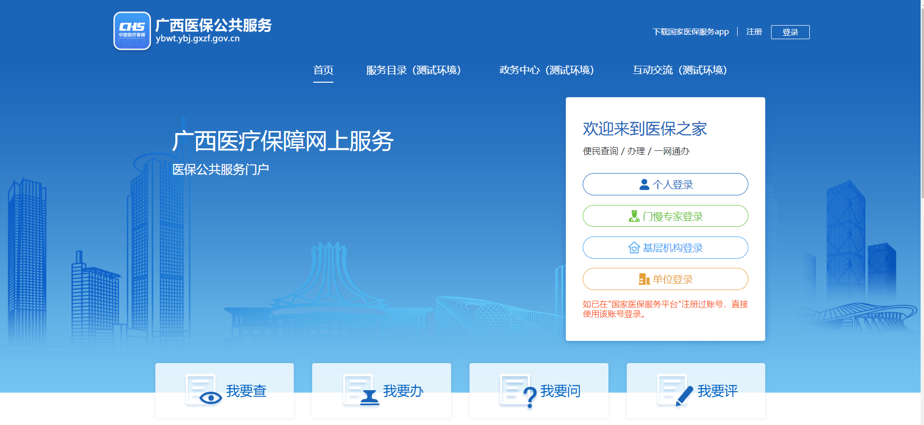
图 1 公共服务门户
- 输入单位账号密码登录
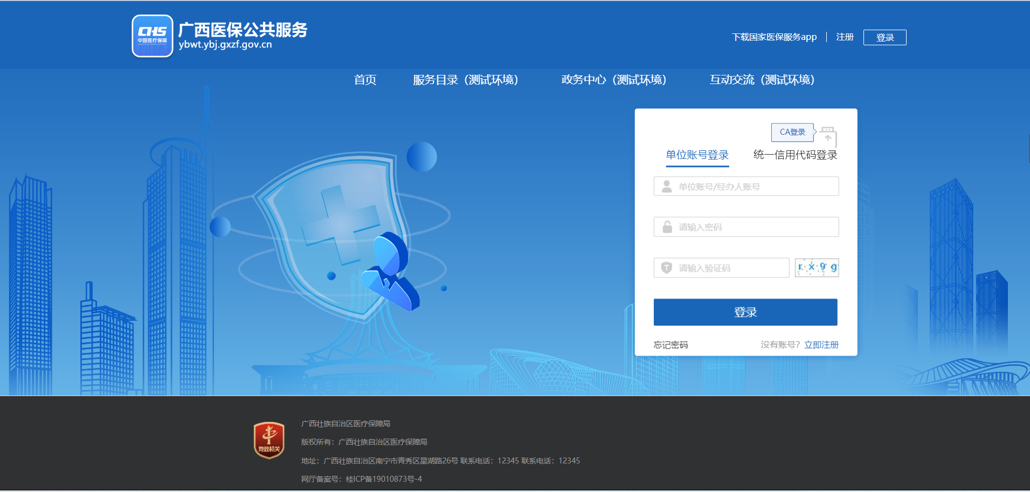
图 2 单位账号登录

3.进入招采系统企业端页面，插入UKey后选择对应CA证书；
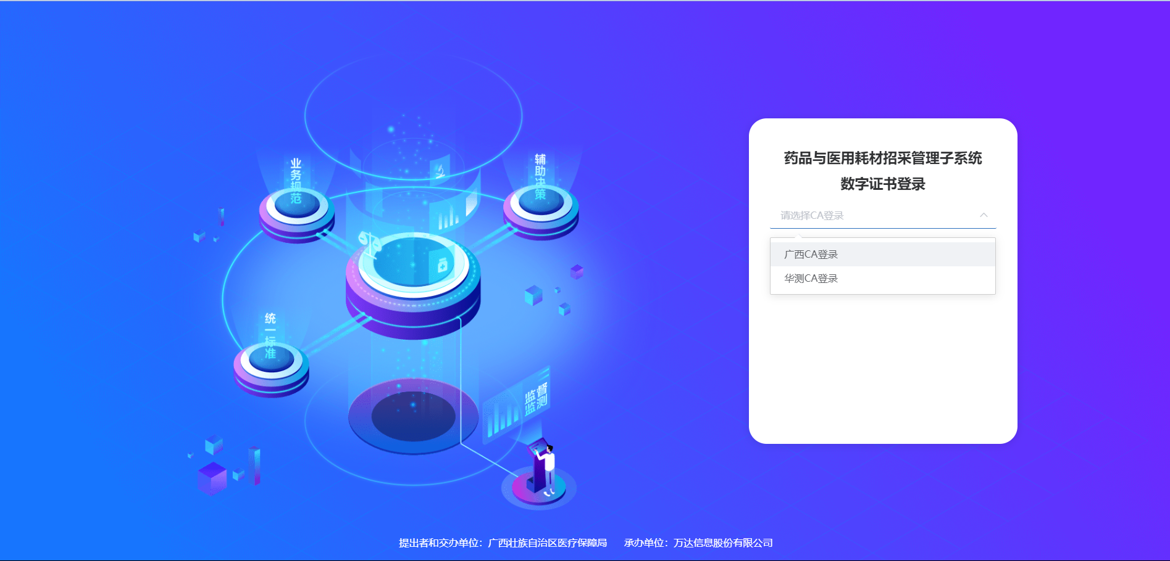
图 3 选择CA证书
4.点击登录；
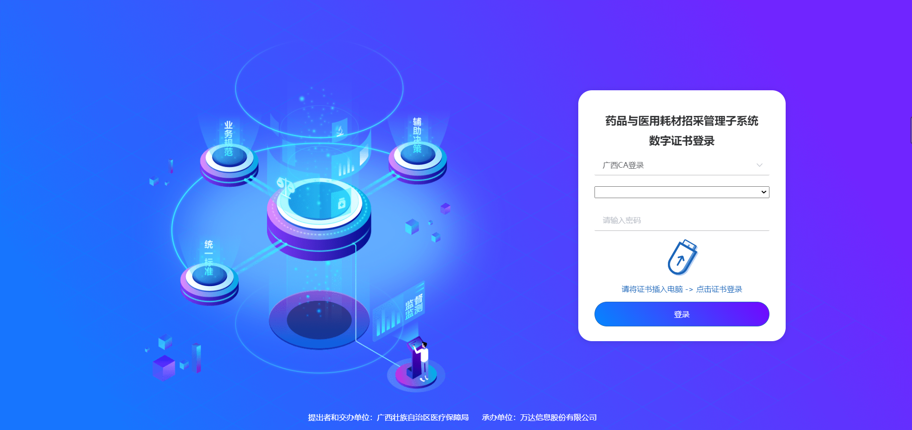
图 4 CA证书登录
    - 注意事项
已在"国家医保服务平台"注册过账号，直接使用该账号登录。
  - 单位网厅
    - 我的服务大厅
      - 角色认证

功能介绍
进行相关单位角色的认证操作。

操作权限
单位用户。

操作步骤
- 点击需要认证的对应单位角色进行认证，已认证角色无需操作。
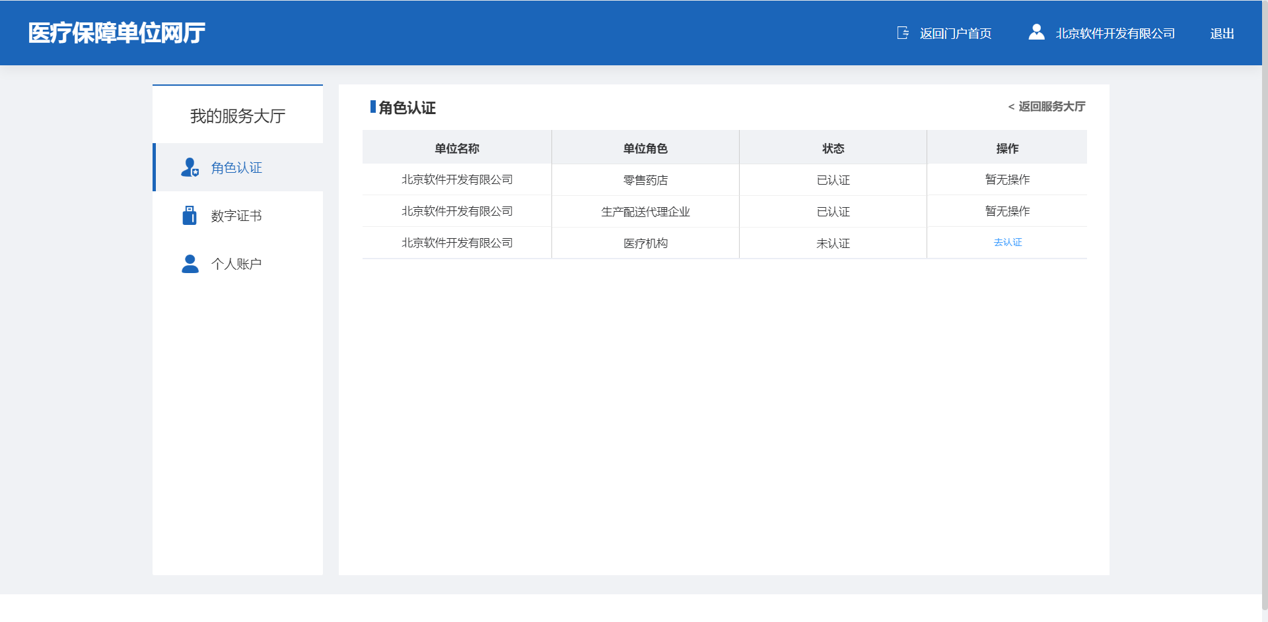
图 3 角色认证

注意事项
无。
    - 招采企业服务
      - 功能描述
该模块功能直接调用第3包的招采企业服务模块。
      - 操作权限
具有招采企业服务权限的单位账户。
      - 操作步骤
1. 点击招采企业服务Tab页，跳转至招采企业端。
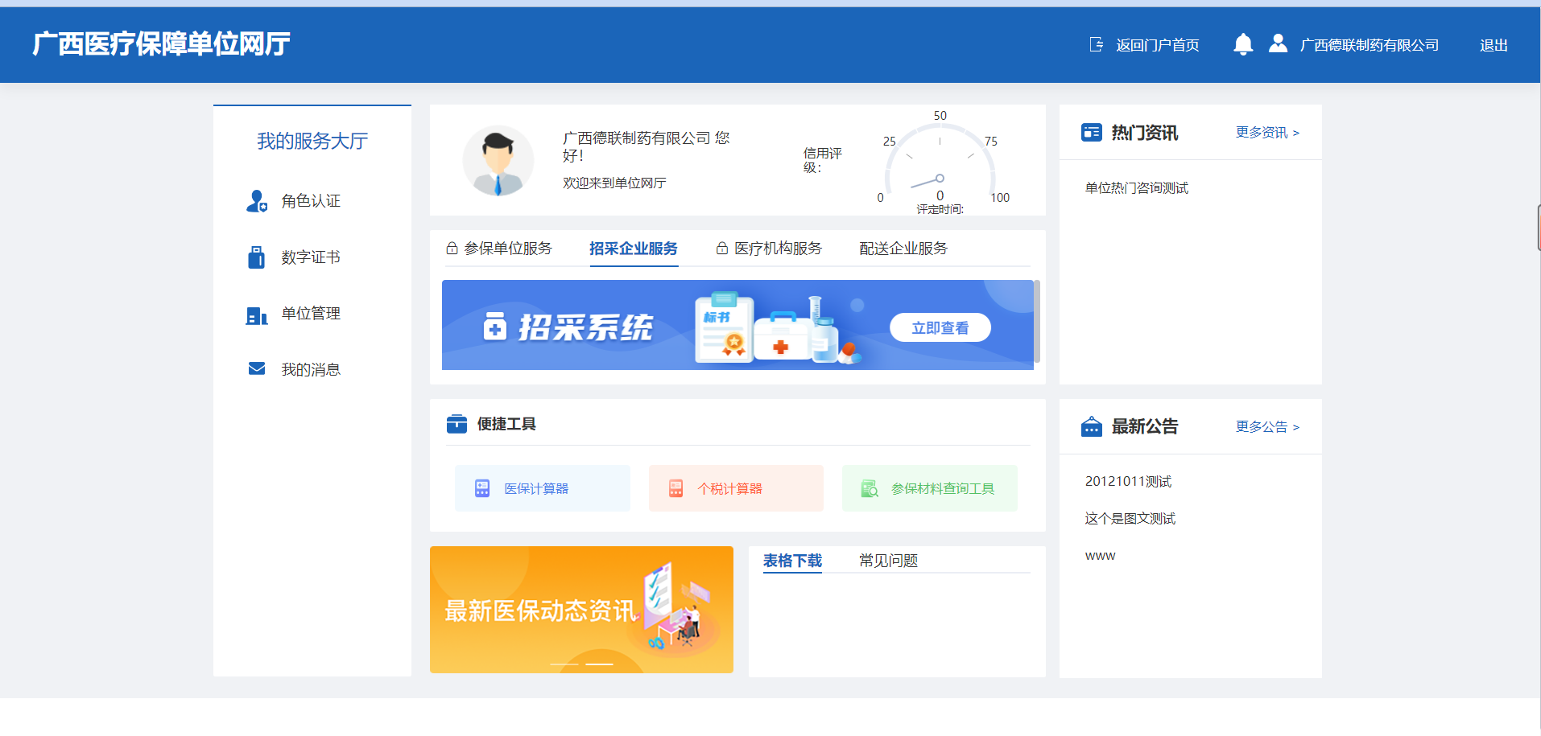
      - 注意事项
无。
- 药品交易结算
  - 工作台
    - 功能描述
交易结算相关统计数据和待办事项等信息的总体展示。
      - 操作权限
医疗机构：查看。
      - 操作流程
进入【工作台】页面，查看医疗机构的统计数据。
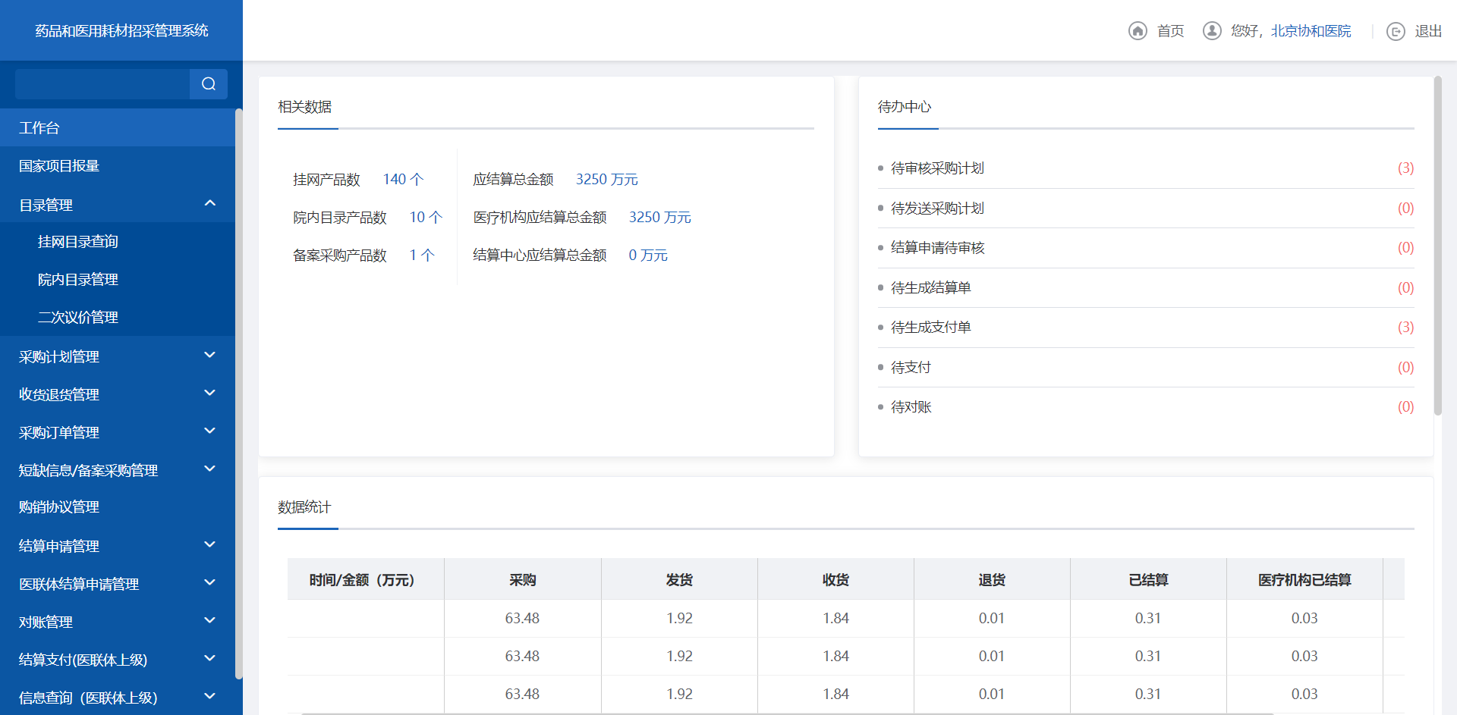
- 工作台
      - 注意事项
工作台只展示医疗机构统计数据。
  - 报量管理
    - 国家项目报量
      - 功能描述
医疗机构可在报量时间范围内进行填报各个报量项目指定目录产品的采购数量。
      - 操作权限
医疗机构：填报报量信息。
      - 操作流程
- 医疗机构点击【报量】按钮，可查询及查看当前项目需报量的产品信息，填报医疗机构信息，填报对应产品的采购数量，点击【暂存】按钮保存现有填写情况，点击【导出填报数据】导出当前项目需报量的产品信息，点击【上传扫描件】上传报量信息的扫描文件，点击提交按钮则提交审核到地市级医保局。
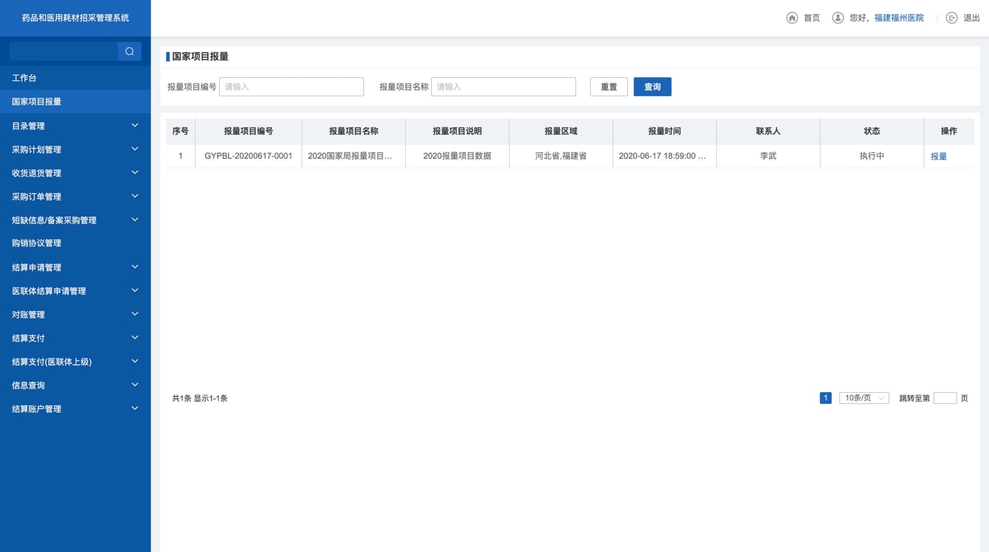
- 医疗机构报量列表
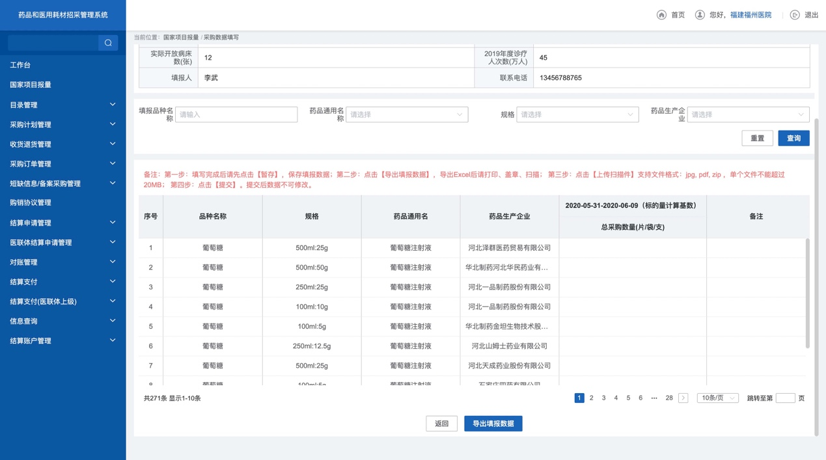
- 医疗机构报量详情
      - 注意事项
医疗机构需要在报量时间范围内填报报量数据，过期不能提交。
    - 报量项目管理
      - 功能描述
医疗机构可在报量时间范围内进行填报所在执行区域报量项目目录品种的采购数量。
      - 操作权限
医疗机构：填报报量信息。
      - 操作流程
- 医疗机构点击【报量】按钮，可查询及查看当前项目需报量的产品信息，填报医疗机构信息，填报对应产品的采购数量，第一步点击【暂存】按钮保存现有填写情况，第二步点击【导出填报数据】导出当前项目需报量的产品信息，第三部点击【上传扫描件】上传报量信息的扫描文件，最后点击提交按钮则提交审核到地市级医保局。
- 医疗机构报量列表
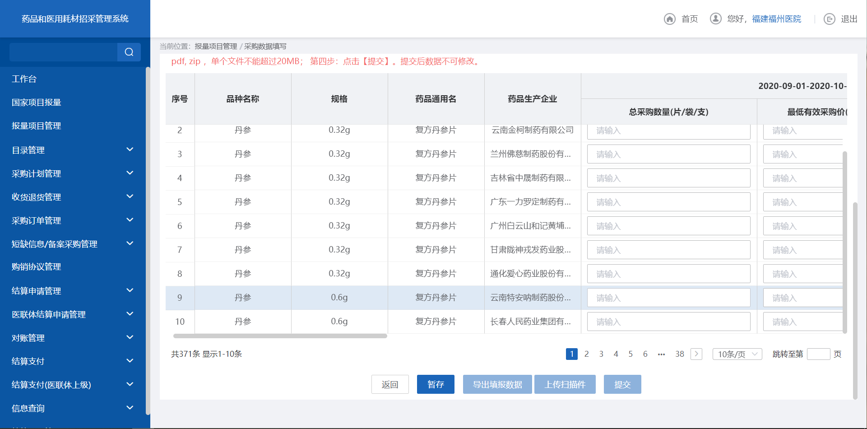
- 医疗机构报量详情
      - 注意事项
医疗机构需要在报量时间范围内填报报量数据，过期不能提交。
  - 挂网目录查询
    - 功能描述
医疗机构可对下发挂网数据进行查询并添加至院内目录。
    - 操作权限
医疗机构：查询挂网目录，添加本院目录。
    - 操作流程
点击【挂网目录查询】，查询下发的挂网目录数据。
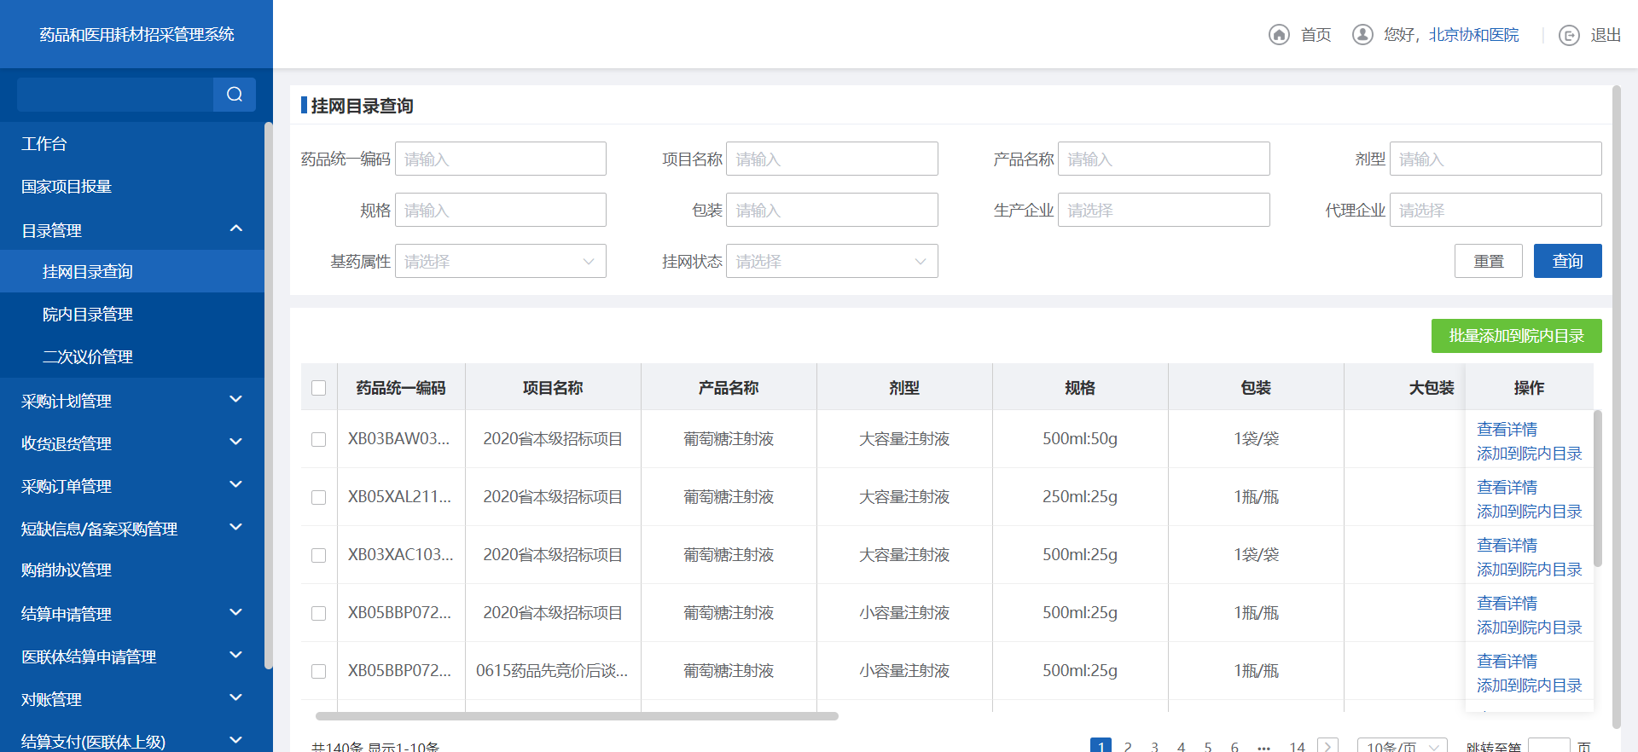
- 挂网目录查询
点击【添加院内目录】按钮，添加挂网目录到院内目录。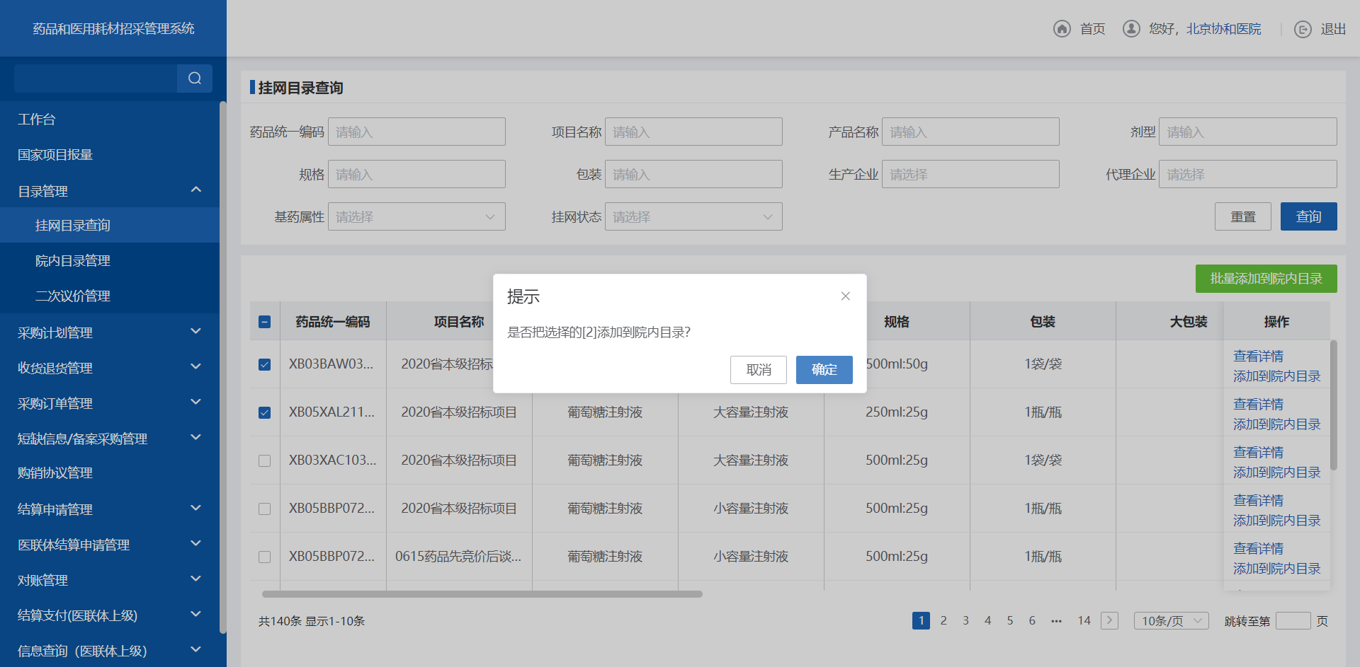
- 添加院内目录
点击【查看详情】，查看挂网目录详情数据。
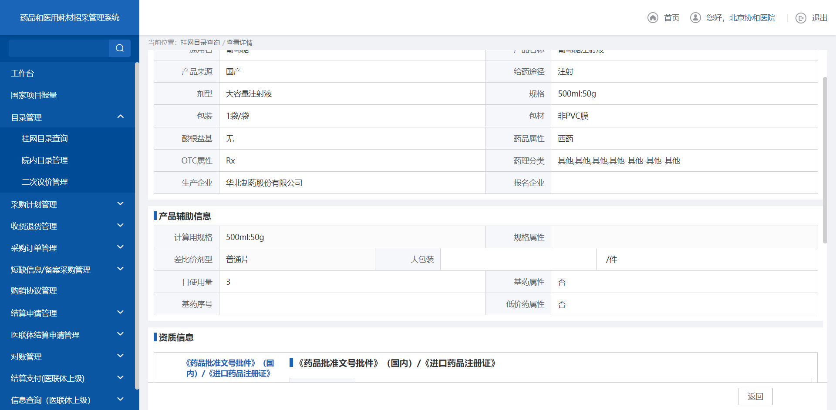
- 查看详情
    - 注意事项
取消挂网的产品数据无法添加到院内目录。
  - 院内目录查询
    - 功能描述
医疗机构可对医院添加的院内目录信息进行查询。
    - 操作权限
医疗机构：查询本院目录数据，添加本院目录，删除本院目录。
    - 操作流程
1. 点击【院内目录查询】菜单，进入院内目录查询列表。
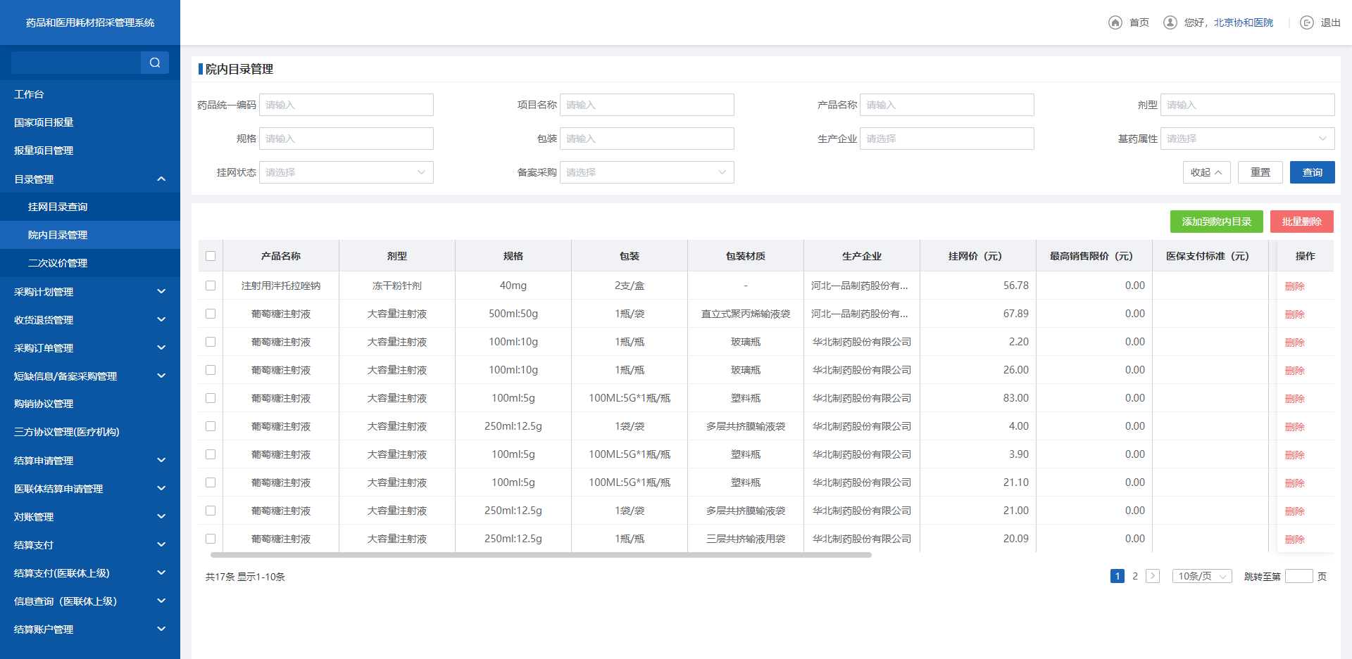
- 院内目录查询
2. 点击【添加到院内目录】，选择挂网数据，添加到院内目录。
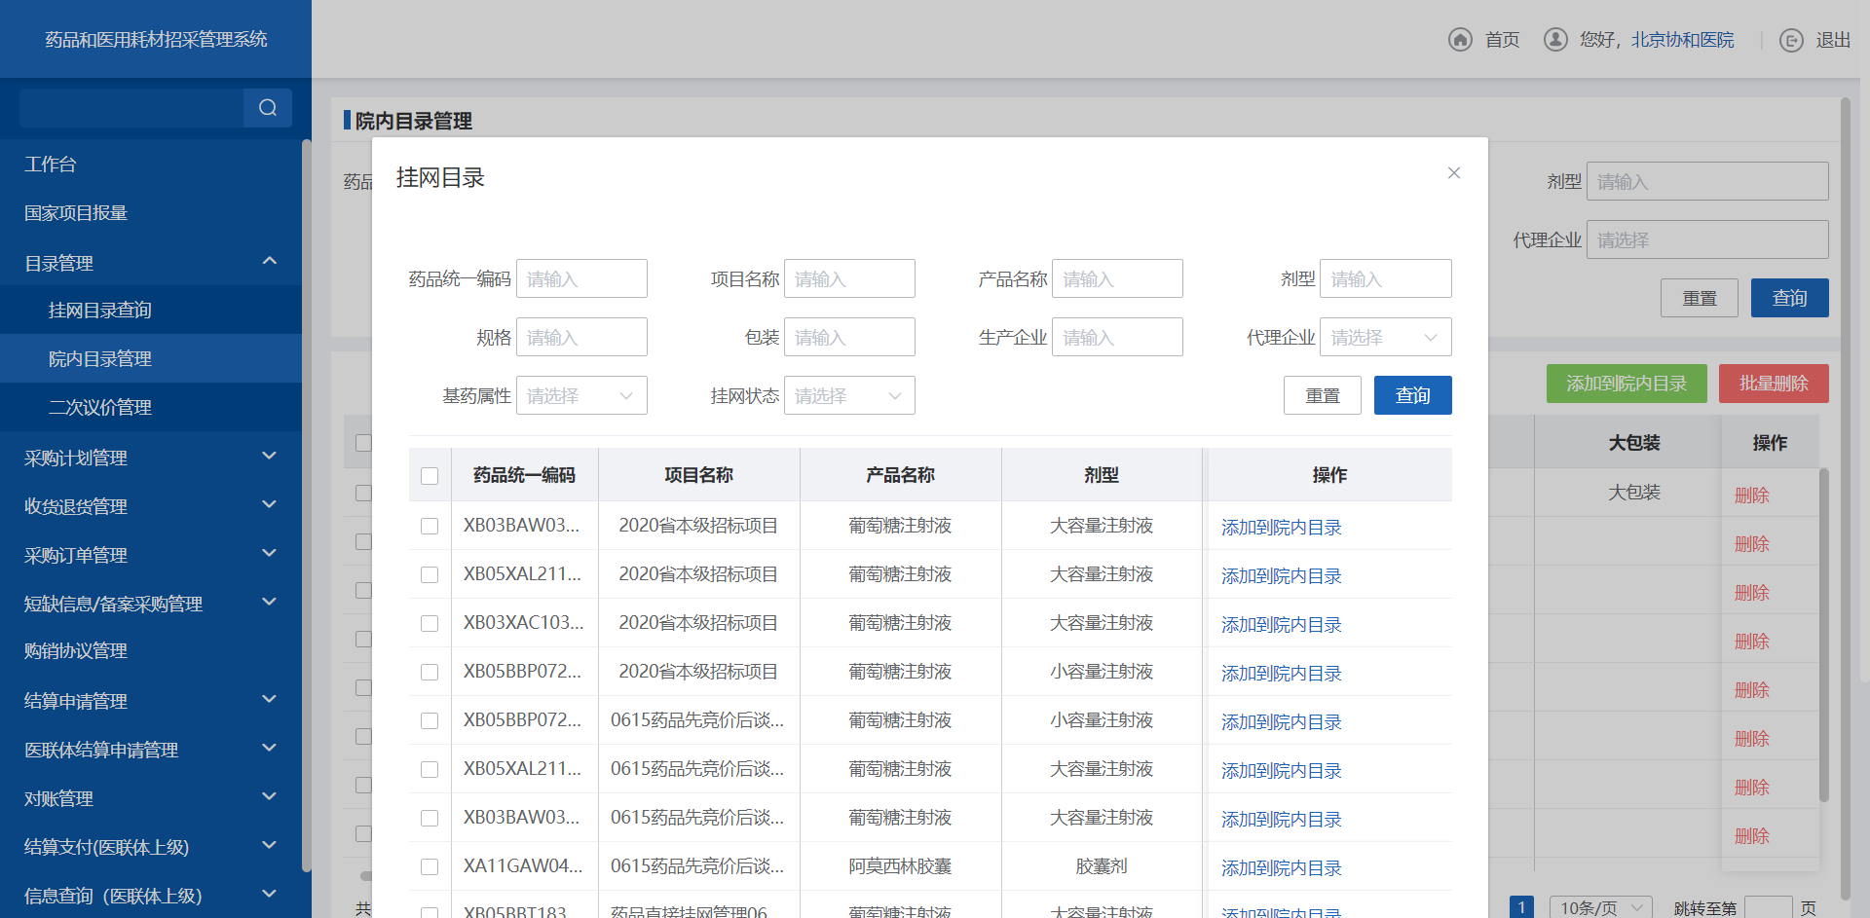
- 添加到院内目录
3.点击【设置主配送企业】，对产品进行主配送企业设置。
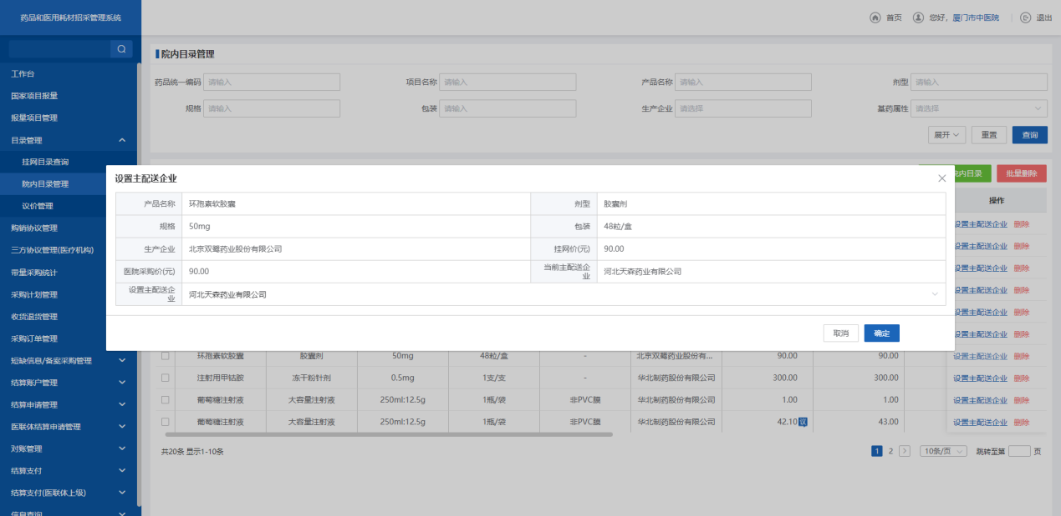
- 设置主配送企业

3. 选择需要进行删除的院内目录，点击【删除】按钮删除院内目录。
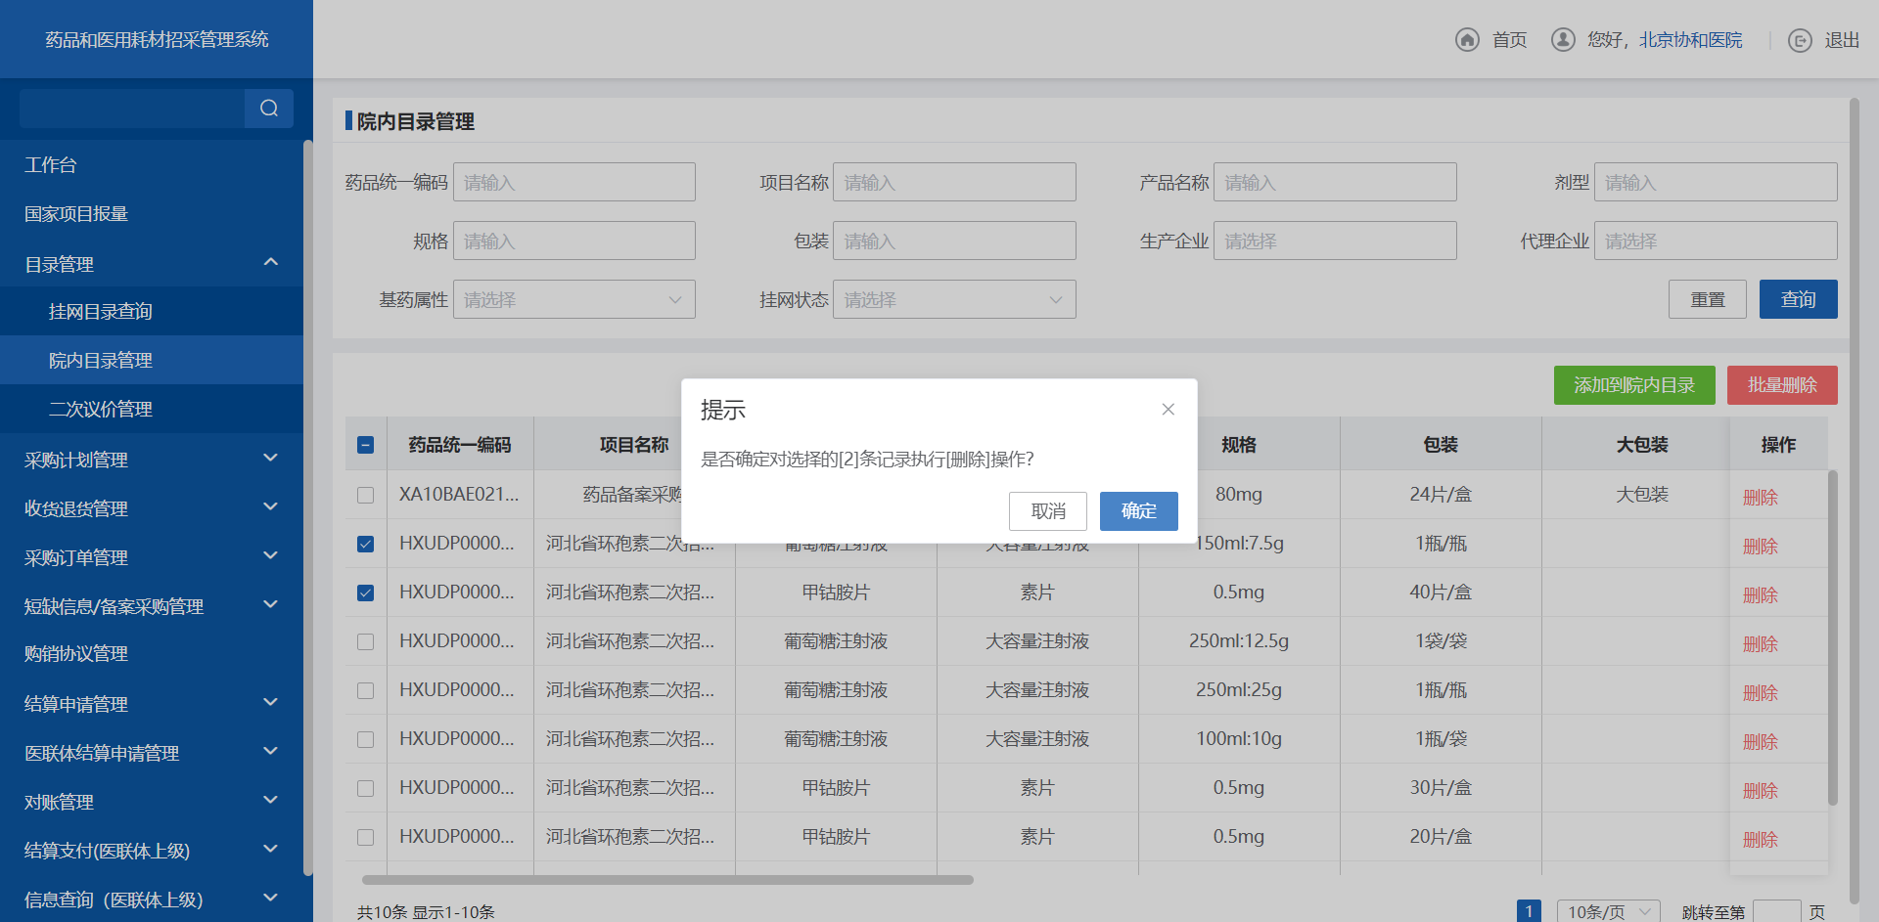
- 删除院内目录
    - 注意事项
医疗机构只能查看自己本院的院内目录。
  - 二次议价管理
    - 功能描述
对院内目录数据的采购价格进行二次议价。
    - 操作权限
医疗机构：发起议价，删除议价，查看报价记录。
    - 操作流程
1. 点击【二次议价管理】，进入二次议价查询列表。
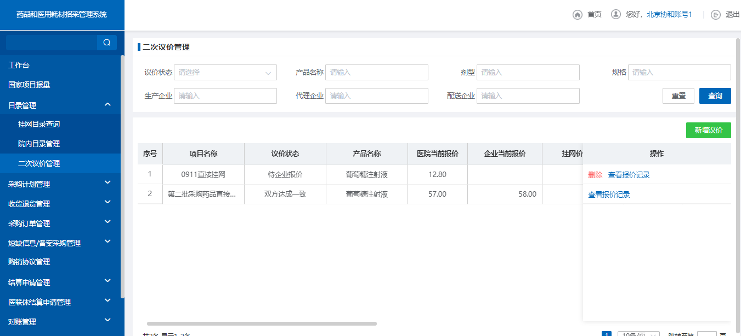
- 二次议价管理
2. 点击【新增议价】，填写报价，点击【提交】按钮，等待企业反馈。
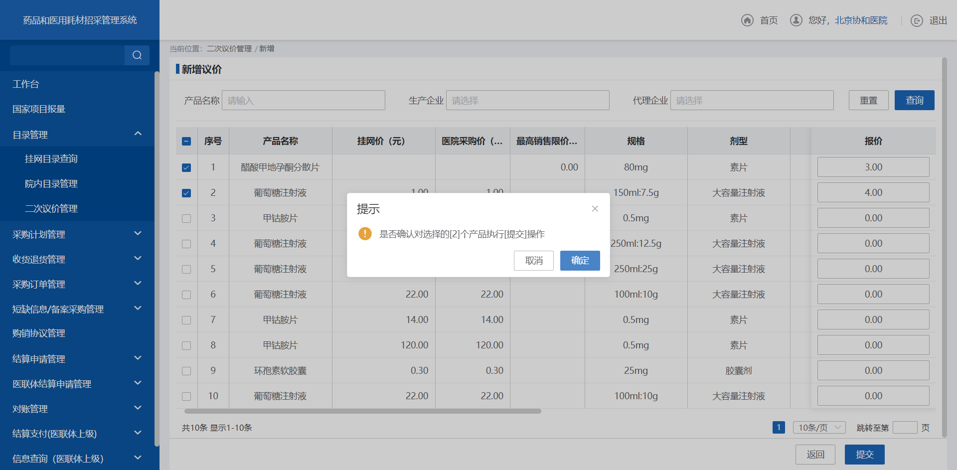
- 新增议价
3. 点击【删除】，删除医疗机构新增的议价。
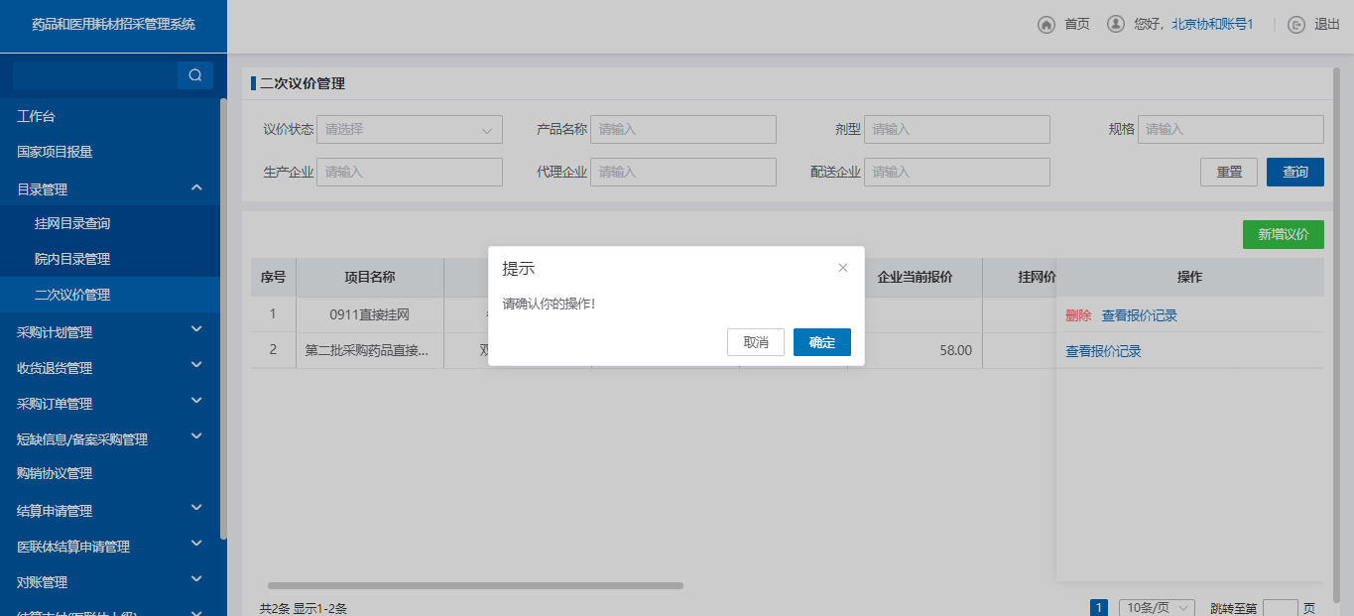
- 二次议价删除
4. 点击【查看报价记录】，查看医疗机构和企业的报价记录。
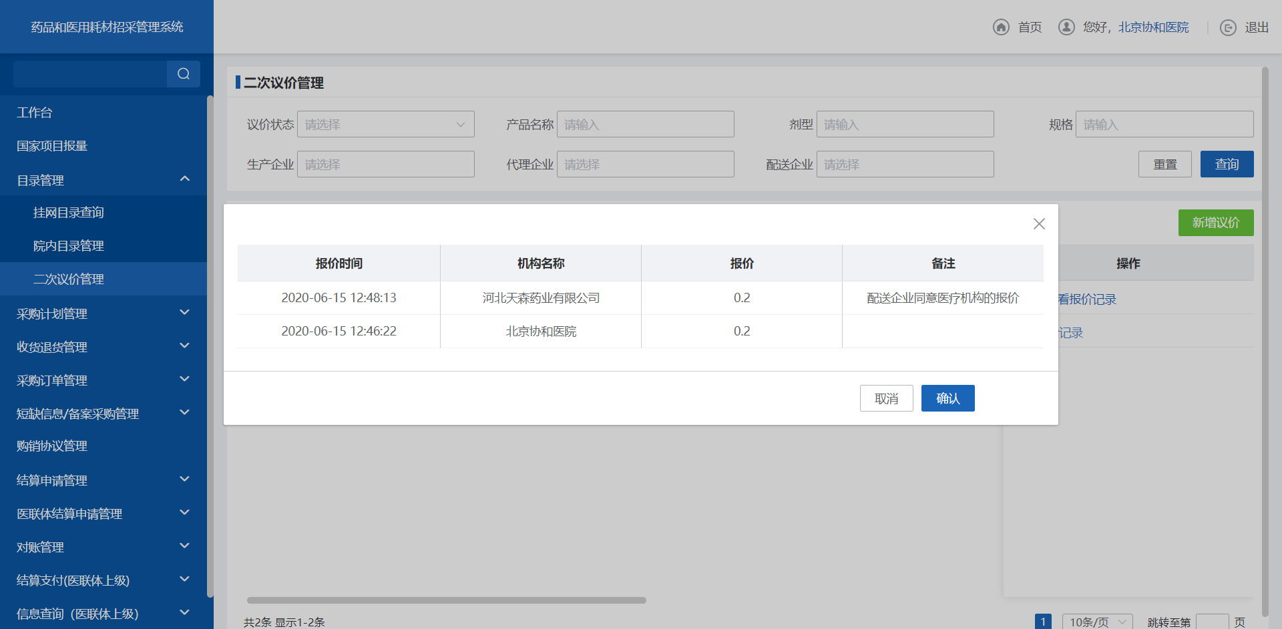
- 查看报价记录
    - 注意事项
医疗机构只能删除本机构提交但企业未处理的议价。
  - 采购计划管理
    - 功能描述
医疗机构选择要采购的院内目录，添加采购计划。
    - 操作权限
医疗机构：创建采购计划，删除采购计划，送审采购计划，作废采购计划。
    - 操作流程
1. 点击【采购计划管理】页签，查看采购计划待送审列表。
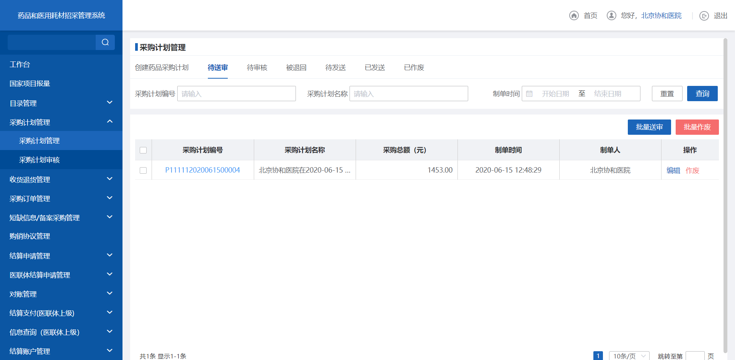
- 采购计划管理
2. 点击【创建药品采购计划】页签，进行采购计划新增。
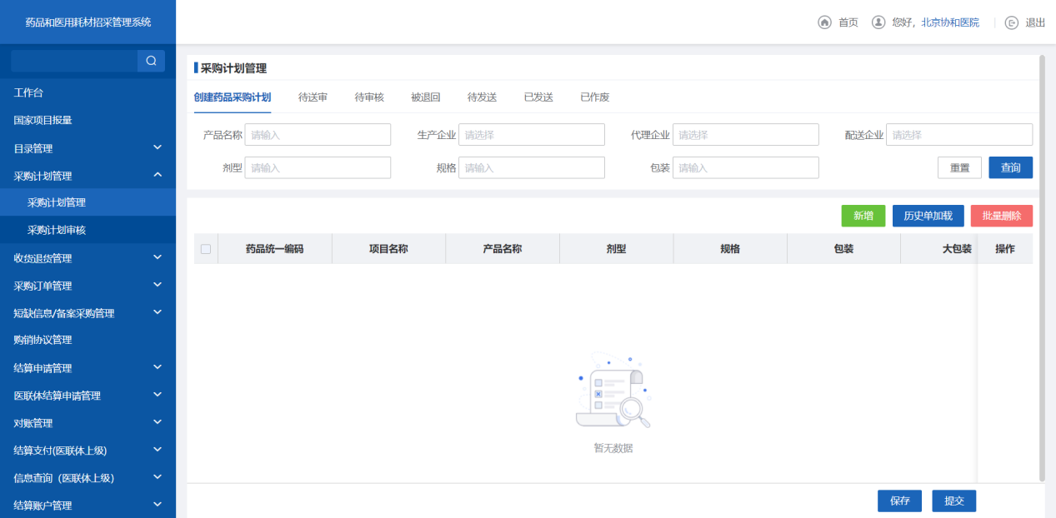
- 创建药品采购计划
3. 点击【新增】按钮，选择要采购的产品，新增采购计划。
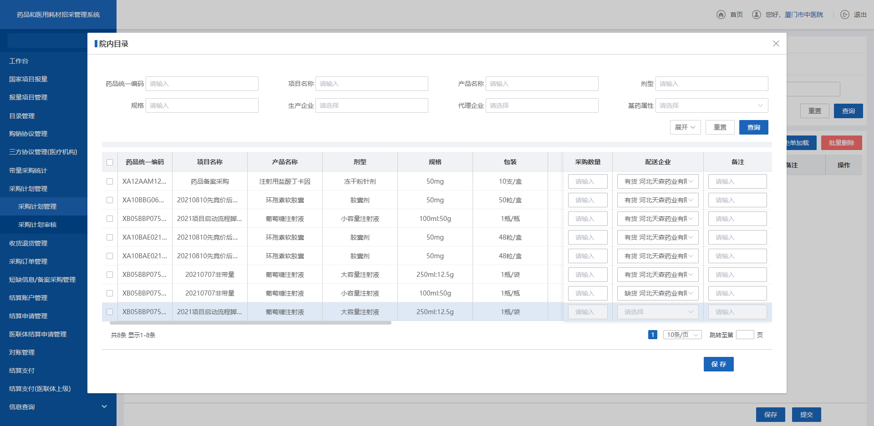
- 选择采购产品
- 点击【新增】，选择采购价大于最低限价的药品，进行保存
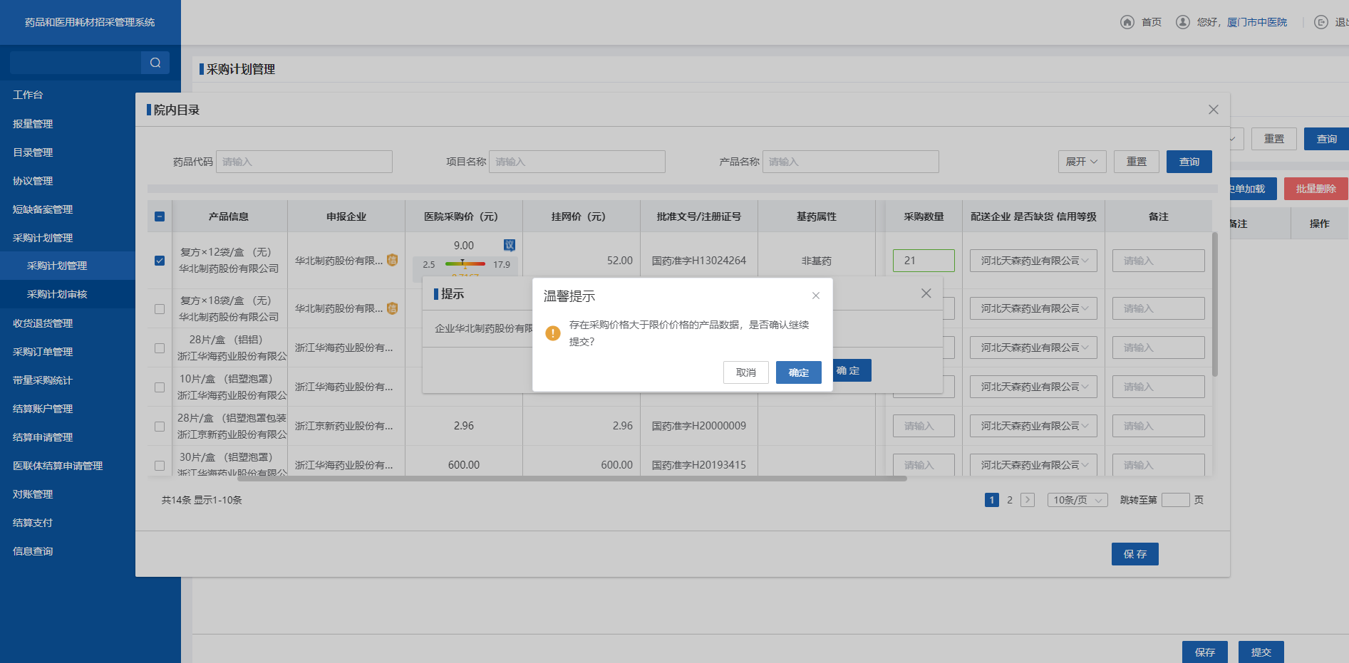
- 采购价大于最低限价提示

- 点击【编辑】按钮，修改采购计划的产品信息。
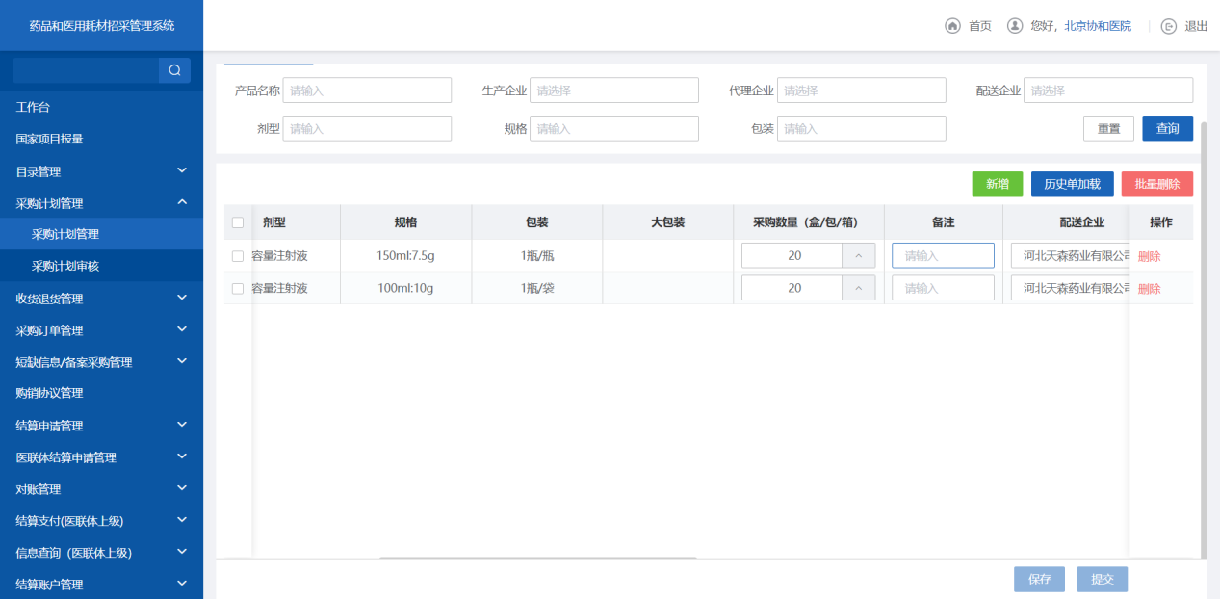
- 编辑采购计划
5. 点击【保存】按钮，保存当前采购计划，数据流转至待送审页签。
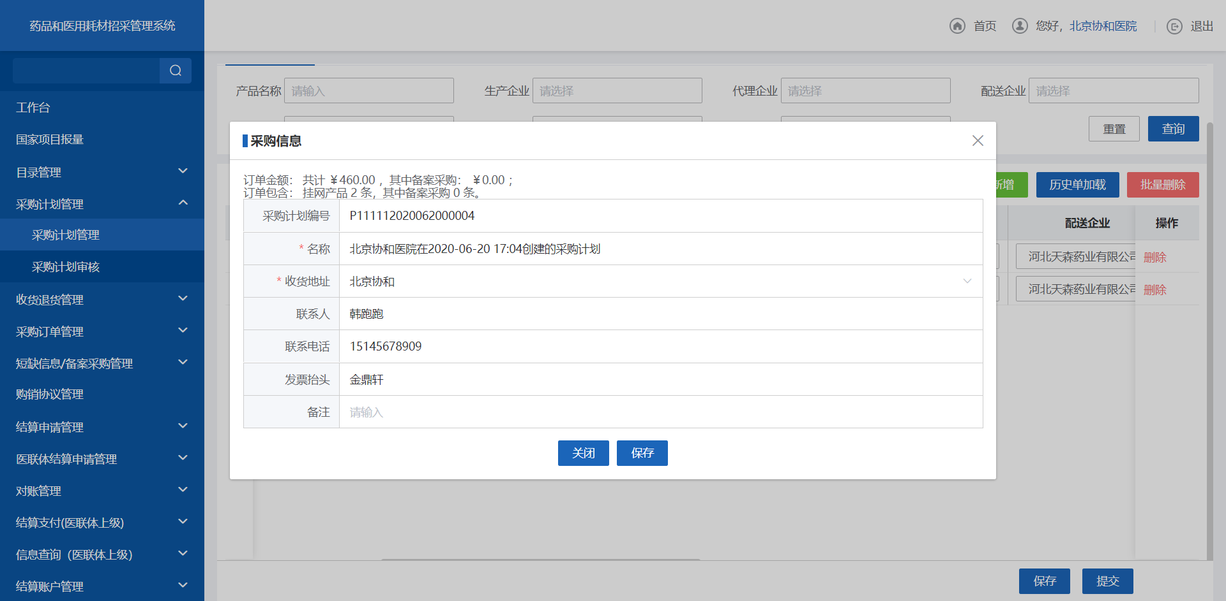
- 保存采购计划
6. 点击【提交】按钮，提交当前采购计划，数据流转到待审核页签。
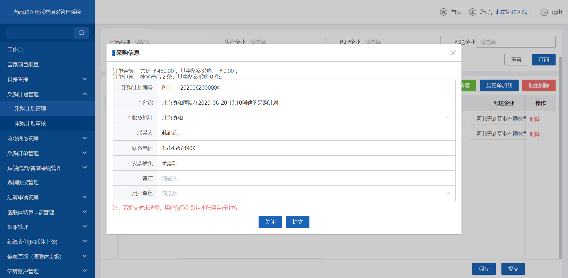
- 提交采购计划
7. 点击【待送审】页签，跳转到待送审查询列表。
- 待审核
8. 选择要送审的采购计划，点击【批量送审】按钮，送审采购计划。
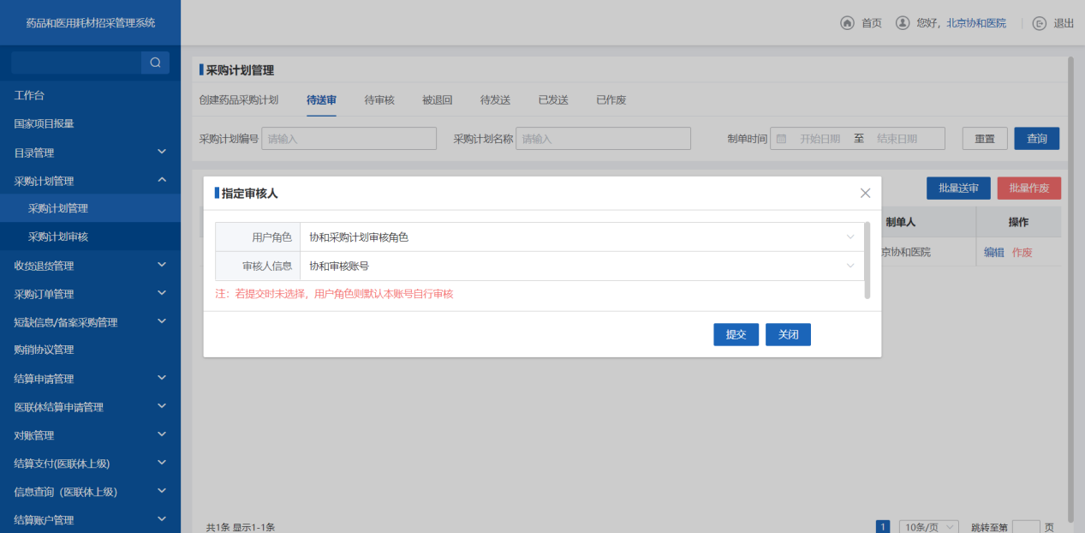
- 批量送审
9. 选择要作废的采购计划，点击【批量作废】按钮，作废采购计划。
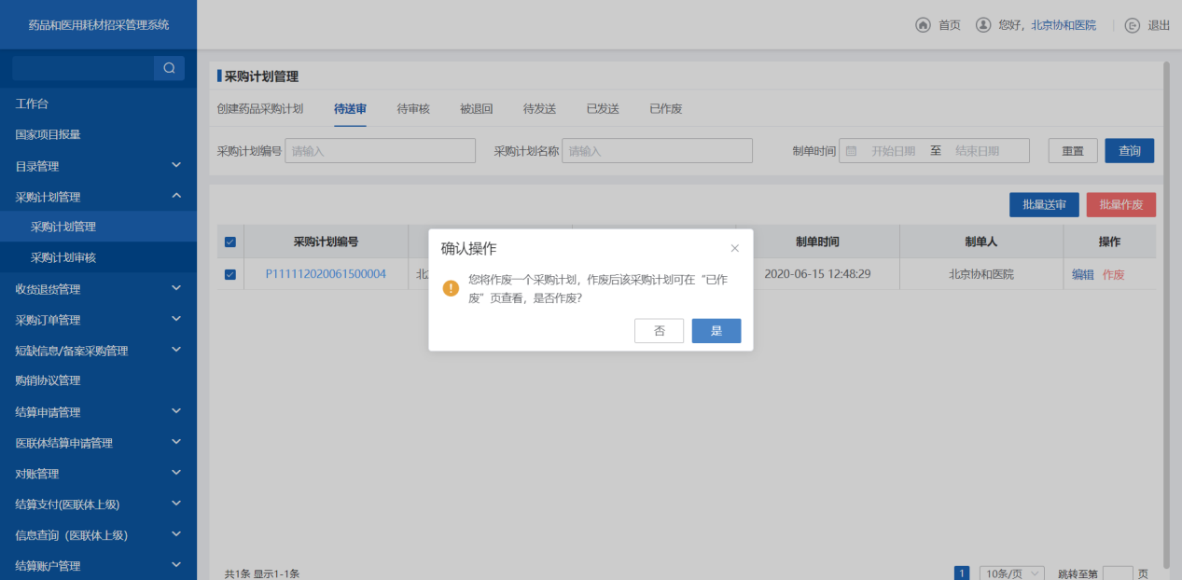
- 作废采购计划
- 点击【编辑】按钮，编辑采购计划的采购信息。
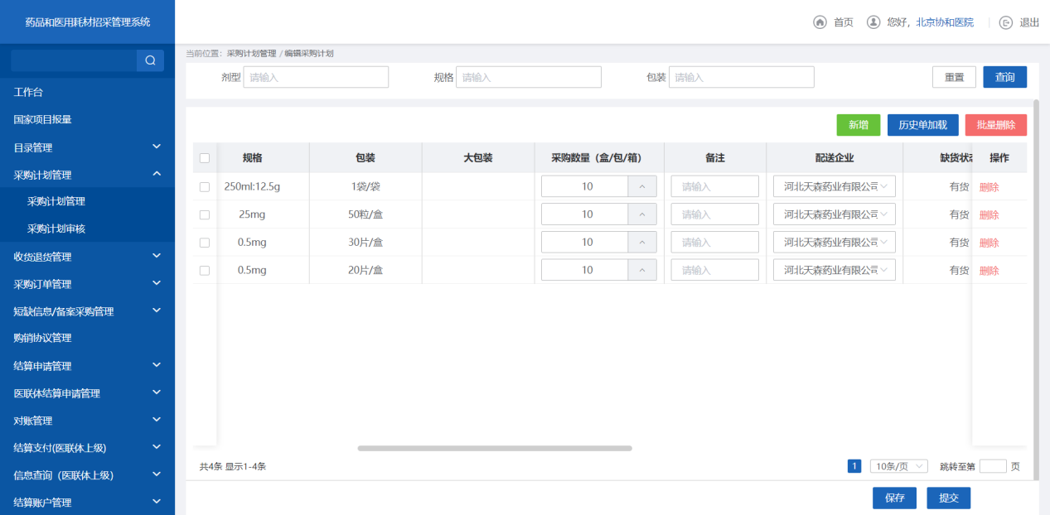
- 编辑采购计划
- 点击【待审核】页签，跳转采购计划待审核页面。
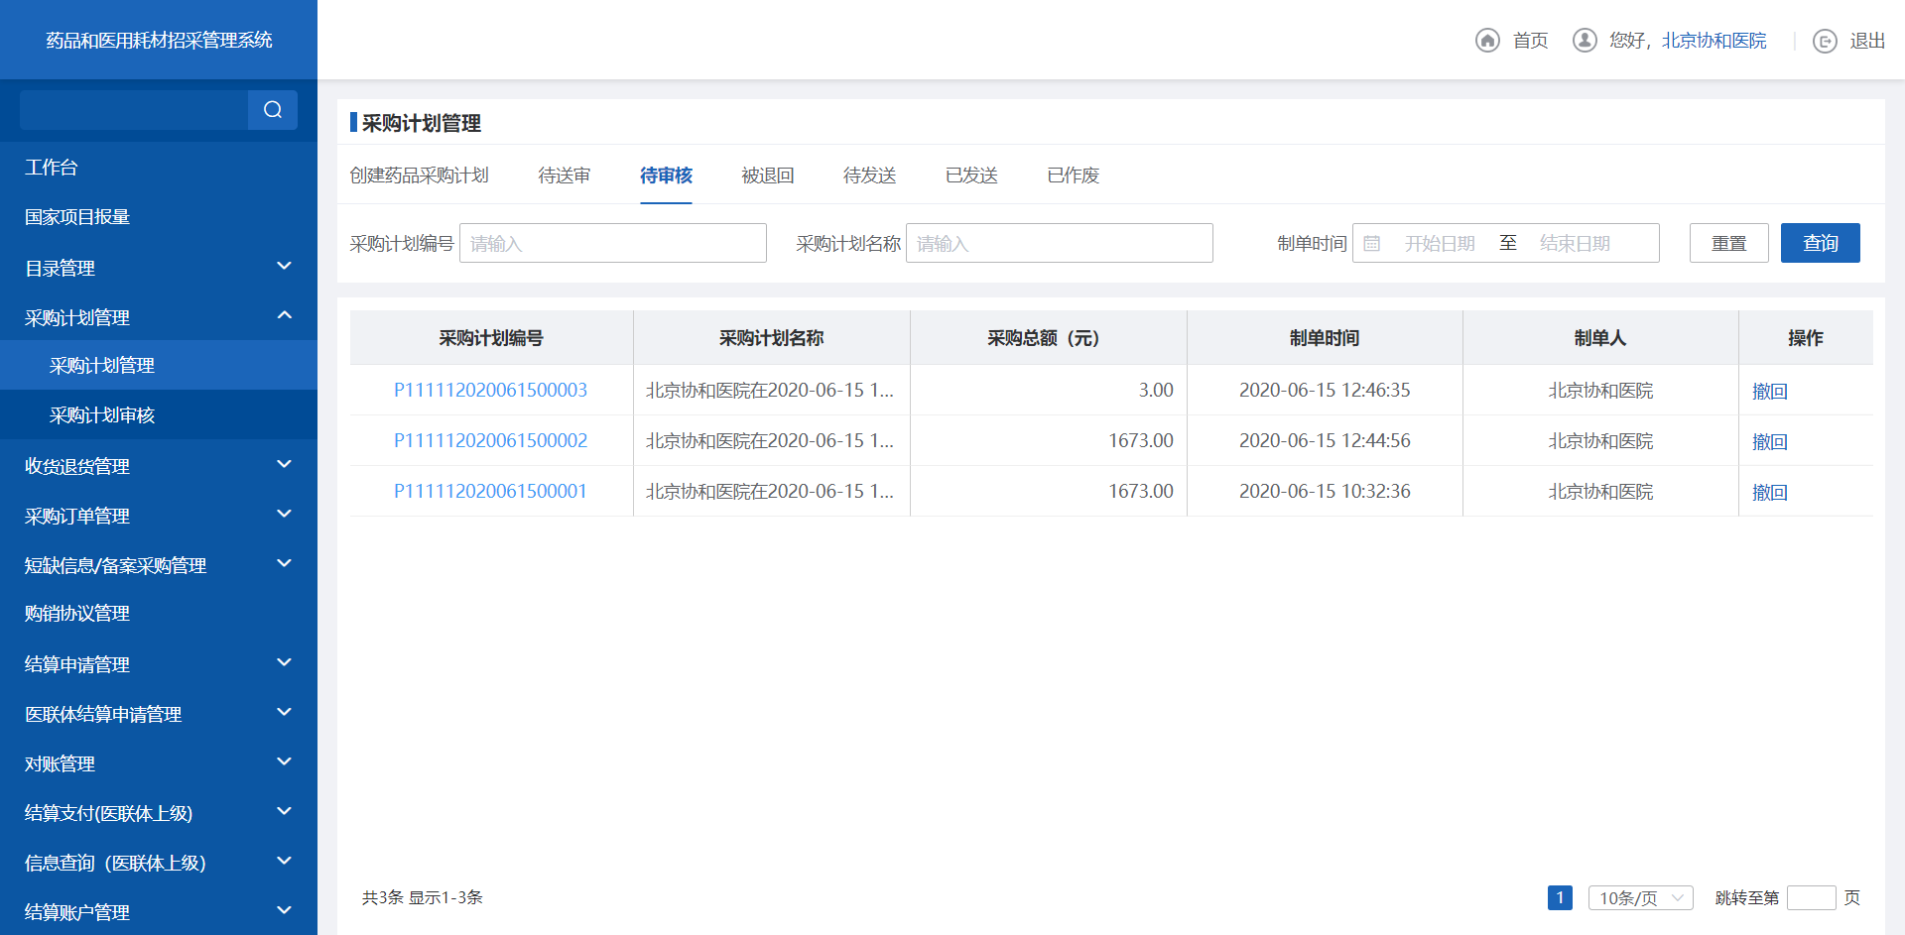
- 待审核
- 选择要撤回的采购计划，点击【撤回】按钮，撤回该采购计划。
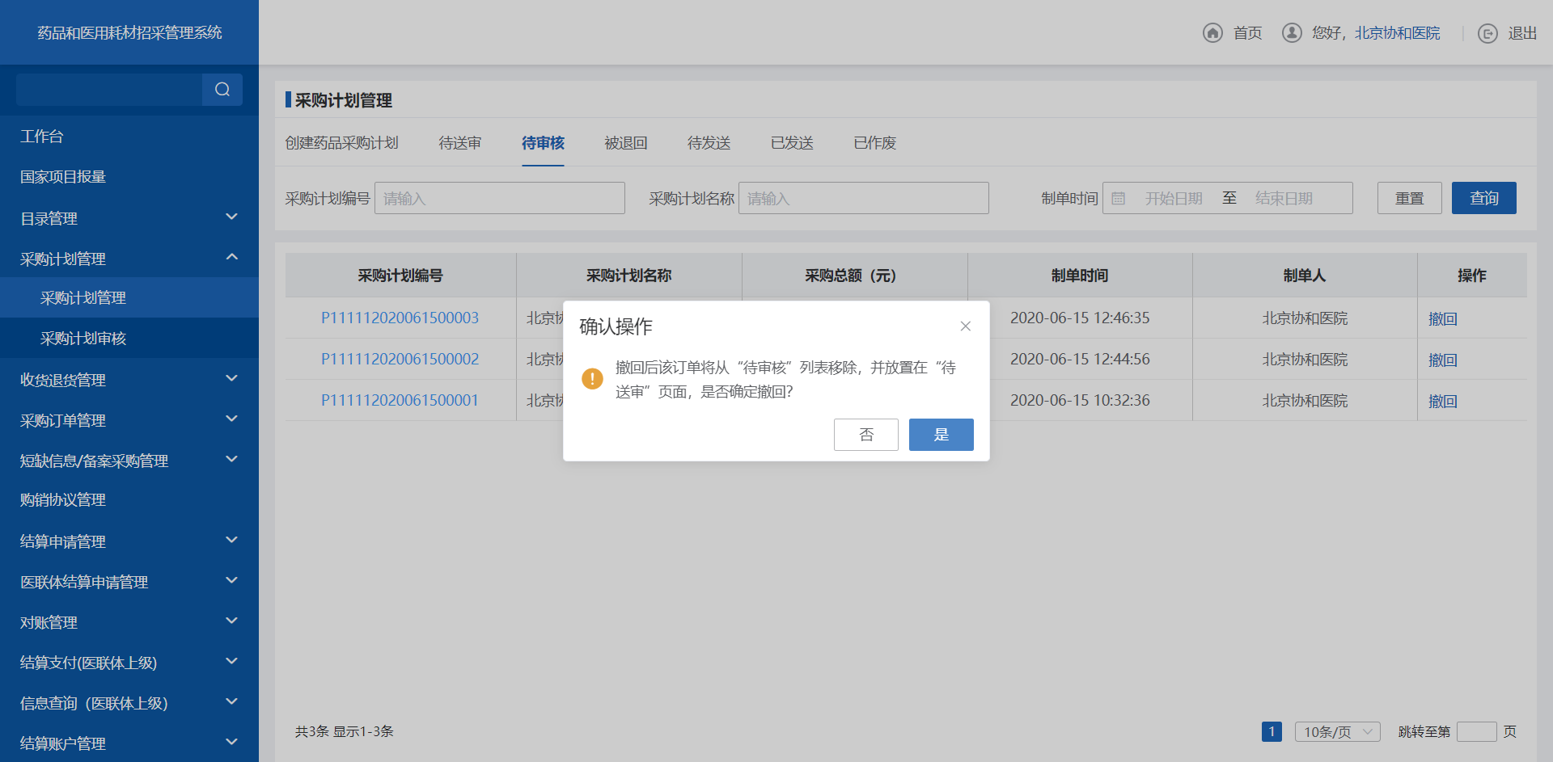
- 撤回采购计划
- 点击【被退回】页签，跳转采购计划被退回页面。
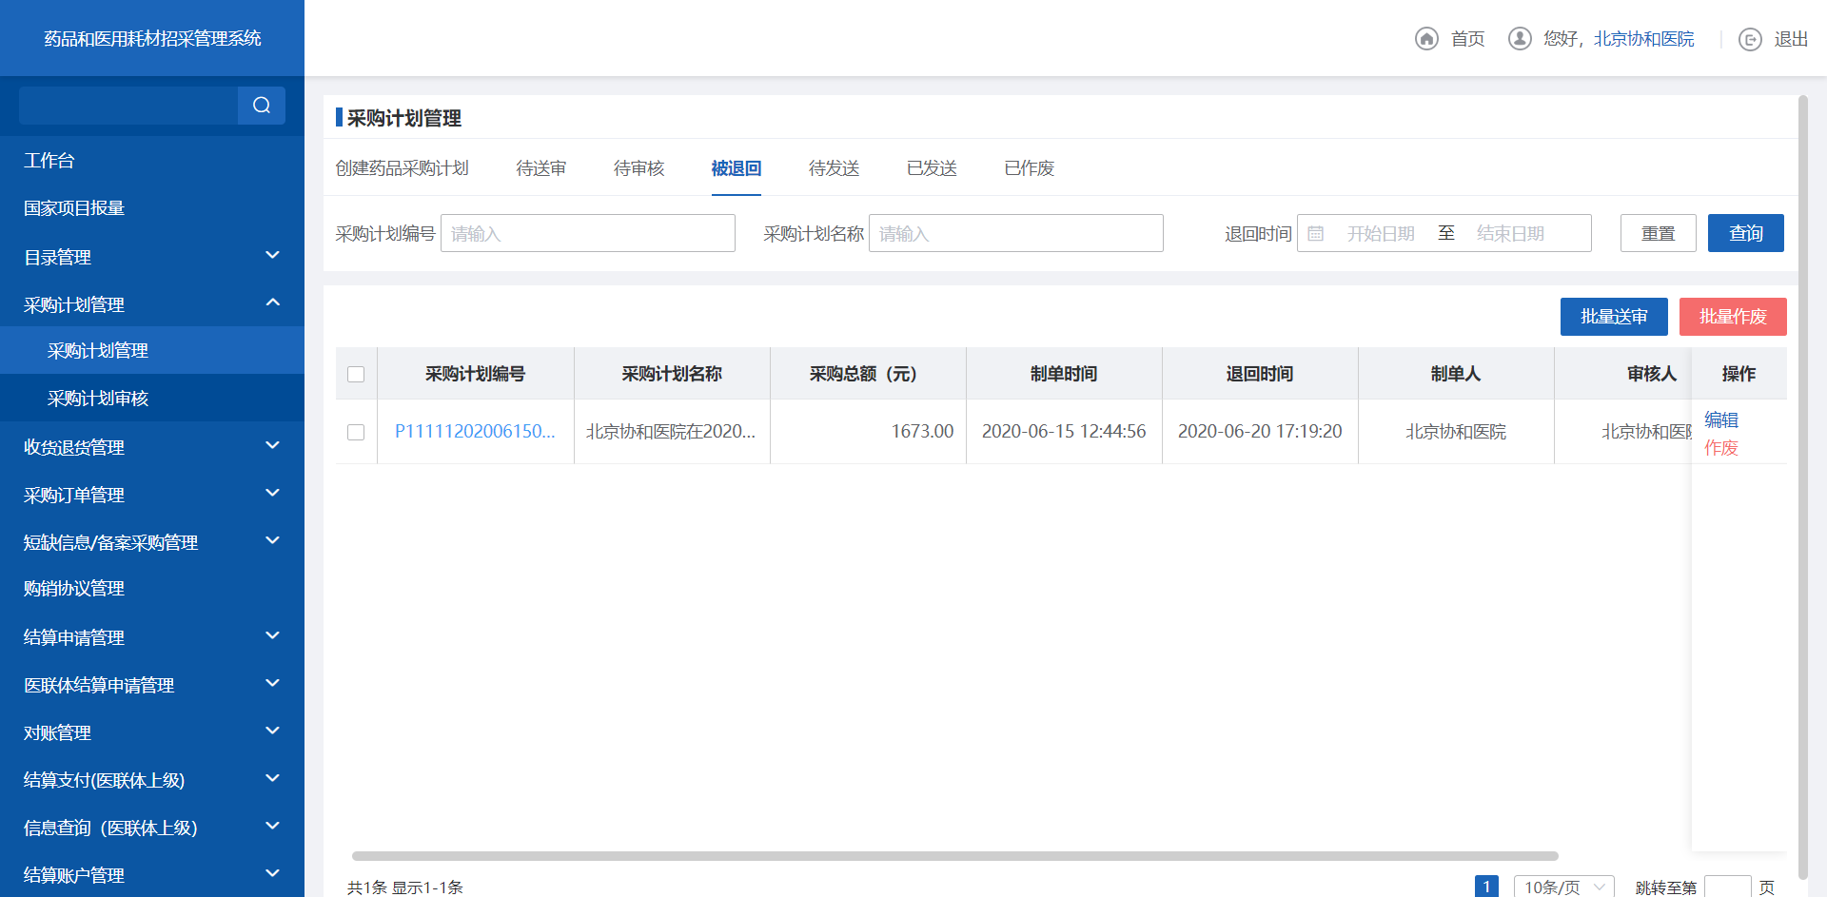
- 被退回
- 选择要送审的采购计划，点击【批量送审】按钮，送审采购计划。
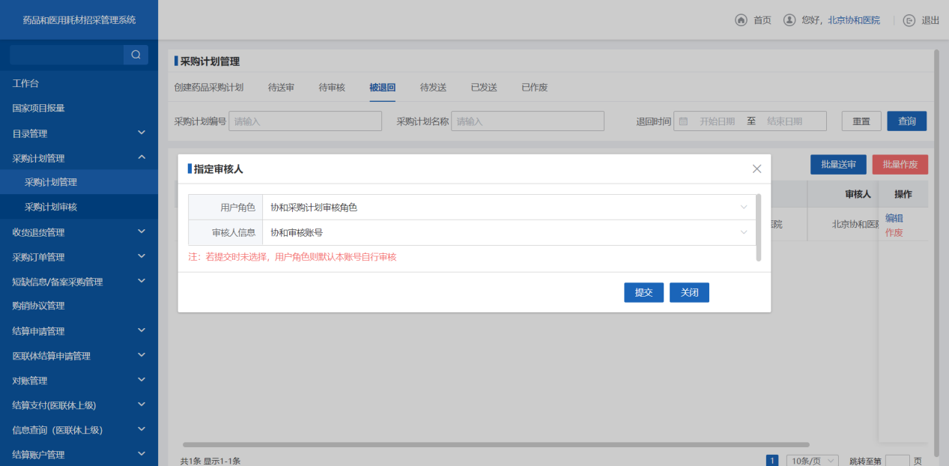
- 批量送审
- 选择要作废的采购计划，点击【作废】按钮，作废采购计划。
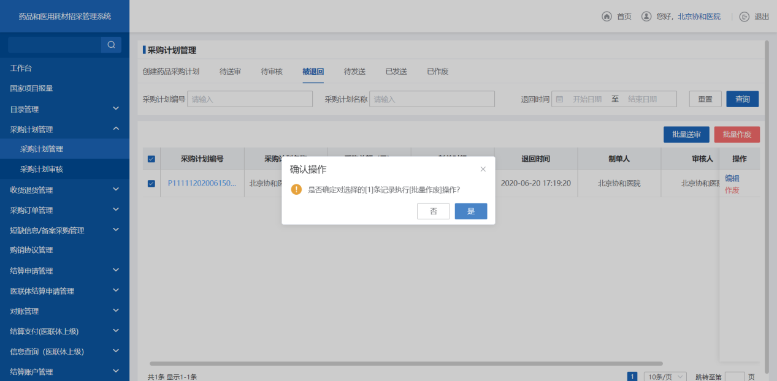
- 作废采购计划
- 点击【待发送】页签，跳转采购计划待发送页面。
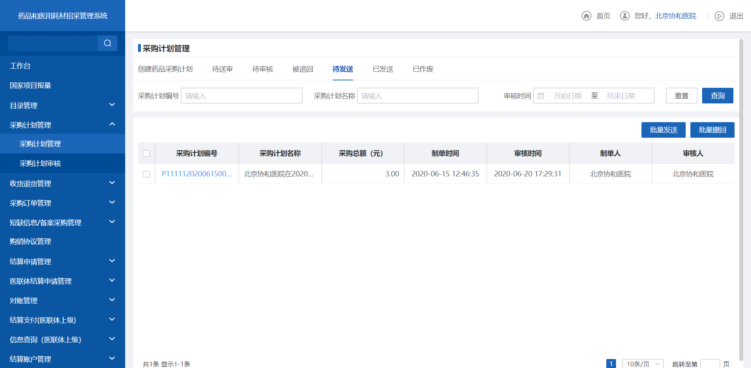
- 待发送
- 选择要发送的采购计划，点击【批量发送】按钮，发送采购计划。
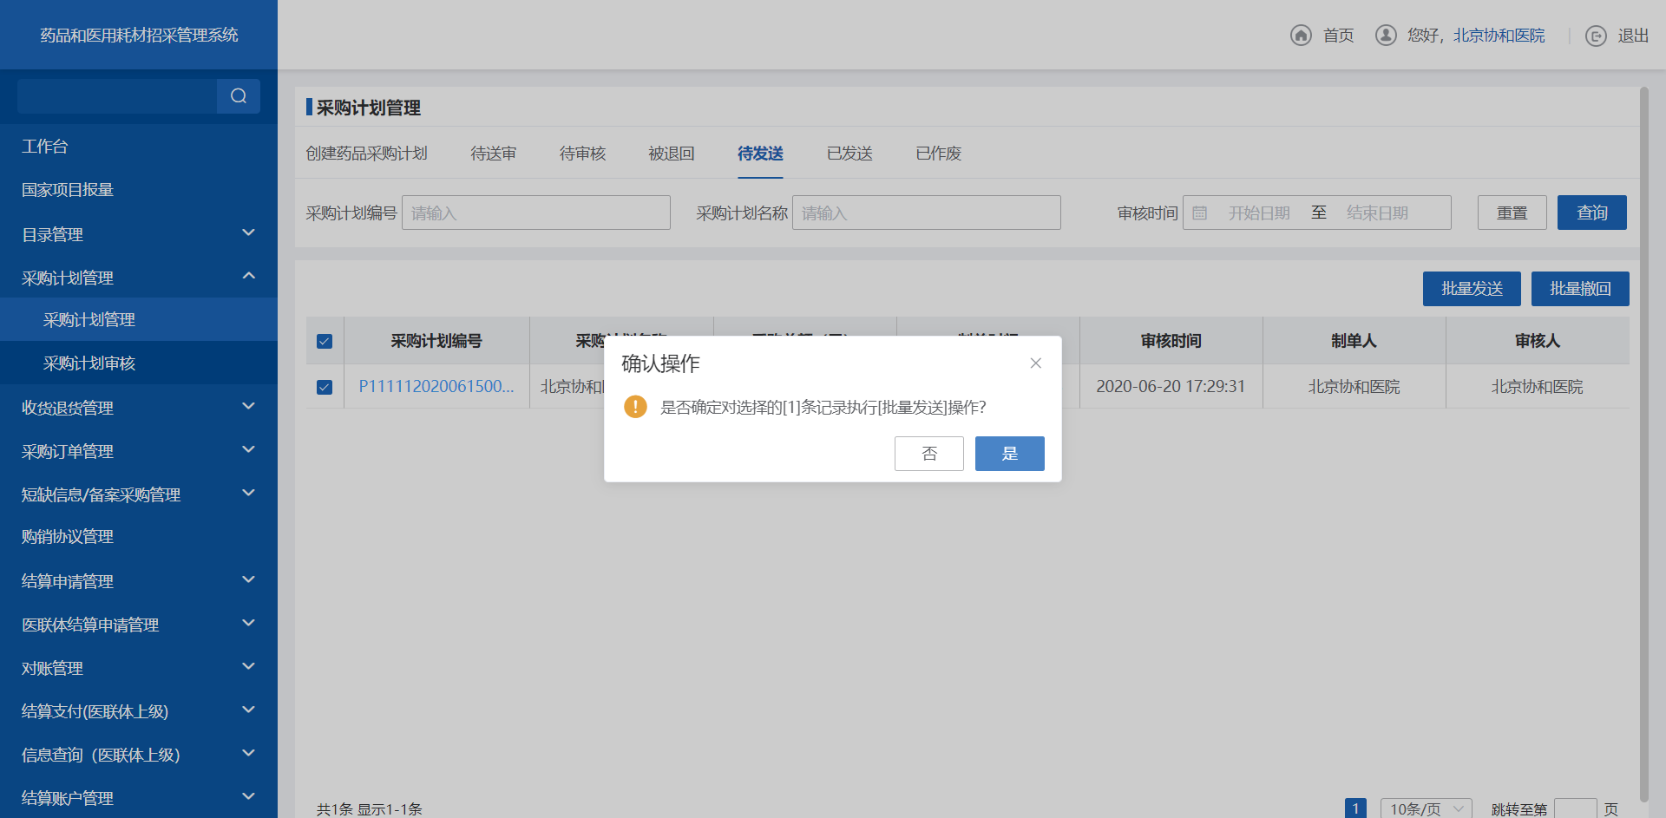
- 批量发送
- 点击【已发送】页签，跳转采购计划已发送页面。
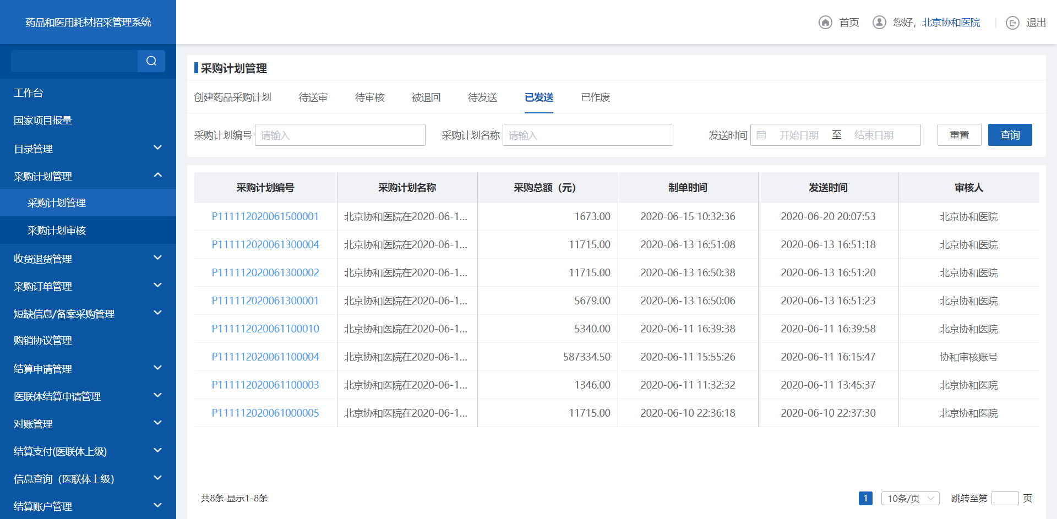
- 已发送
- 点击【已作废】页签，跳转采购计划已作废页面。
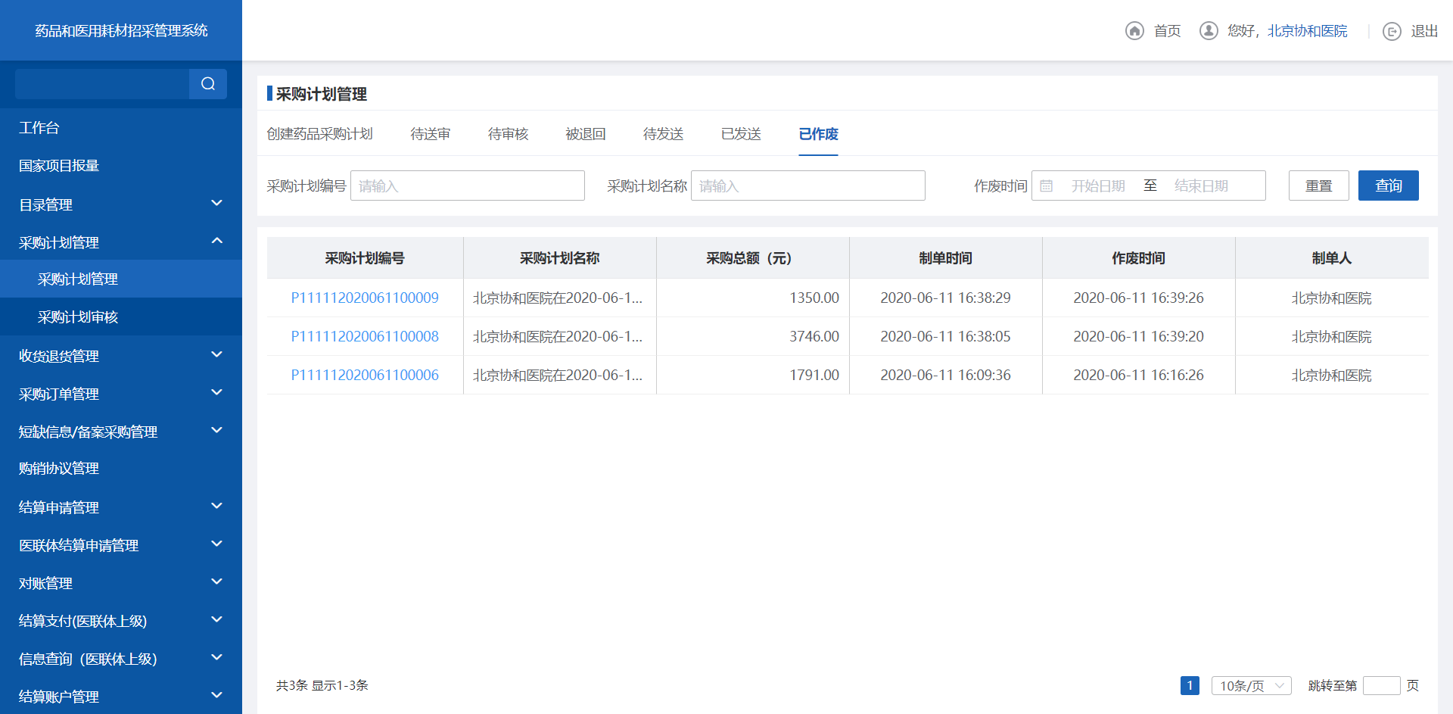
- 已作废
    - 注意事项
新增采购计划选择的配送企业只能是配送点选之后的配送企业，无配送企业无法进行采购计划的新增。
  - 采购计划审核
    - 功能描述
对医疗机构提交的采购计划进行审核。
    - 操作权限
医疗机构：审核采购计划、发送采购计划。
    - 操作流程
1. 点击【采购计划审核】，跳转到待审核tab。
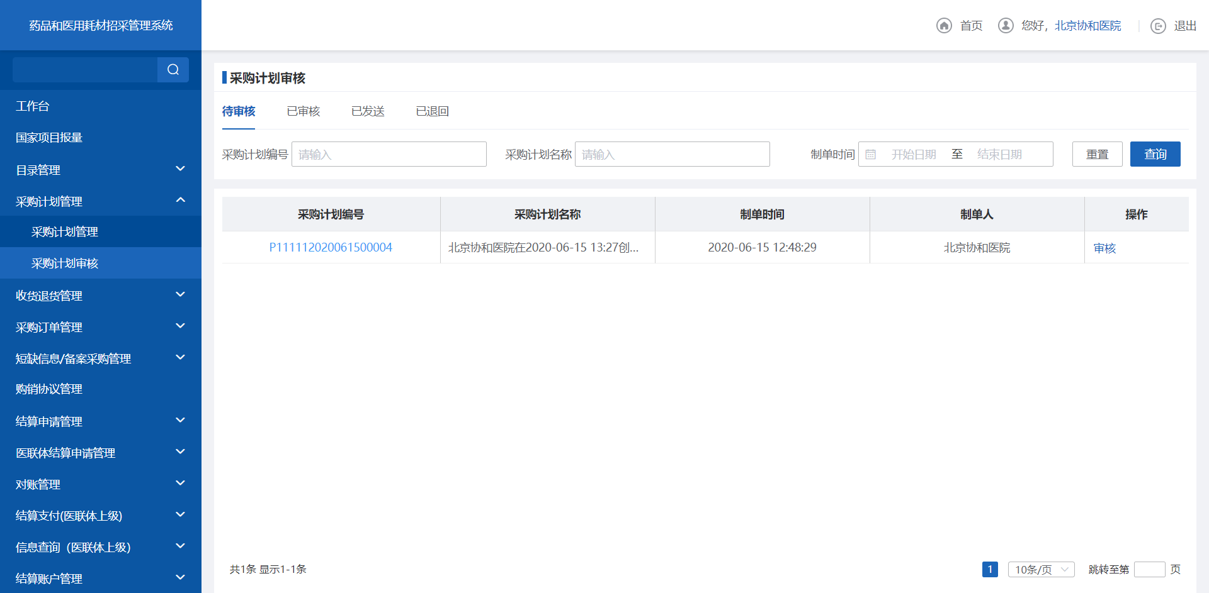
- 待审核
2. 点击【审核】按钮，进行采购计划的审核
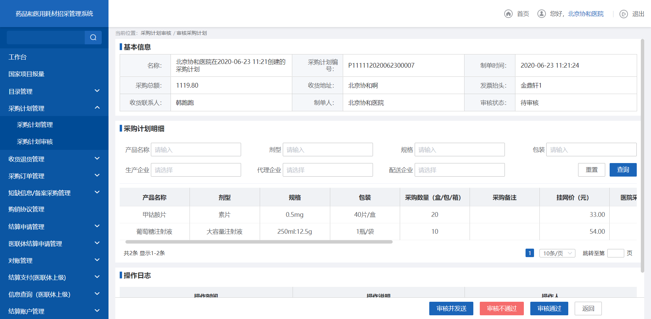
- 审核采购计划
3. 点击【审核并发送】，发送采购计划，数据流转到已发送tab。
- 审核并发送
4. 点击【审批不通过】，数据流转到已退回tab。
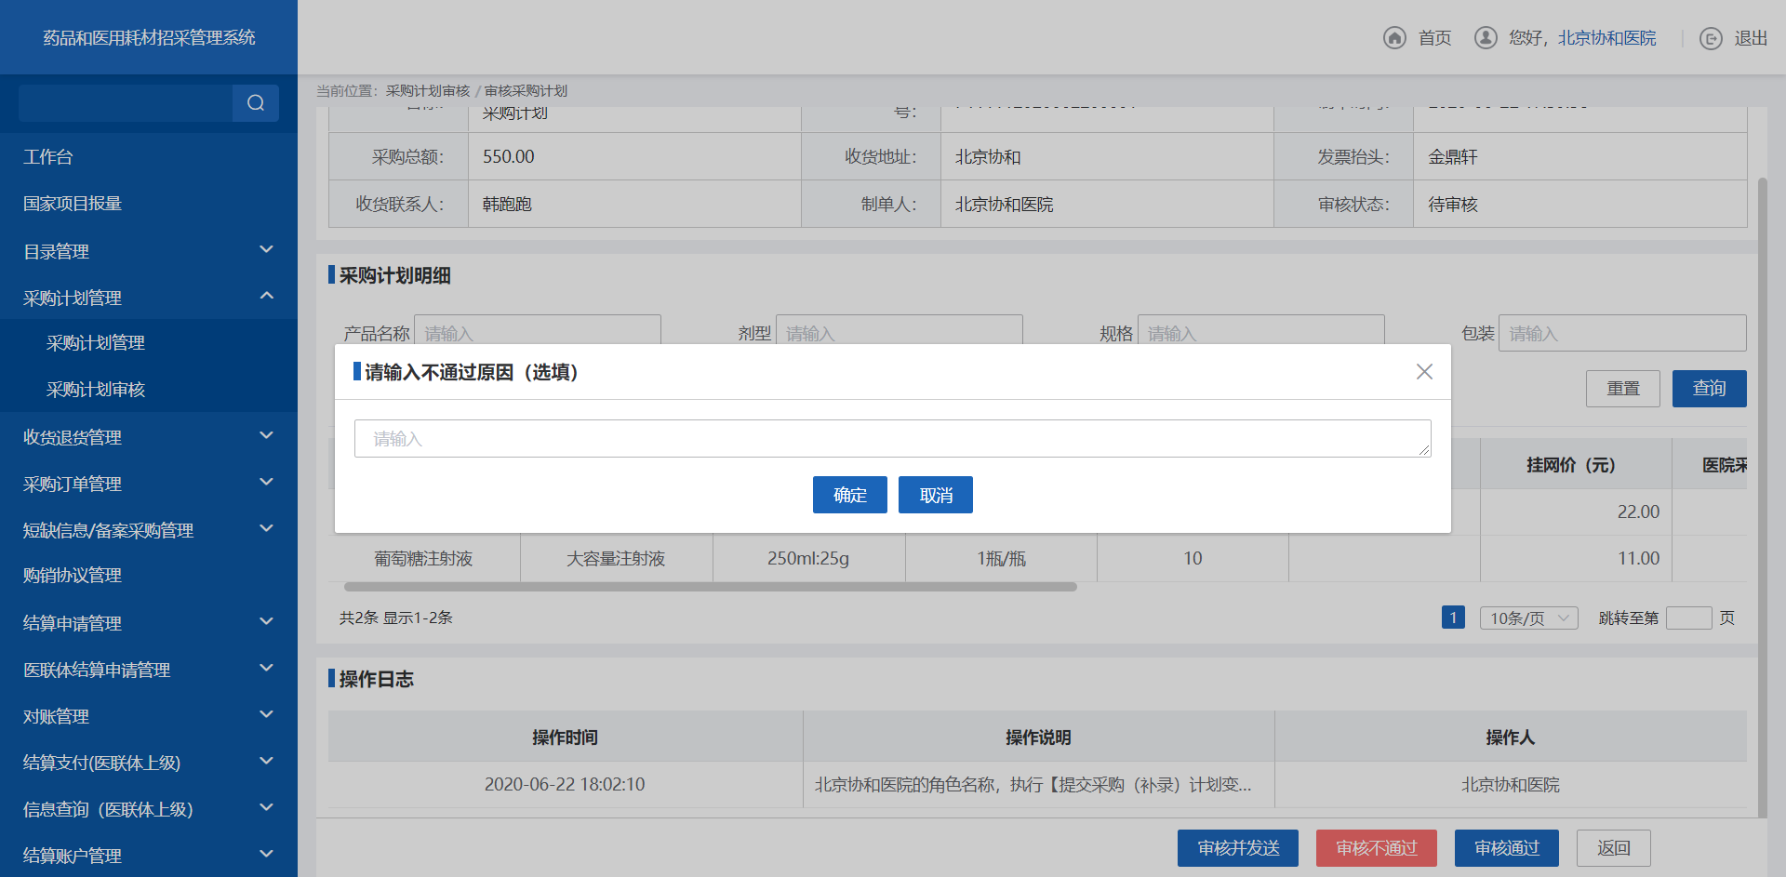
- 审核不通过
5. 点击【已审核】tab，查询审核通过采购计划列表。
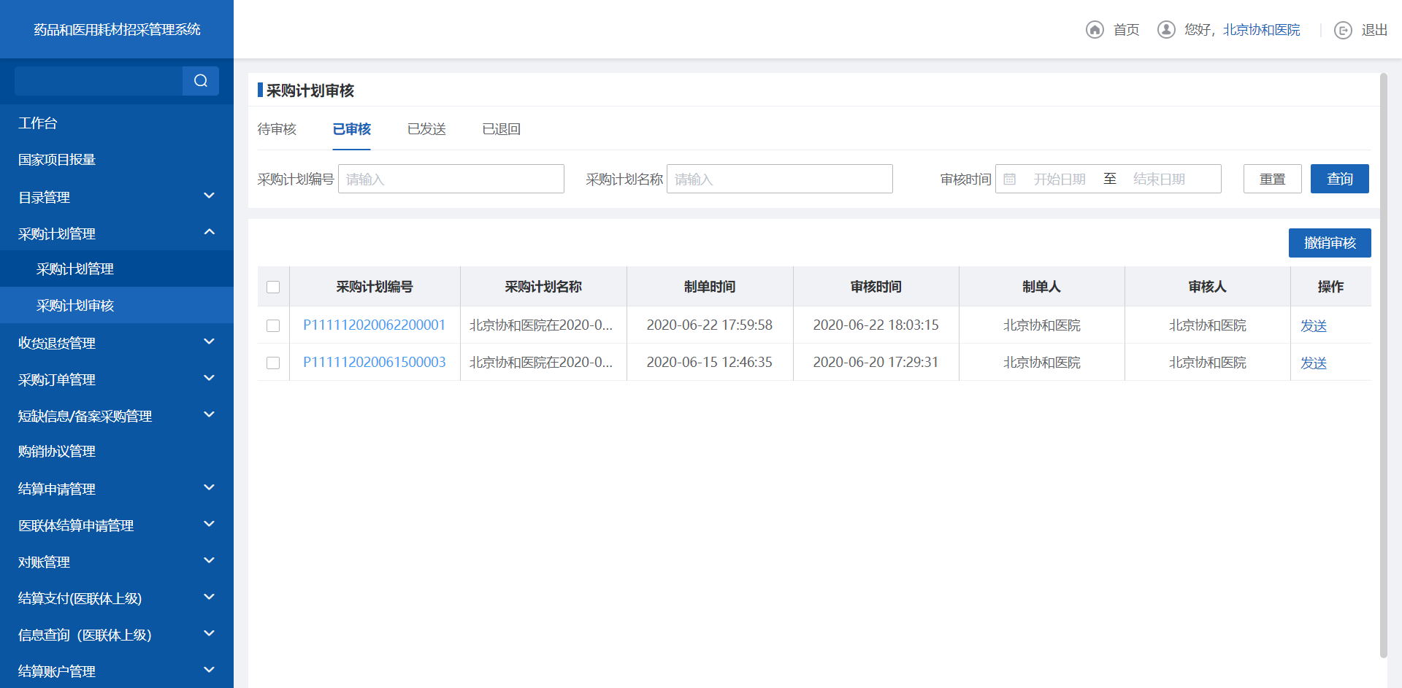
- 已审核
6. 点击【撤销审核】按钮，撤销采购计划。
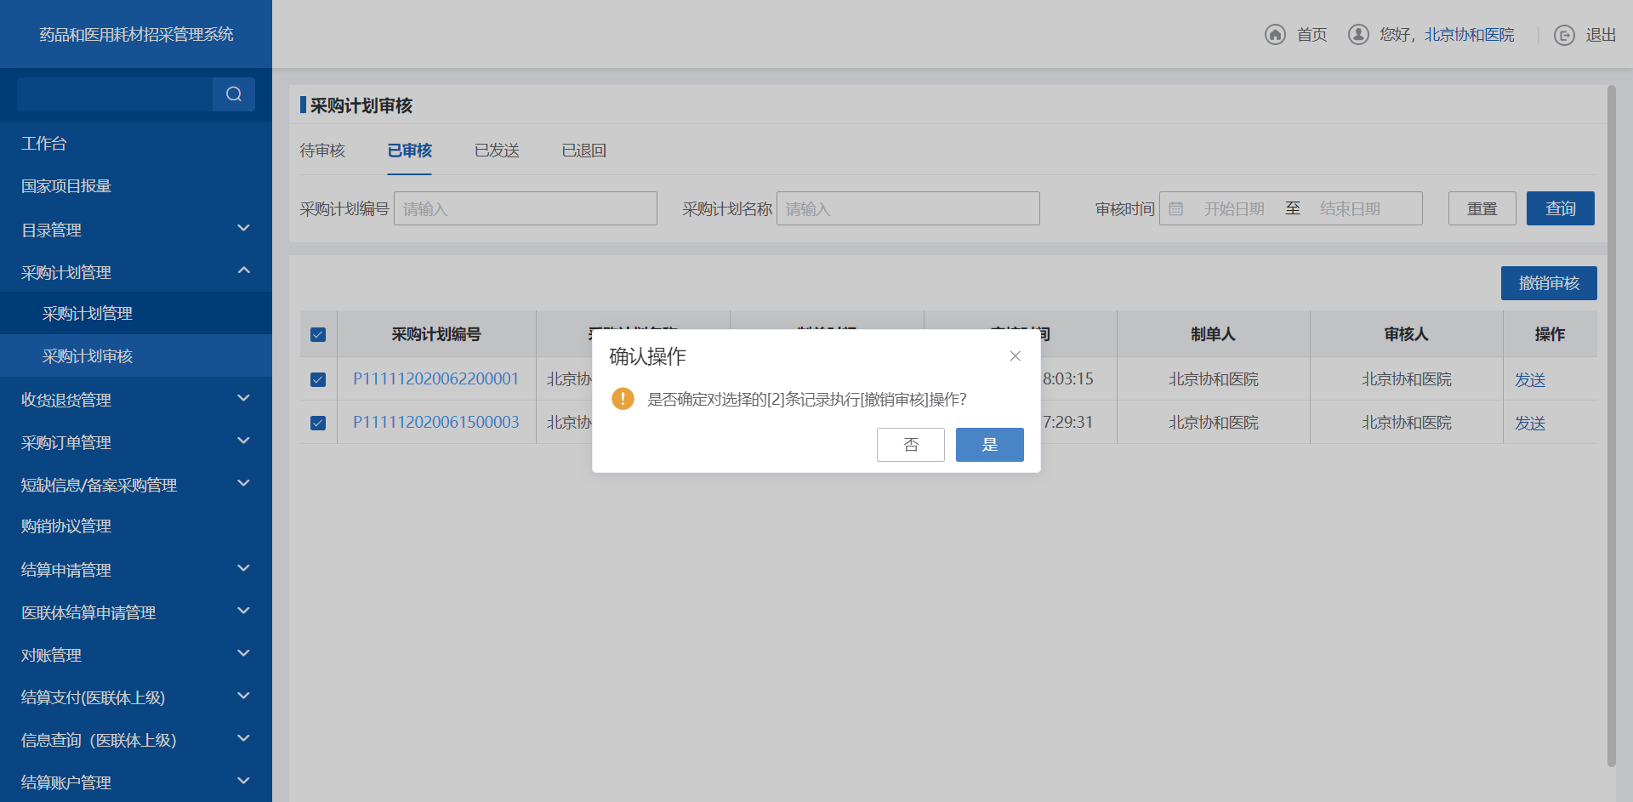
- 撤销审核
7. 点击【发送】，跳转采购计划详情页面，可执行发送以及撤销审核操作。
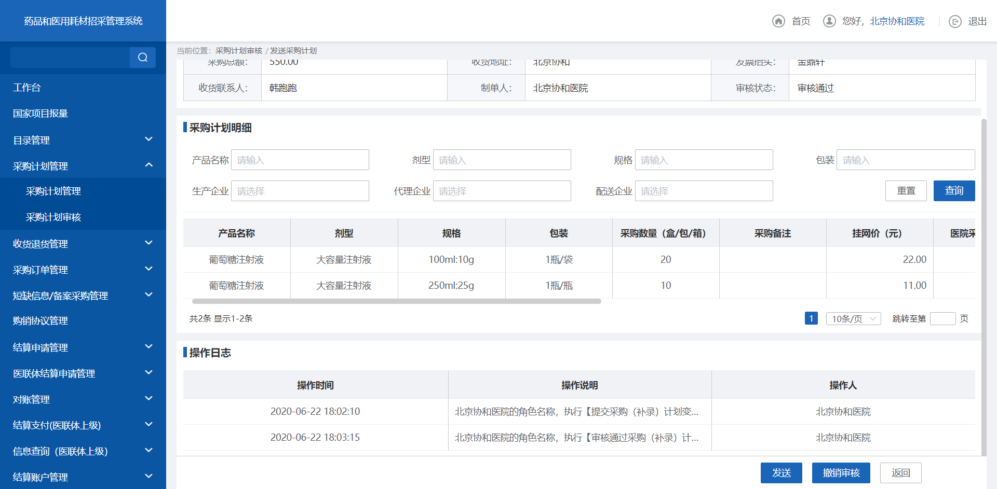
- 撤销审核页面
8. 点击【已发送】tab，跳转已发送查询列表。
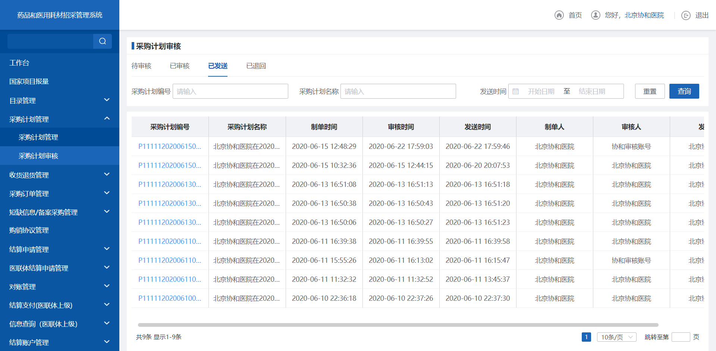
- 已发送
9. 点击【被退回】tab，跳转已退回查询列表。
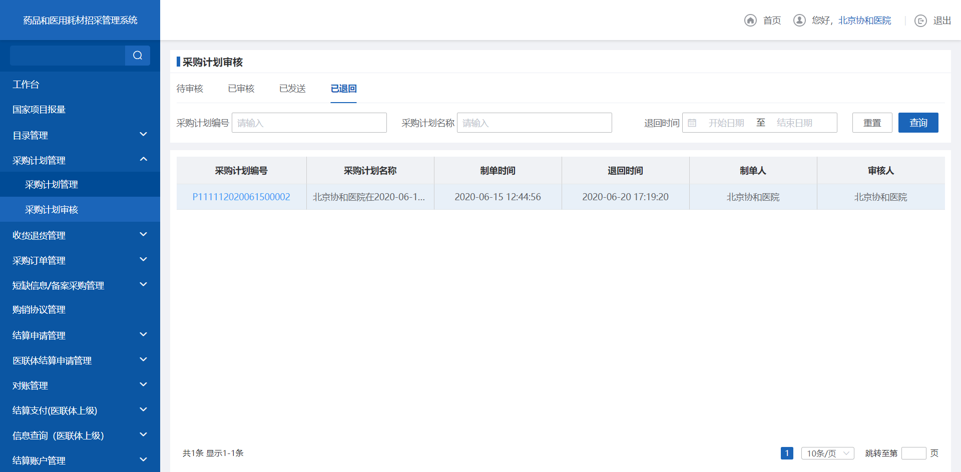
- 被退回
    - 注意事项
采购计划审核发送的数据会流转到配送企业，配送企业可进行产品的发货。
  - 收货管理
    - 功能描述
医疗机构可对配送企业发货的产品进行收货处理。
    - 操作权限
医疗机构：确认收货。
    - 操作流程
1. 点击【按订单收货】，跳转按订单收货列表。
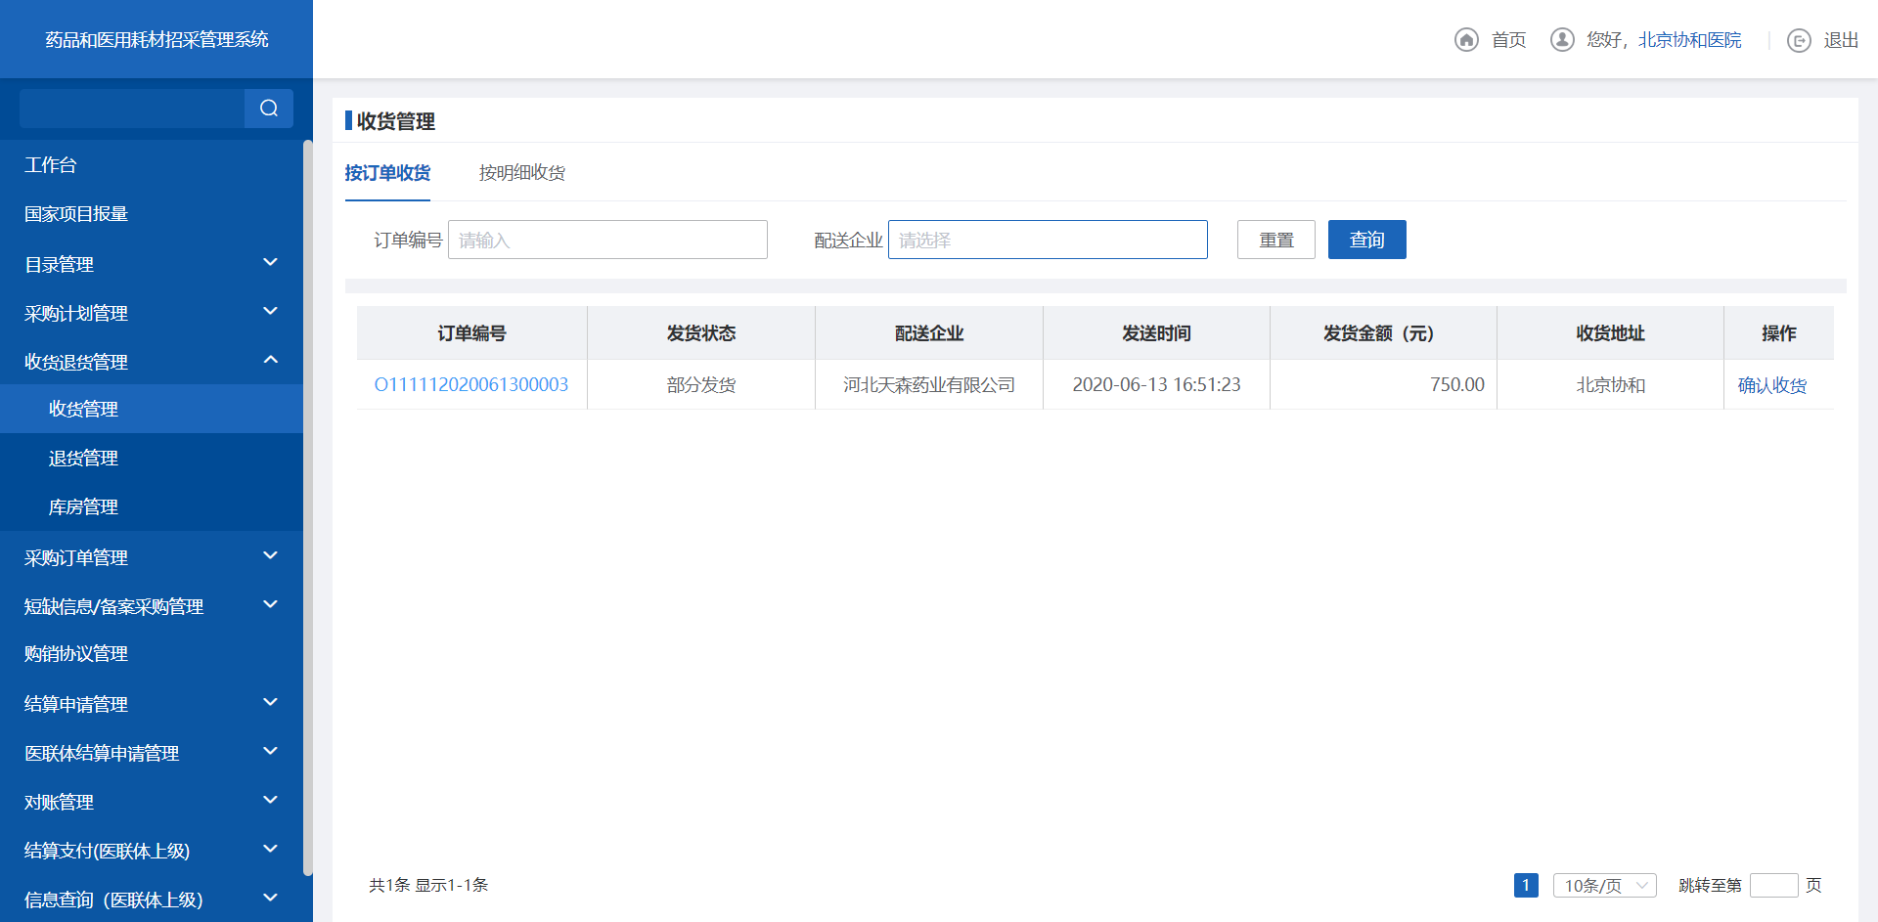
- 按订单发货
2. 点击【确认收货】按钮，跳转收货详细列表。
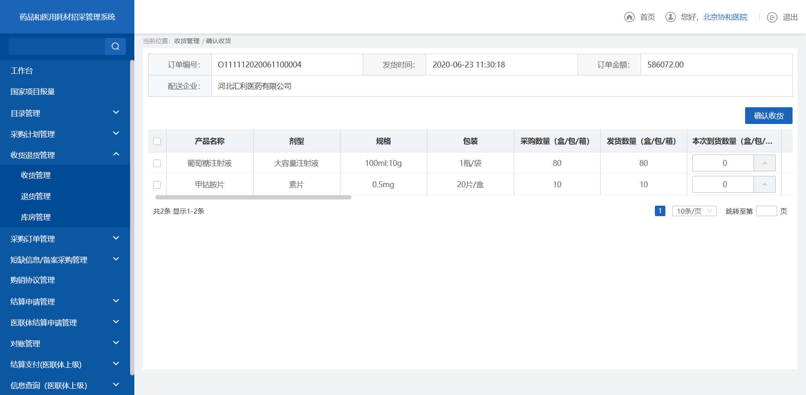
- 订单详情
3. 选择进行收货的产品，点击【确认收货】，进行订单的收货。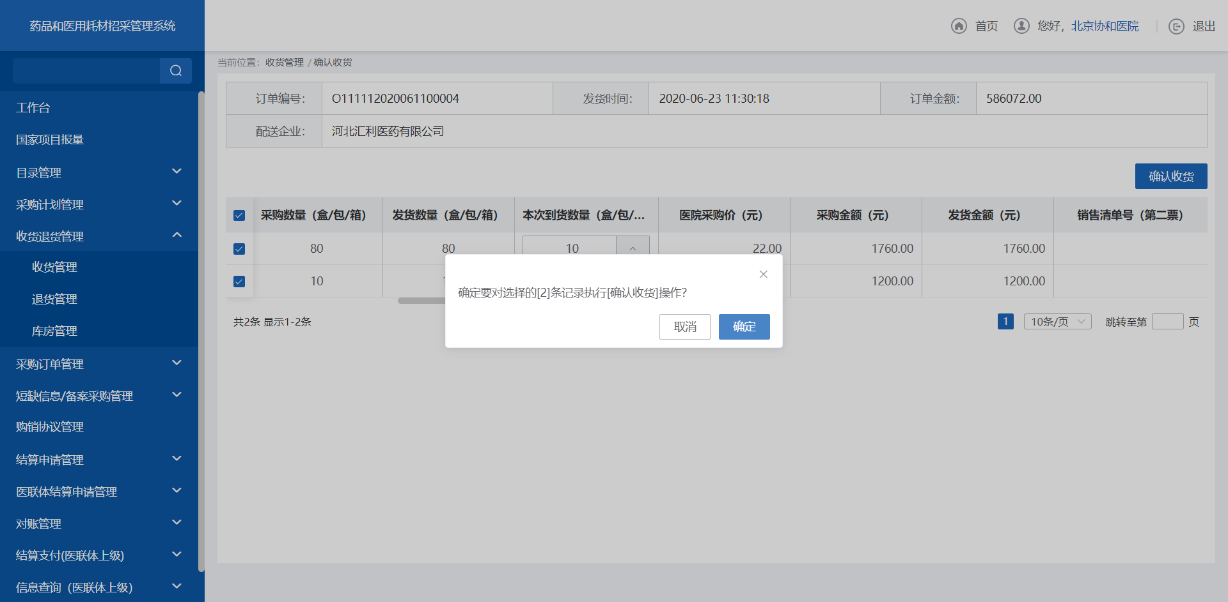
- 确认收货
4. 点击【按明细收货】页签，跳转按明细收货列表。
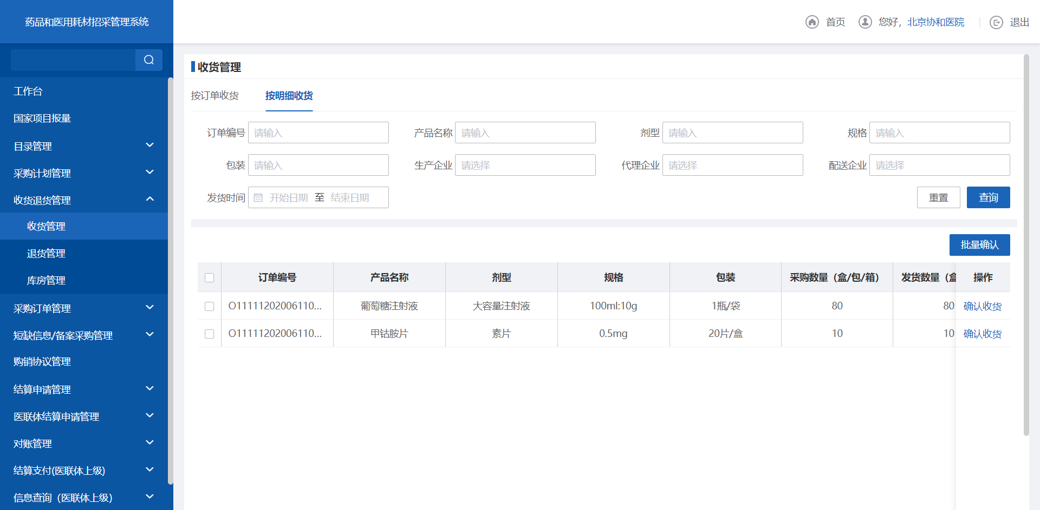
- 按明细收货
5. 选择进行收货的产品，点击【确认收货】按钮，进行订单明细的收货。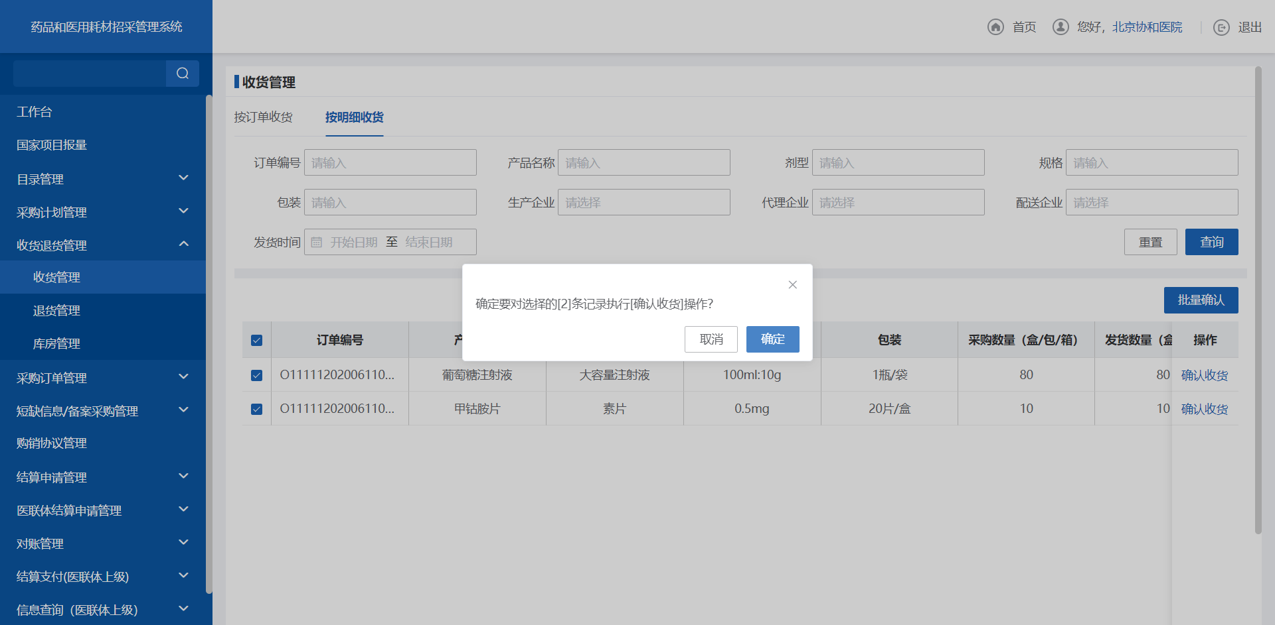
- 确认收货
    - 注意事项
产品未全部收货的订单，订单状态为部分收货。
  - 退货管理
    - 功能描述
医疗机构可对医院收货的订单数据进行退货。
    - 操作权限
医疗机构：申请退货。
    - 操作流程
1. 点击【退货管理】菜单，跳转到退货待确认页签。
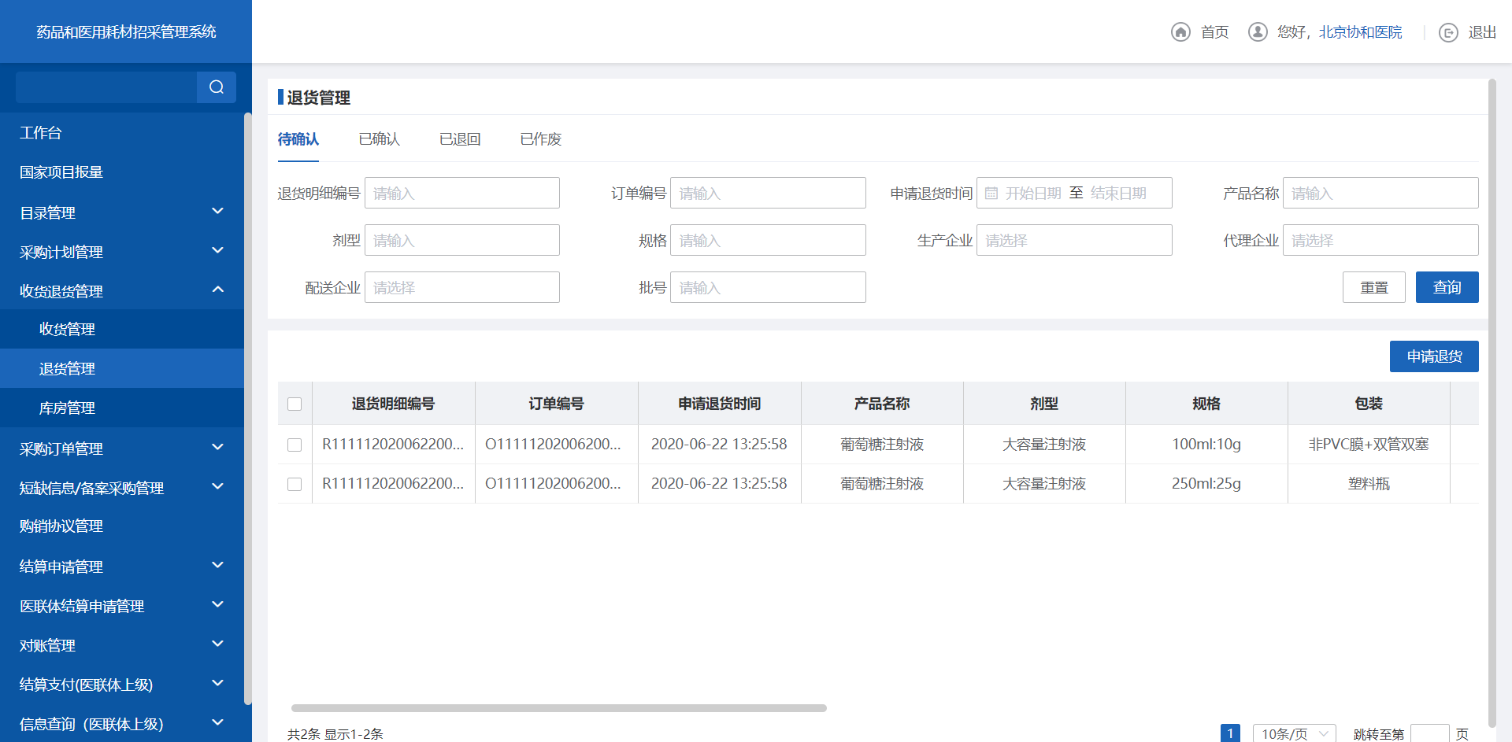
- 待确认
2. 点击【申请退货】按钮，跳转申请退货确认页面。
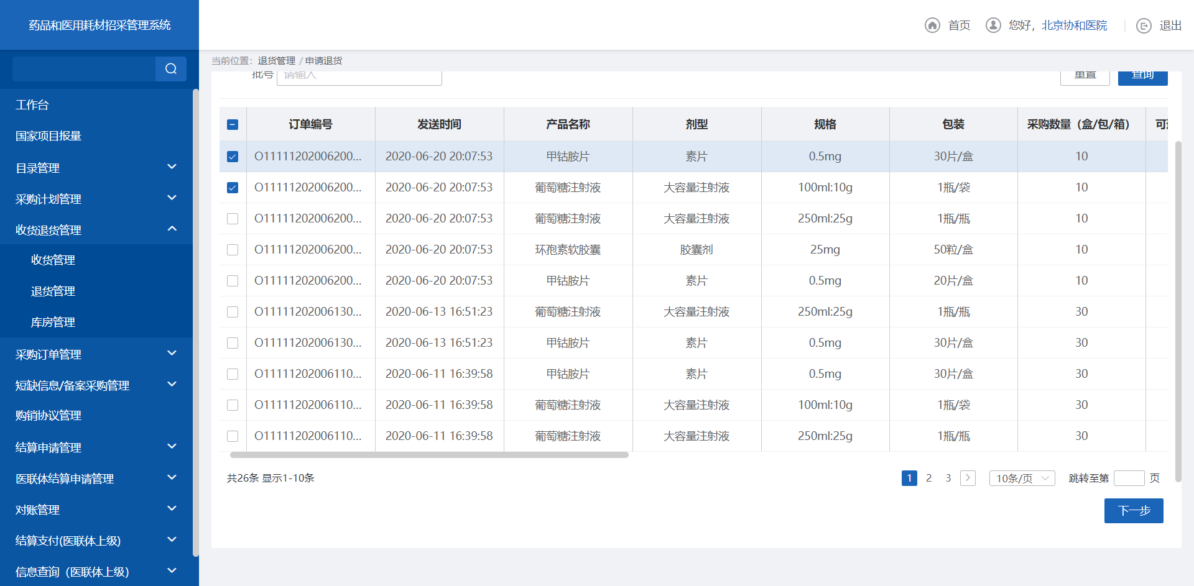
- 申请退货确认
3. 填写退货原因，点击【提交退货】按钮，执行退货。
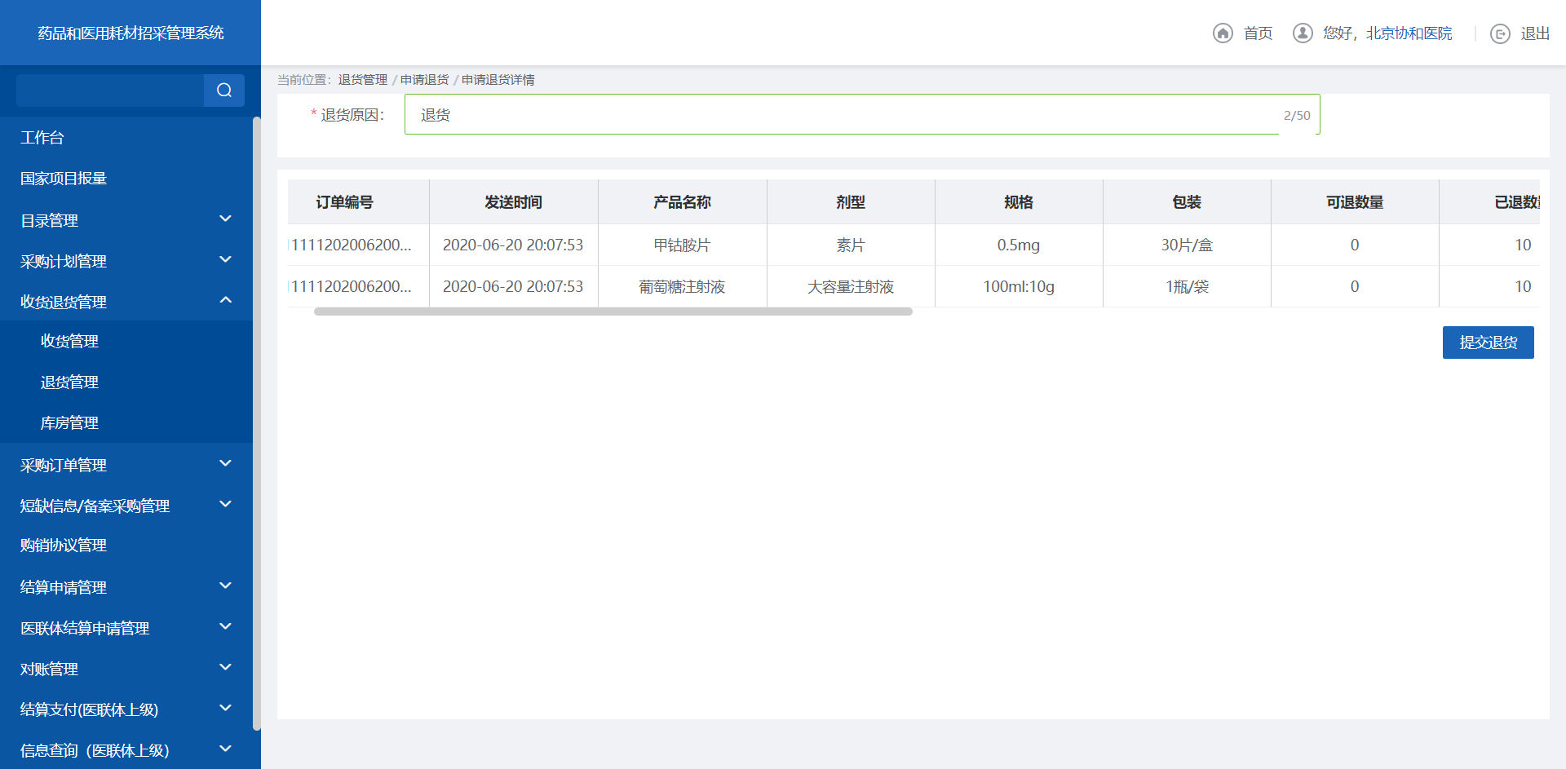
- 提交退货
4. 点击【已确认】页签，跳转已确认查询页面。
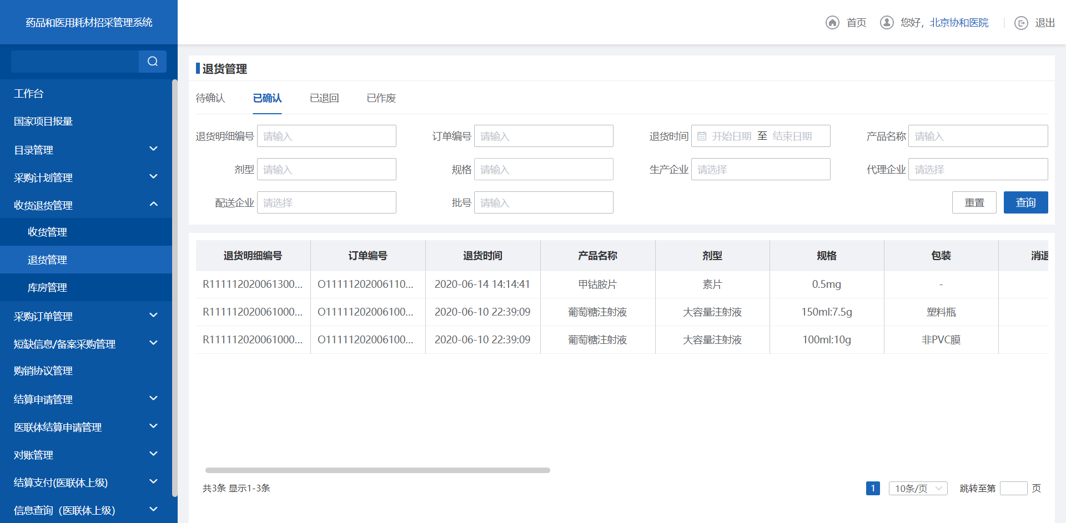
- 已确认
5. 点击【已退回】页签，跳转已确认查询页面。
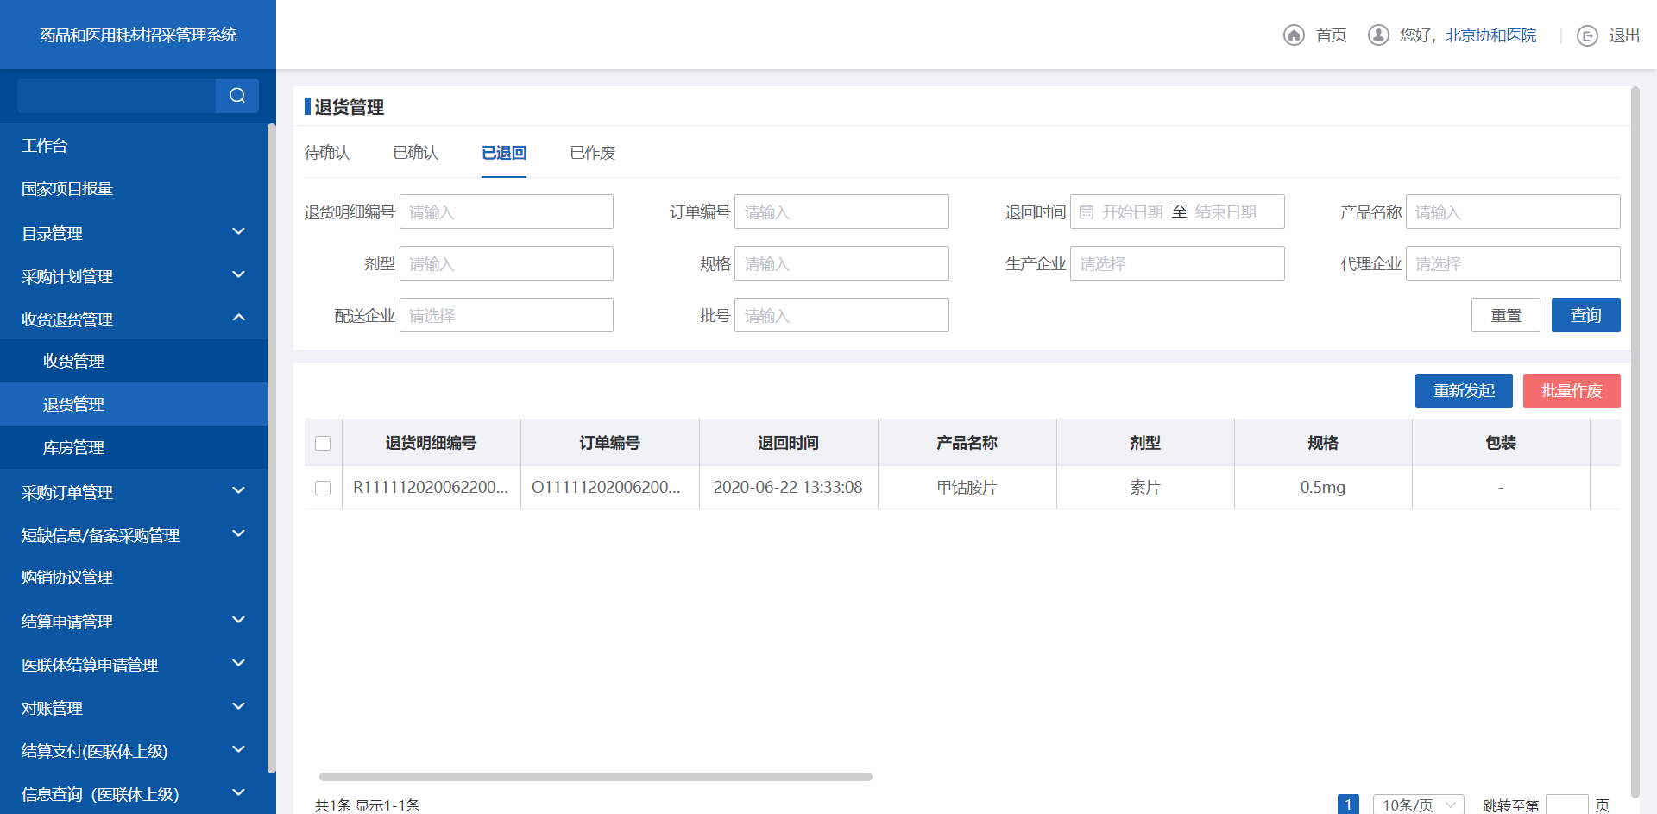
- 已退回
6. 点击【重新发起】按钮，重新发起医疗机构的退货请求。
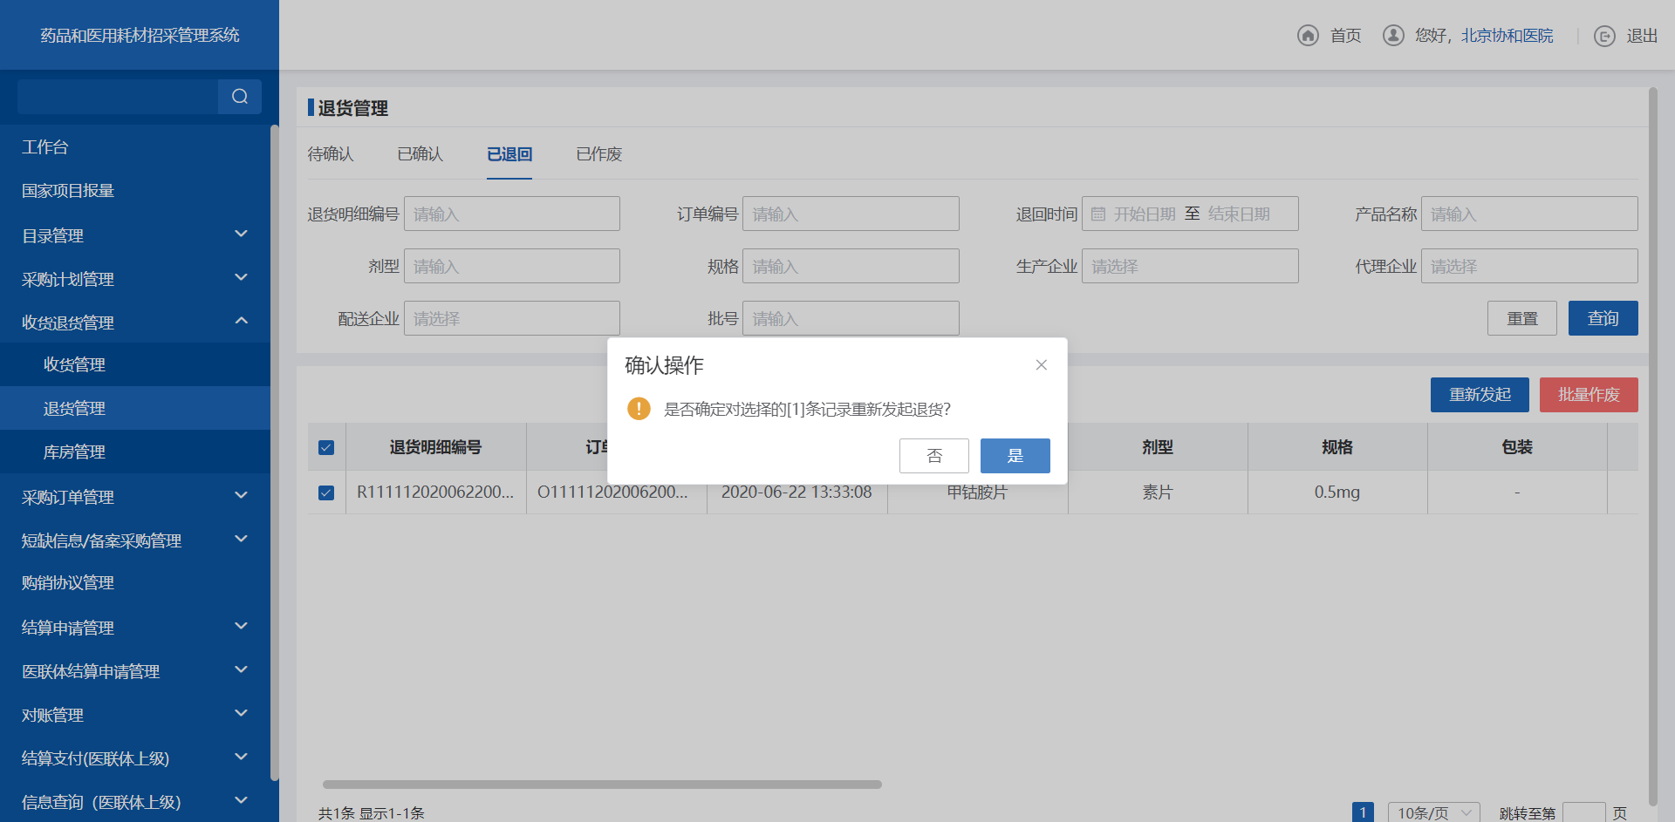
- 重新发起
7. 点击【批量作废】按钮，作废退货请求。
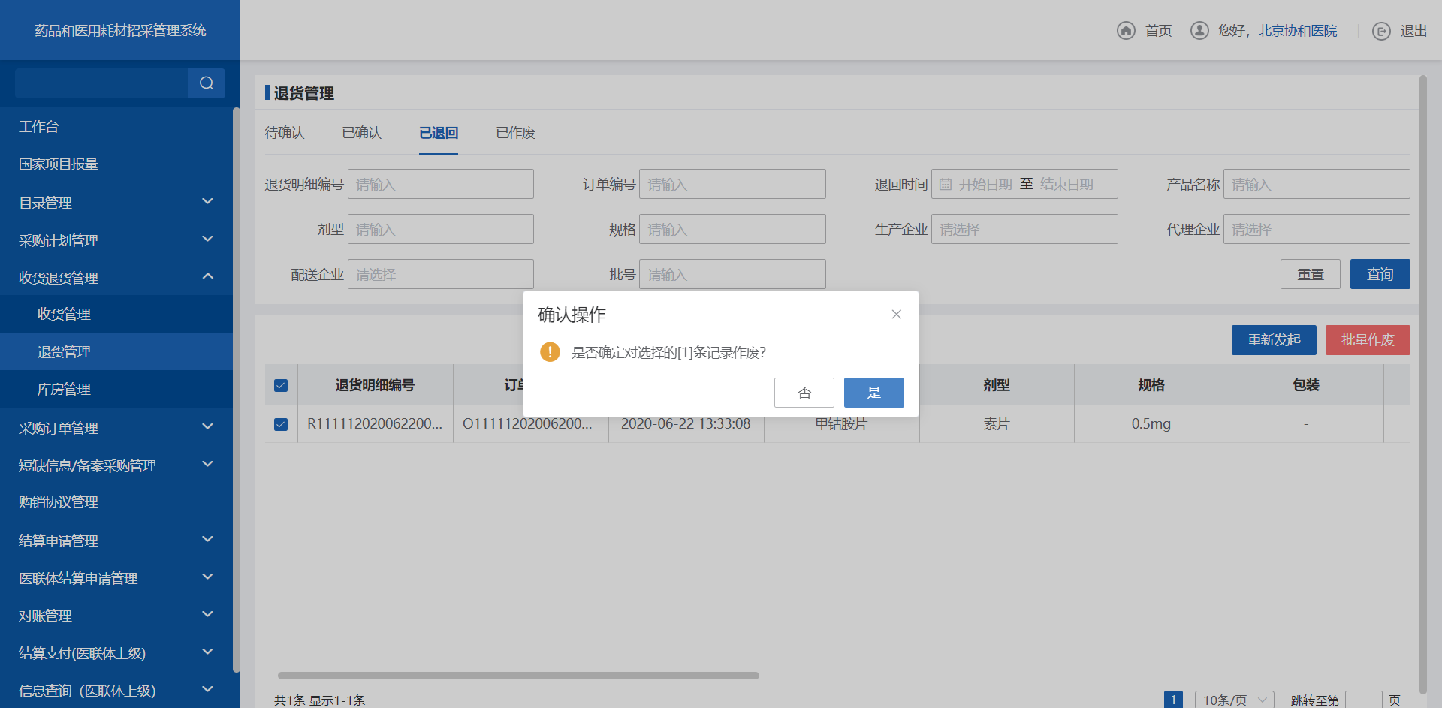
- 批量作废
8. 点击【已作废】页签，跳转已确认查询页面。
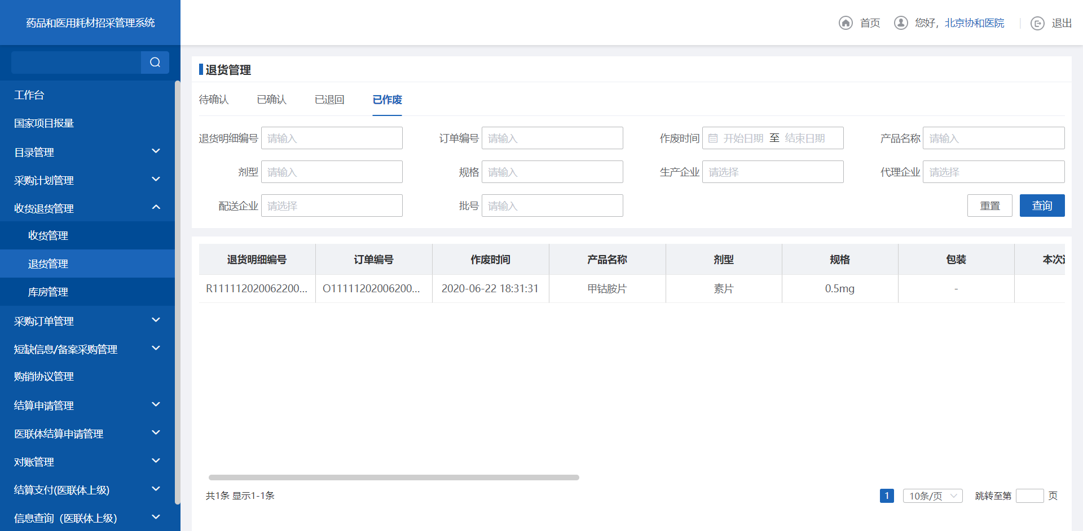
- 已作废
    - 注意事项
只有医疗机构完成收货才能进行退货，配送企业确认退货，退货流程完成。
  - 库房管理
    - 功能描述
医疗机构添加库房信息，新增采购计划可选择库房信息进行采购。
    - 操作权限
医疗机构：新增和修改库房信息。
    - 操作流程
1. 点击【库房管理】，跳转库房信息列表。
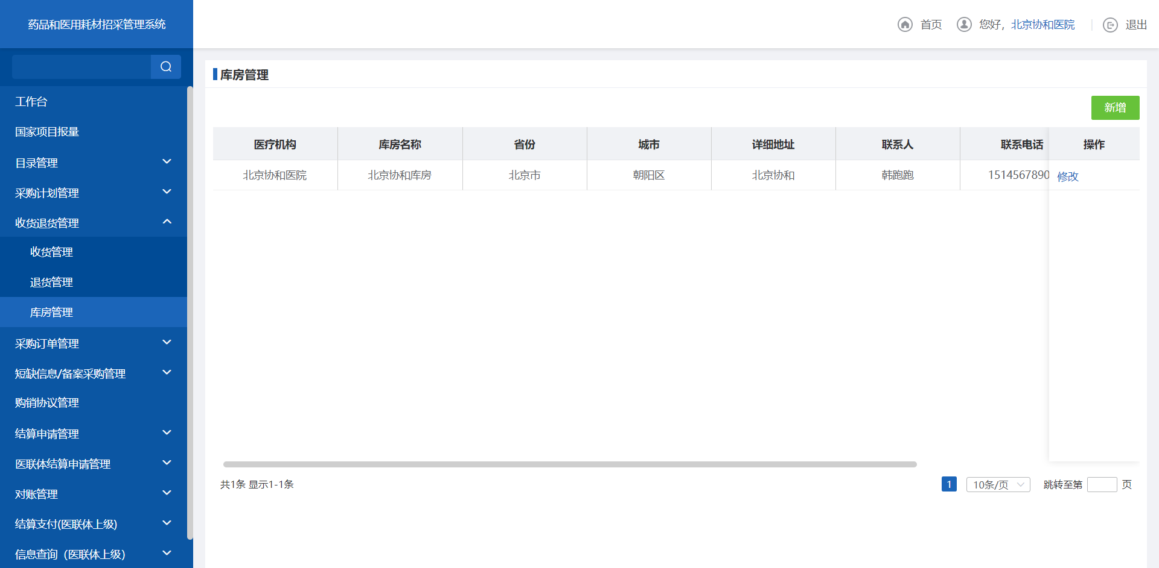
- 库房管理
2. 点击【新增】按钮，填写库房信息，点击【保存】按钮，完成库房的新增。
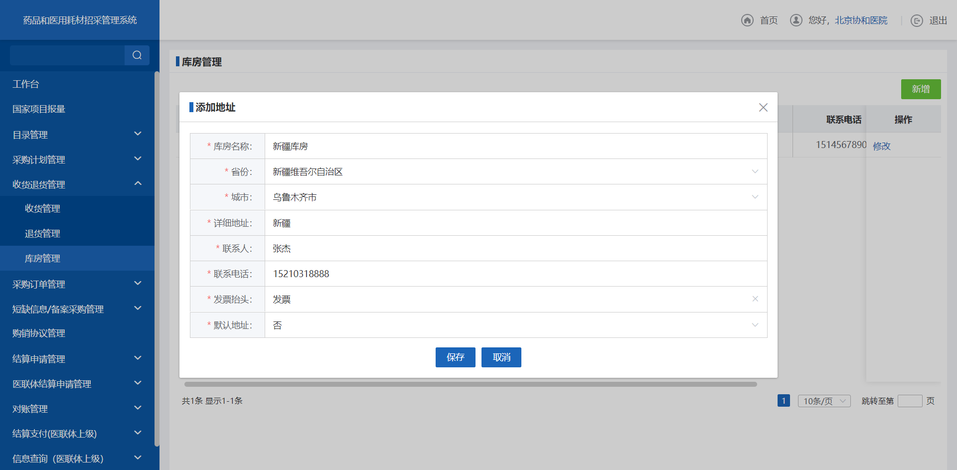
- 新增库房
3. 点击【修改】按钮，修改库房信息，点击【保存】按钮，完成库房的修改。
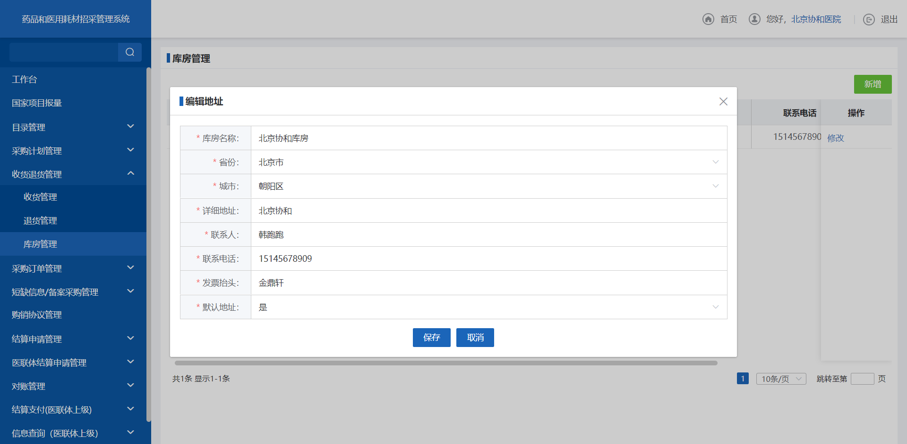
- 修改库房
    - 注意事项
医疗机构新增的采购计划填写的库房信息会保存一个快照库房信息，库房信息更改对采购计划无影响。
  - 采购订单管理
    - 功能描述
医疗机构对不同状态的订单统一查询处理的管理页面。
    - 操作权限
医疗机构：查看采购订单，作废采购订单。
    - 操作流程
1. 点击【采购订单管理】，跳转到待发货页签。
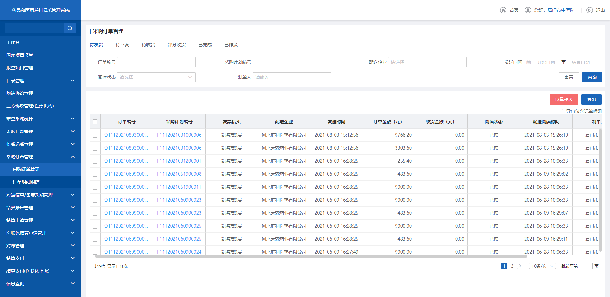
- 待发货
2. 选择要进行作废订单，点击【批量作废】按钮，作废订单。
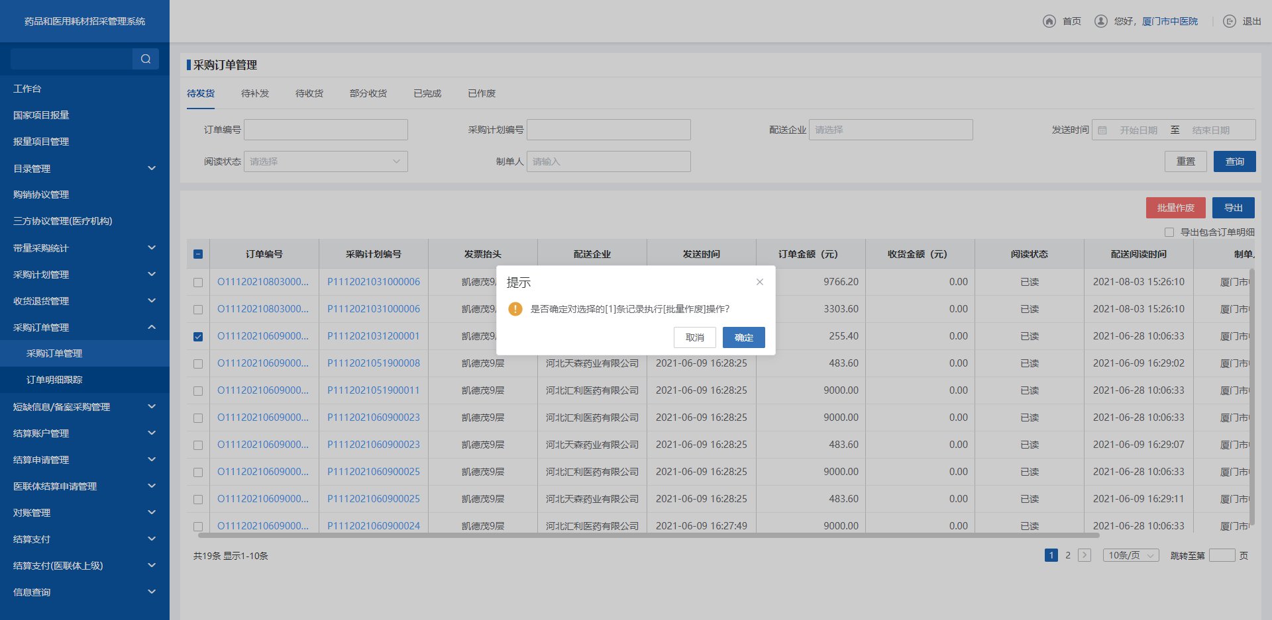
- 批量作废
3.点击【导出】按钮，导出待发货订单数据，若勾选【导出包含订单明细】时，同事导出订单下包含的订单吗明细。
- 待发货—导出
4. 点击【待补发】页签，跳转待补发查询列表。
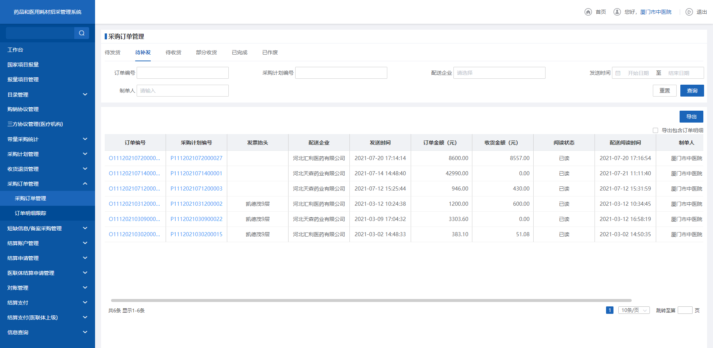
- 待补发
5.点击【导出】按钮，导出待补发订单数据
- 待补发—导出
6. 点击【待收货】页签，跳转待收货查询列表。
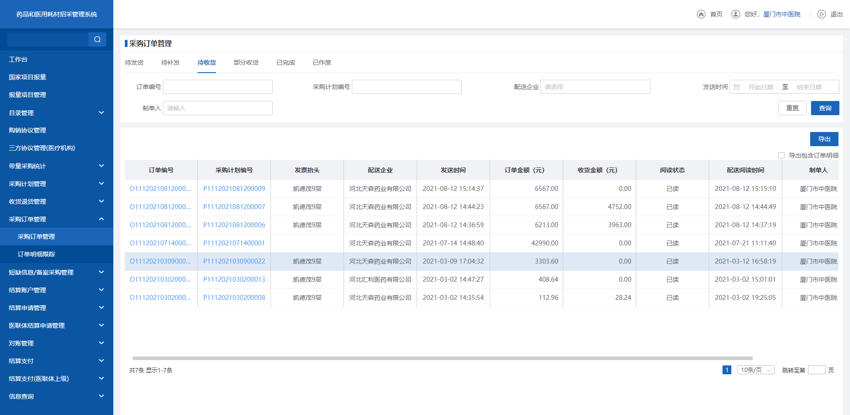
- 待收货
7.点击【导出】按钮，导出待收货订单数据
- 待收货—导出
8. 点击【部分收货】页签，跳转部分收货查询列表。
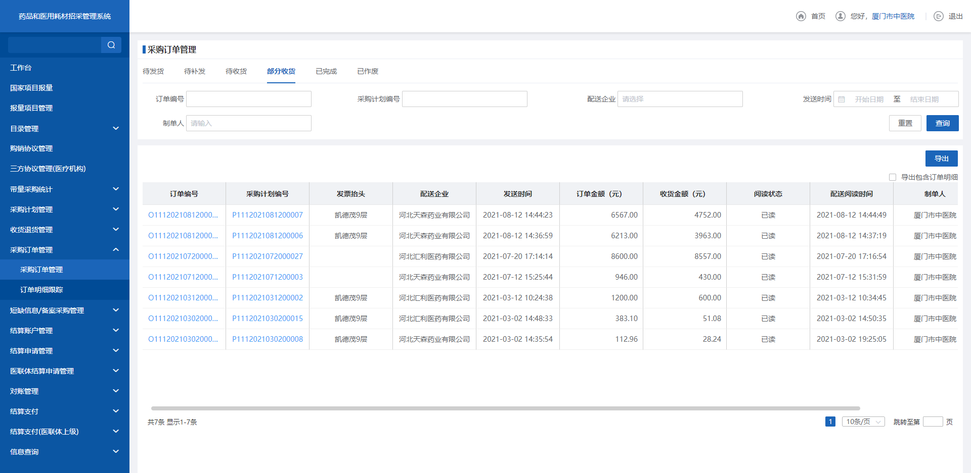
- 部分收货
9. 点击【导出】按钮，导出部分收货订单数据。
- 部分收货—导出
10．点击【已完成】页签，跳转已完成查询列表。
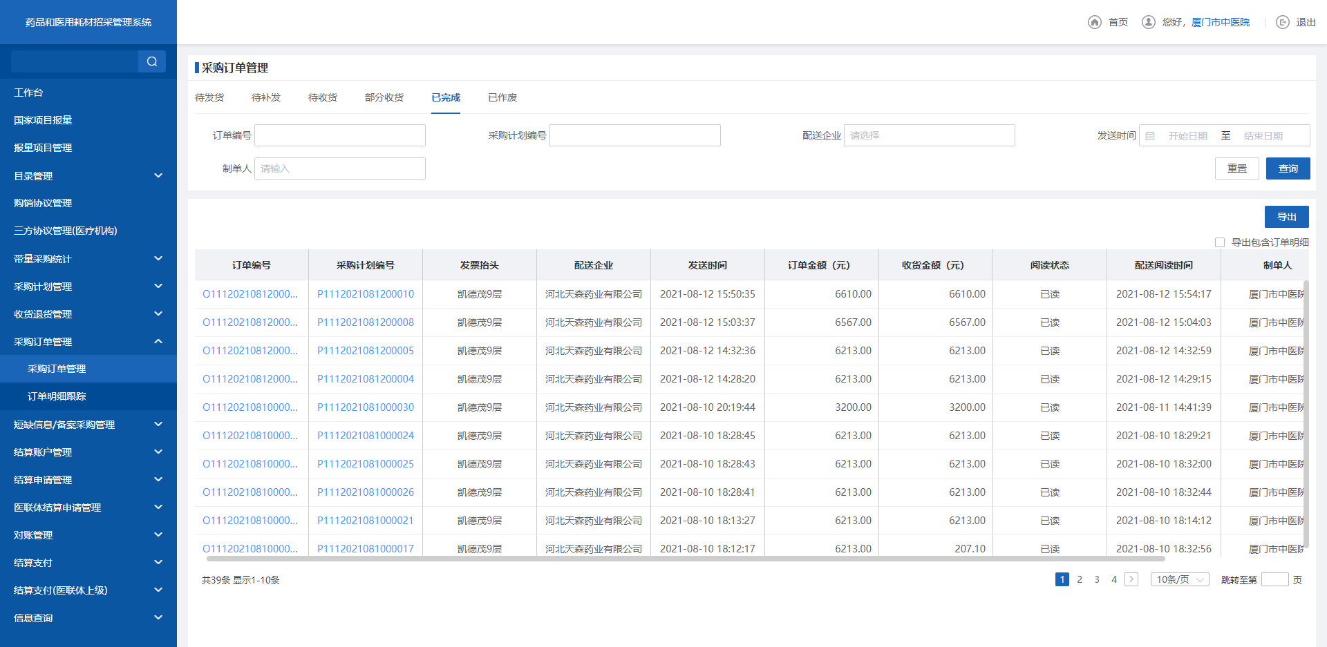
- 已完成
11.点击【导出】按钮，导出已完成订单数据
- 已完成—导出
12. 点击【已作废】页签，跳转已作废查询列表。
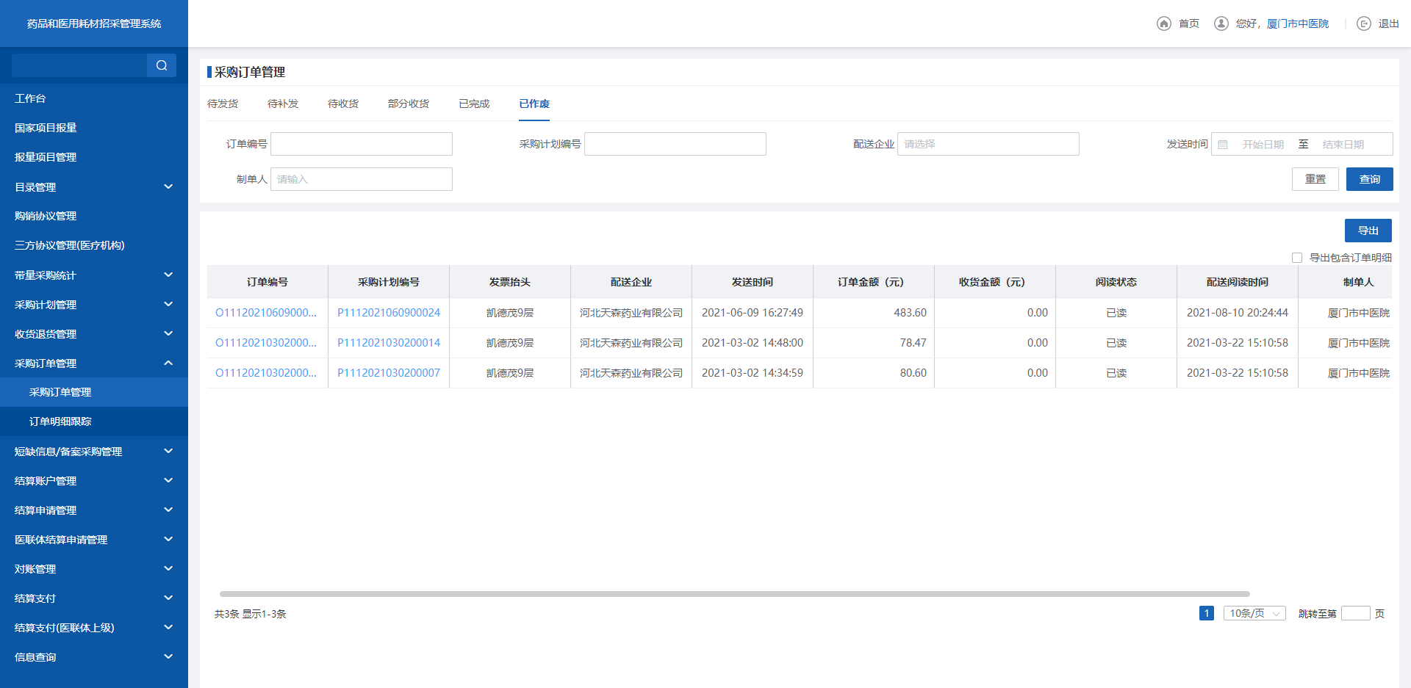
- 已作废
13.点击【导出】按钮，导出已作废订单数据。
- 已作废—导出
    - 注意事项
医疗机构只可以对配送企业未读的订单进行作废处理。
  - 订单明细跟踪
    - 功能描述
订单明细跟踪提供对订单不同状态的数据汇总查询。
    - 操作权限
医疗机构：订单明细查询。
    - 操作流程
1. 点击【订单明细跟踪】，跳转到待发货查询列表。
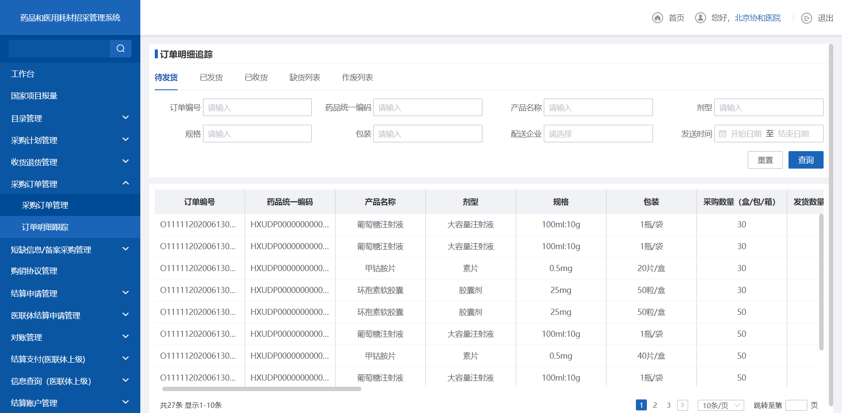
- 待发货
2. 点击【已发货】页签，跳转已发货查询列表。
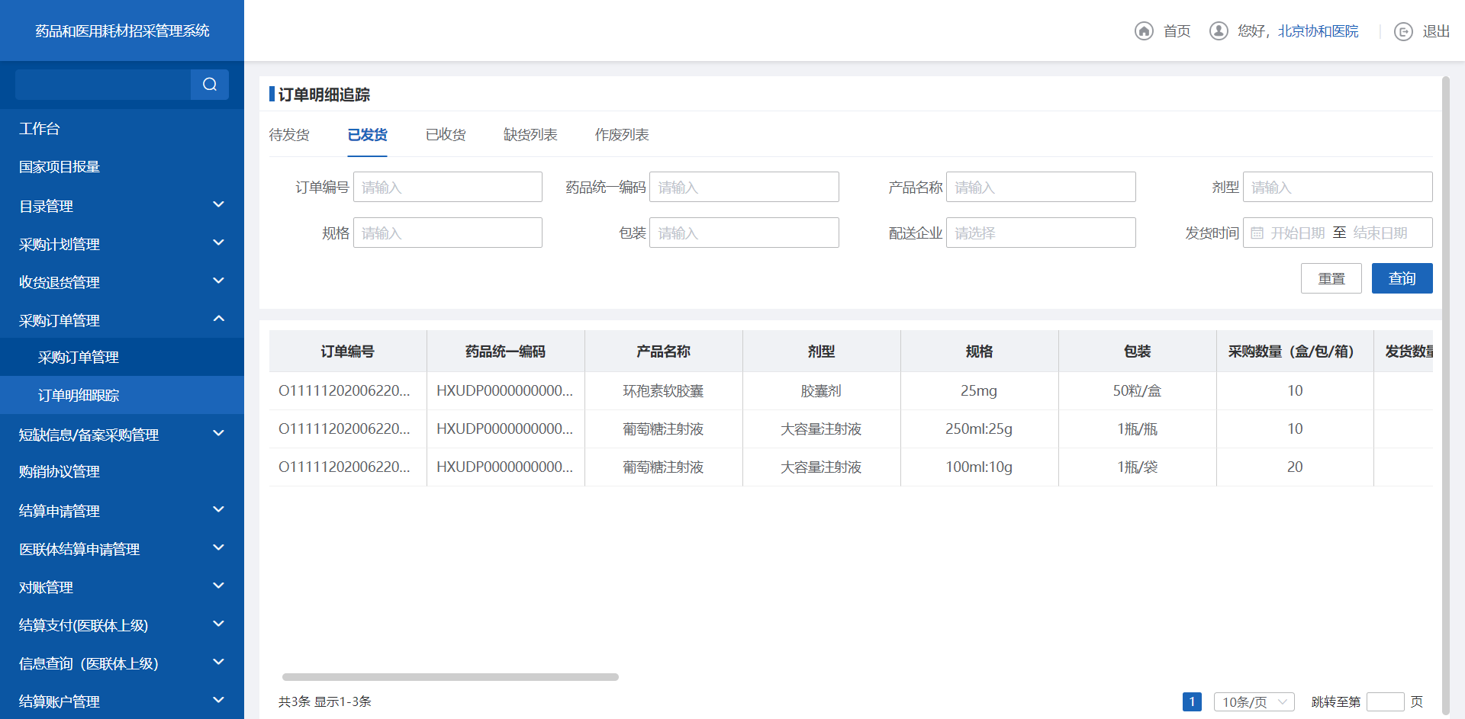
- 已发货
3. 点击【已收货】页签，跳转已收货查询列表。
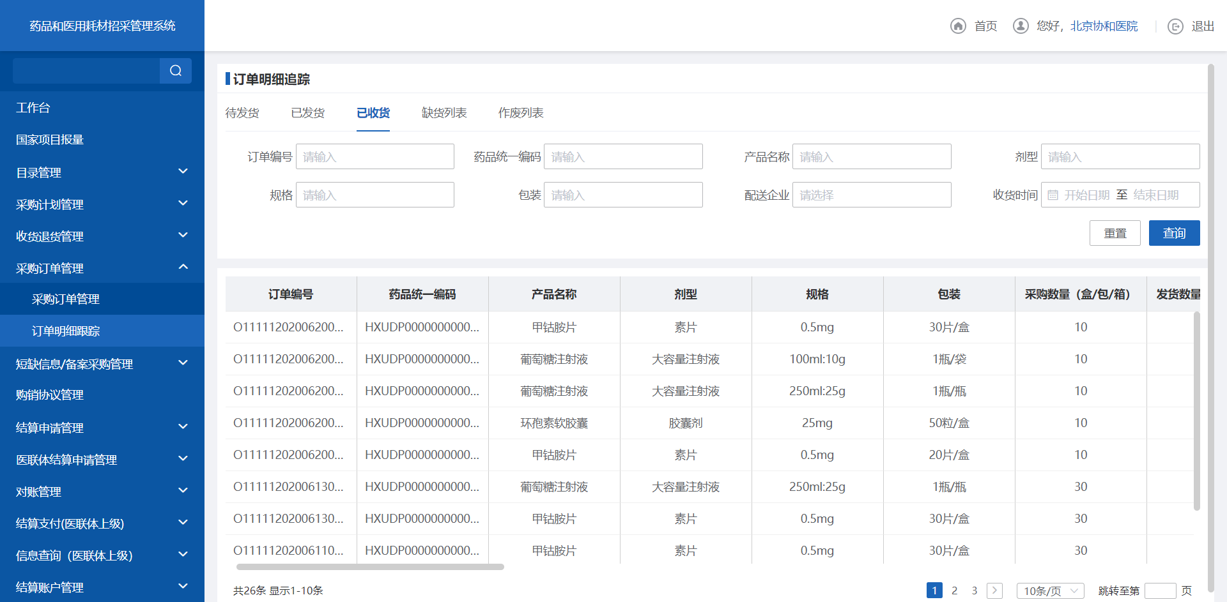
- 已发货
4. 点击【缺货列表】页签，跳转缺货列表查询列表。
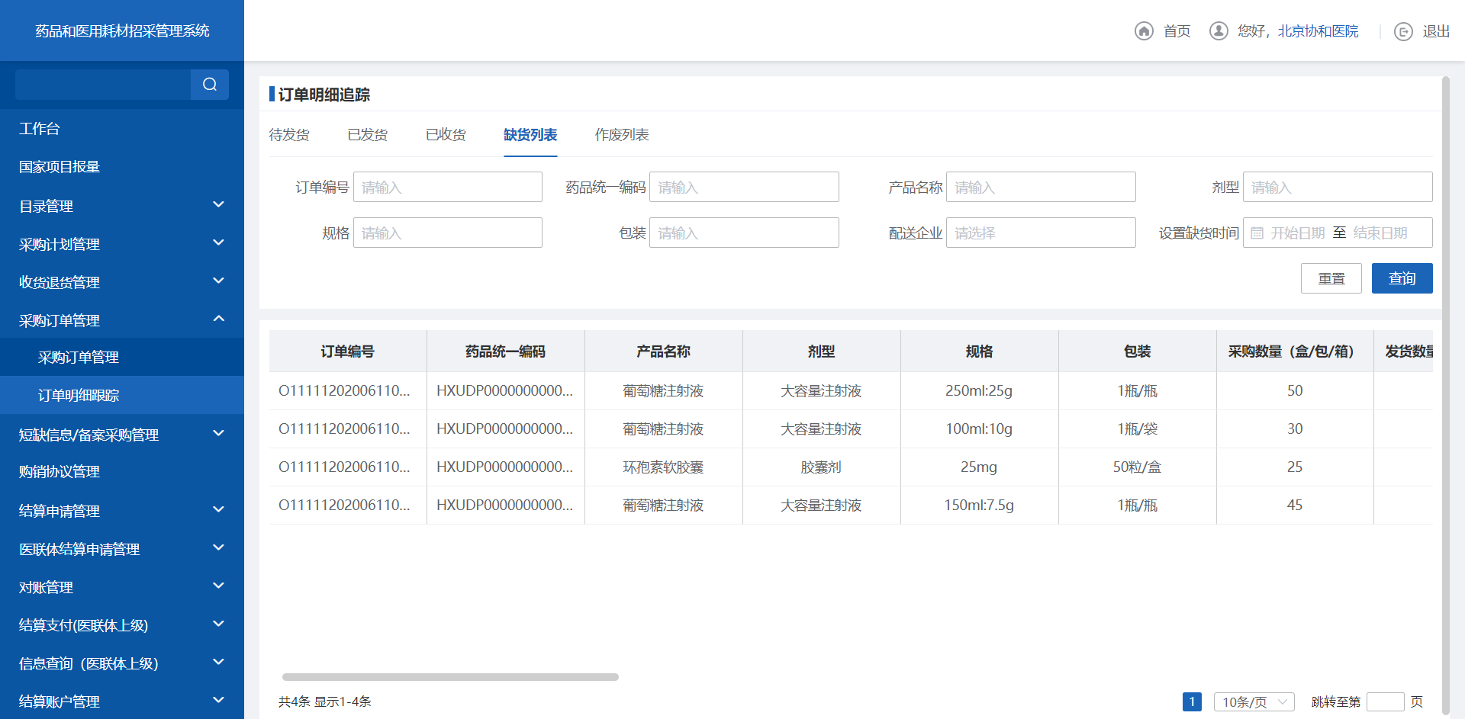
- 缺货列表
5. 点击【作废列表】页签，跳转作废列表查询列表。
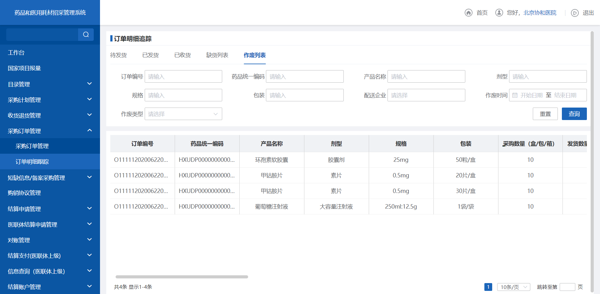
- 作废列表
    - 注意事项
医疗机构只能查询辖下医疗机构的订单数据。
  - 短缺信息填报
    - 功能描述
医疗机构可对本医院的短缺药品数据进行新增。
    - 操作权限
医疗机构：新增短缺药、删除短缺药。
    - 操作流程
1. 点击【短缺信息填报】，跳转短缺信息查询列表。
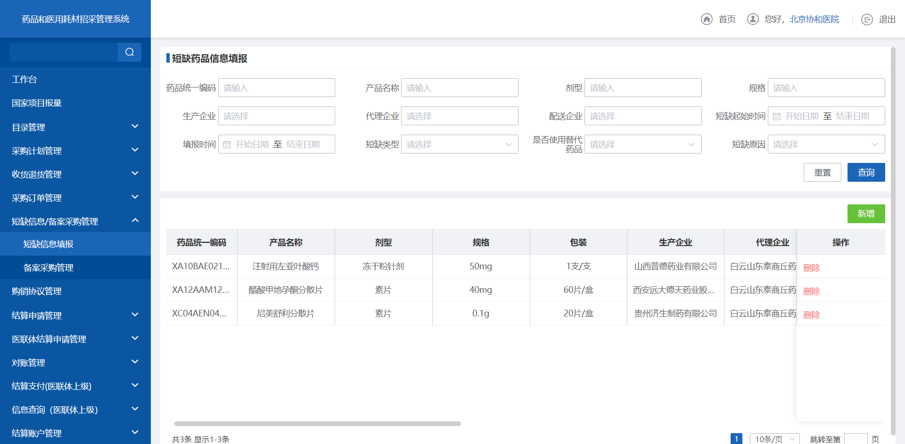
- 短缺信息填报
2. 点击【新增】，跳转短缺信息填报页面。
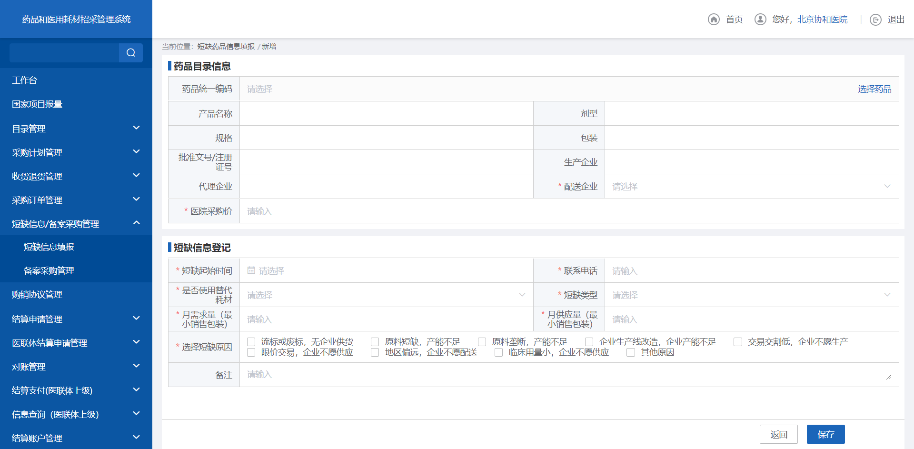
- 新增短缺信息
3. 点击【选择药品】按钮，跳转药品信息查询列表，选择要新增的药品，点击【选择】按钮，完成短缺药品的选择。
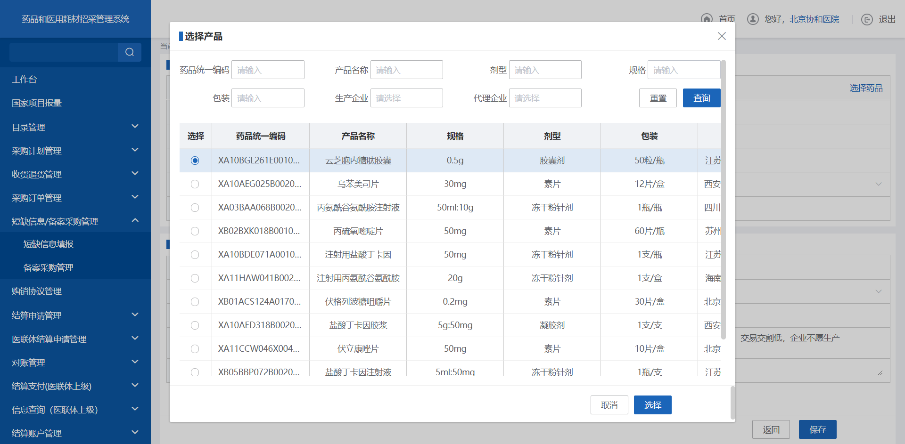
- 选择产品
4. 填写其他短缺信息,点击【保存】按钮，完成短缺信息的新增。
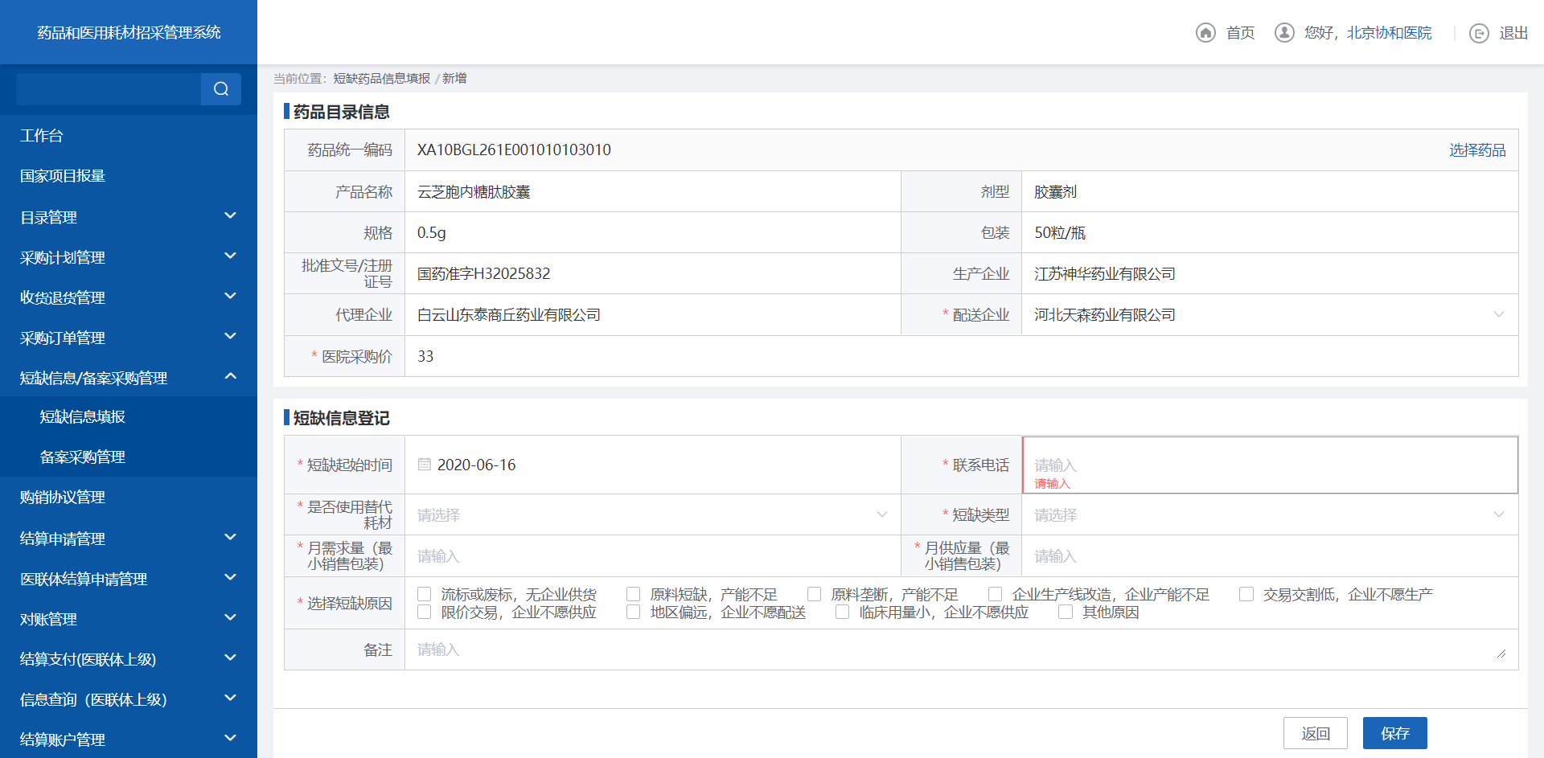
- 保存短缺信息
5. 点击【删除】按钮，删除需要进行删除的短缺信息。
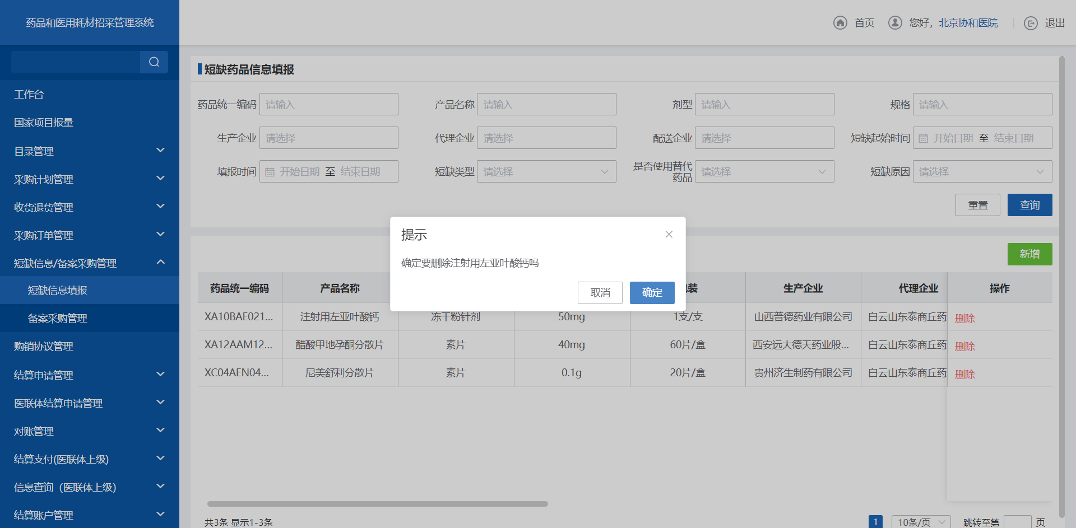
- 删除短缺信息
    - 注意事项
医疗机构只能查询医疗机构设置的短缺信息。
  - 线下采购备案
    - 功能描述
医疗机构可进行药品的备案采购新增，，备案采购药品可添加至院内目录。
    - 操作权限
医疗机构：新增、删除备案采购数据。
    - 操作流程
1. 点击【线下采购备案】，跳转到备案采购查询页面。
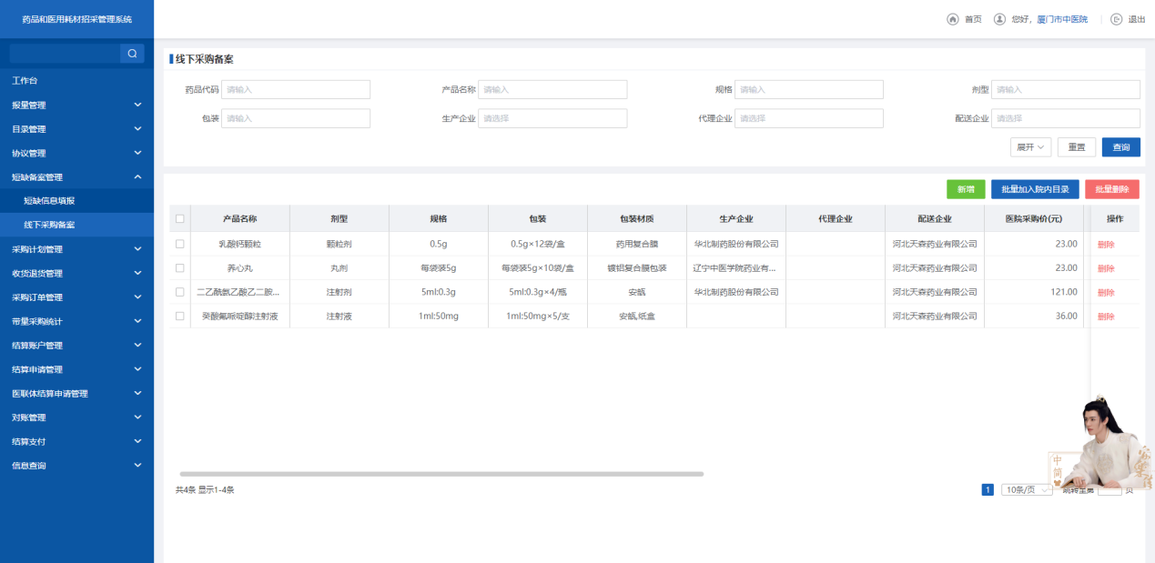
- 线下采购备案查询
2. 点击【新增】按钮，跳转备案采购新增页面。
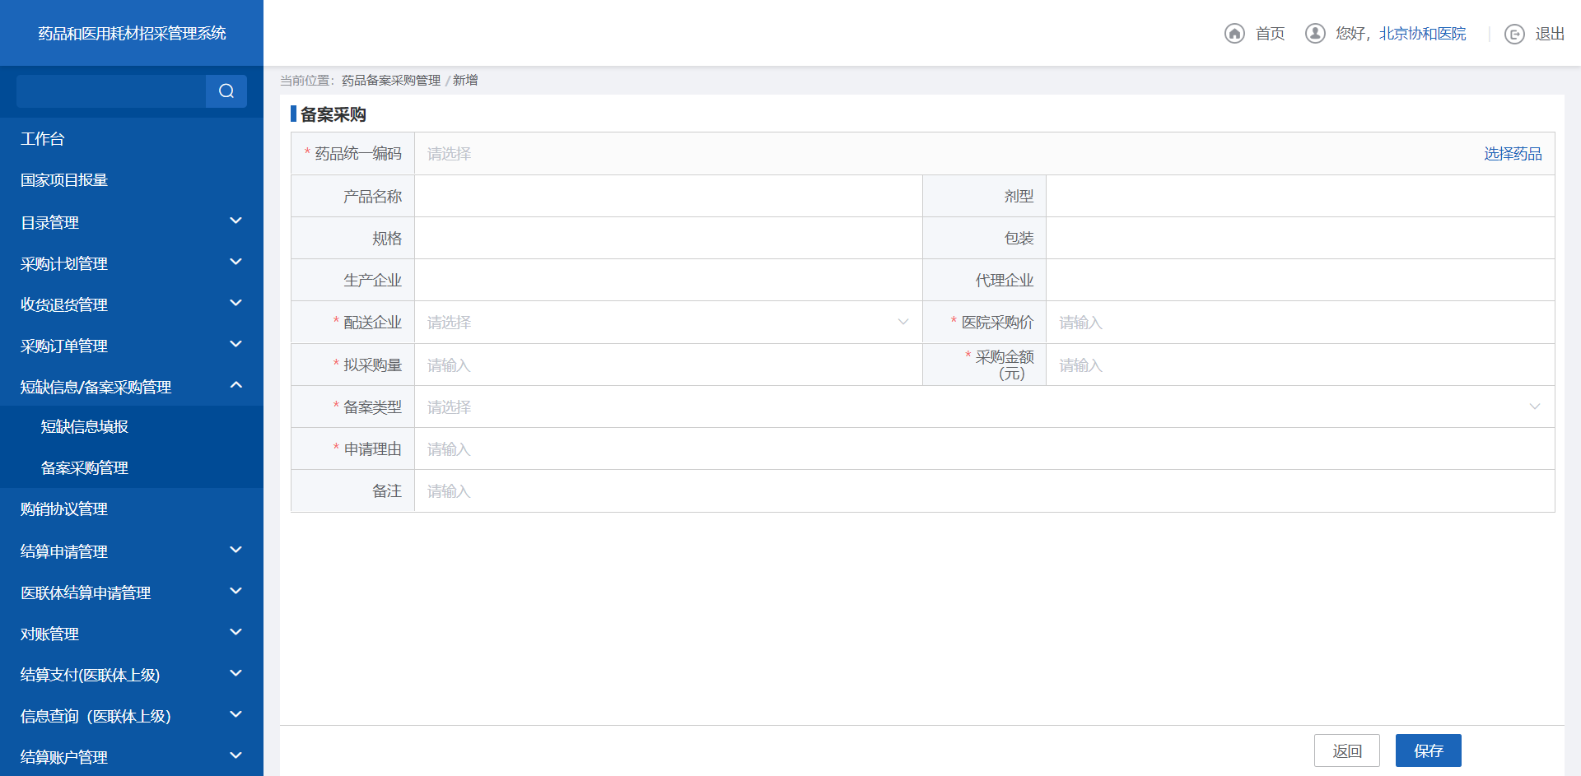
- 新增备案采购
3. 填写备案采购信息，点击【保存】按钮，完成备案采购的新增。
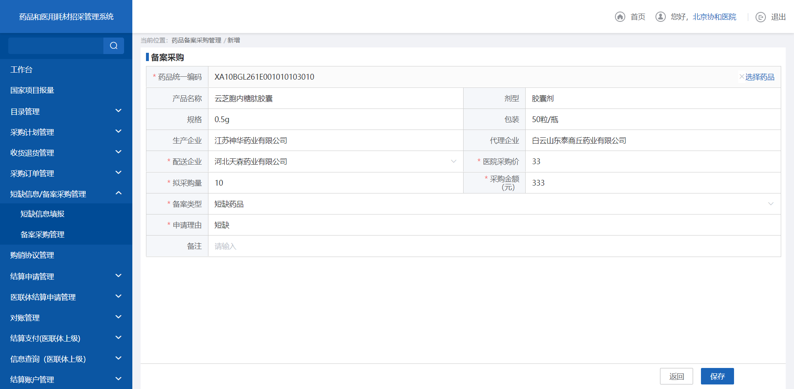
- 保存备案采购
4. 选择需要进行删除的备案采购，点击【删除】，完成备案采购的删除。
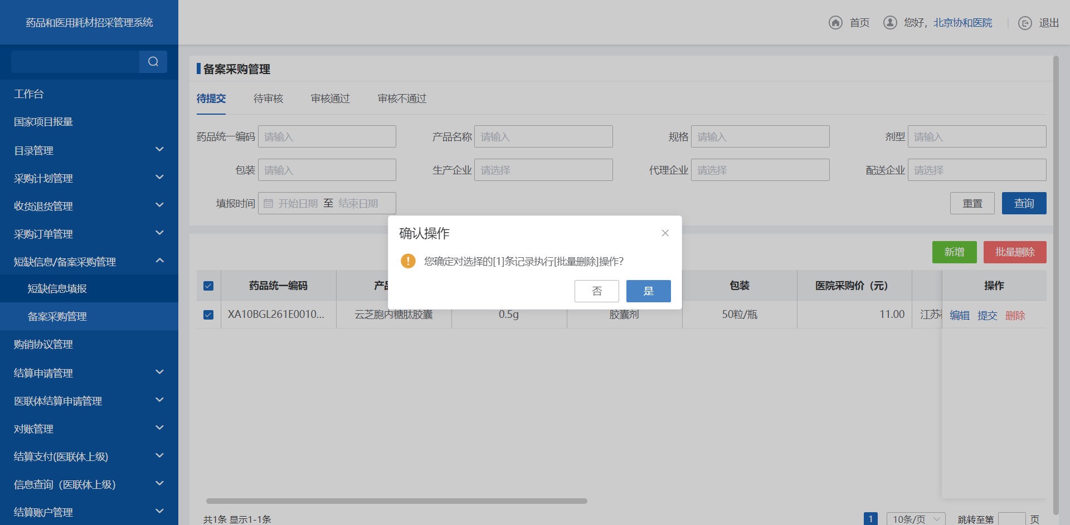
- 删除备案采购

5.点击【批量加入院内目录】按钮，备案采购数据添加到院内目录。
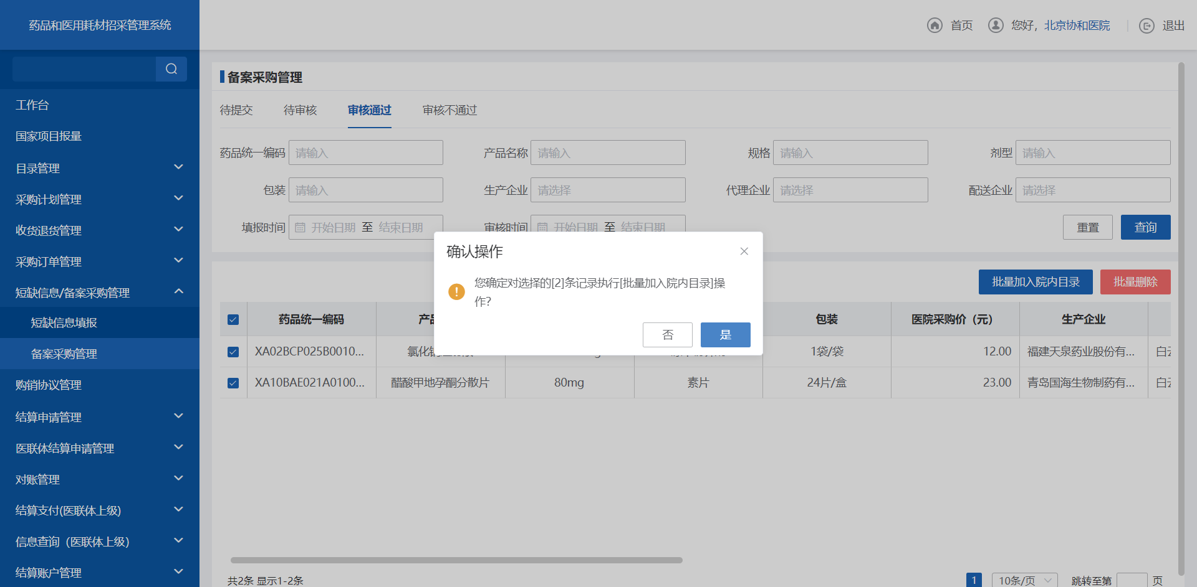
- 批量添加院内目录
6.进入短缺备案管理-线下采购备案页面，点击列表上方【导入】，导入药品基础数据中存在的药品并按规范填写相关字段信息，导入的采购类型为线下备案或者未备案
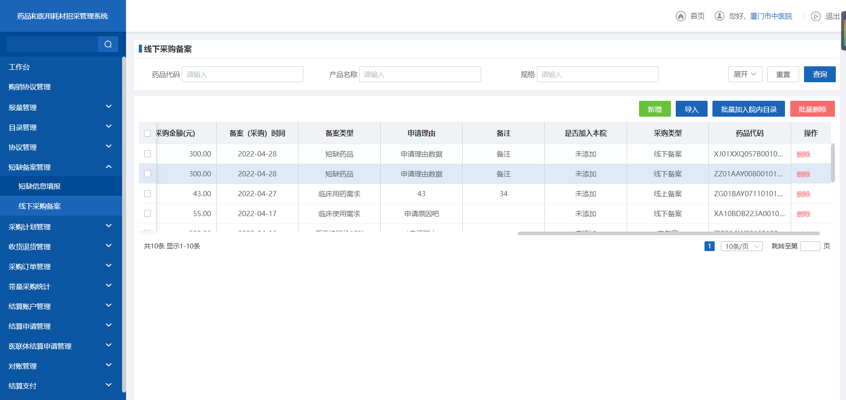
- 导入线下采购药品
    - 注意事项
无。
  - 购销协议管理
    - 功能描述
医疗机构，添加，上传线下签订的购销协议，完成协议签订。
    - 操作权限
医疗机构：添加、上传、签订购销协议。
    - 操作流程
1. 医疗机构点击【购销协议管理】，跳转购销协议查询列表。
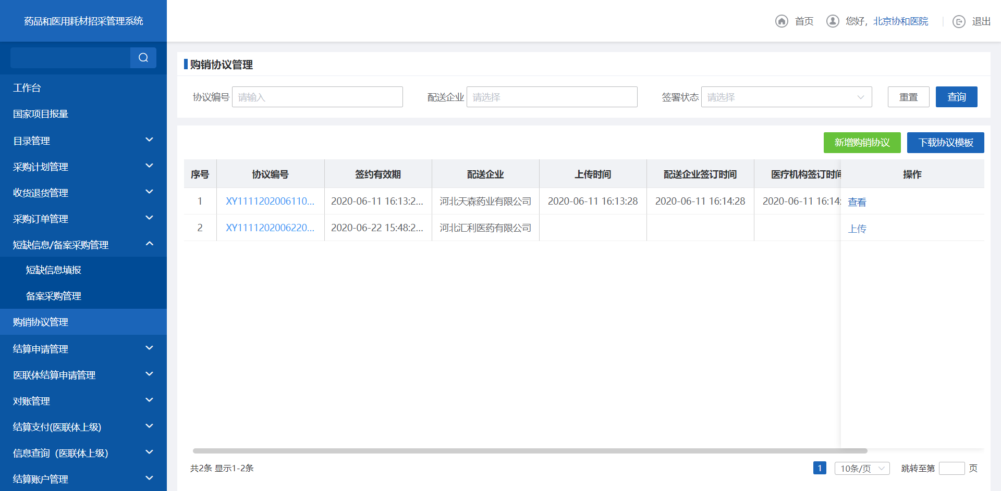
- 购销协议管理
2. 点击【新增】按钮，选择配送企业信息，点击【确定】按钮完成购销协议新增。
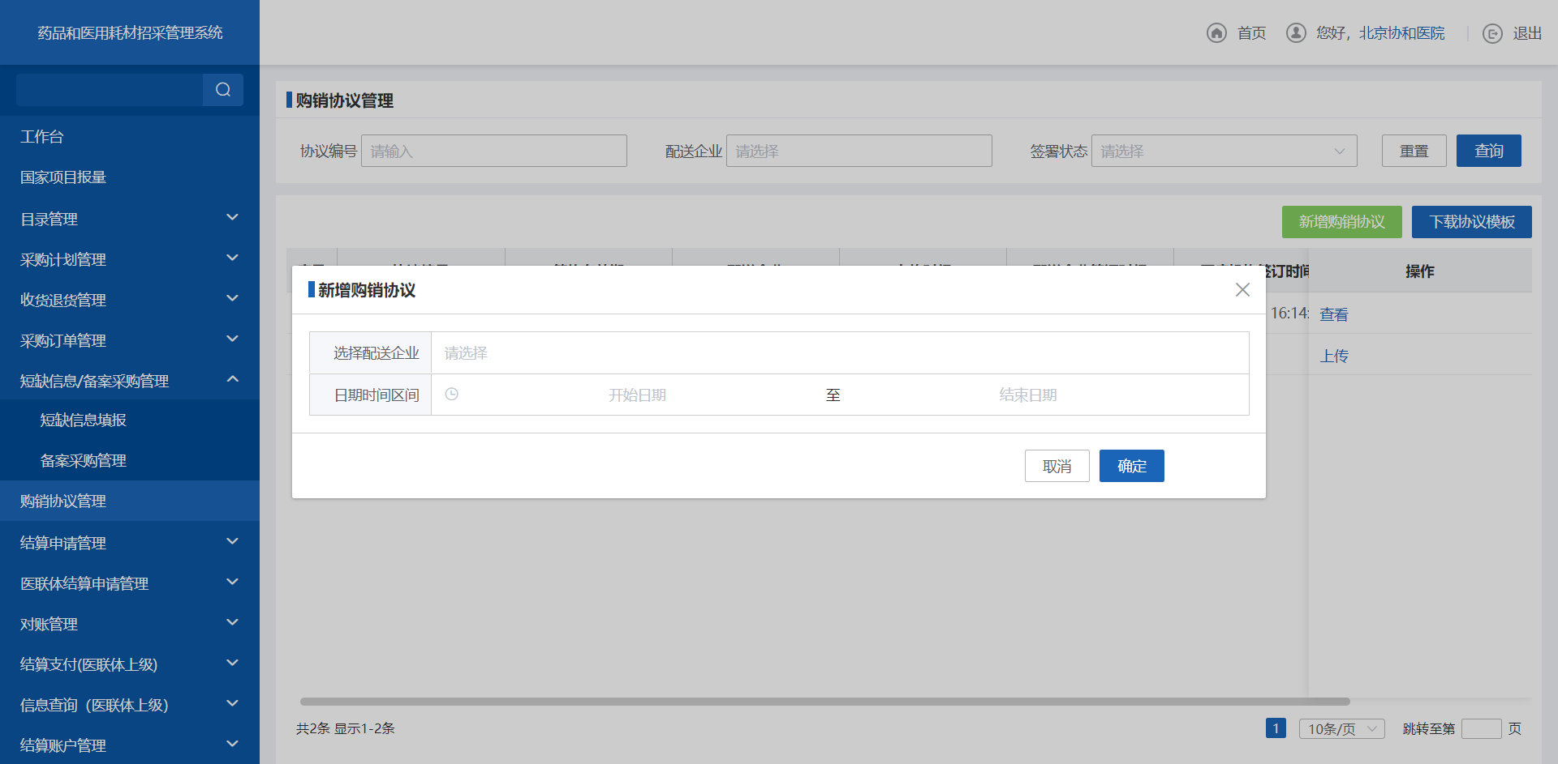
- 新增购销协议
3. 点击【查看】按钮，查看医疗机构上传的协议文件。
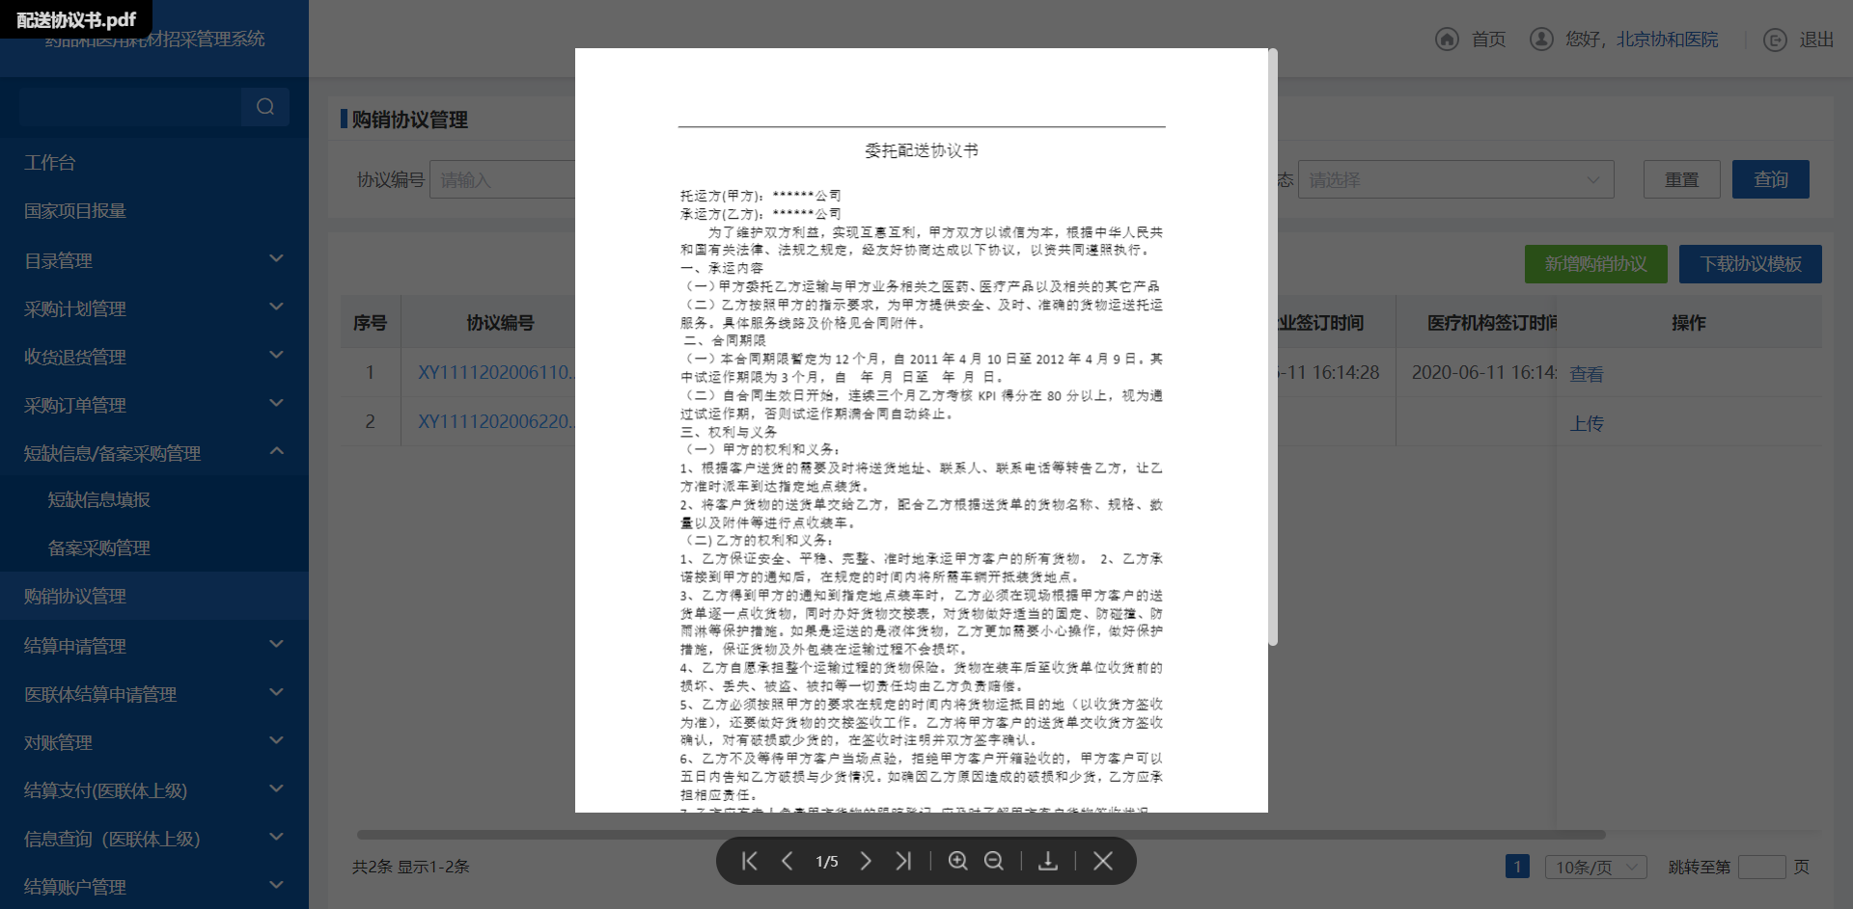
- 查看购销协议
    - 注意事项
医疗机构只查看下医疗机构新增的购销协议信息。
  - 三方协议管理
    - 功能描述
医疗机构，添加，上传线下签订的三方协议，完成协议签订。
    - 操作权限
医疗机构：添加、上传、签订三方协议。
    - 操作流程
1. 医疗机构点击【三方协议管理】，跳转三方协议查询列表。
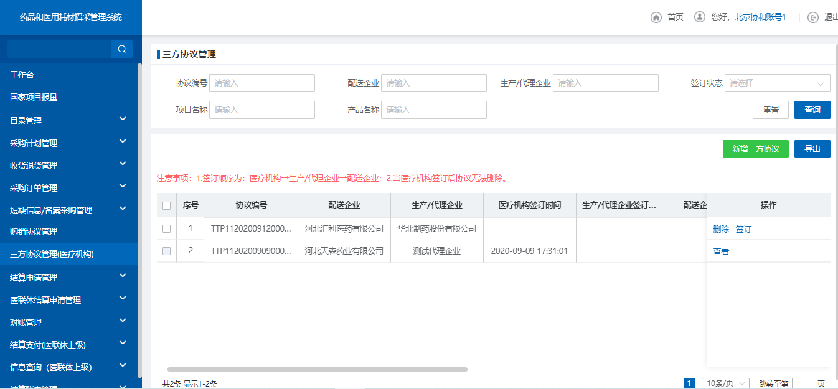
- 查看购销协议
2. 医疗机构点击【新增三方协议】，跳转选择产品列表。
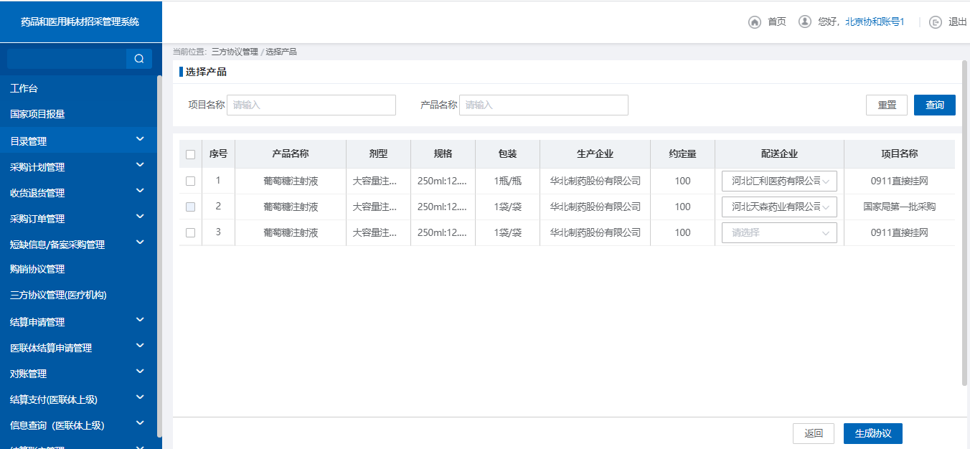
3. 医疗机构点击【签章】，对当前合同进行签章，【保存】后合同生效。
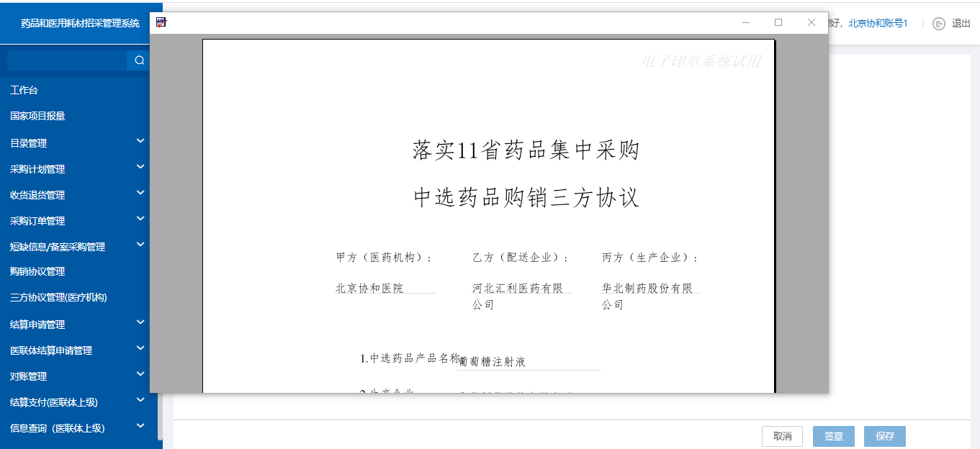
    - 注意事项
医疗机构只查看当前医疗机构新增的购销协议信息，且约定量为0的产品无法生成三方协议信息。
  - 带量采购统计
    - 功能描述
医疗机构可以对带量采购项目的产品采购量和采购进度进行统计查询。
    - 操作权限
医疗机构：查询。
    - 操作流程
1. 医疗机构点击【带量采购统计】，跳转医疗机构药品带量采购统计页面。
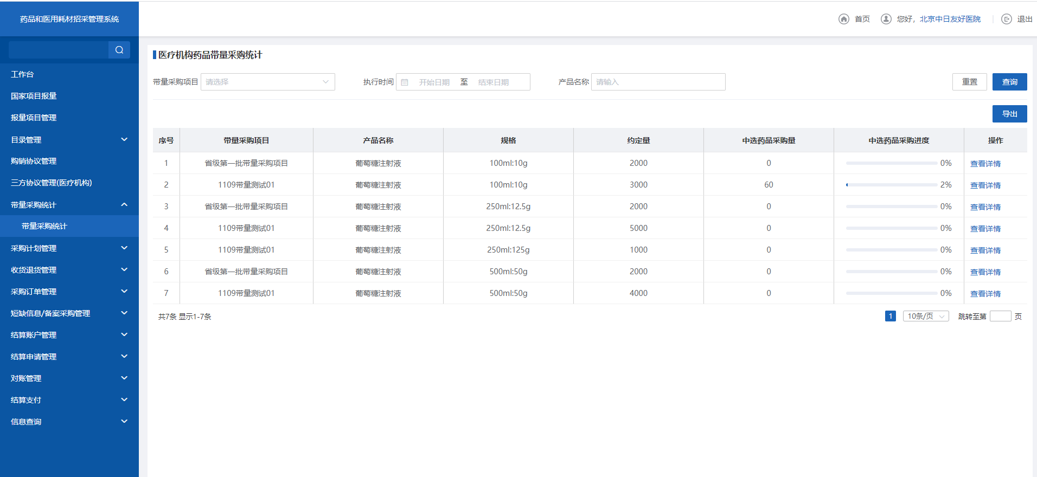
2.点击【查看详情】，进入药品采购详情页面。
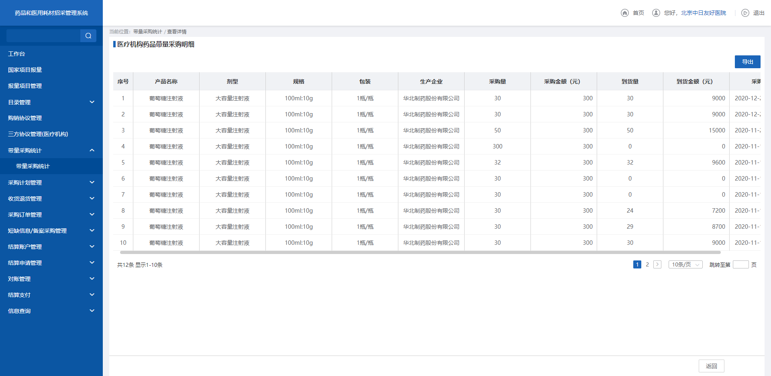
    - 注意事项
医疗机构只查看当前医疗机构的带量项目采购信息。
  - 结算申请审核
    - 功能描述
医疗机构对配送企业提交的结算审核数据进行审核。
    - 操作权限
医疗机构：审核结算申请。
    - 操作流程
1. 点击【结算申请审核】，跳转结算申请审核待确认查询列表。
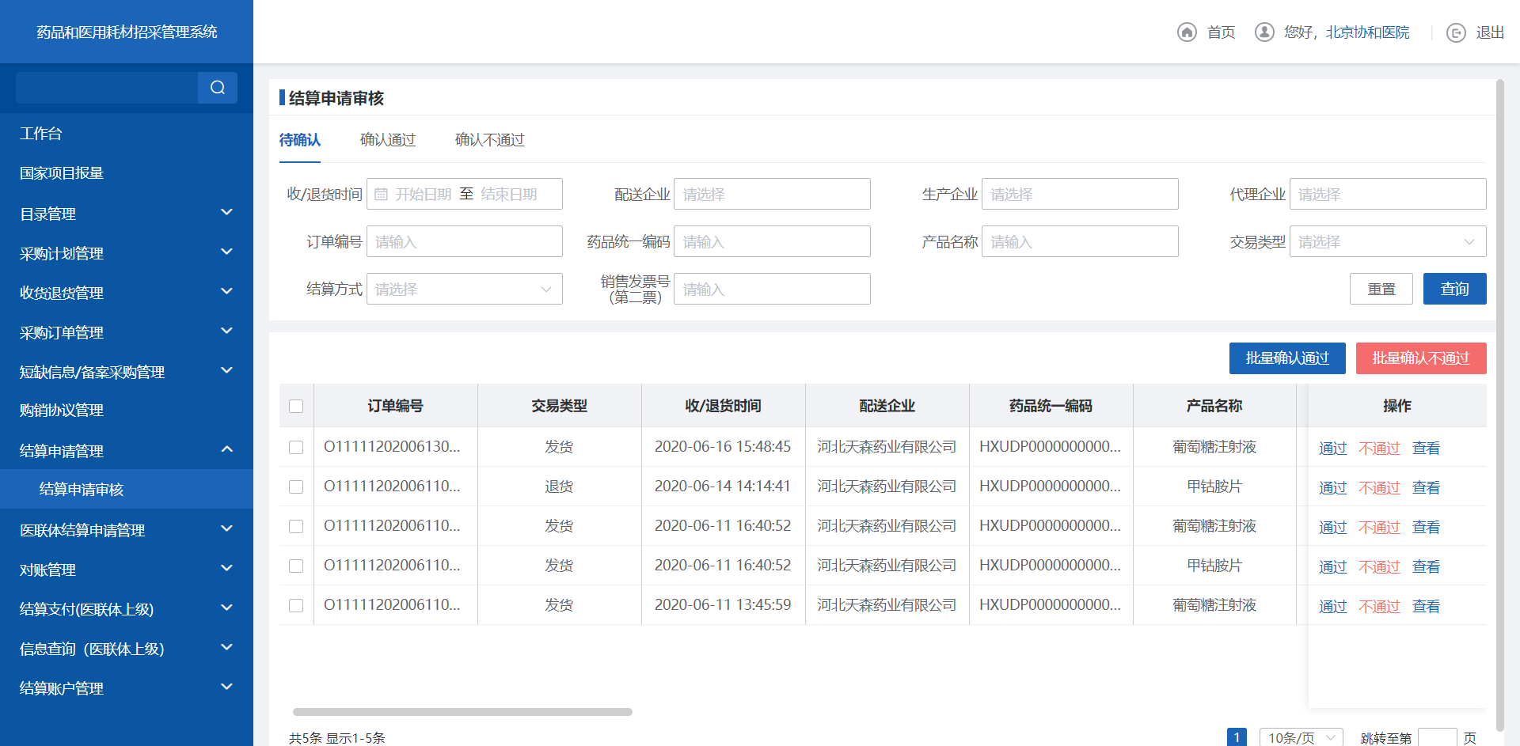
- 待确认
2. 选择进行审核通过的数据，点击【批量确认通过】，审核通过结算数据。
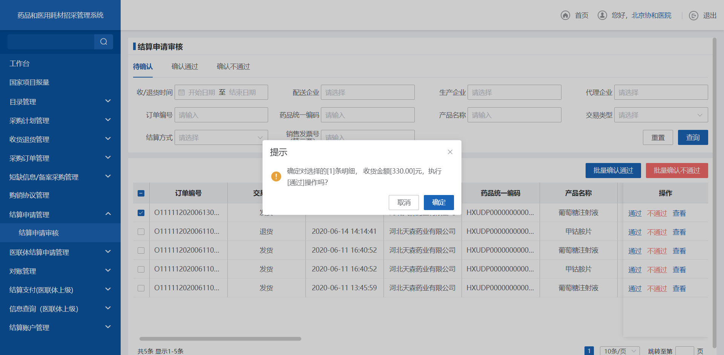
- 批量确认通过
3. 选择进行审核不通过的数据，点击【批量确认不通过】，审核不通过结算数据。
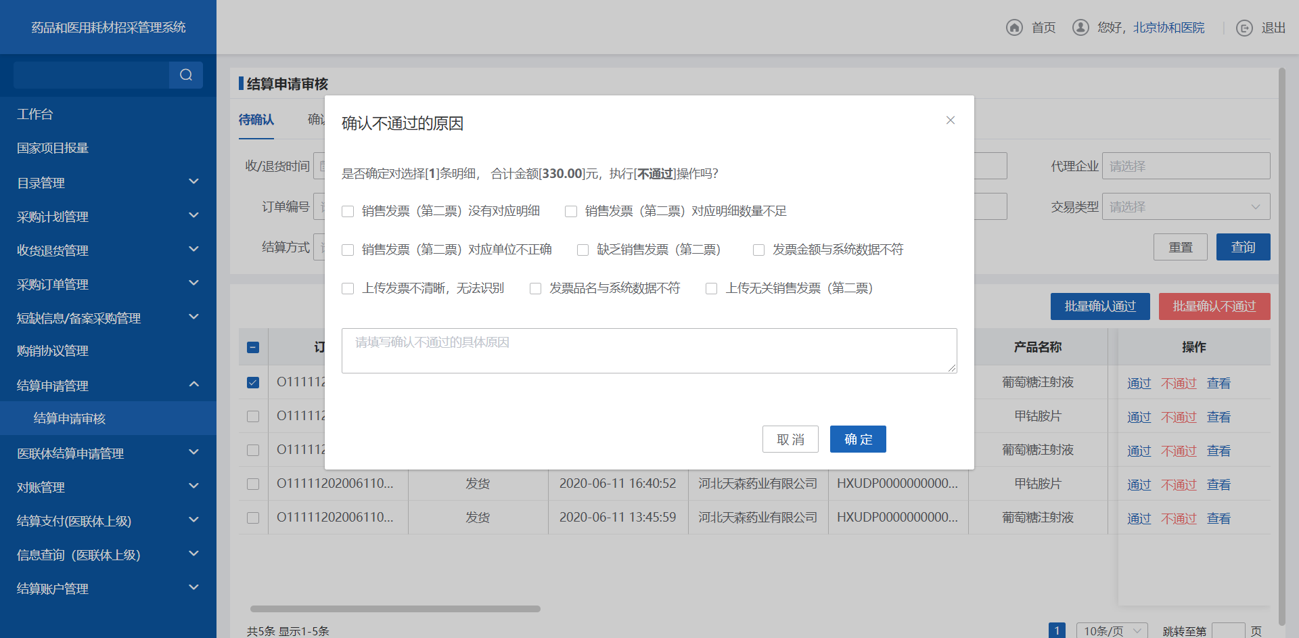
- 批量确认不通过
4. 点击【查看】，查看结算审核的详细数据。
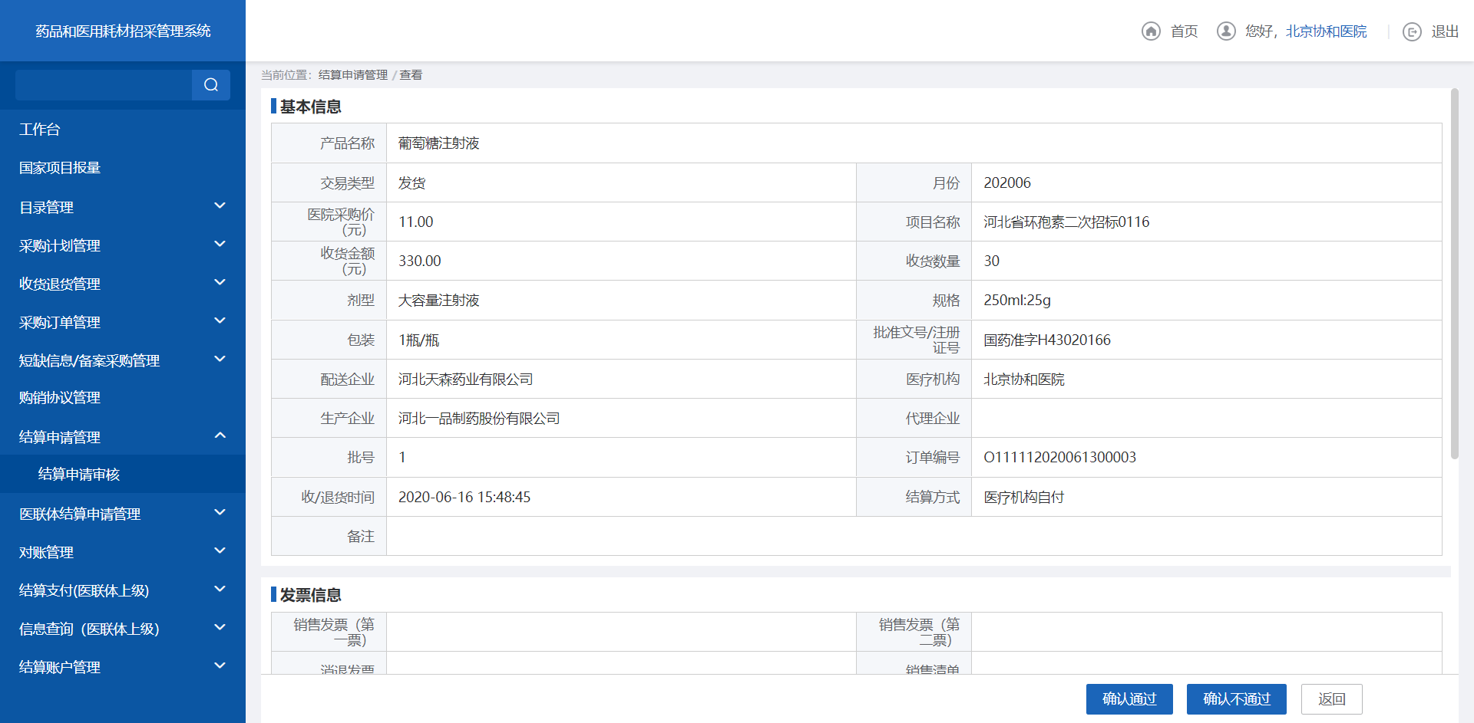
- 查看
5. 点击【确认通过】tab，跳转确认通过查询列表。
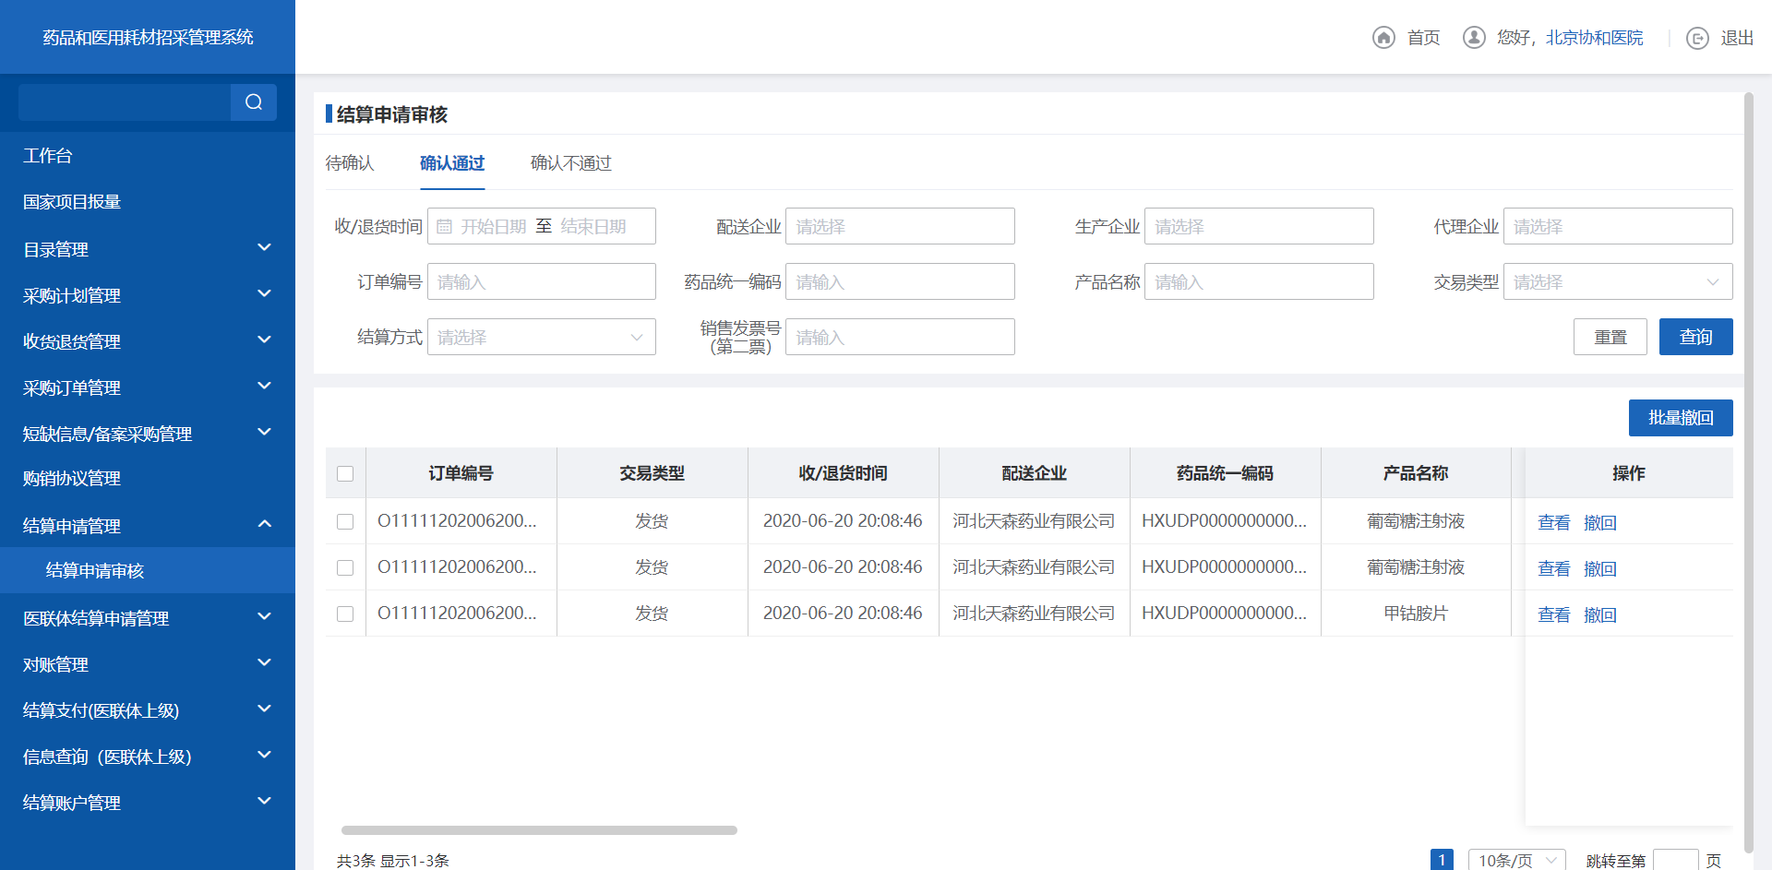
- 确认通过
6. 点击【查看】按钮，跳转结算审核详情页面。
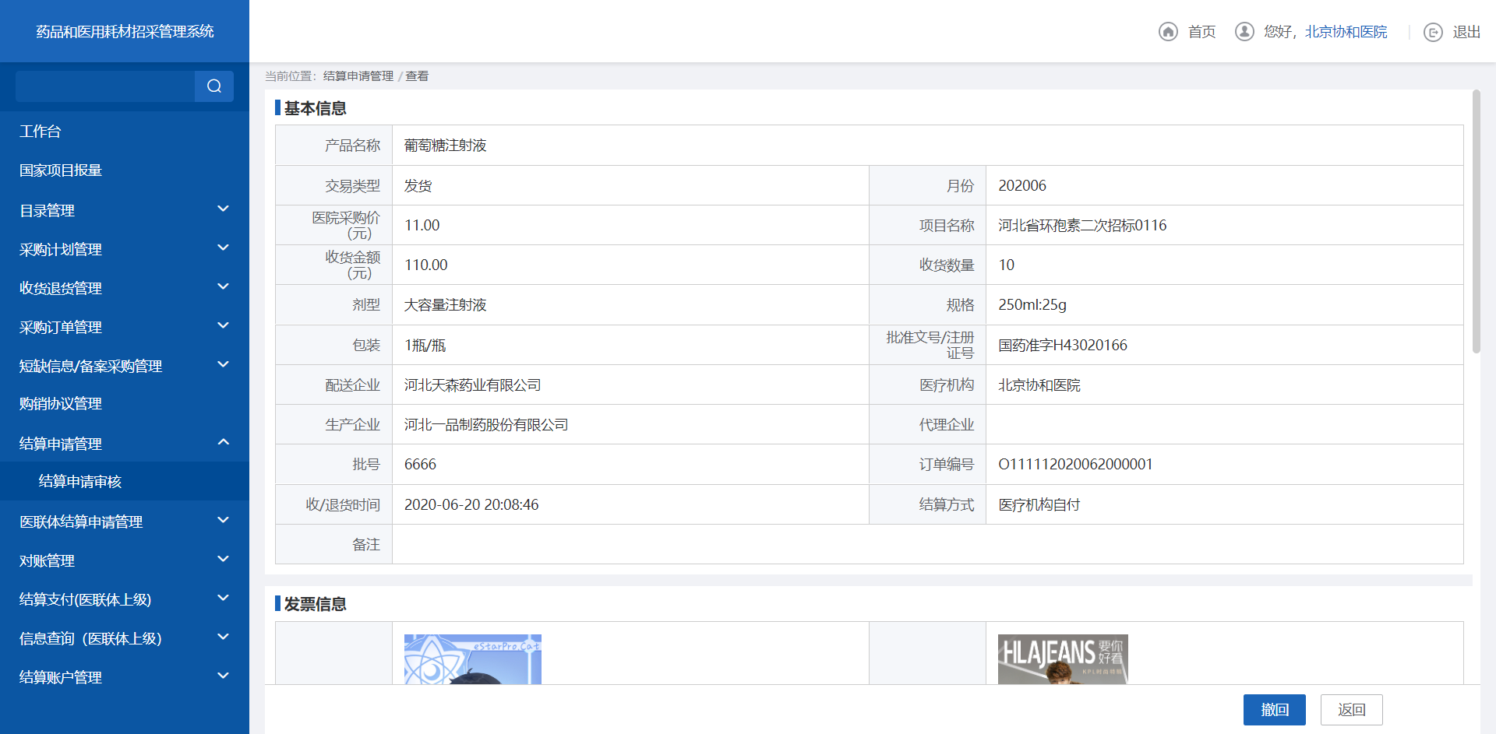
- 查看
7. 点击【撤回】按钮，撤回该结算审核至待审核tab。
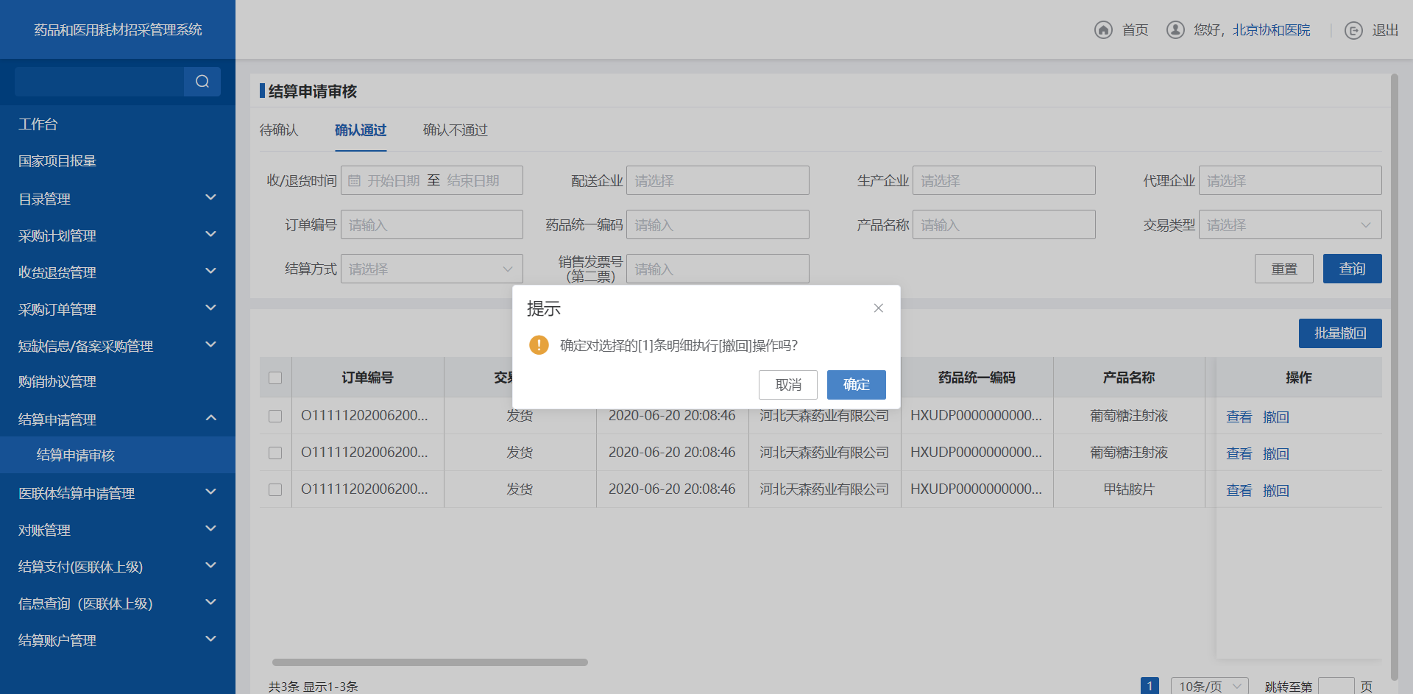
- 撤回
8. 点击【确认不通过】页签，跳转确认不通过查询列表。
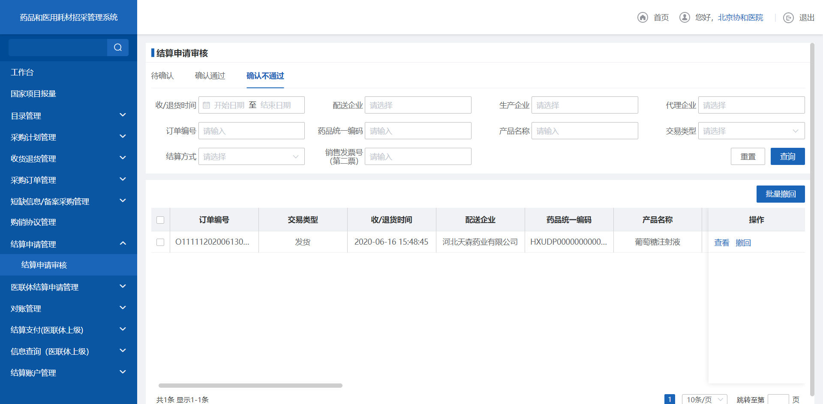
- 确认不通过
9. 点击【查看】按钮，跳转结算审核详情页面。
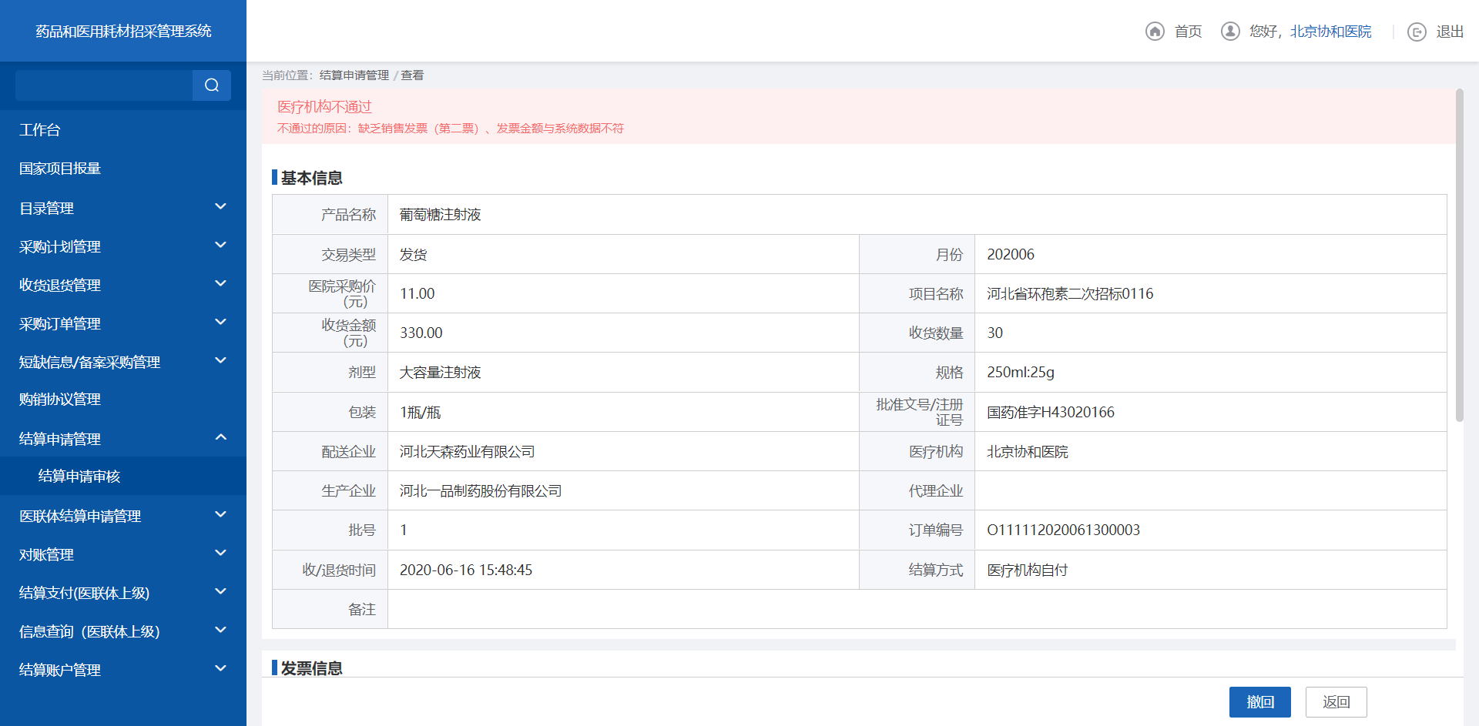
- 查看
10. 点击【撤回】按钮，撤回该结算审核至待审核页签。
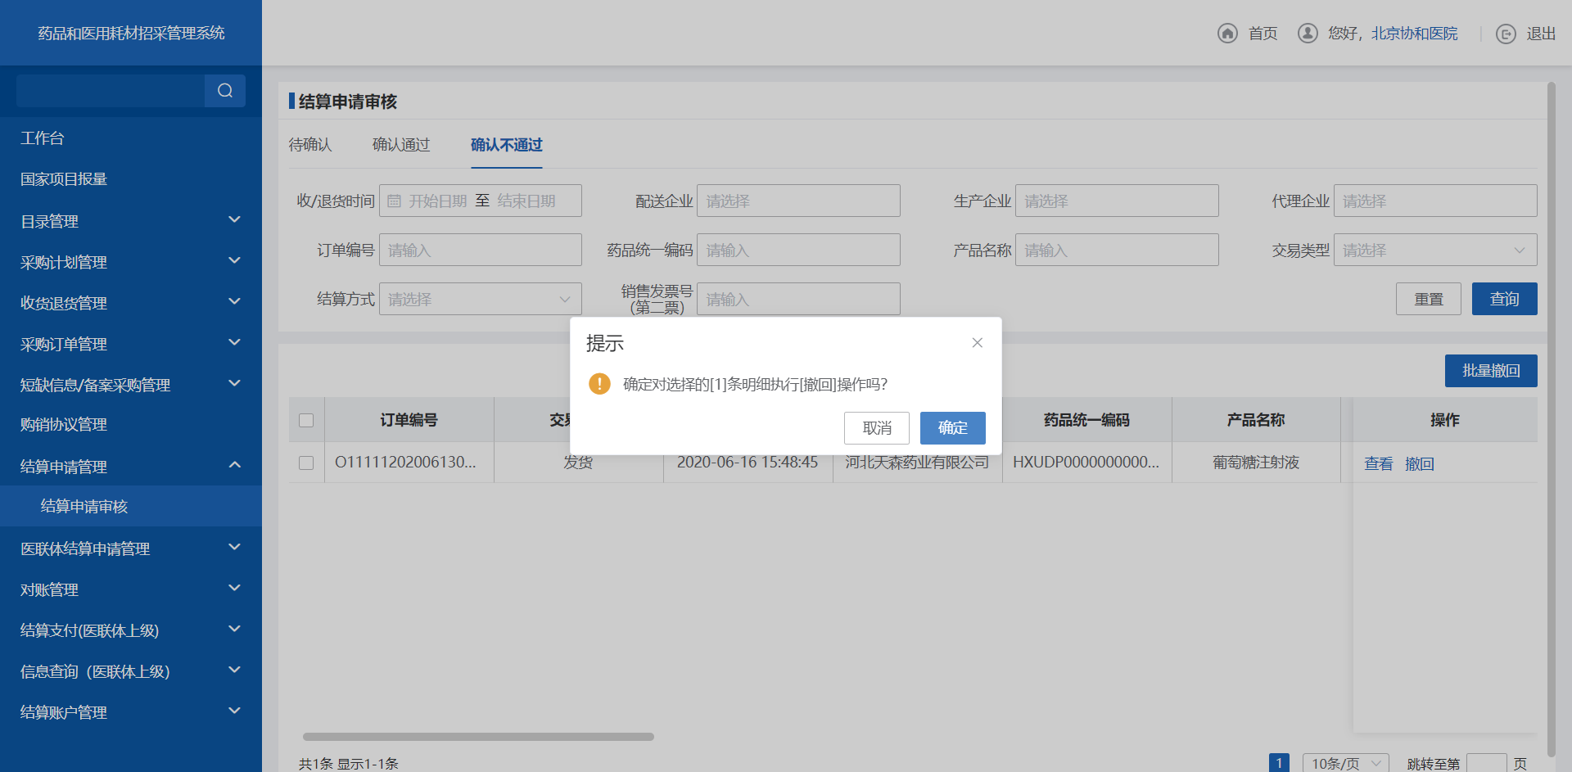
- 撤回
    - 注意事项
医疗机构只能查询审核本机构下的结算审核数据。
  - 下级结算申请汇总审核
    - 功能描述
上级医疗机构可对本医疗机构以及下属医疗机构进行查询审核操作。
    - 操作权限
医疗机构：审核结算申请。
    - 操作流程
1. 点击【下级结算申请汇总审核】，跳转结算申请汇总审核页面。
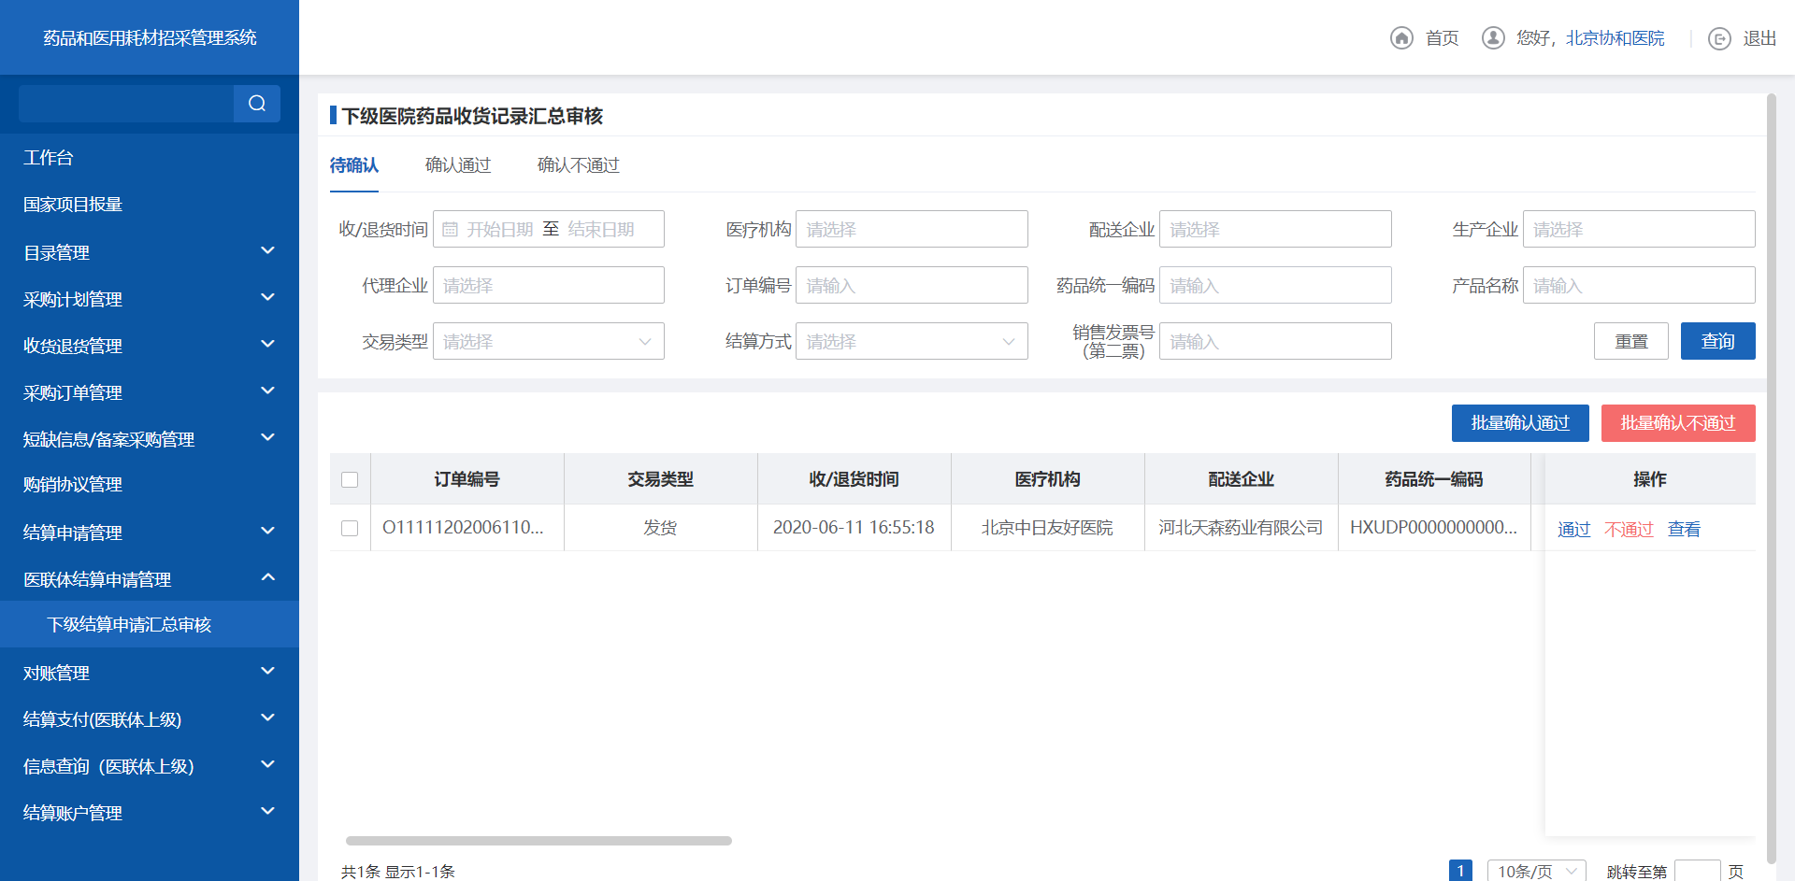
- 待确认
2. 点击【确认通过】按钮，审核结算数据为确认通过。
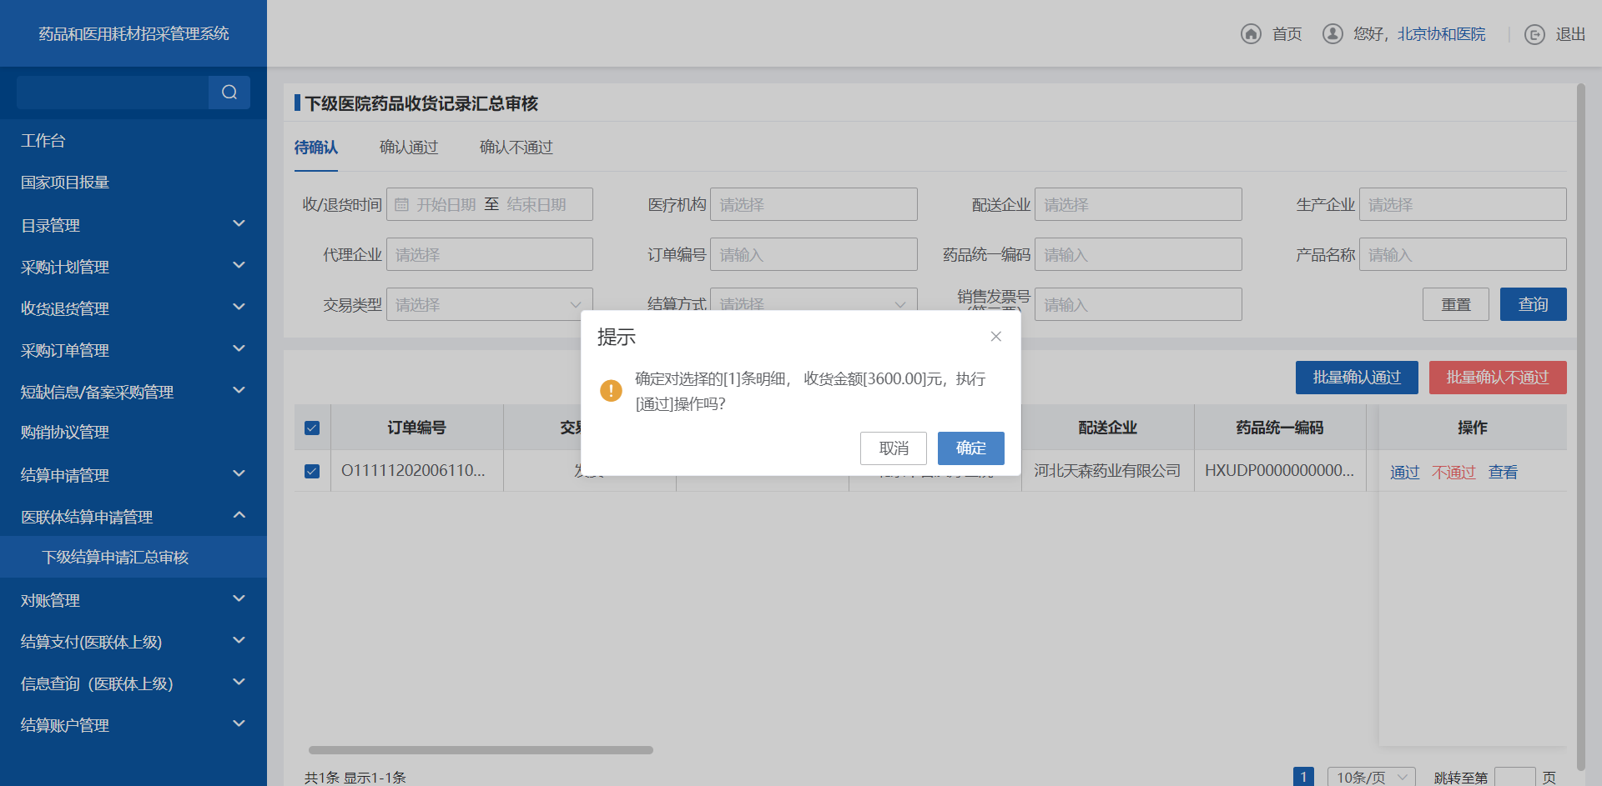
- 确认通过
3. 点击【确认不通过】按钮，审核结算数据为确认不通过。
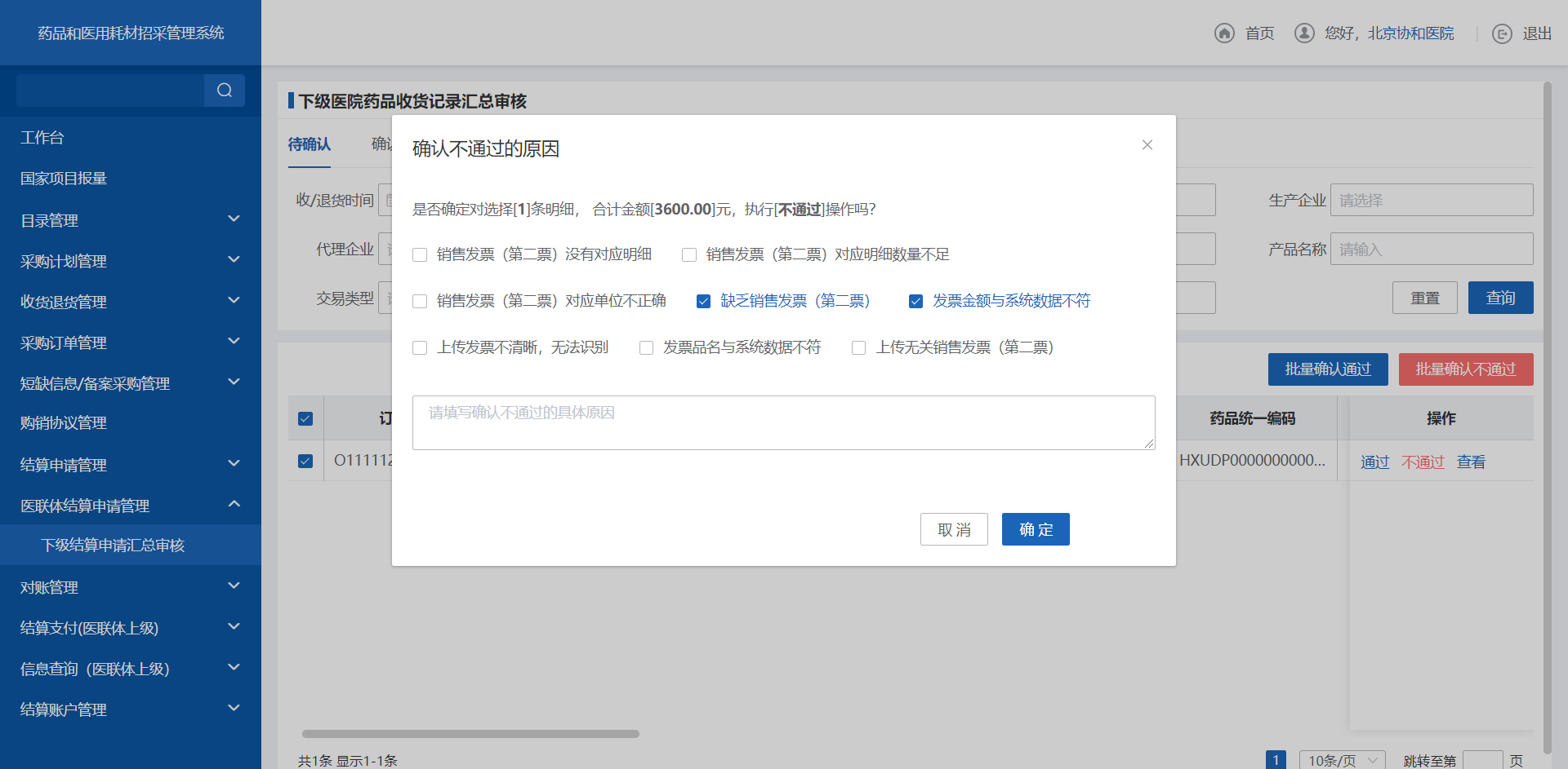
- 确认不通过
4. 点击【查看】按钮，跳转结算查看详情页面
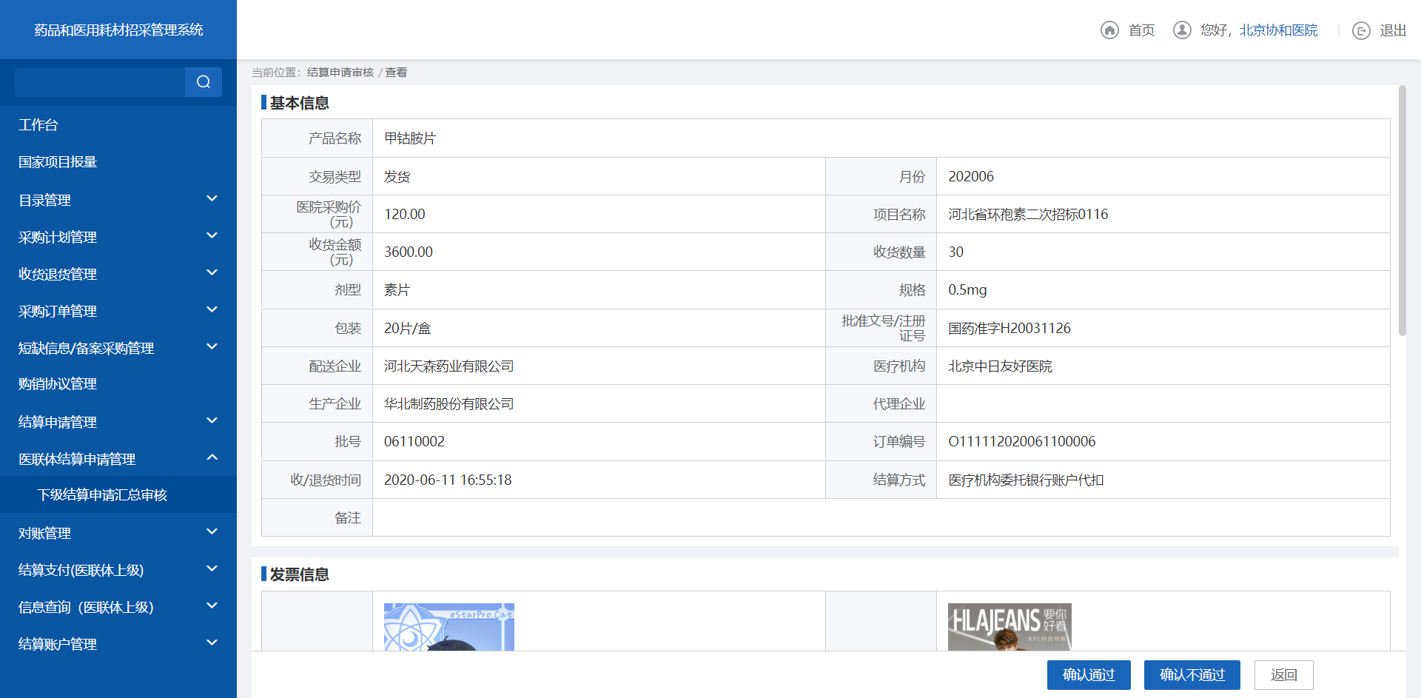
- 查看
5. 点击【确认通过】页签，跳转确认通过查询列表。
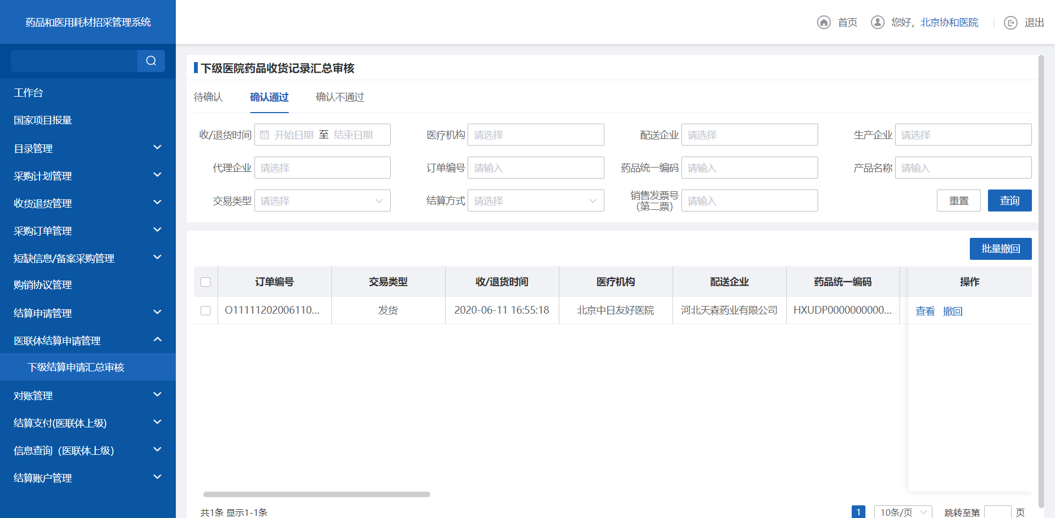
- 确认通过
6. 点击【撤回】按钮，撤回该结算数据。
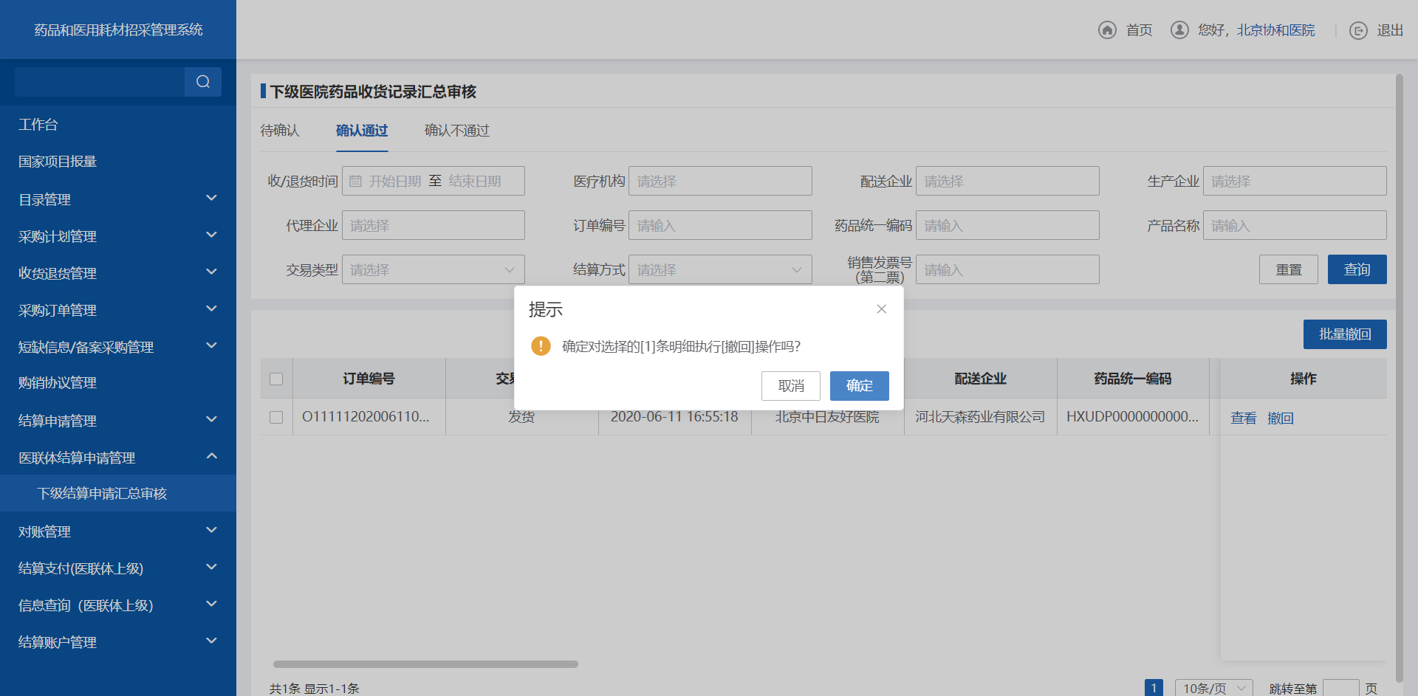
- 撤回
7. 点击【查看】按钮，跳转结算详情查看页面。
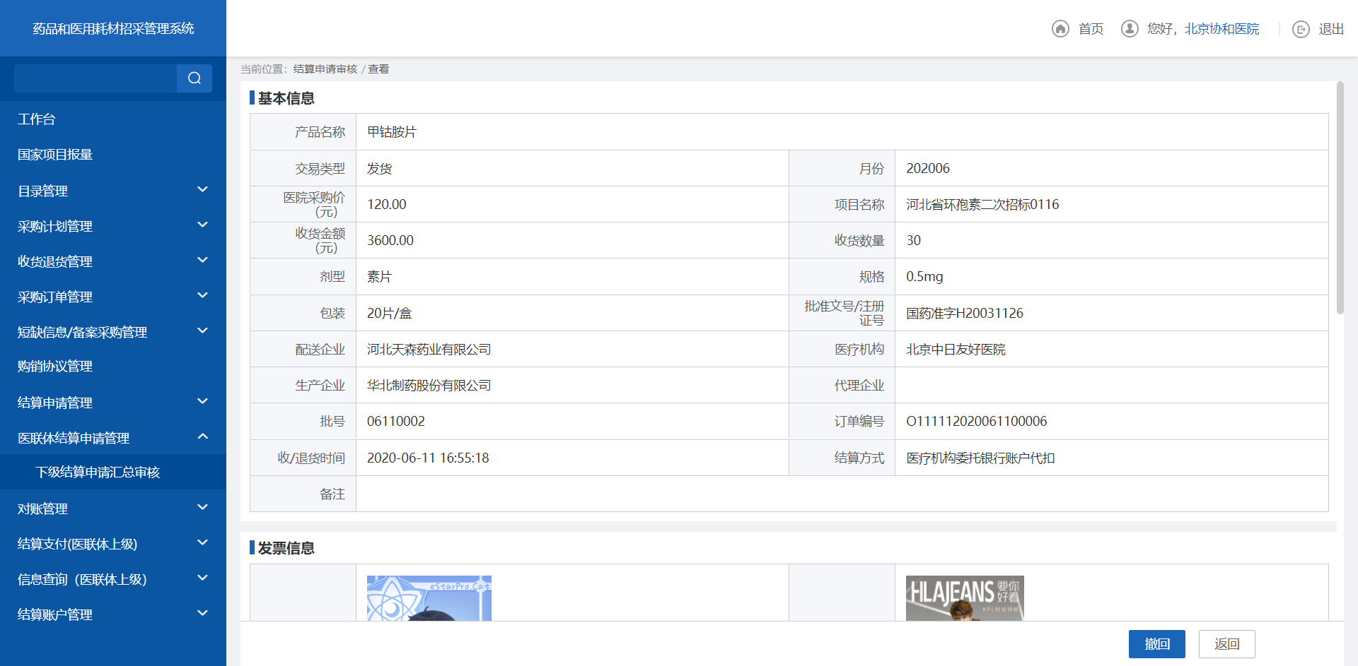
- 查看
8. 点击【确认不通过】页签，跳转确认不通过查询列表。
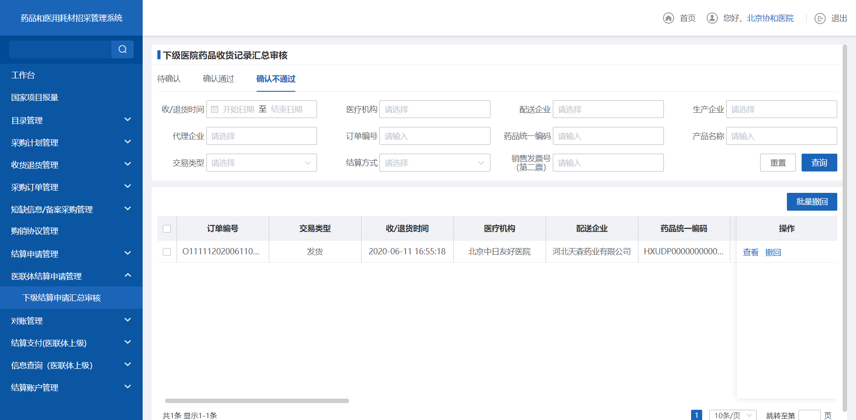
- 确认不通过
9. 点击【撤回】按钮，撤回该结算数据。
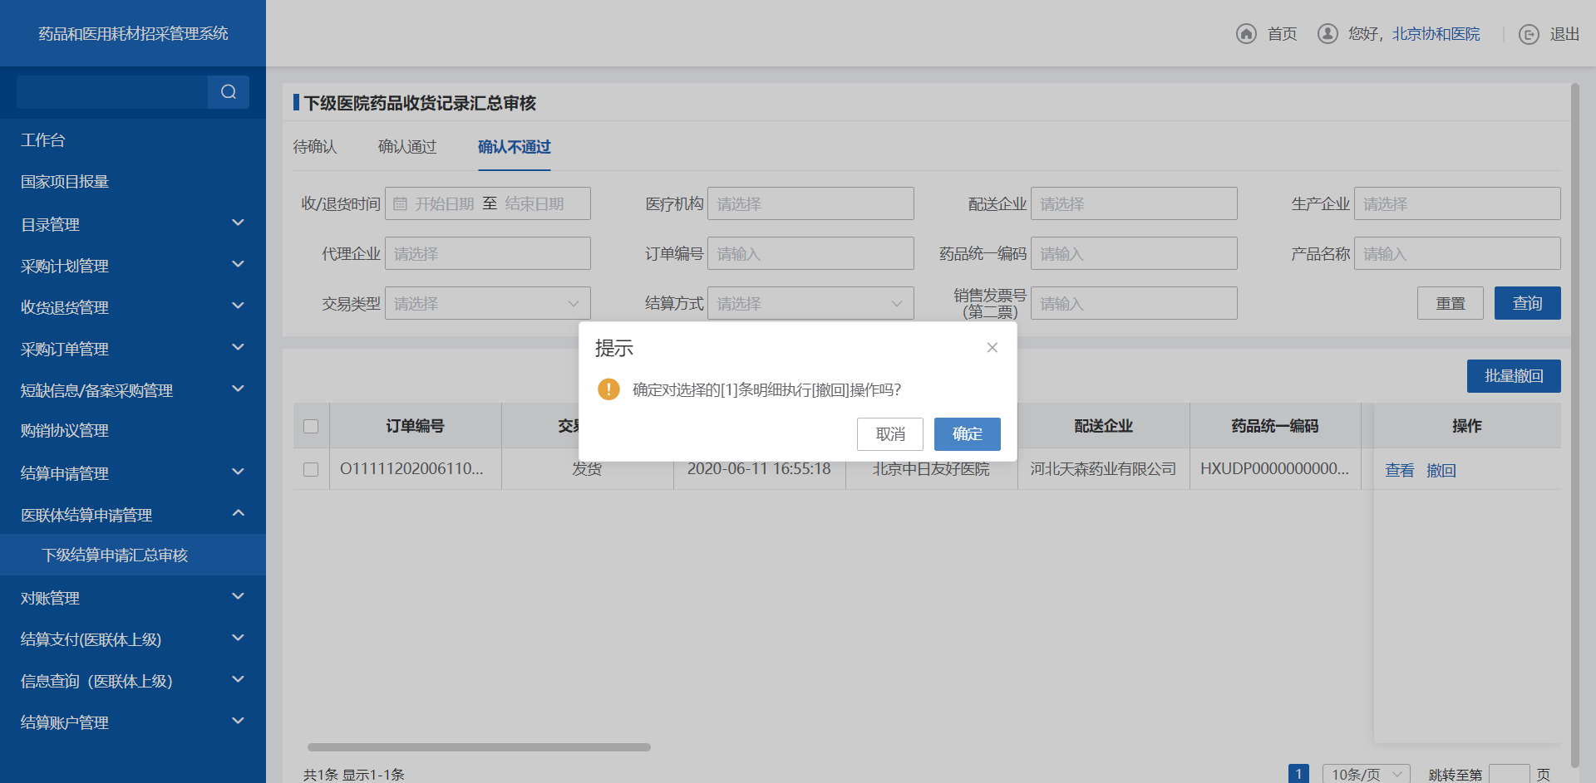
- 撤回
10. 点击【查看】按钮，跳转该结算详情查看页面。
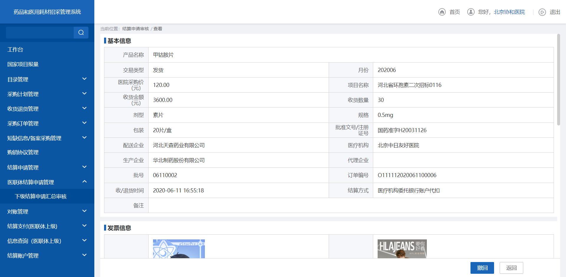
- 查看
    - 注意事项
下级结算申请汇总审核可查询本机构以及下属医疗机构的结算审核数据。
  - 对账确认处理
    - 功能描述
医疗机构对设置了对账处理的结算数据进行对账处理，查看金额是否匹配。
    - 操作权限
医疗机构：对账确认和提交。
    - 操作流程
1. 点击【对账确认处理】，跳转对行确认处理查询页签。
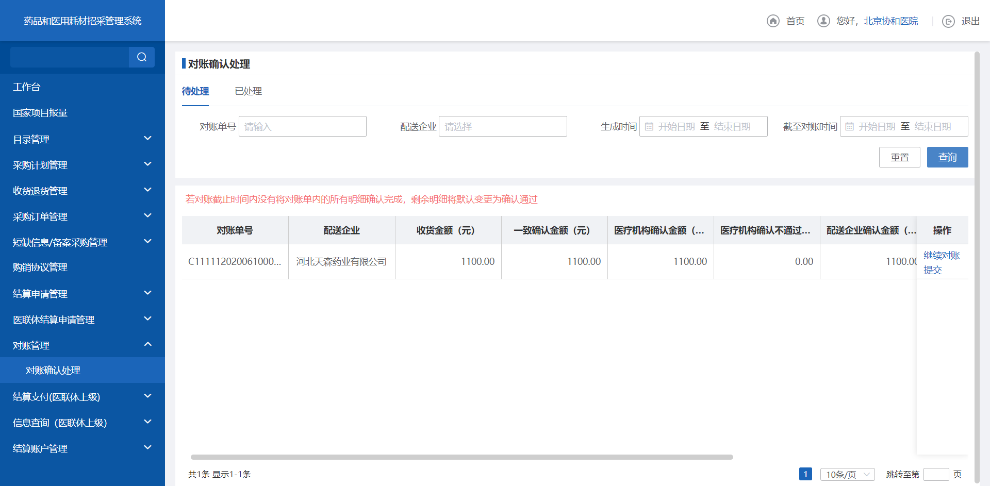
- 待处理
2. 点击【提交】按钮，提交该对账数据。
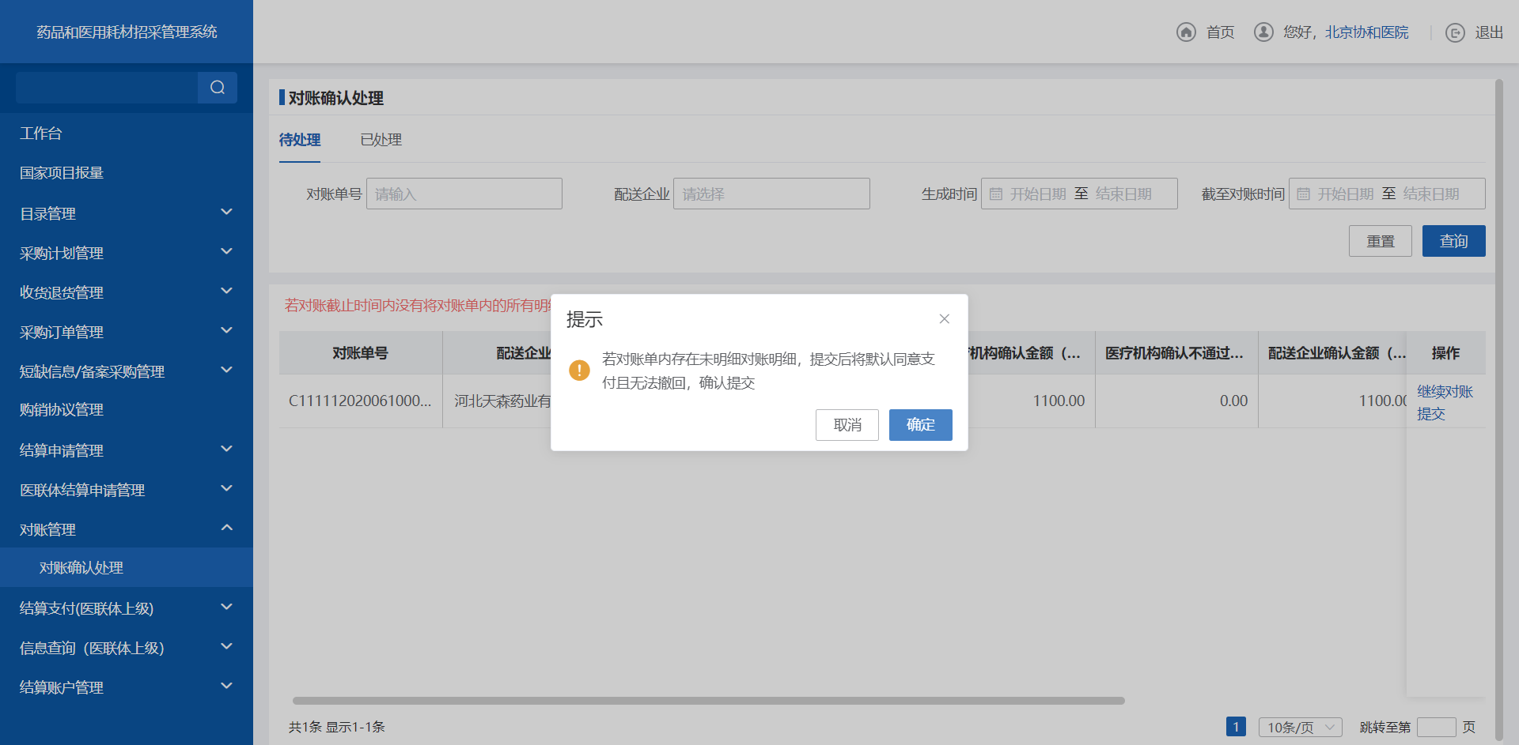
- 提交
3. 点击【继续对账】按钮，跳转到对账列表进行对账。
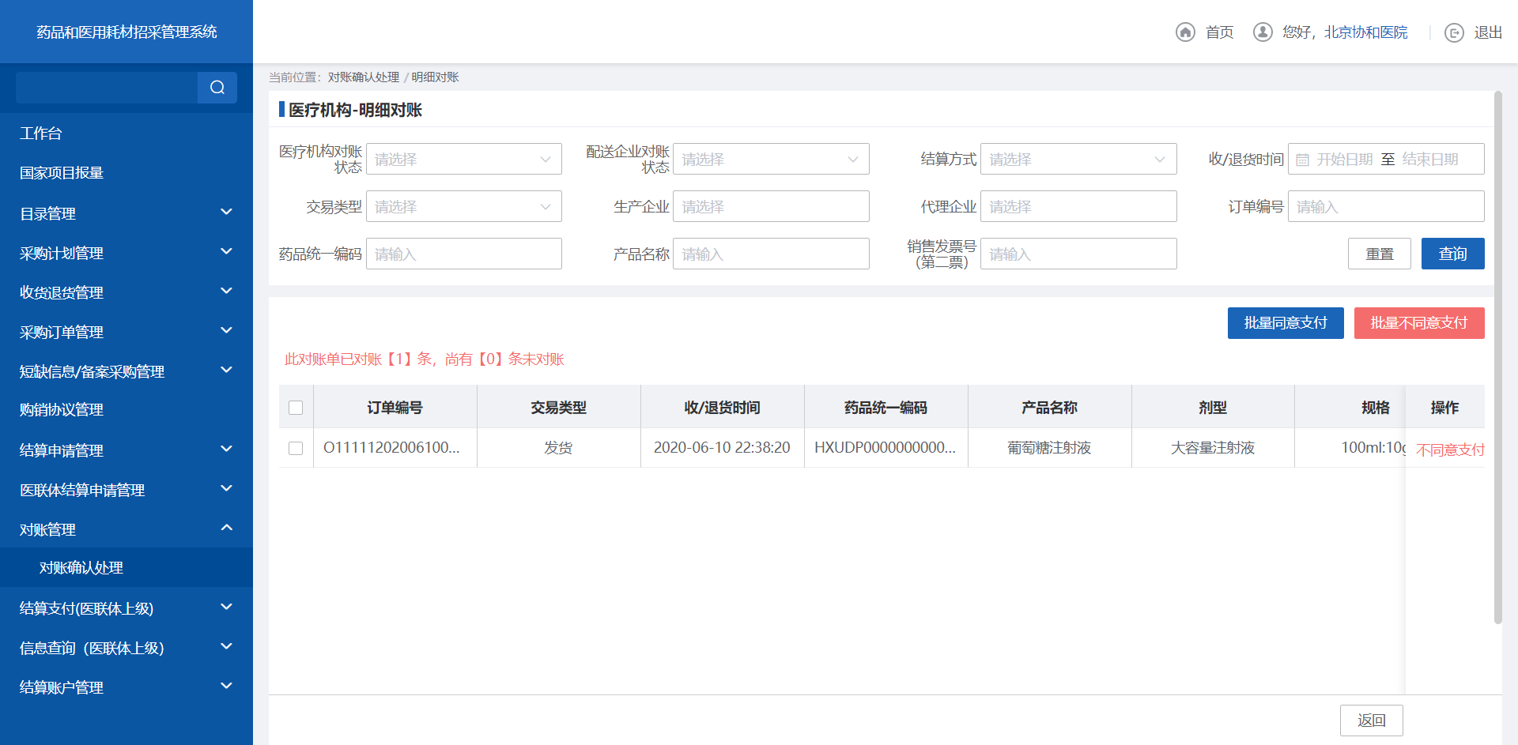
- 继续对账
4. 选择对账完成的数据，点击【批量同意支付】，完成对账。
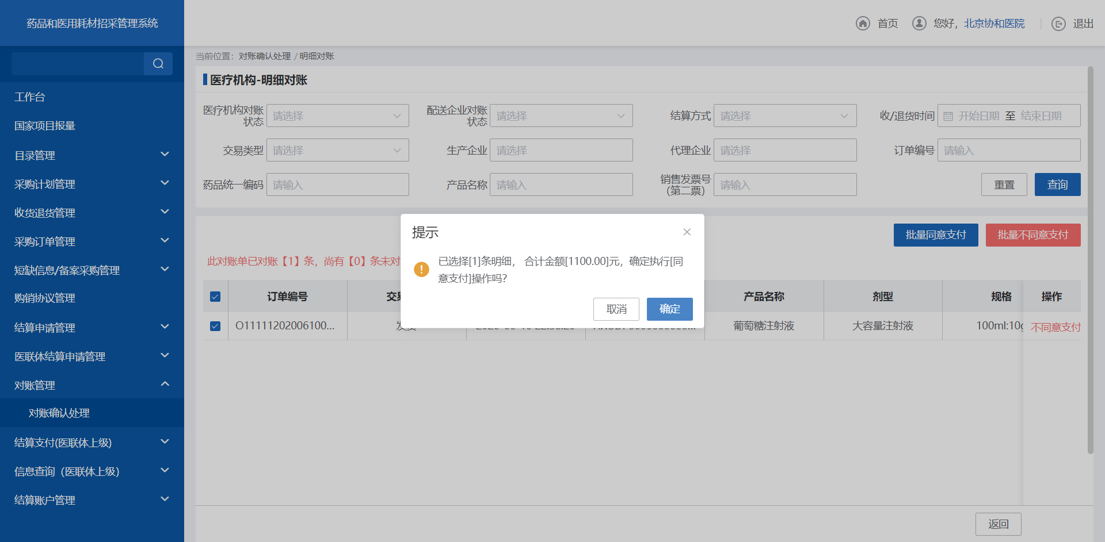
- 批量同意支付
5. 选择对账完成的数据，点击【批量不同意支付】，完成对账。
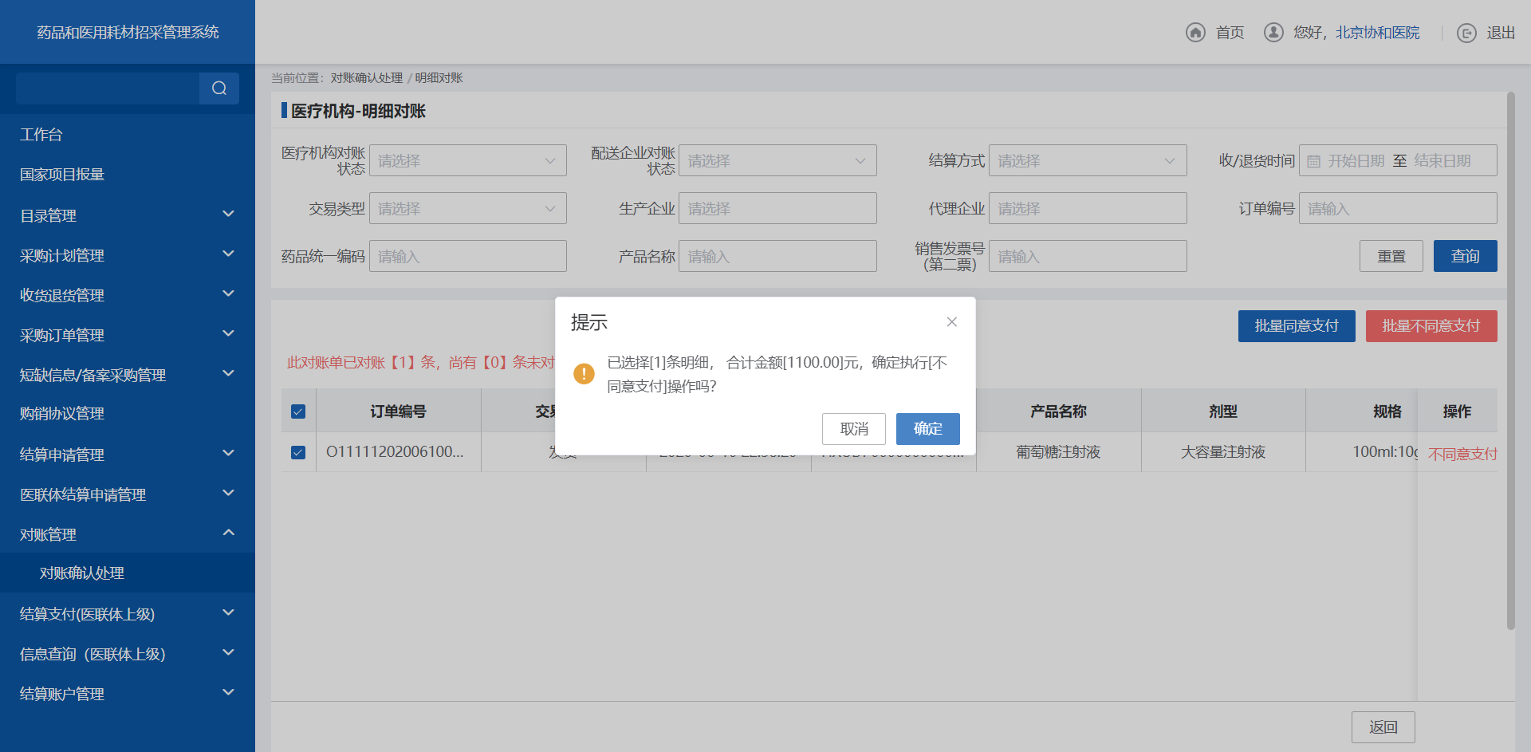
- 批量不同意支付
6. 点击【已处理】页签，跳转对账管理已处理查询列表。
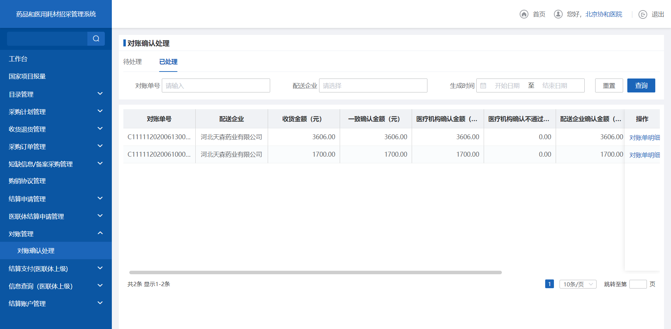
- 已处理
7. 点击【对账单明细】，跳转对账单明细列表。
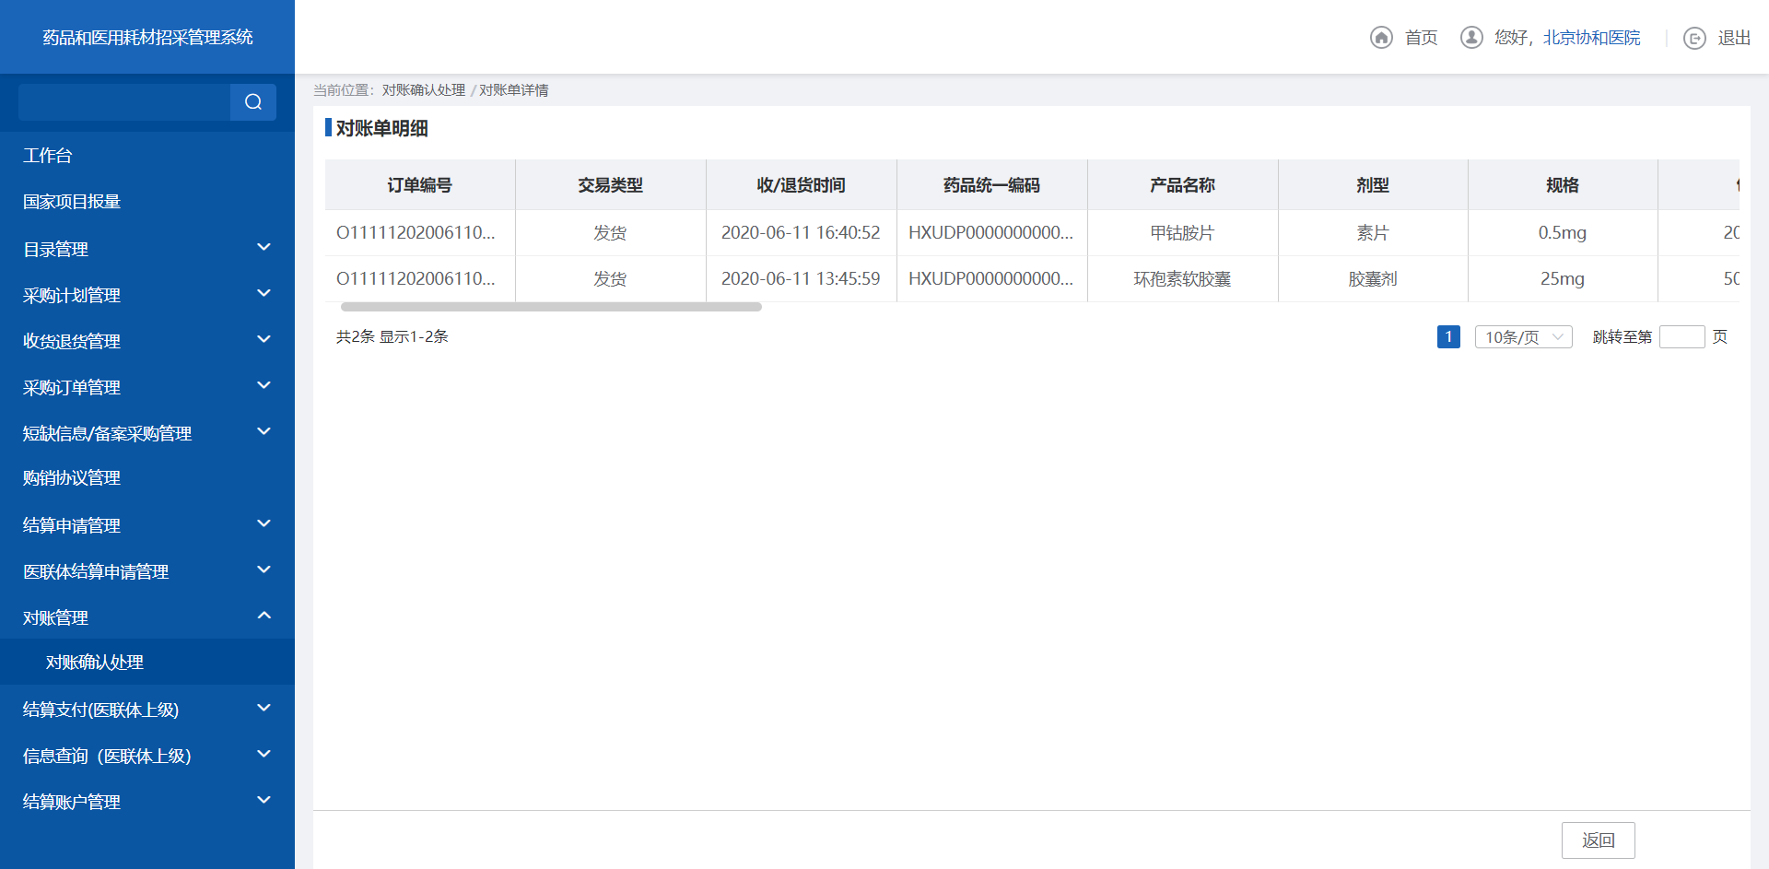
- 对账单明细
    - 注意事项
医疗机构对未完成对账数据也可进行提交，未做强制性限制。
  - 生成结算单
    - 功能描述
医疗机构对审核通过的结算申请数据执行生成结算单操作。
    - 操作权限
医疗机构：生成结算单。
    - 操作流程
1. 点击【生成结算单】按钮，跳转未生成查询列表。
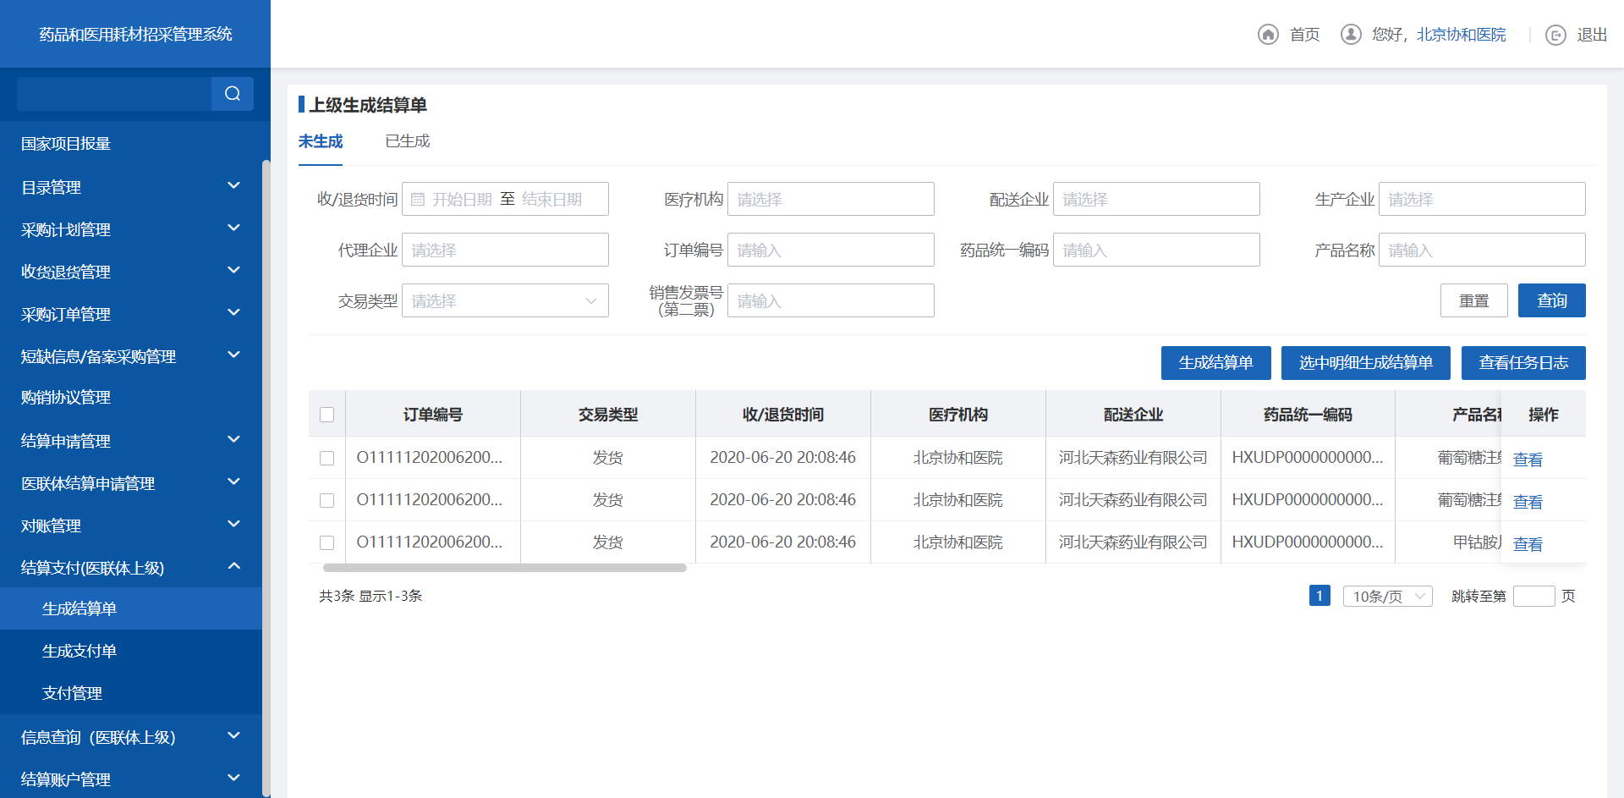
- 未生成
2. 点击生成结算单，可对当前列表所有结算数据执行生成结算单操作。
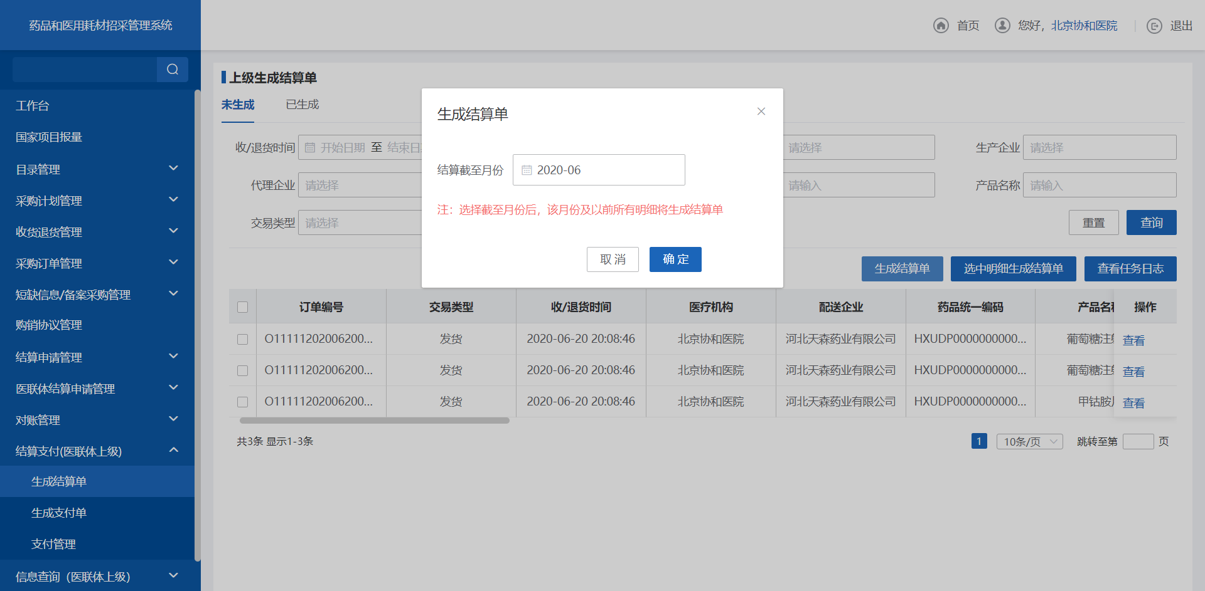
- 生成结算单
3. 选择要生成结算单的数据，点击【选中明细生成结算单】，生成结算单。
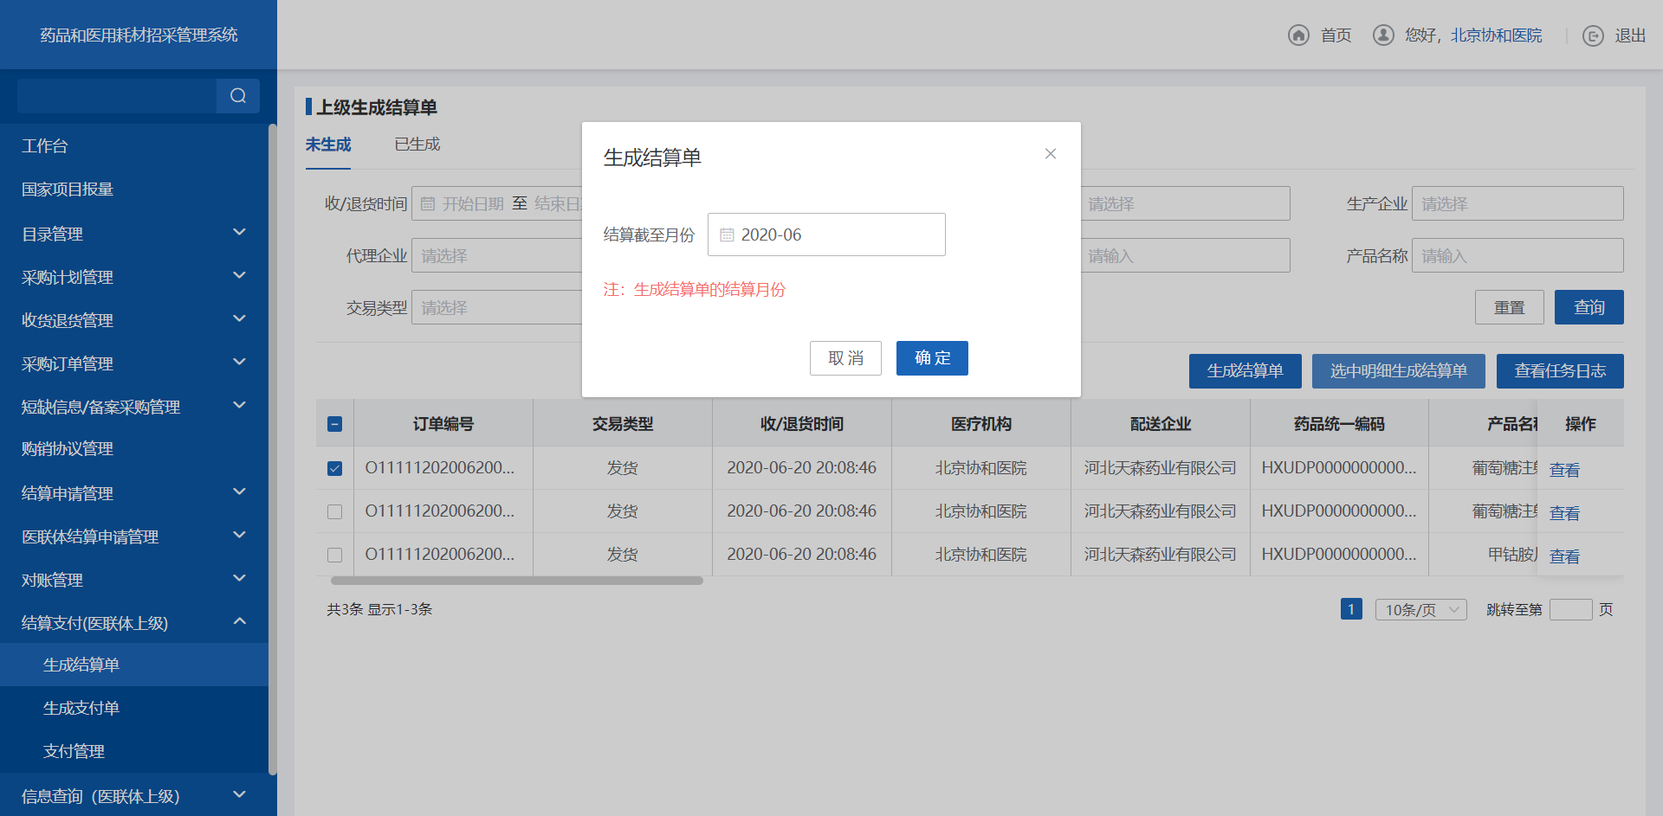
- 选中明细生成结算单
4. 点击【查看】，查看该结算单详情数据。
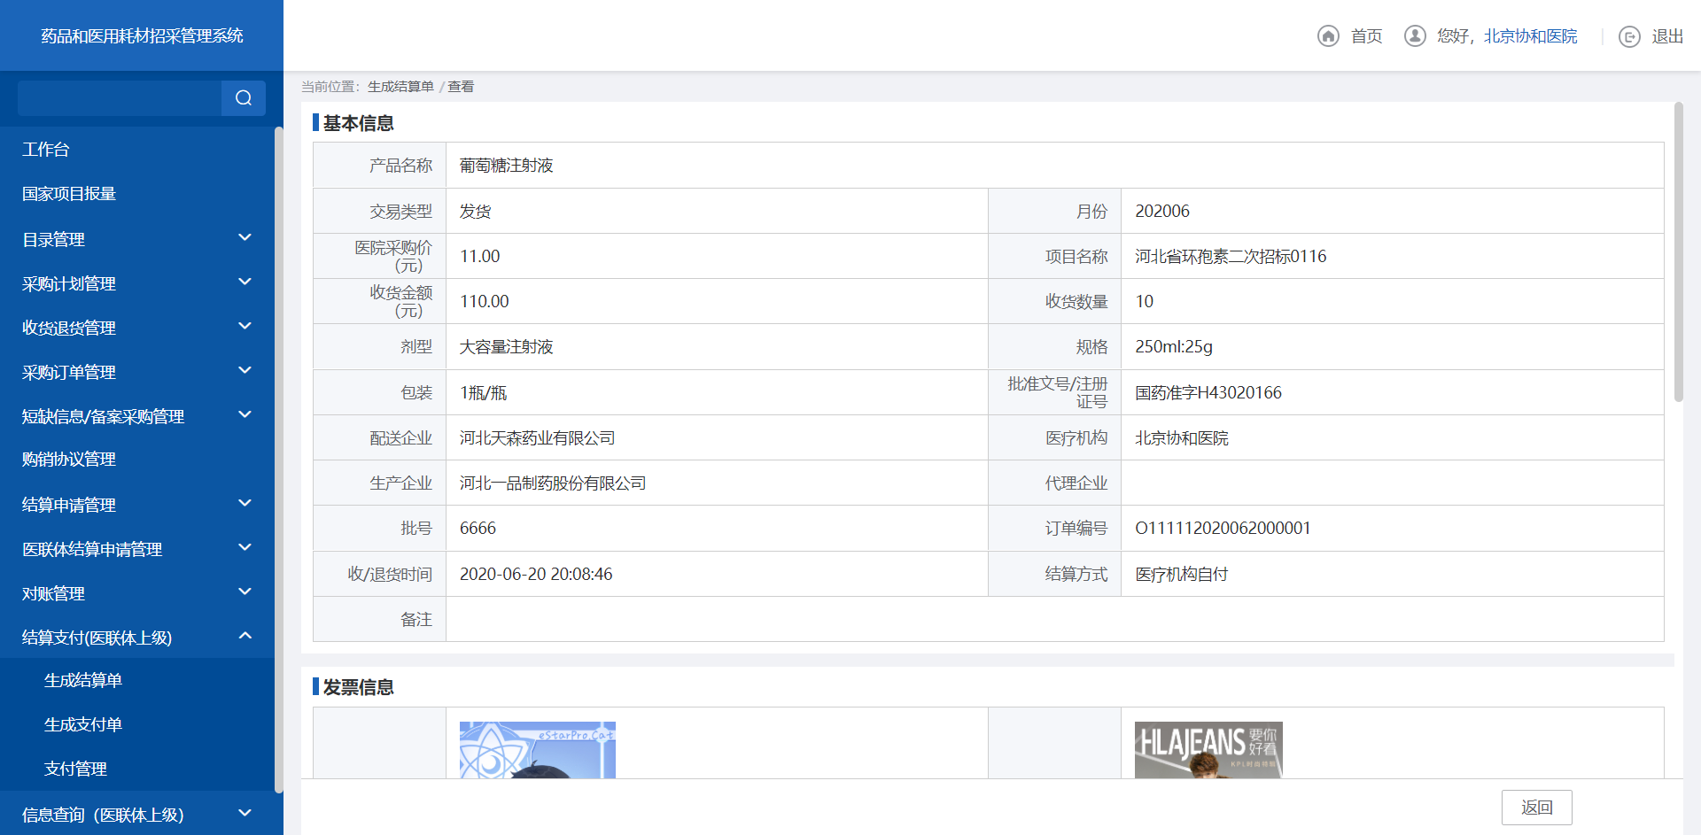
- 查看
5. 点击【已生成】页签，跳转结算单已生成查询列表。
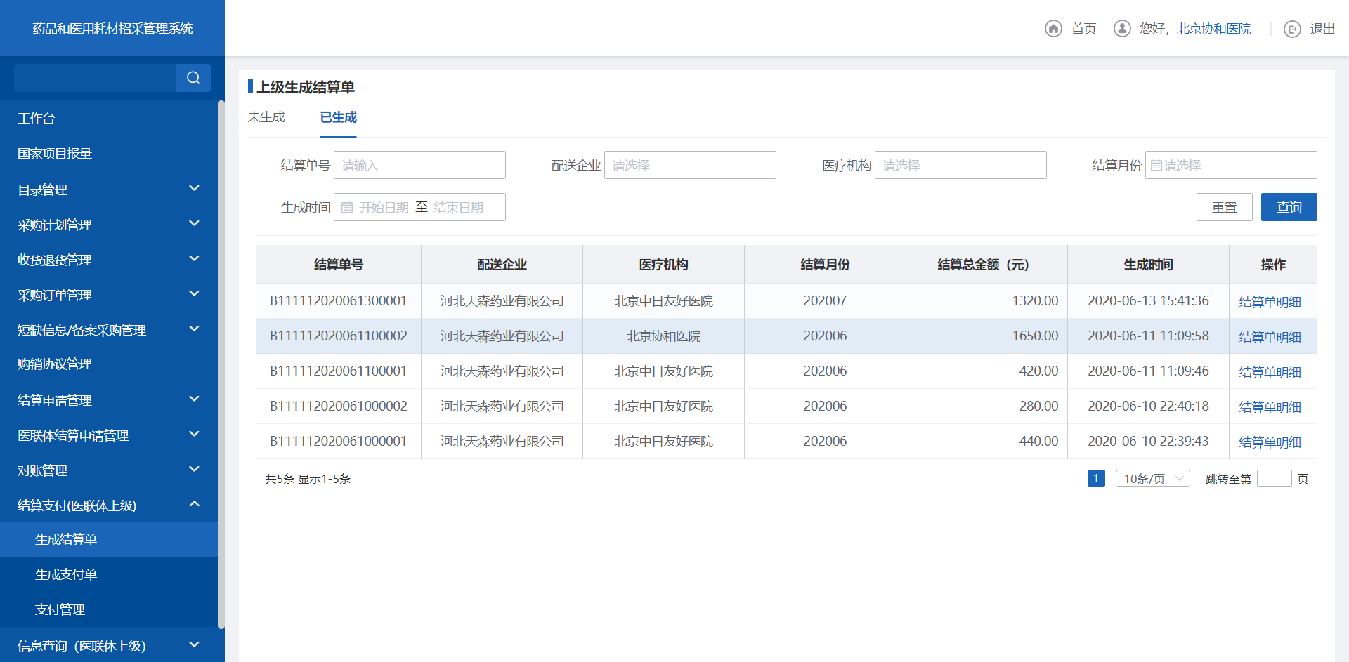
- 已生成
6. 点击【结算单明细】，跳转结算单明细查询列表。
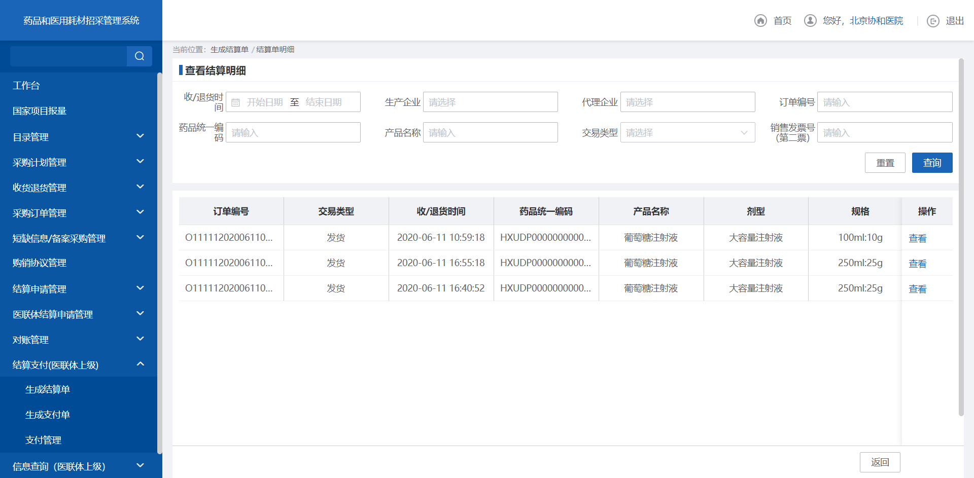
- 结算单明细
    - 注意事项
医疗机构只能查询本机构下生成的结算单数据。
  - 生成支付单
    - 功能描述
医疗机构和医保单位可对生成的结算单进行生成支付单操作。
    - 操作权限
医疗机构/医保单位：生成支付单。
    - 操作流程
1. 点击【生成支付单】，跳转未生成支付单查询列表。
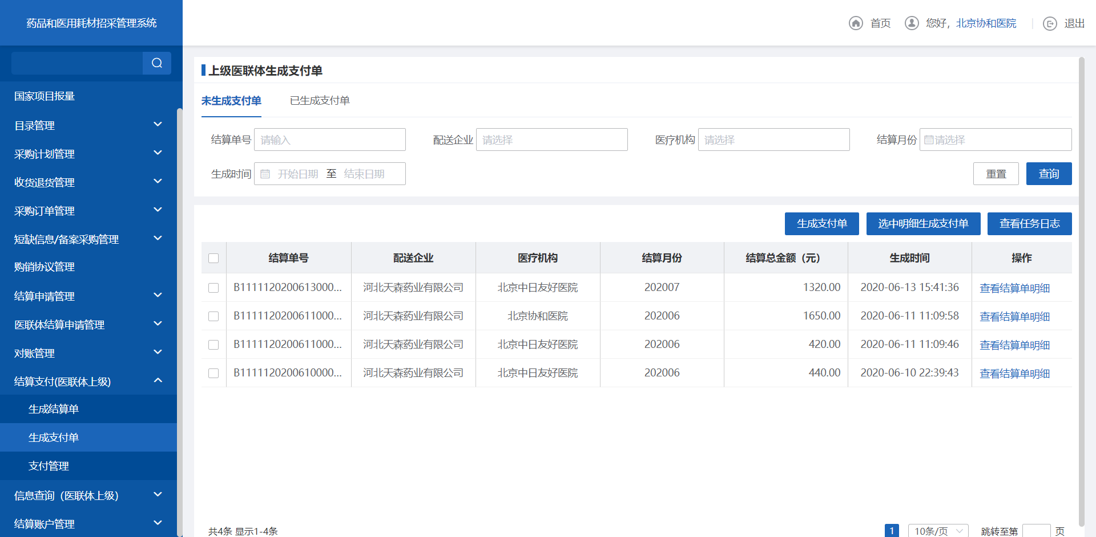
- 未生成支付单
2. 点击【生成支付单】按钮，可对当前所有的结算单执行生成支付单操作。
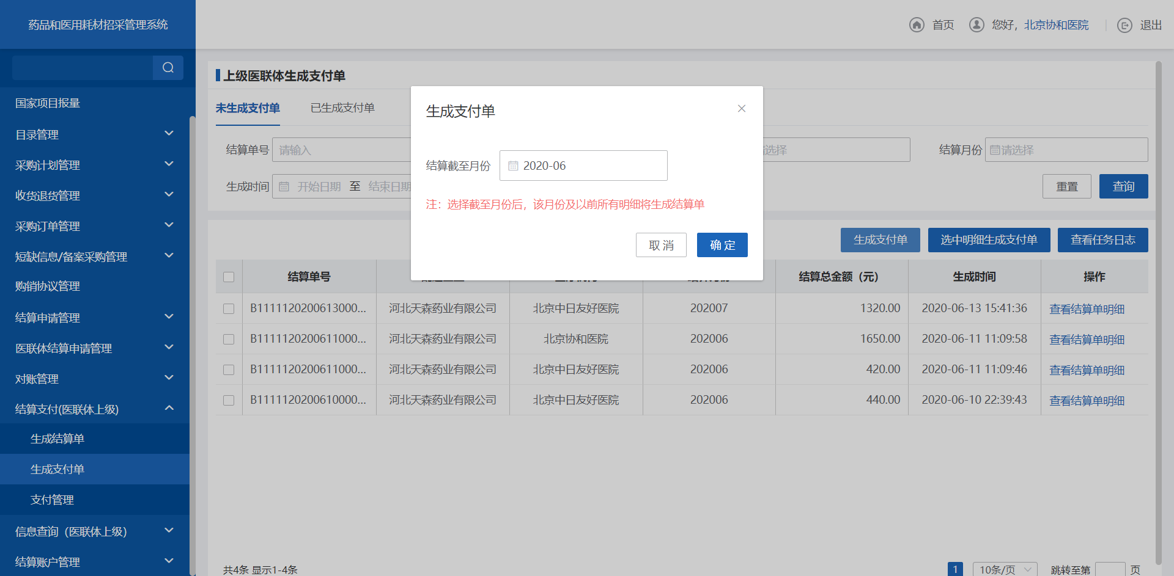
- 生成支付单
3. 选择要生成支付单的数据，点击【选中明细生成支付单】按钮，生成支付单。
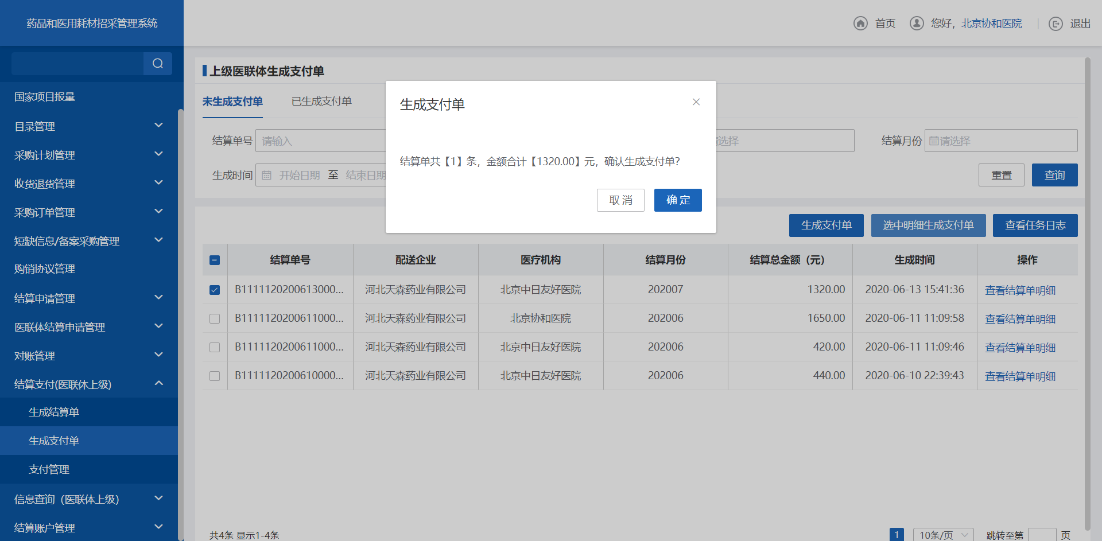
- 选中明细生成支付单
4. 点击【查看支付单明细】按钮，查询该结算单的明细数据。
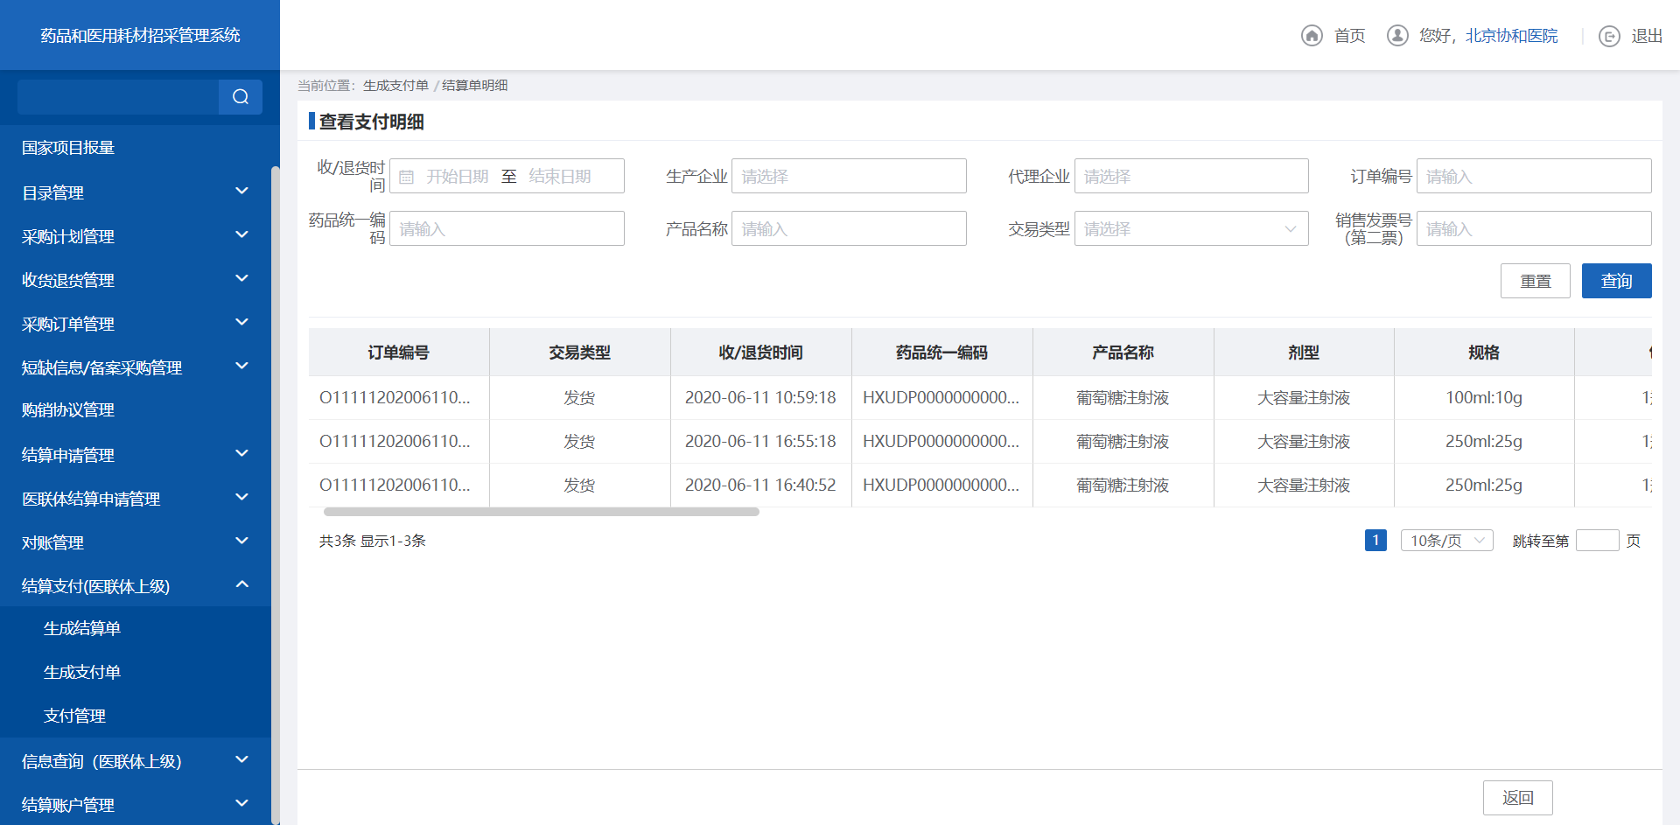
- 查看支付明细
5. 点击【已生成支付单】页签，跳转已生成支付单查询列表。
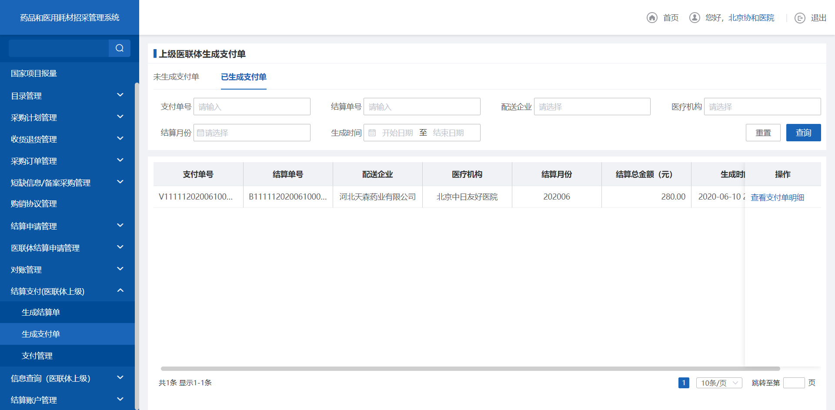
- 已生成支付单
6. 点击【查看支付单明细】按钮，查看该支付的详情数据。
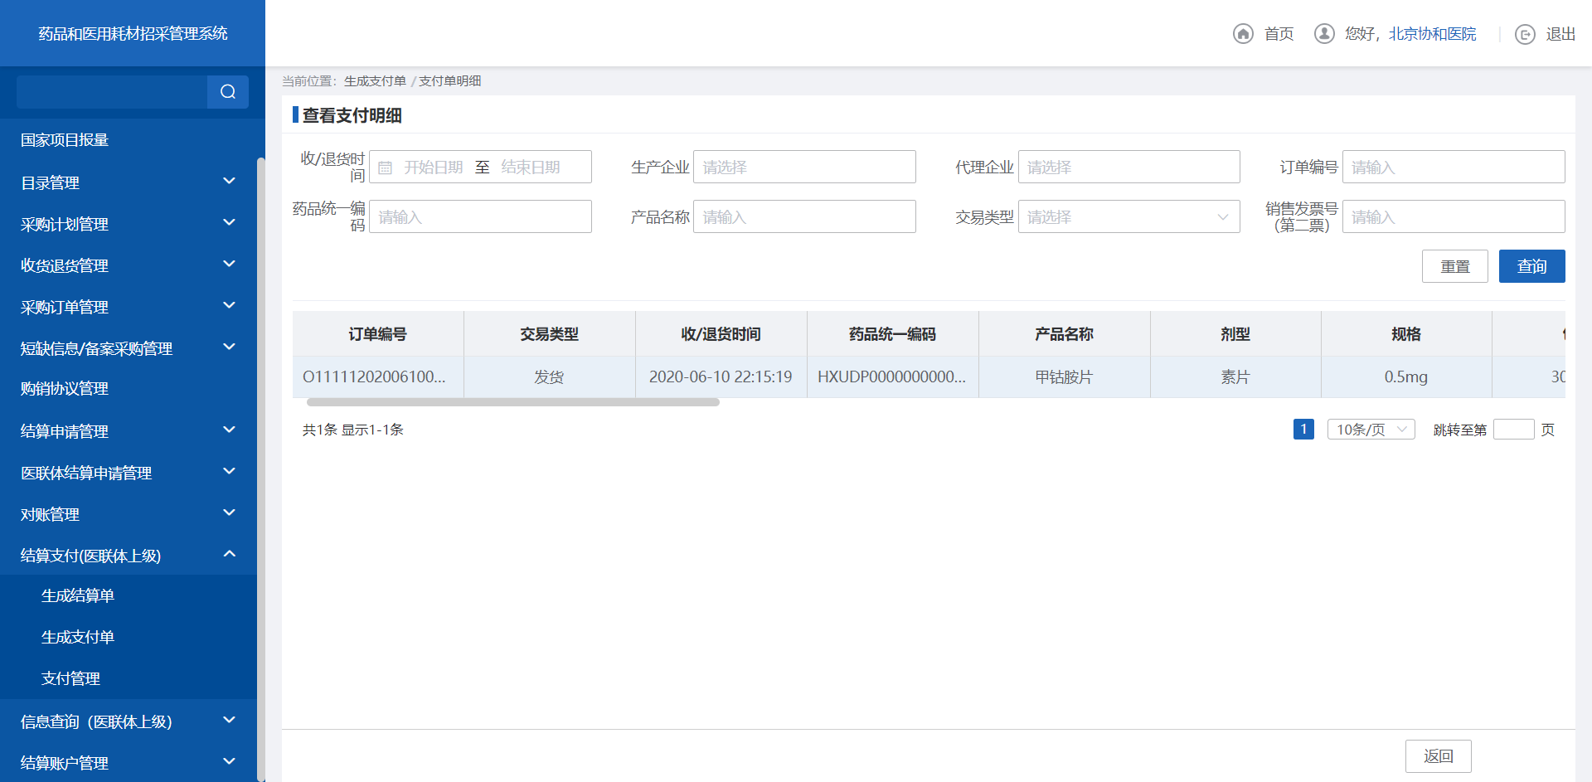
- 查看支付单明细
    - 注意事项
医疗机构只能查询本机构下生成的支付单数据。
  - 支付管理
    - 功能描述
医疗机构对支付单执行支付操作，也可导入支付单数据。
    - 操作权限
医疗机构：确认支付，导出支付明细。
    - 操作流程
1. 点击【支付管理】，跳转支付管理的待支付查询列表。
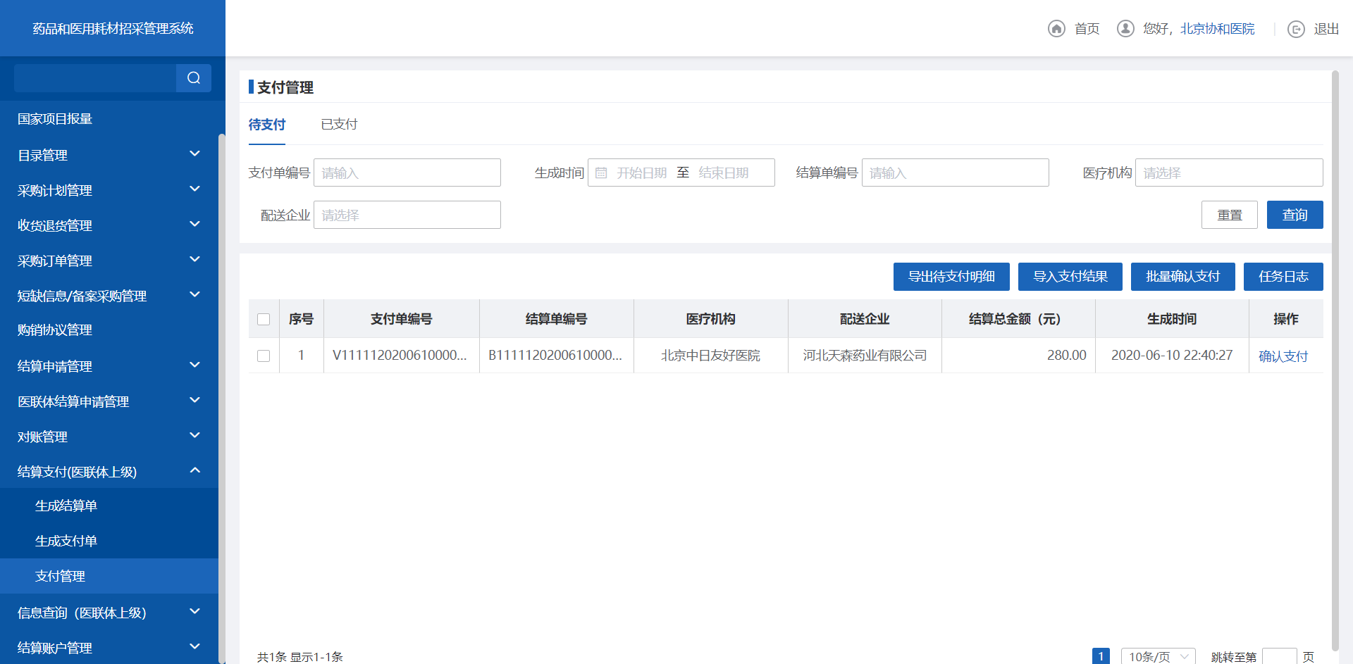
- 待支付
2. 点击【导入支付明细】，点击【选择文件】，导入支付单支付。
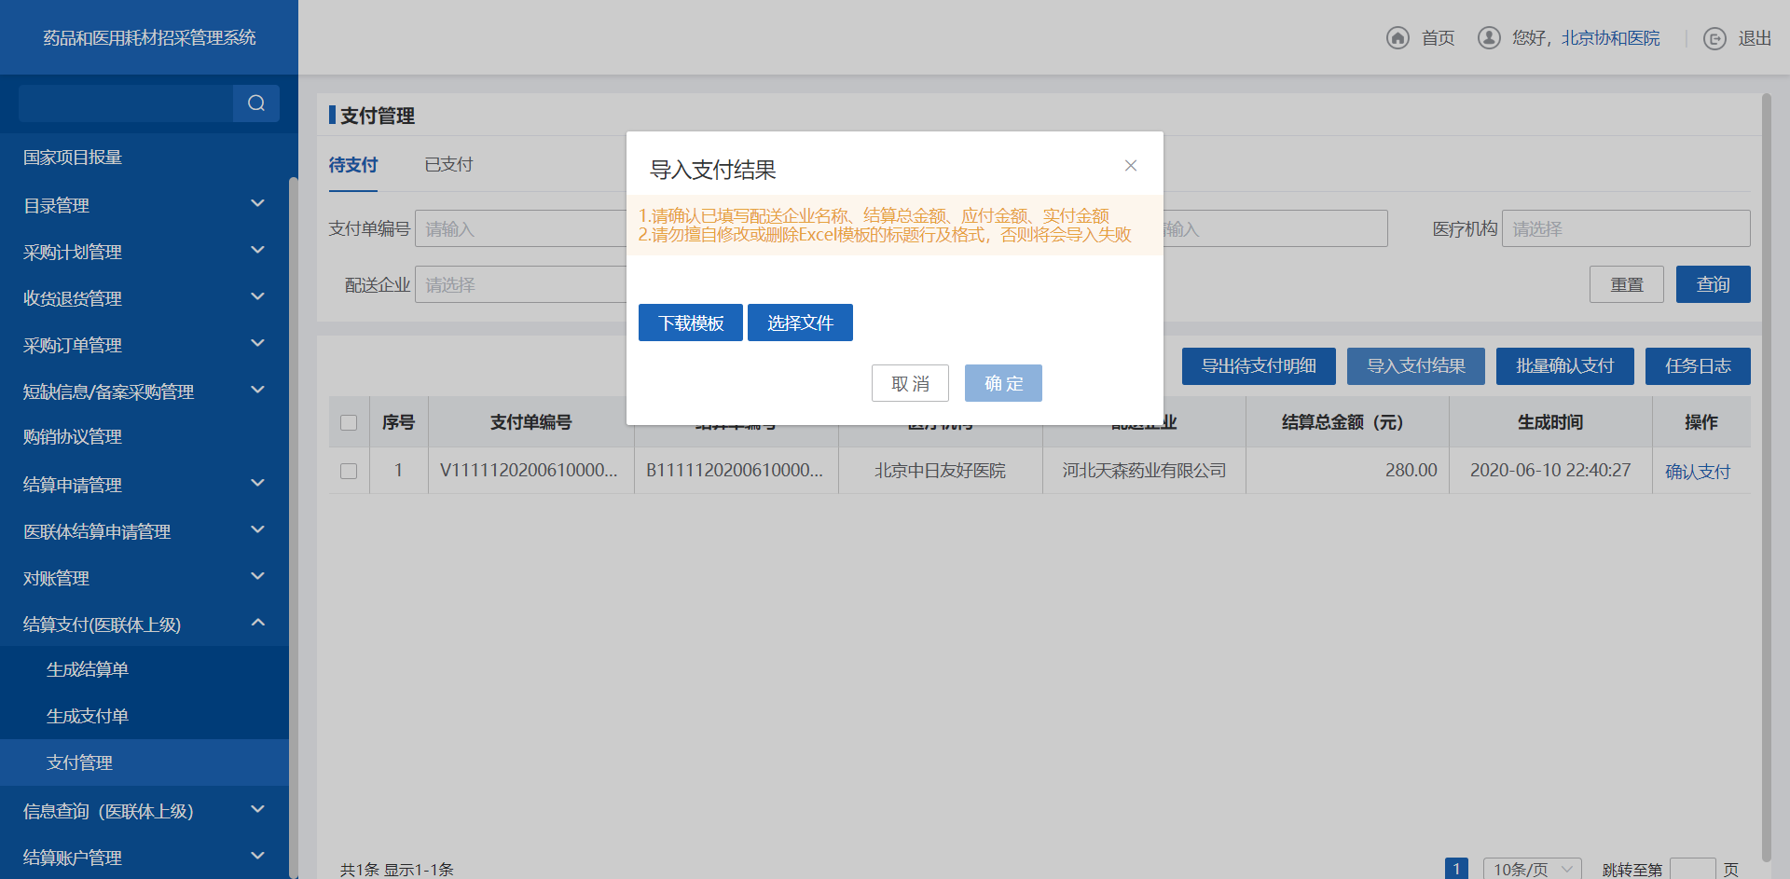
- 导入支付明细
3. 点击【批量确认支付】，确认支付选择的列表支付单数据。
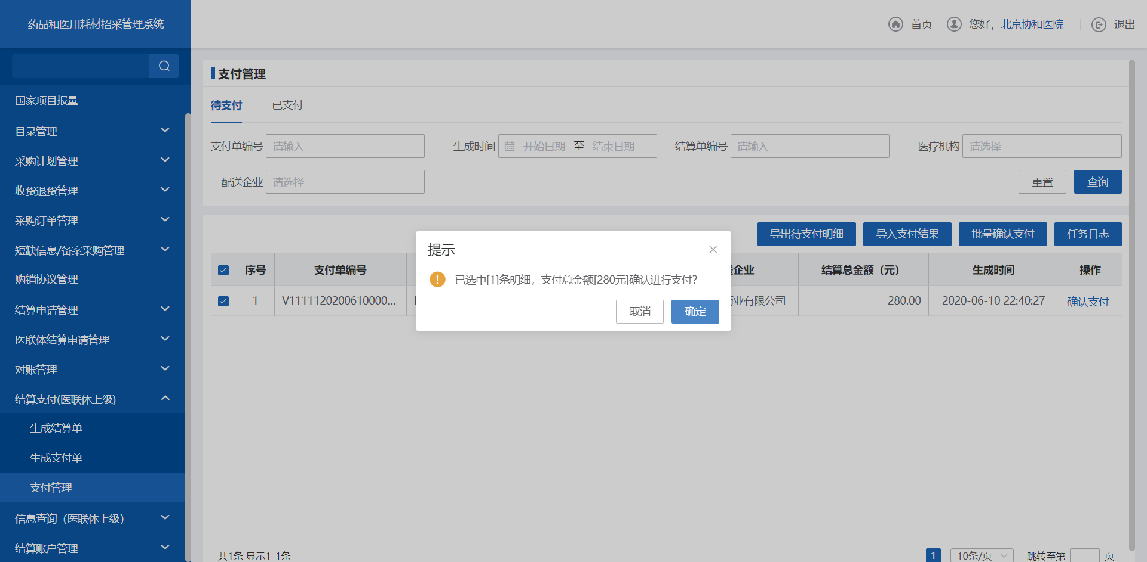
- 批量确认支付
4. 点击【已支付】页签，跳转已支付查询列表。
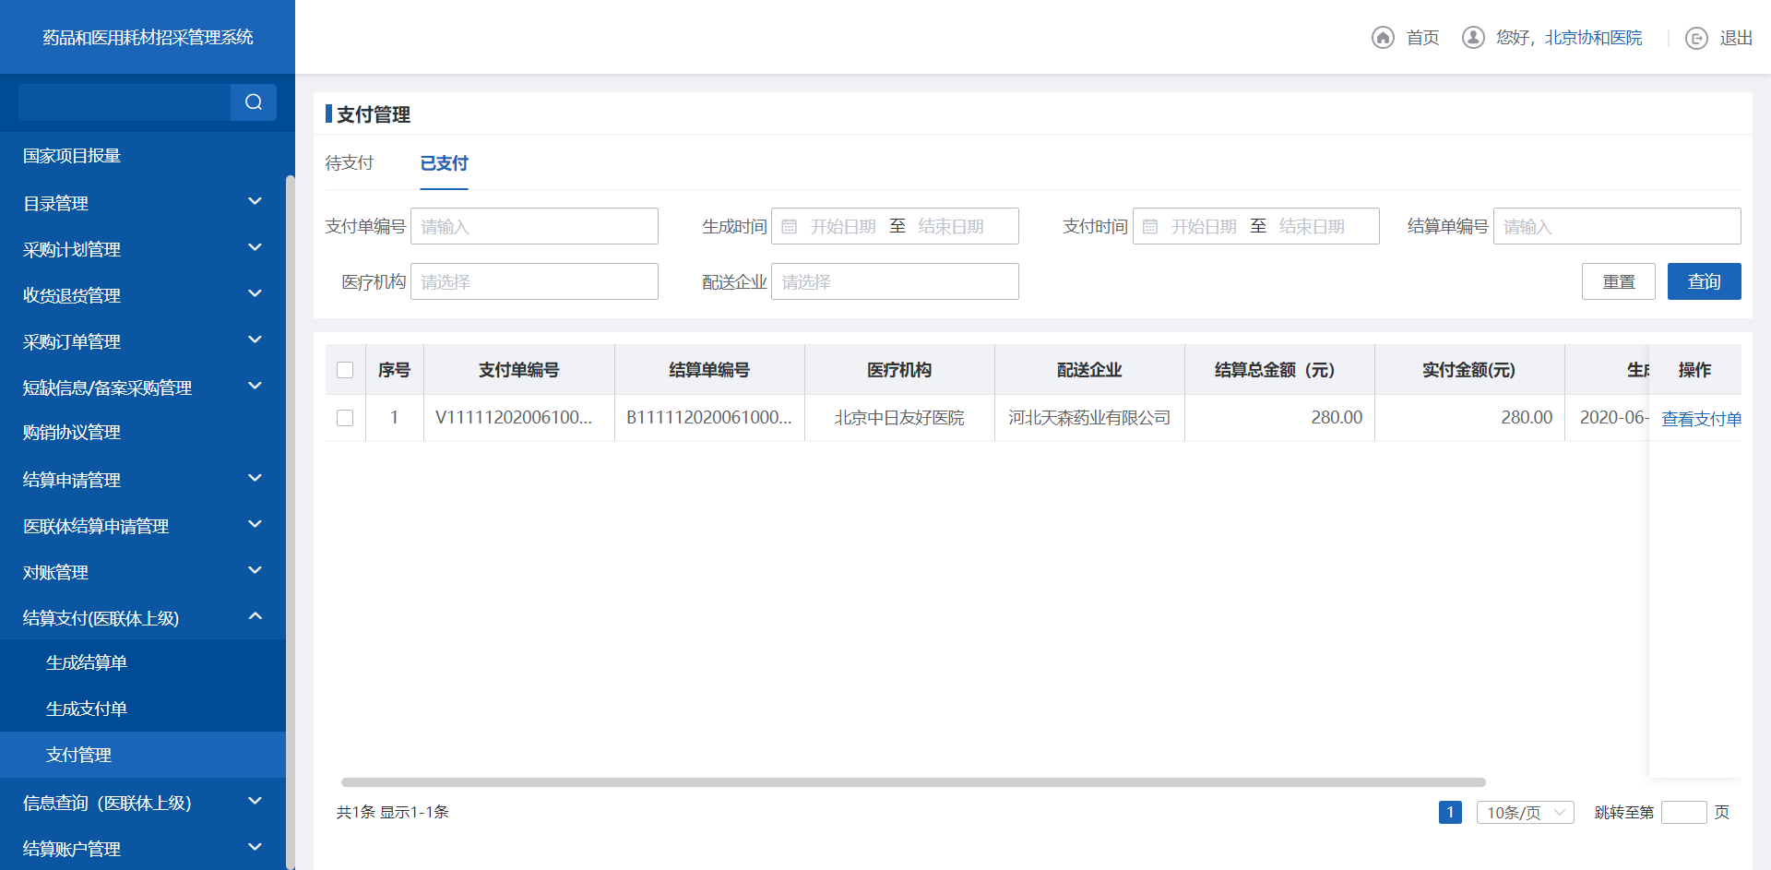
- 已支付
5. 点击【查看支付单】按钮，跳转支付单查询详情列表。
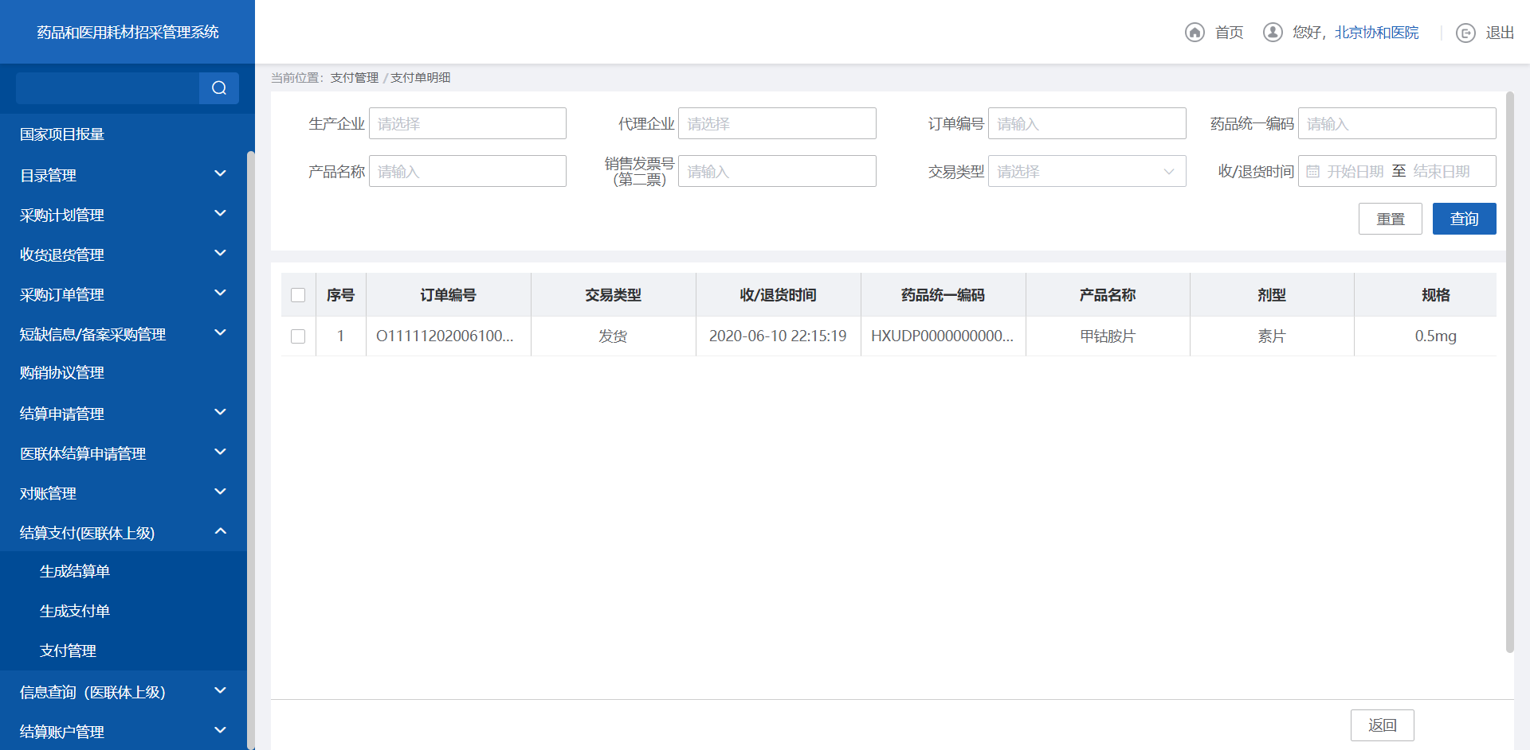
- 查看支付单
    - 注意事项
医疗机构只能查询本机构下生成的支付数据。
  - 应付款查询
    - 功能描述
医疗机构应付款的结算数据的统一管理。
    - 操作权限
医疗机构：查询应付款和已付款信息。
    - 操作流程
1. 点击【应付款查询】，跳转应付款查询的未支付查询列表。
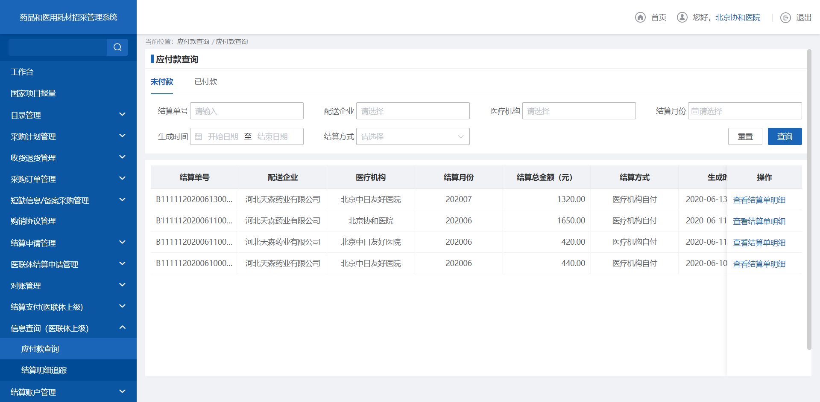
- 应付款查询
2. 点击【查看结算单明细】，跳转结算单明细详情查询列表。
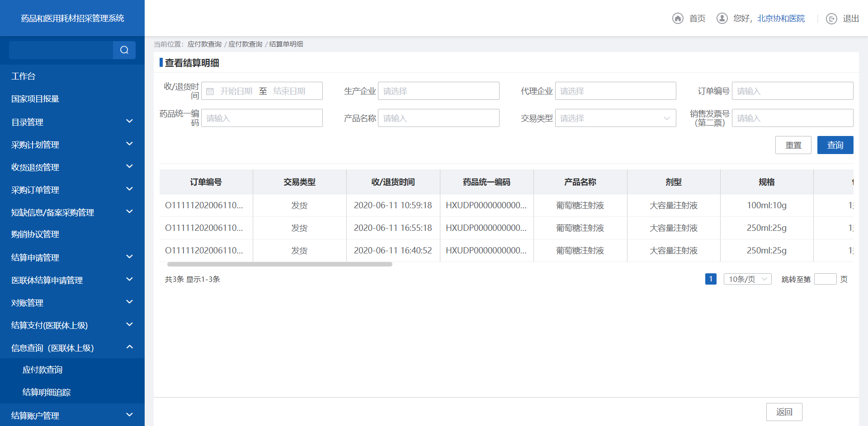
- 查看结算单明细
3. 点击【已付款】，跳转已付款查询列表。
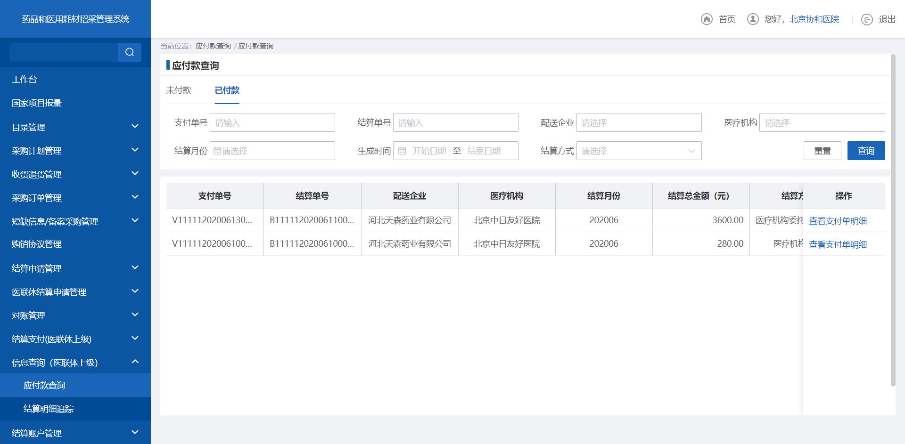
- 已付款
4. 点击【查看支付单明细】按钮，跳转查看支付单明细详情列表。
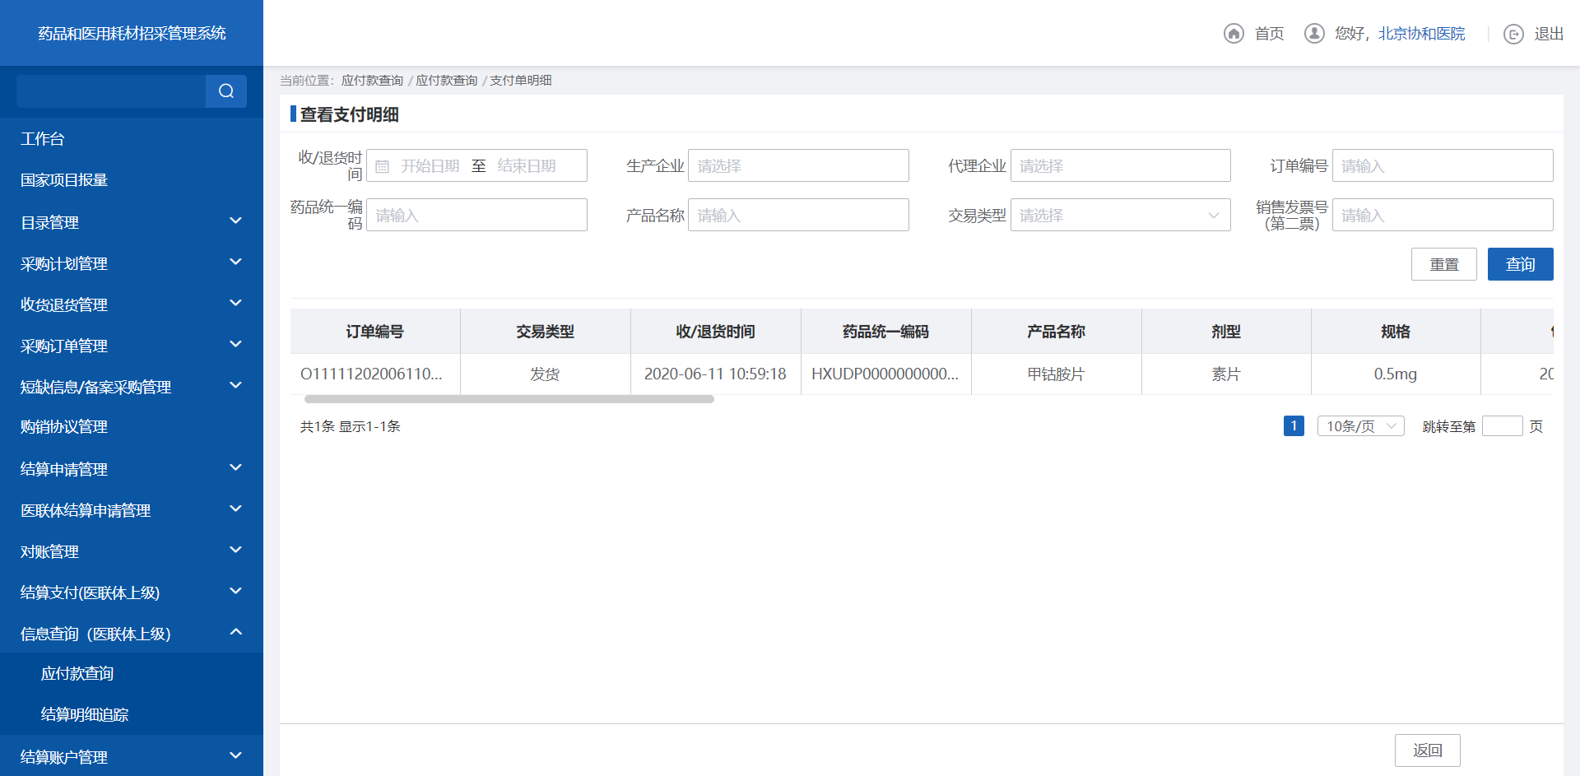
- 查看支付单明细
    - 注意事项
医疗机构只能查询辖下医疗机构设置的院内目录信息。
  - 结算明细追踪
    - 功能描述
查询结算明细信息。
    - 操作权限
医疗机构：查询结算明细。
    - 操作流程
1. 点击【结算明细追踪】，跳转到结算明细追踪查询列表。
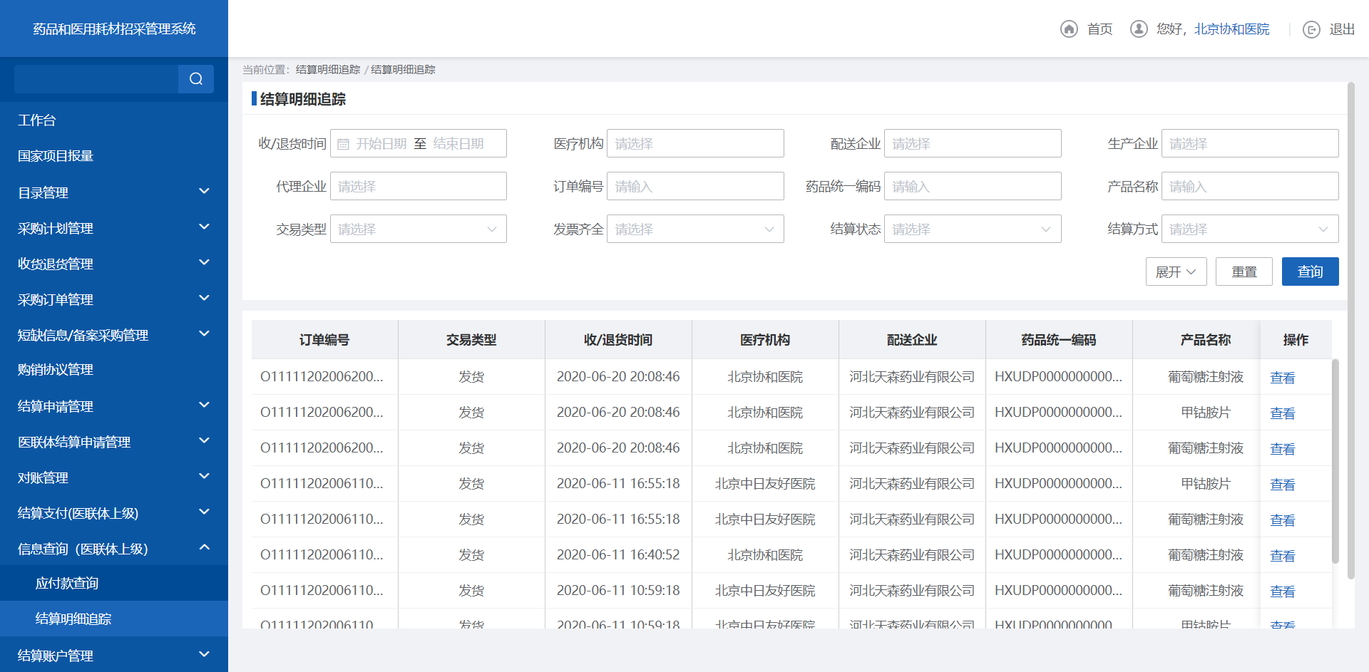
- 结算明细追踪
2. 点击【查看】，跳转到结算明细的详情页面。
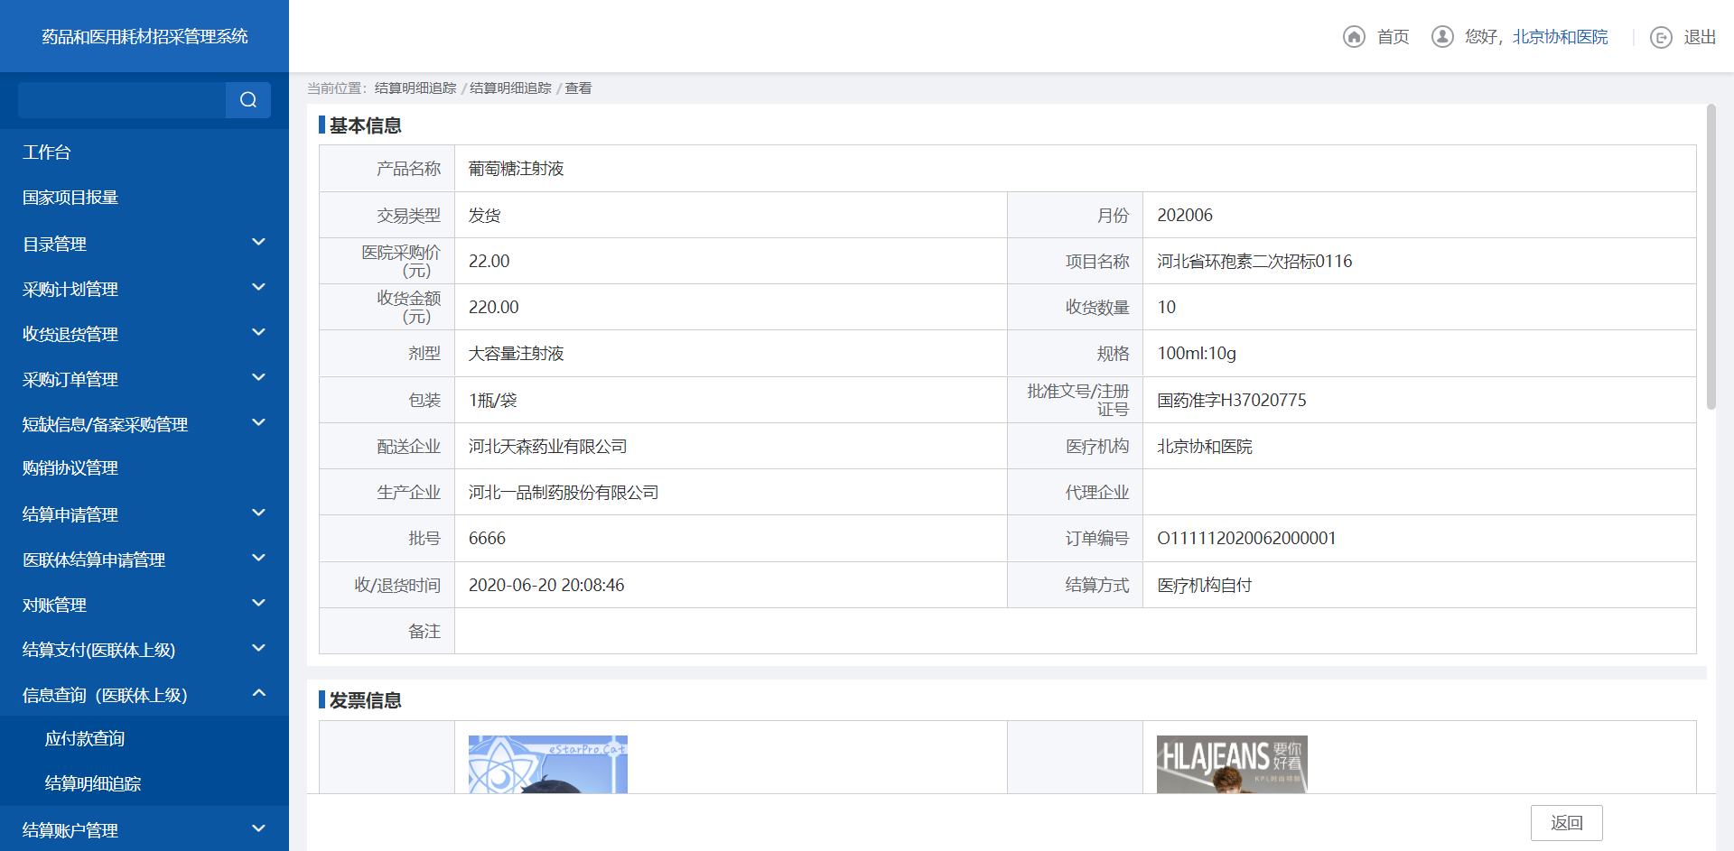
- 查看
3.点击【导出】按钮，导出结算明细数据。
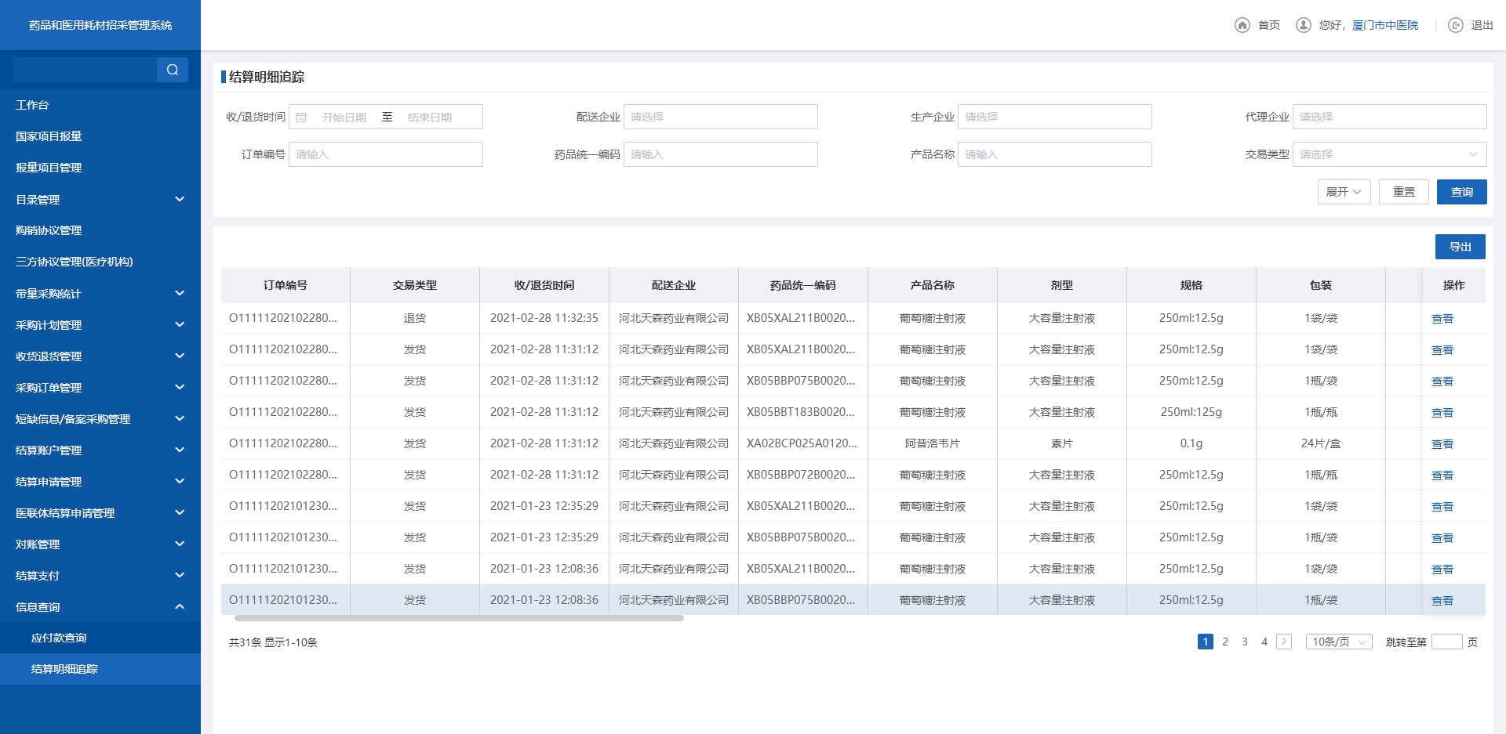
- 导出
    - 注意事项
医疗机构只能查询下医疗机构结算明细信息。
  - 结算账户管理
    - 功能描述
医疗机构添加管理自己机构的结算账户。
    - 操作权限
医疗机构：申请开通结算账户。
    - 操作流程
1. 点击结算账户管理，跳转结算账户查询列表
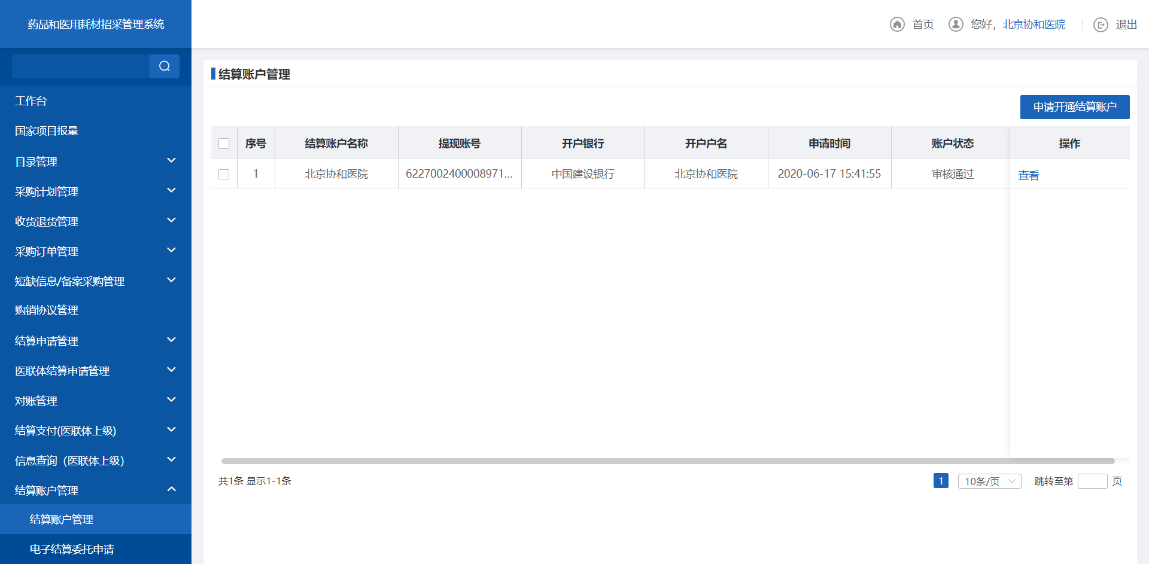
- 结算账户管理
2. 点击【申请开通结算账户】，填写结算账户信息，完成结算账户信息的完善。
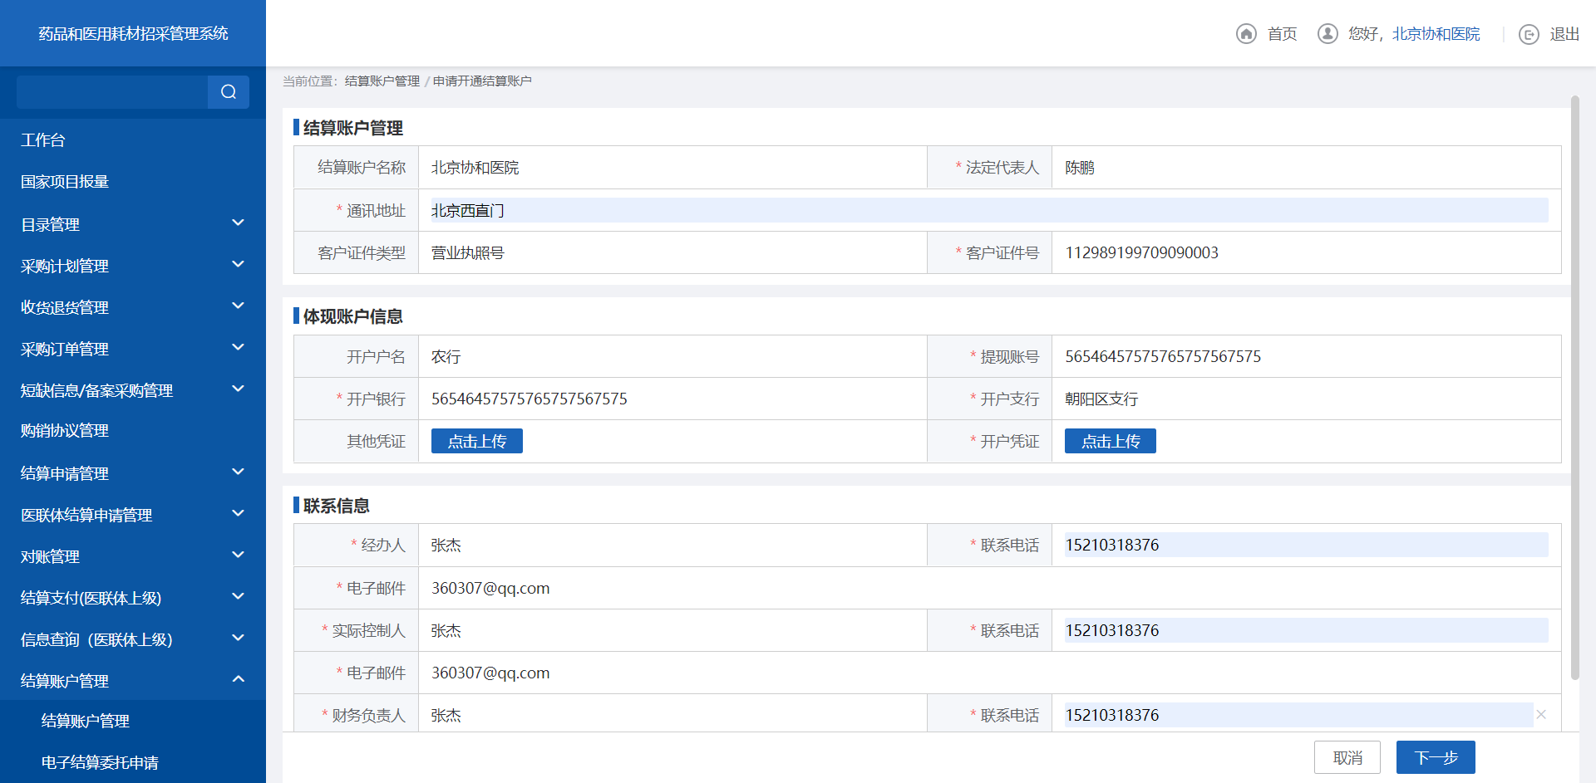
- 申请开通结算账户
    - 注意事项
医疗机构只能查询医疗机构设置的结算账户信息。
  - 电子结算委托申请
    - 功能描述
医疗机构添加管理电子结算委托申请。
    - 操作权限
医疗机构：设置电子结算委托申请。
    - 操作流程
1. 点击【结算委托申请】，跳转电子委托申请页面。
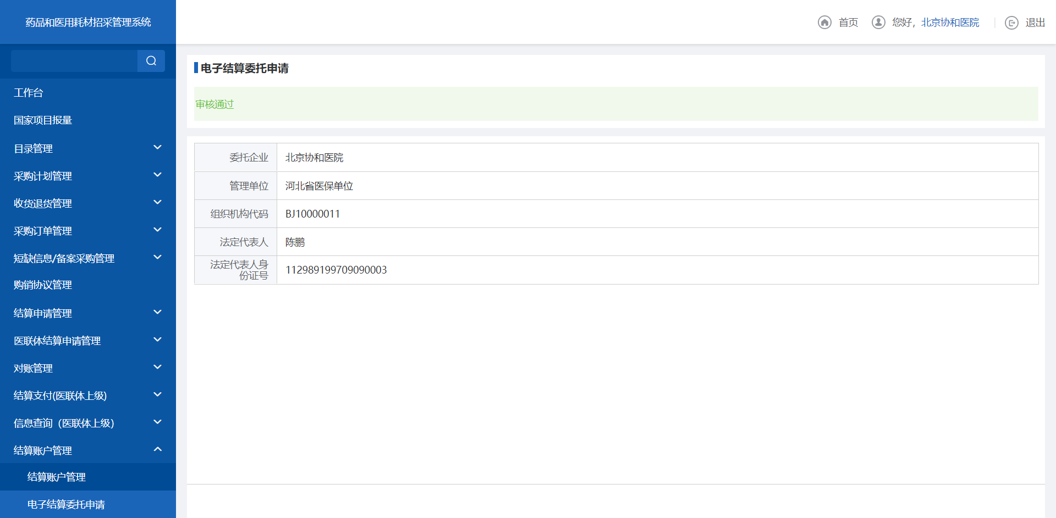
- 结算委托申请
    - 注意事项
医疗机构只有设置了电子委托申请，才可以进行结算。
- 耗材交易结算
  - 工作台
    - 功能描述
交易结算统计数据的统一展示操作权限。
    - 操作权限
医疗机构：查看交易结算业务数据统计信息。
    - 操作流程
进入【工作台】页面，查看医疗机构的统计数据。
- 工作台
    - 注意事项
工作台只展示医疗机构统计数据。
  - 报量管理
    - 国家项目报量
      - 功能描述
医疗机构可在报量时间范围内进行填报各个报量项目指定目录产品的采购数量。
      - 操作权限
医疗机构：填报报量信息。
      - 操作流程
- 医疗机构点击【报量】按钮，可查询及查看当前项目需报量的产品信息，填报医疗机构信息，填报对应产品的采购数量，点击【暂存】按钮保存现有填写情况，点击【导出填报数据】导出当前项目需报量的产品信息，点击【上传扫描件】上传报量信息的扫描文件，点击提交按钮则提交审核到地市级医保局。
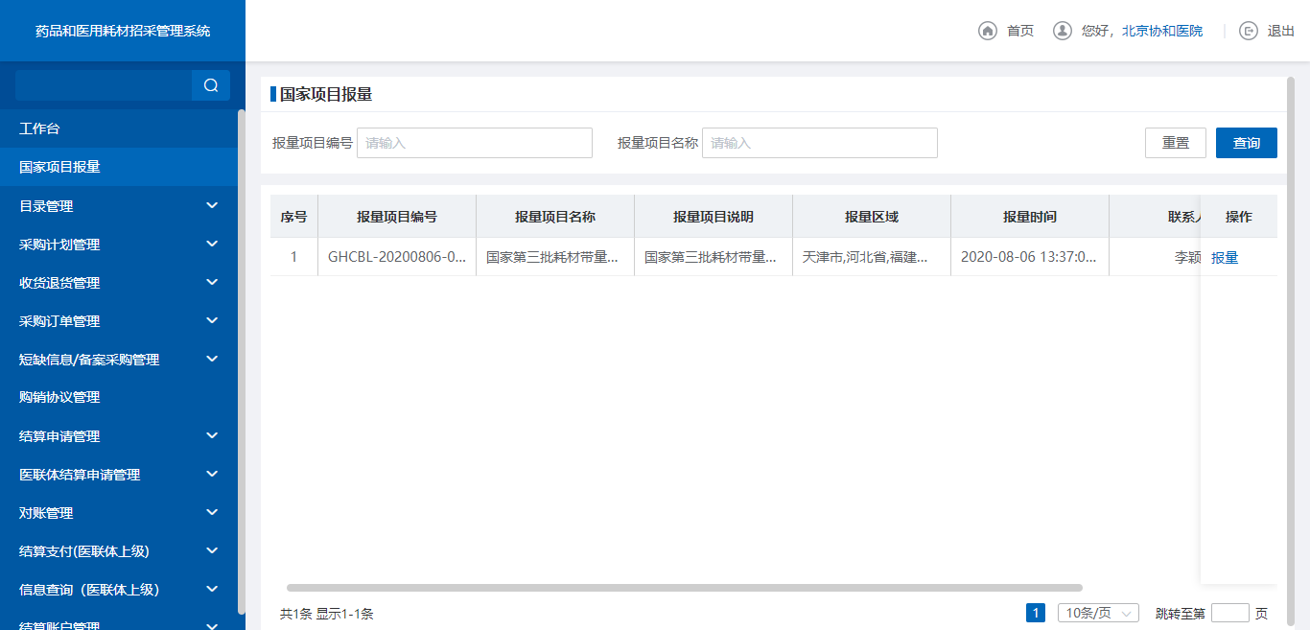
- 医疗机构报量列表
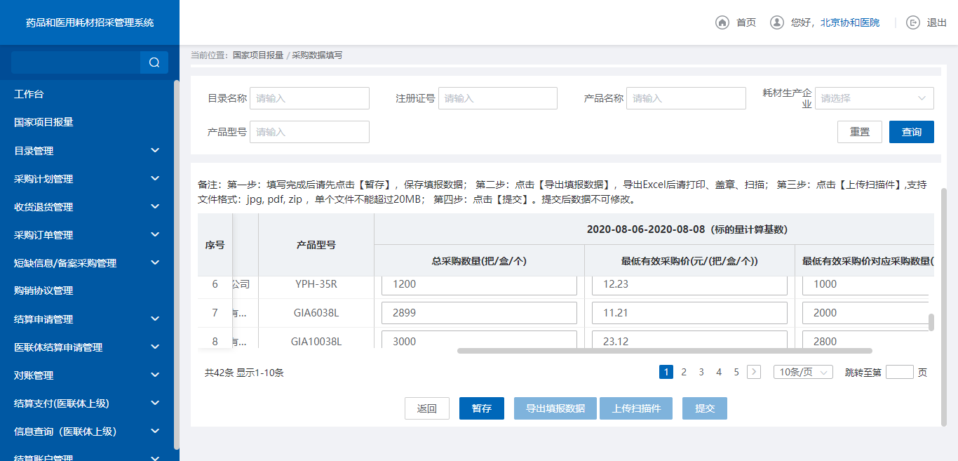
- 医疗机构报量详情
      - 注意事项
无。
    - 报量项目管理
      - 功能描述
医疗机构可在报量时间范围内进行填报各个报量项目指定目录产品的采购数量。
      - 操作权限
医疗机构：填报报量信息。
      - 操作流程
- 医疗机构点击【报量】按钮，可查询及查看当前项目需报量的产品信息，填报医疗机构信息，填报对应产品的采购数量，点击【暂存】按钮保存现有填写情况，点击【导出填报数据】导出当前项目需报量的产品信息，点击【上传扫描件】上传报量信息的扫描文件，点击提交按钮则提交审核到地市级医保局。
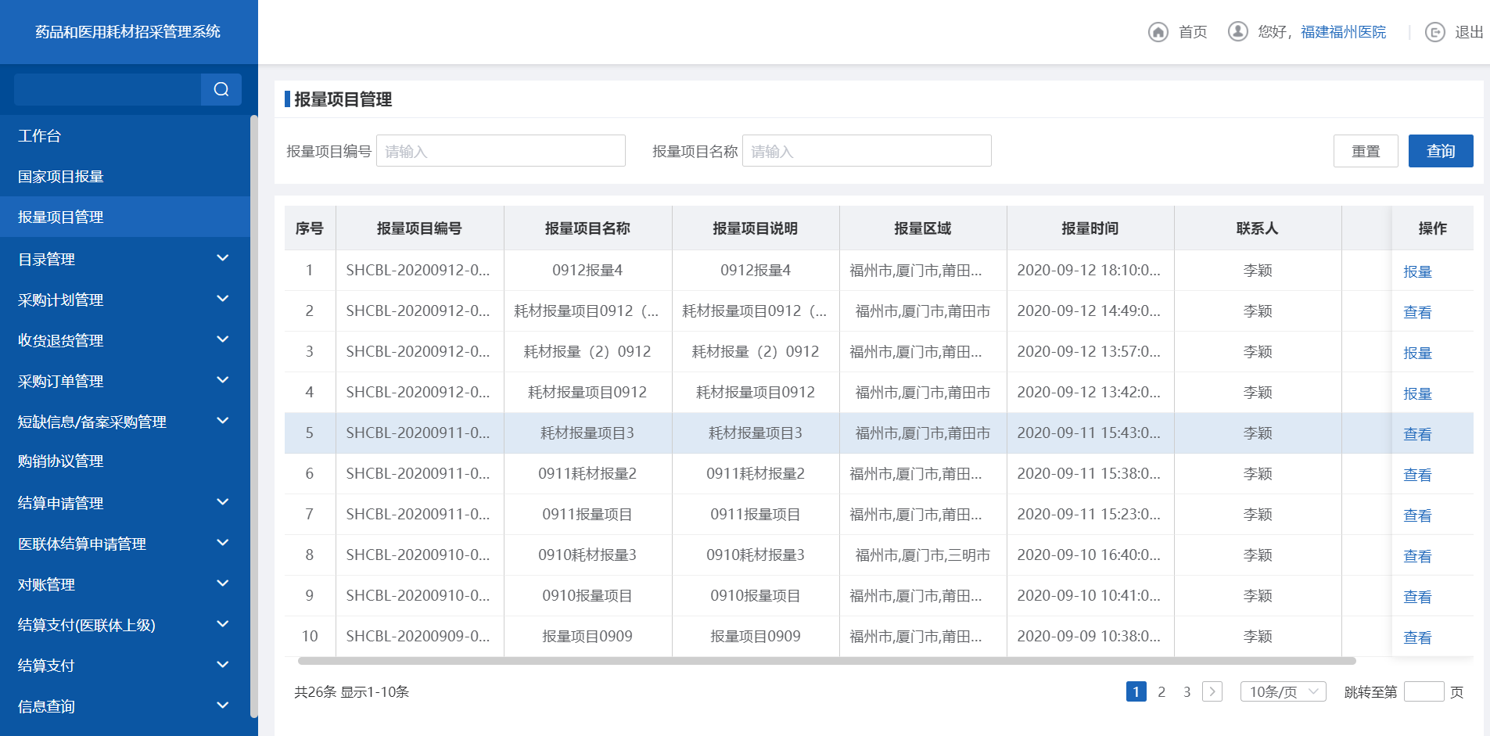
- 医疗机构报量列表
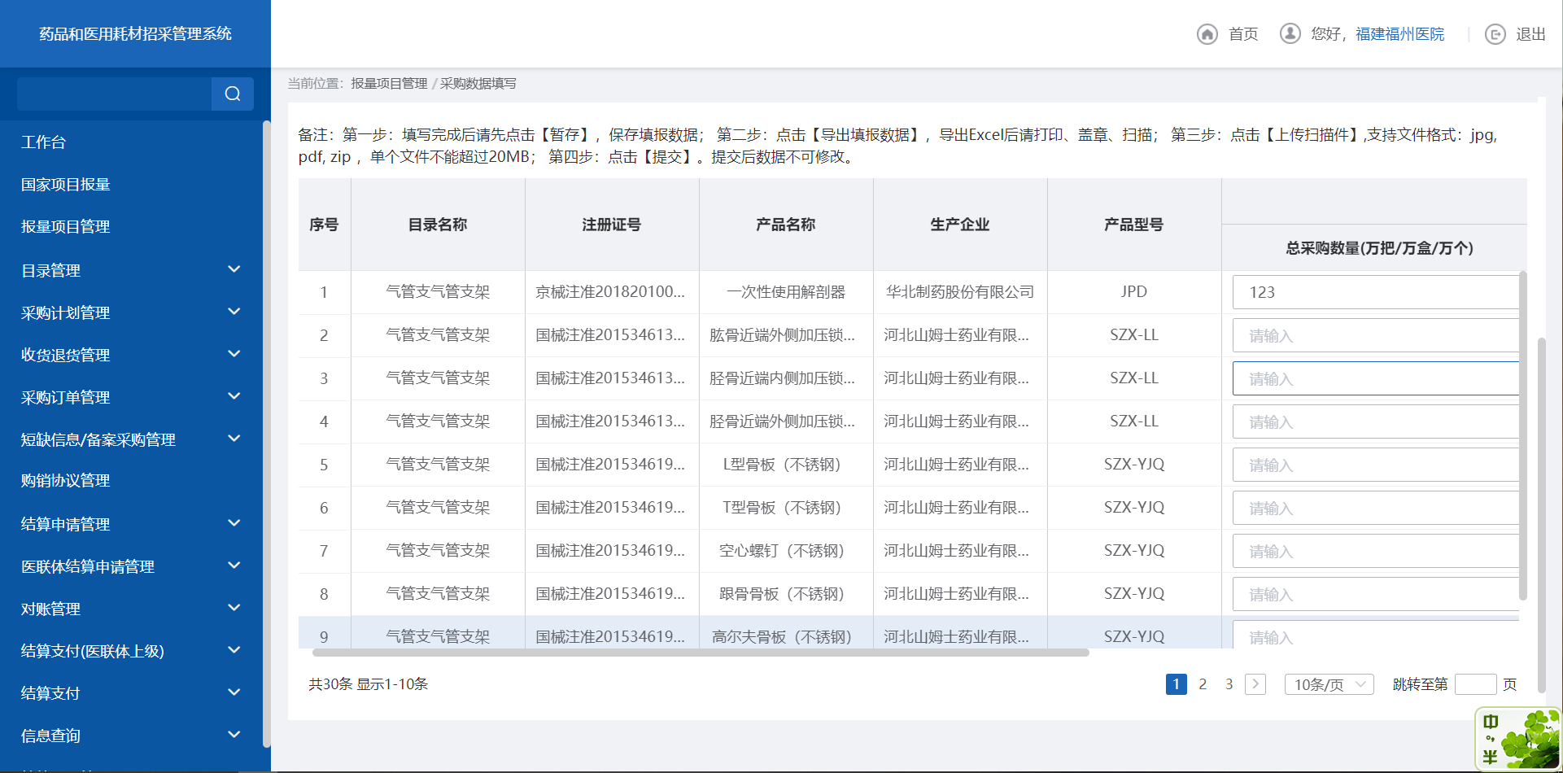
- 医疗机构报量详情
      - 注意事项
无。
  - 目录管理
    - 挂网目录查询
      - 功能描述
医疗机构可对下发挂网数据进行查询并添加至院内目录。
      - 操作权限
医疗机构：查询挂网目录，添加本院目录。
      - 操作流程
点击【挂网目录查询】，查询下发的挂网目录数据。
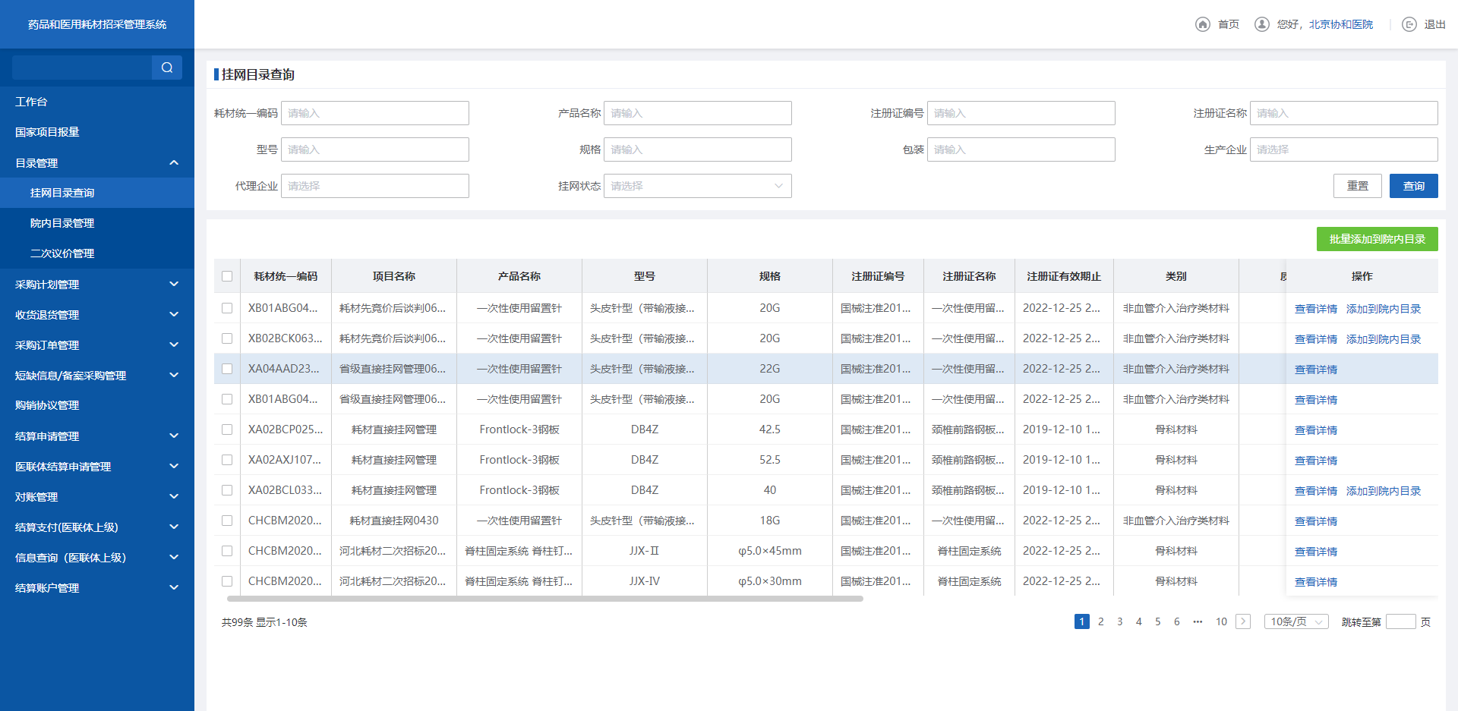
- 挂网目录查询
点击【查看详情】，查看挂网目录详情数据。
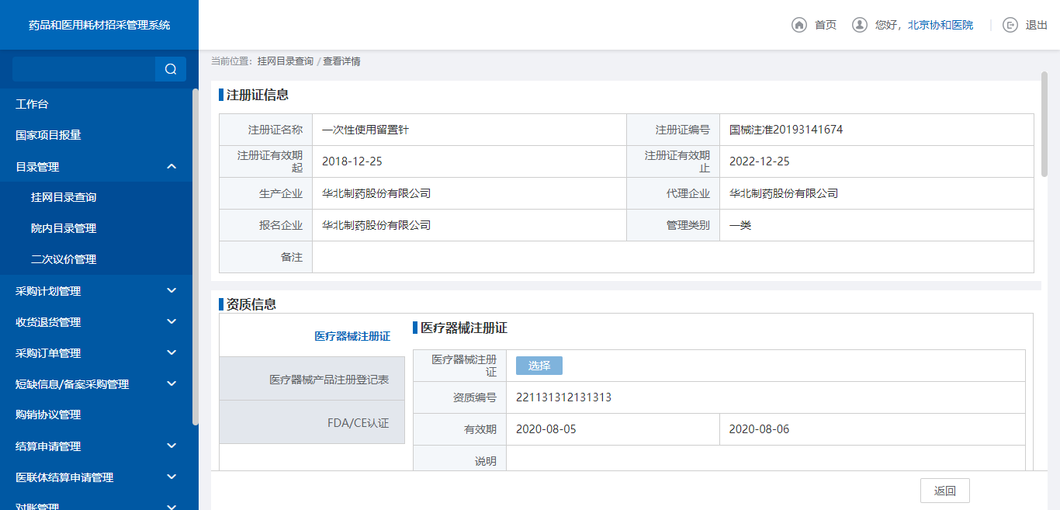
- 查看详情
      - 注意事项
取消挂网的产品数据无法添加到院内目录。
    - 院内目录查询
      - 功能描述
医疗机构可对医院添加的院内目录信息进行查询。
      - 操作权限
医疗机构：查询本院目录数据，添加本院目录，删除本院目录。
      - 操作流程
1. 点击【院内目录查询】菜单，进入院内目录查询列表。
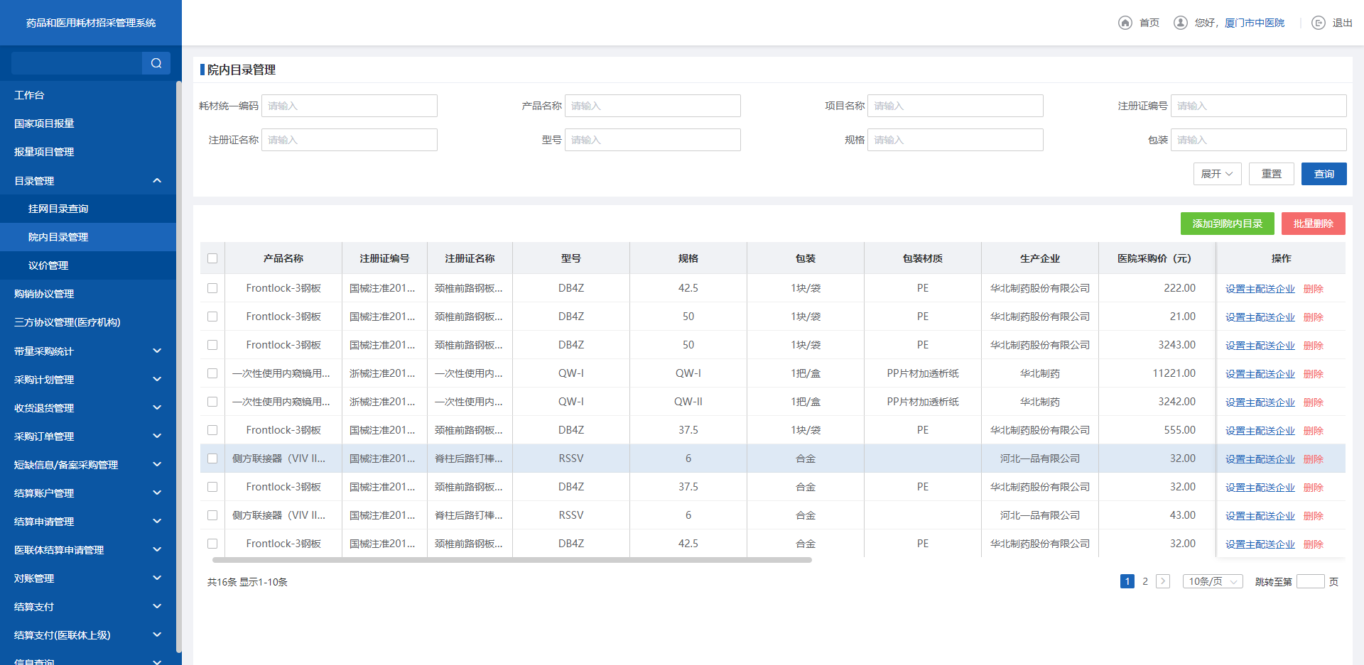
- 院内目录查询
2. 点击【添加到院内目录】，选择挂网数据，添加到院内目录。
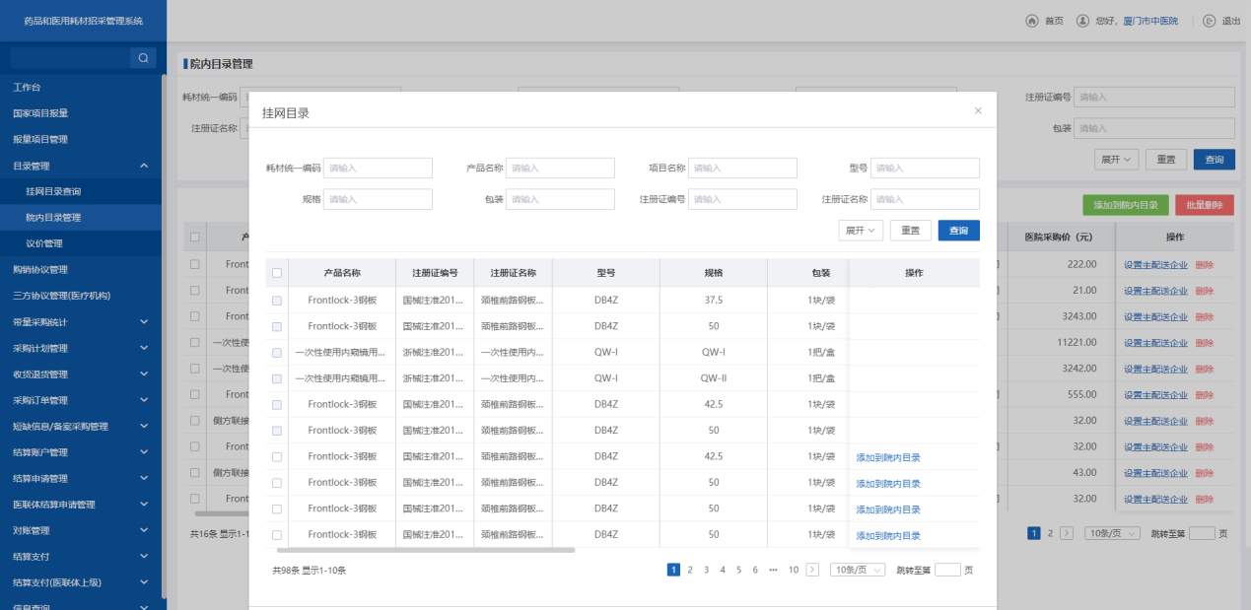
- 添加到院内目录
3.点击【设置主配送企业】，对产品进行主配送企业设置。
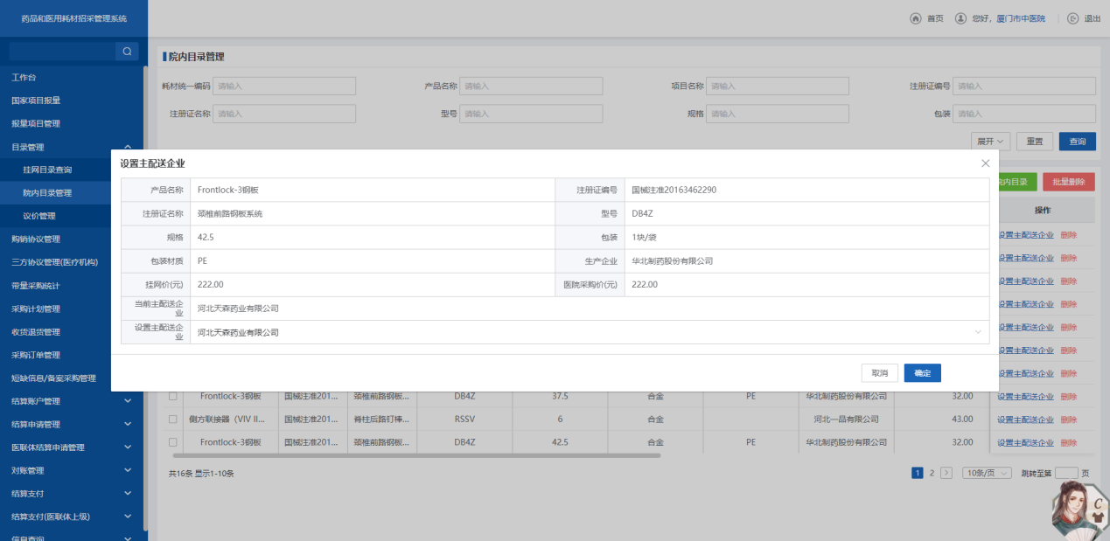
- 设置主配送企业
4. 选择需要进行删除的院内目录，点击【删除】按钮删除院内目录。
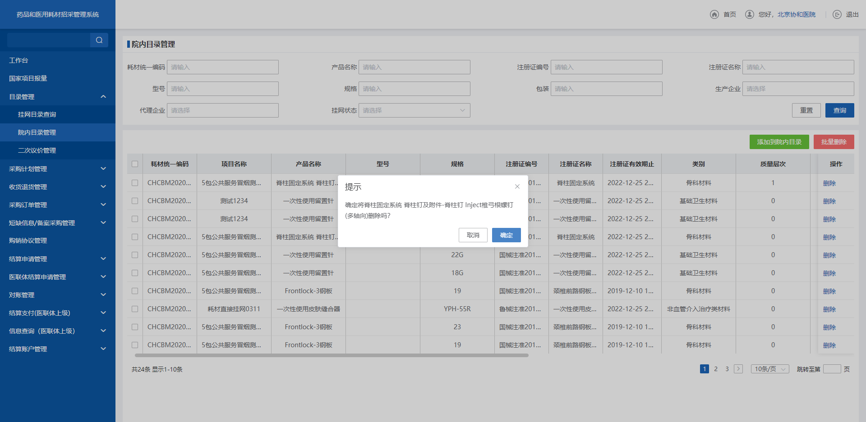
- 删除
      - 注意事项
医疗机构只能查看自己添加的院内目录。
    - 二次议价管理
      - 功能描述
对院内目录数据的采购价格进行谈判。
      - 操作权限
医疗机构：发起议价，删除议价，查看报价记录。
      - 操作流程
1. 点击【二次议价管理】，进入二次议价查询列表。
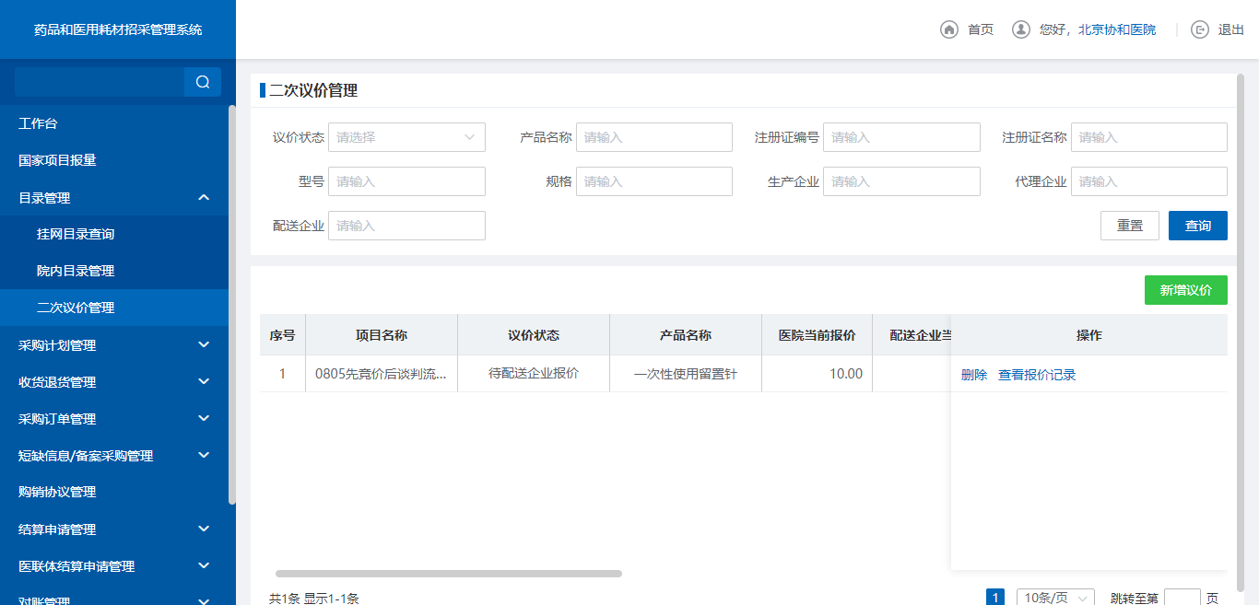
- 二次议价管理
2. 点击【新增议价】按钮，填写报价，点击【提交】按钮，等待配送企业审批。
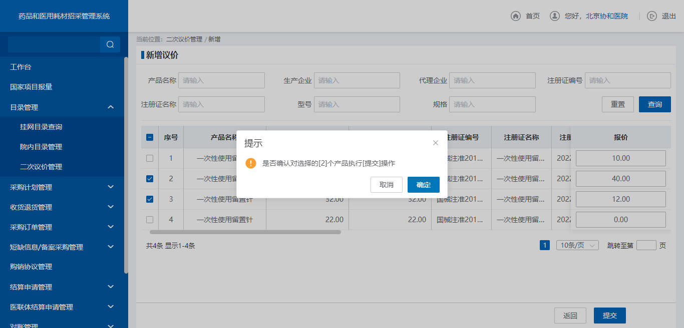
- 新增议价
3．点击【删除】按钮，删除构新增的议价。
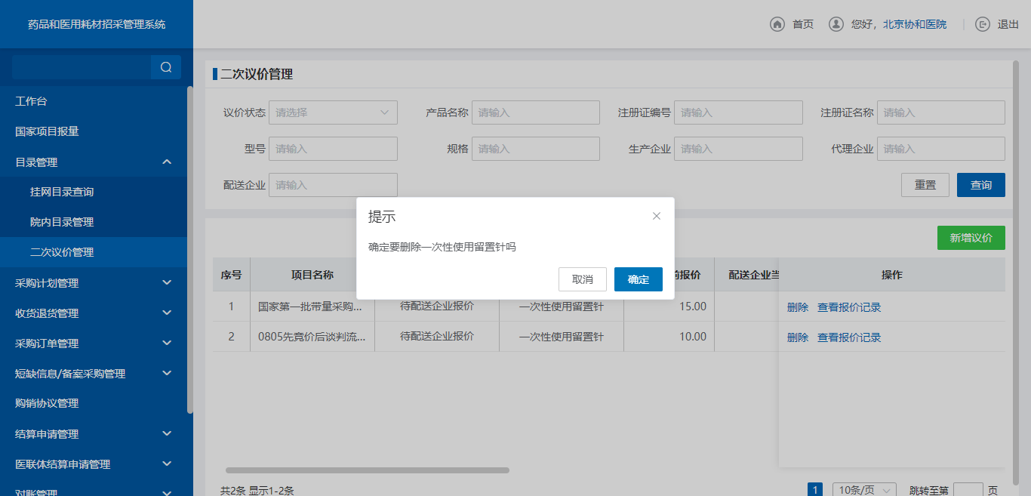
- 二次议价删除
4. 点击【查看报价记录】按钮，查看医疗机构的报价记录。
- 查看报价记录
      - 注意事项
医疗机构只能删除未通过审批的议价。
  - 采购计划管理
    - 采购计划管理
      - 功能描述
医疗机构选择要采购的院内目录，添加采购计划。
      - 操作权限
医疗机构：创建采购计划，删除采购计划，送审采购计划，作废采购计划。
      - 操作流程
1. 点击【创建采购计划】，选择要添加的耗材数据。
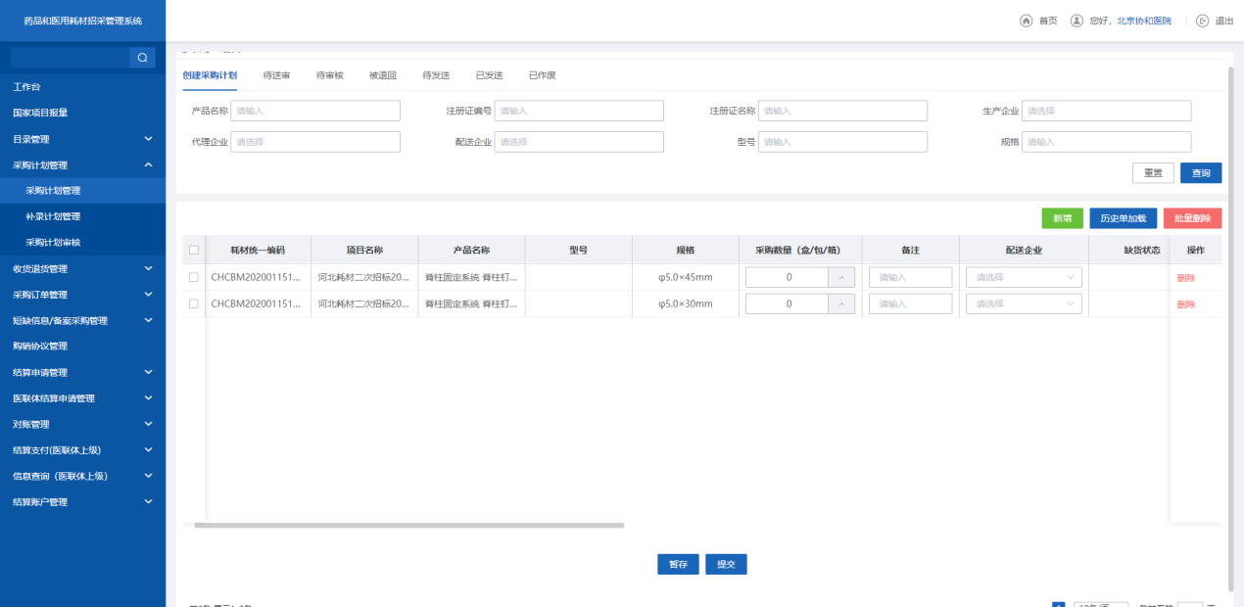
- 创建采购计划
2. 点击【历史单加载】，选择已经发送的历史数据。
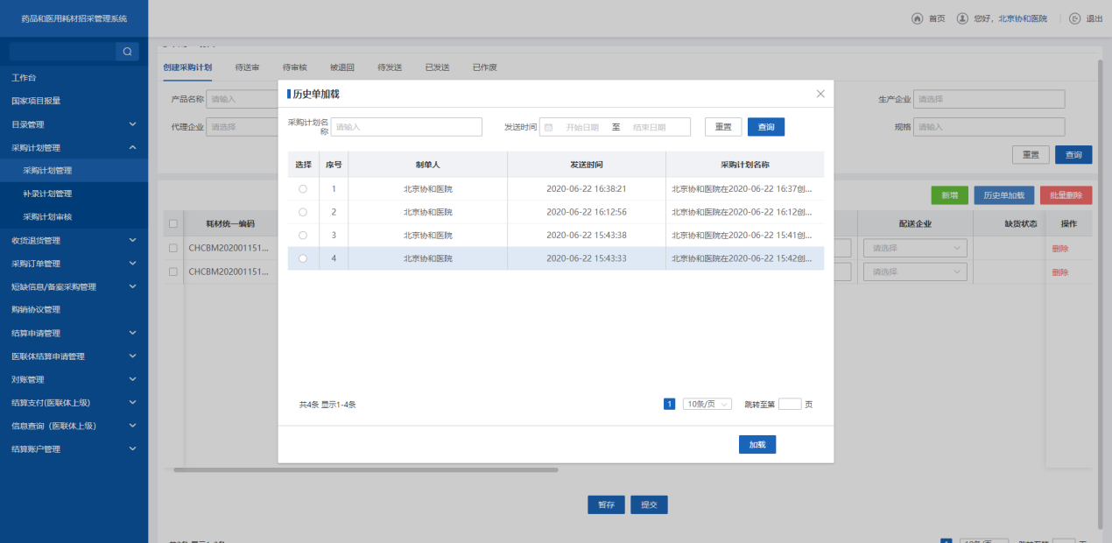
- 历史单加载
3. 选择要删除的耗材数据，点击【删除】按钮，删除选择的耗材数据。
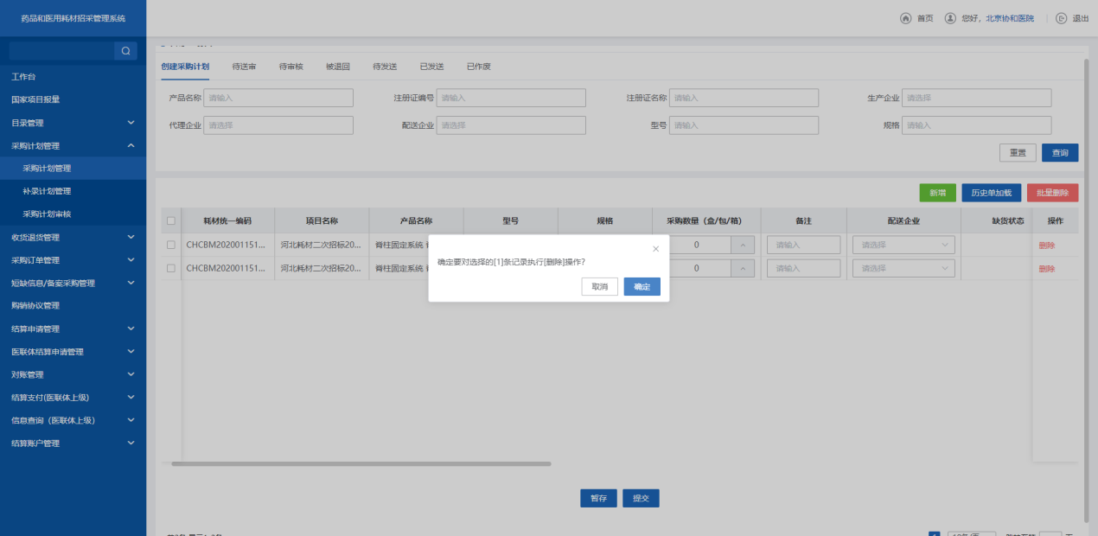
- 删除采购计划
4. 点击【保存】按钮，保存当前的采购计划，数据流转至待送审。
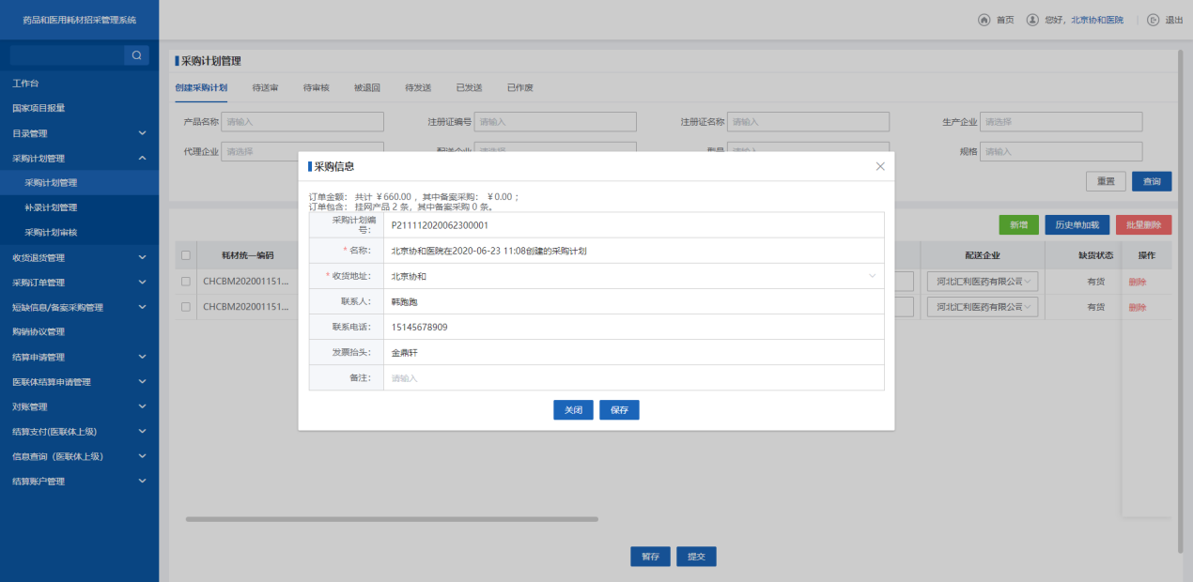
- 保存采购计划
5. 点击【提交】按钮，保存当前的采购计划，数据流转至待审核。
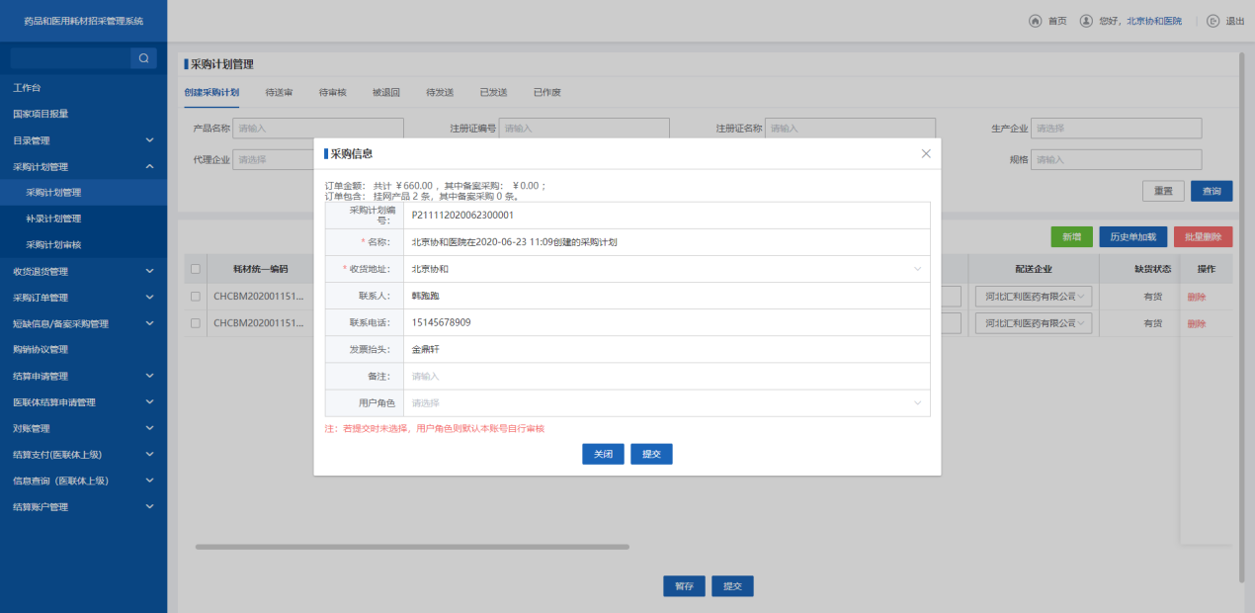
- 提交采购计划
6. 点击【待送审】页签，跳转待送审查询列表。
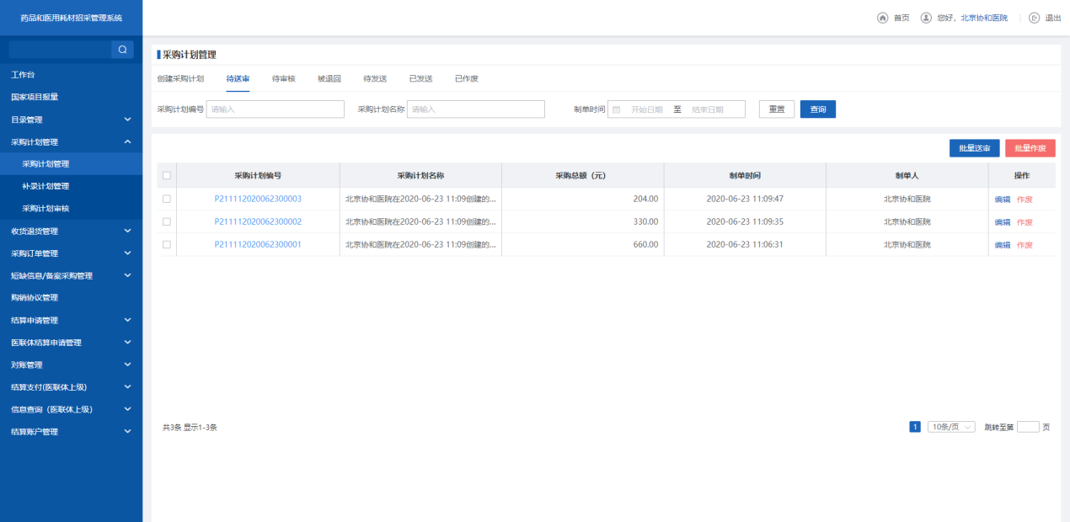
- 待送审
7. 选择送审的采购计划，点击【批量送审】按钮，送审采购计划。
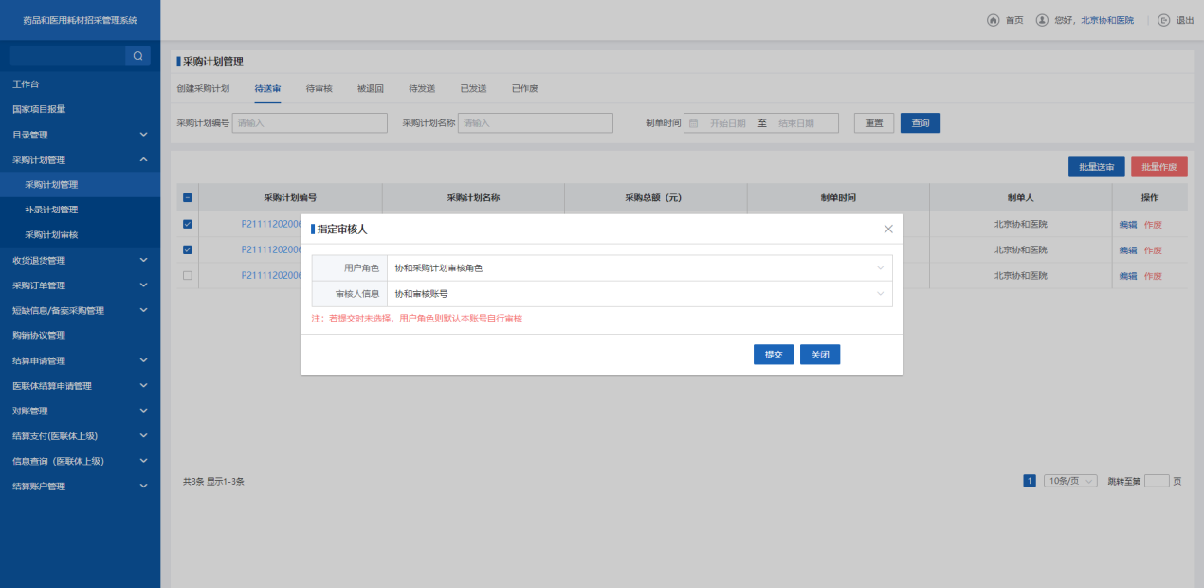
- 批量送审
8. 点击【编辑】按钮，跳转编辑页面，修改采购计划详单数据。
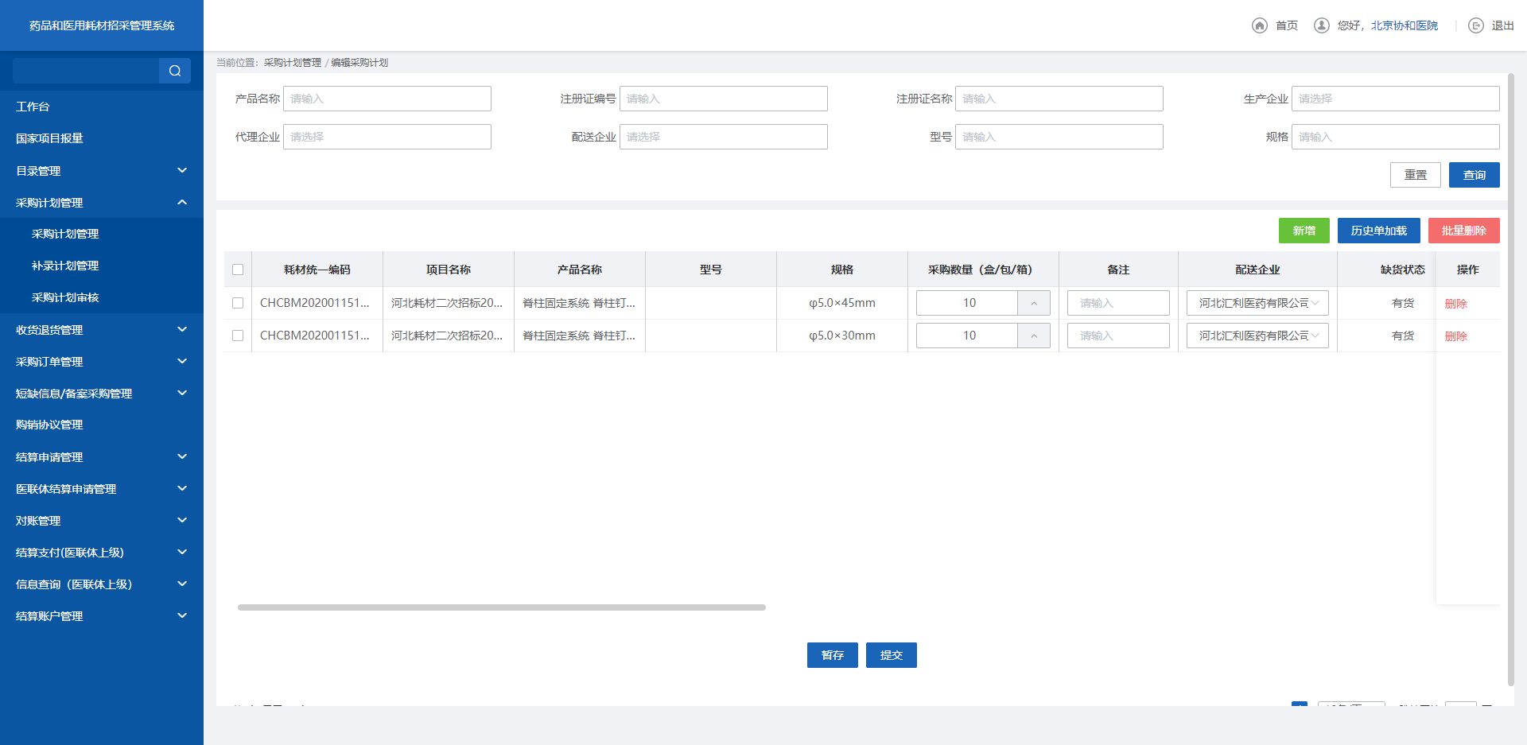
- 编辑采购计划
9. 选择需要作废的采购计划数据，点击【作废】按钮，作废采购计划数据。
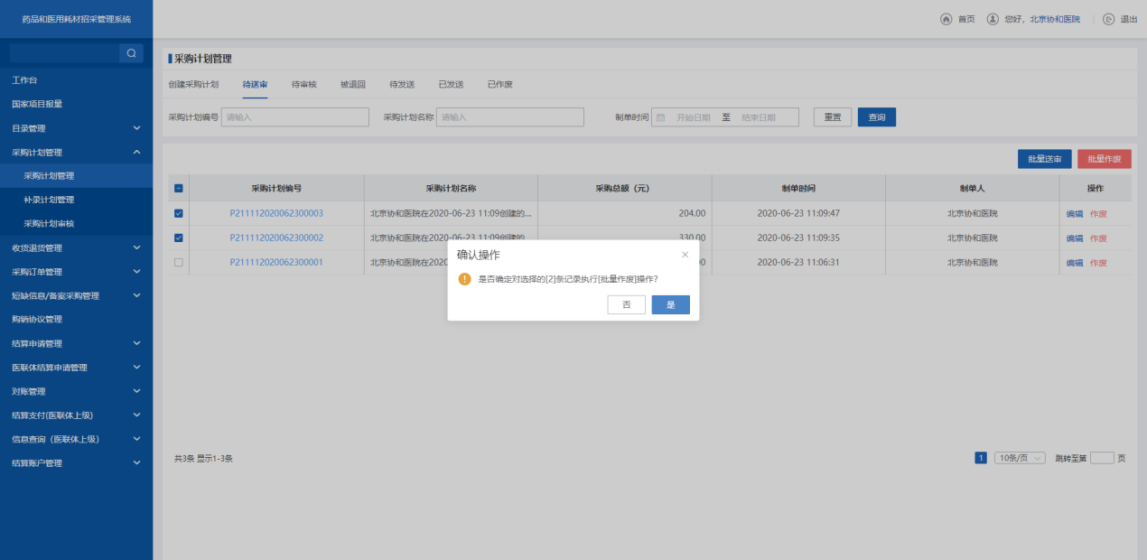
- 作废
10. 点击【待审核】页签，跳转待审核查询列表。
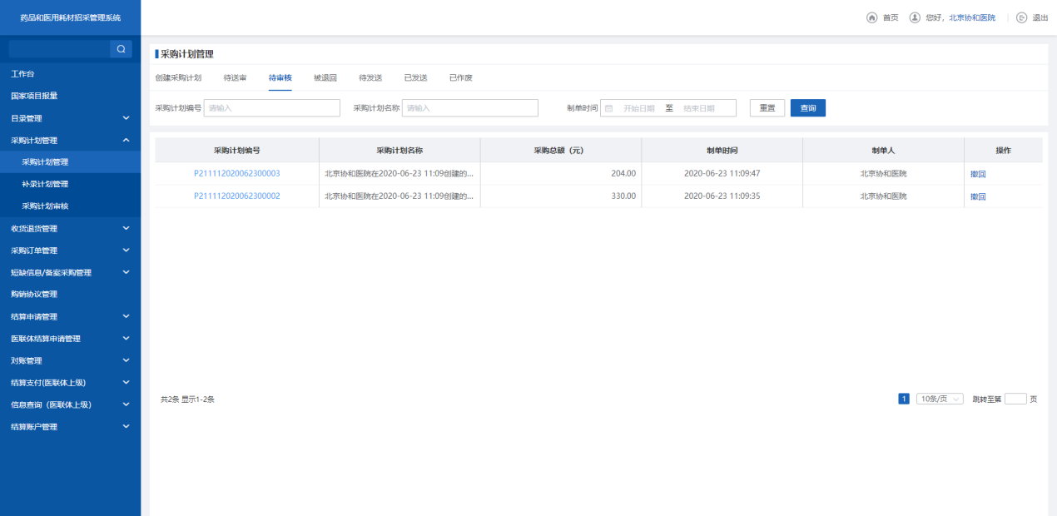
- 作废采购计划
11. 点击【查看】按钮，查看采购计划的详单数据。
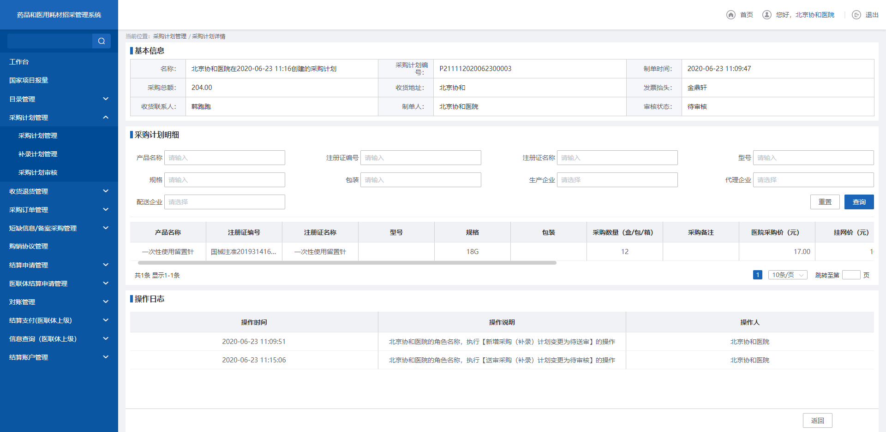
- 查看
12. 点击【撤回】按钮，撤回当前采购计划。
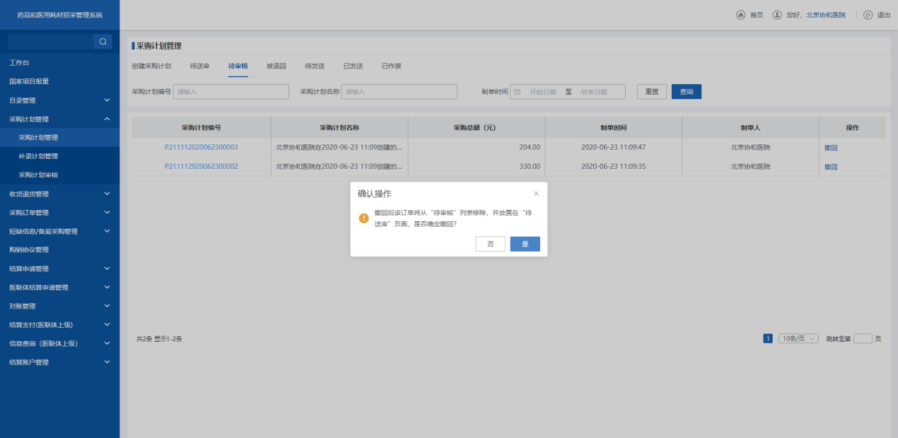
- 撤回
13. 点击【被退回】页签，跳转被退回查询列表。
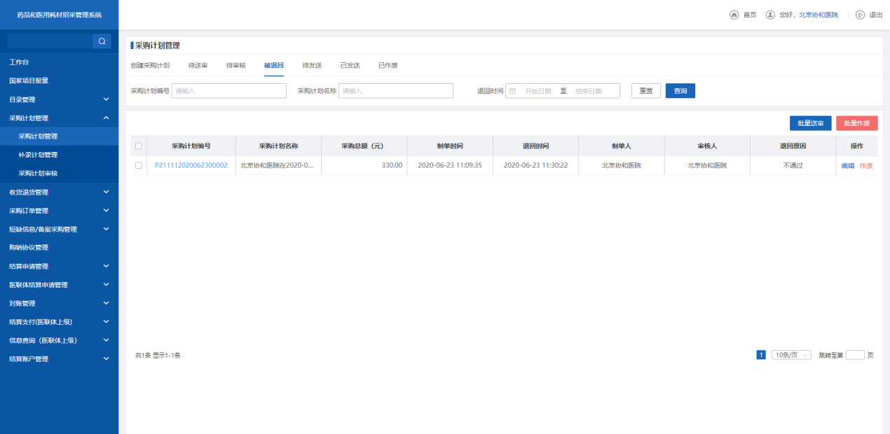
- 被退回
14. 选择需要送审采购计划，点击【批量送审】按钮，送审采购计划。
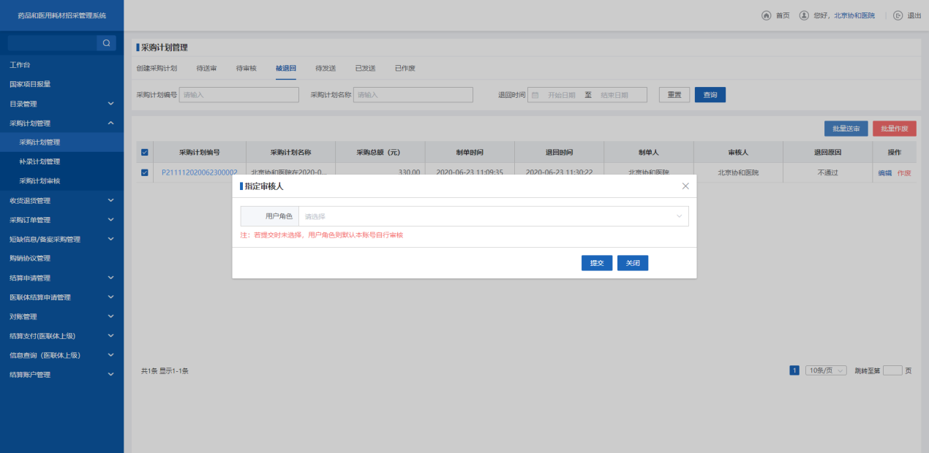
- 批量送审
15. 点击【作废】按钮，作废当前选择的采购计划。
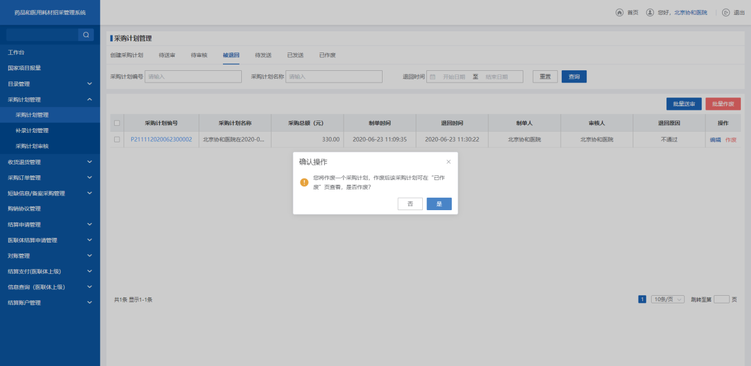
- 作废
16. 点击【编辑】按钮，跳转编辑页面，修改采购计划详单数据。
- 编辑
17.点击【待发送】页签，跳转待发送查询列表。
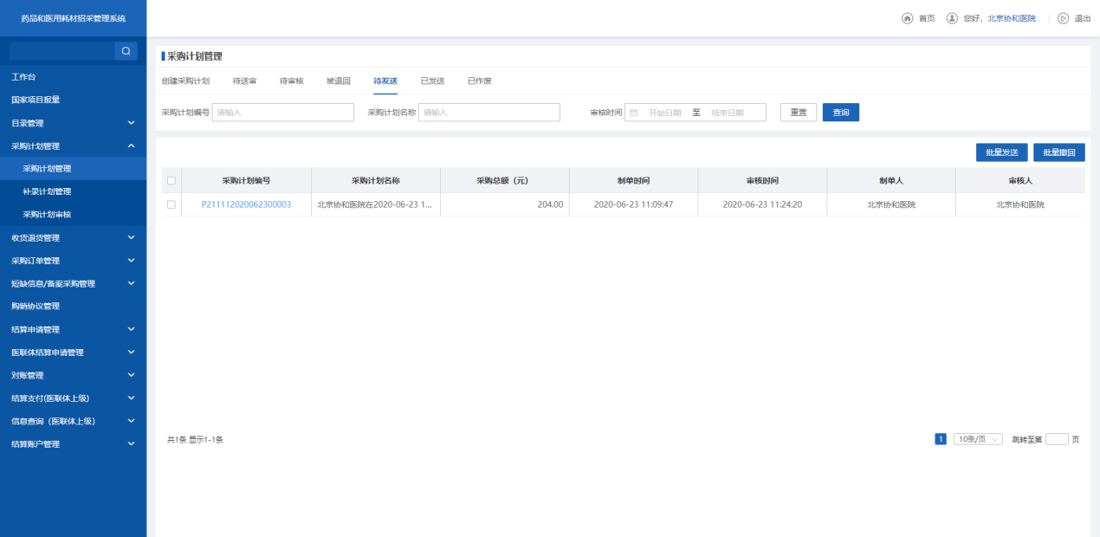
- 待发送
18. 选择需要进行发送的采购计划，点击【批量发送】按钮，发送采购计划。
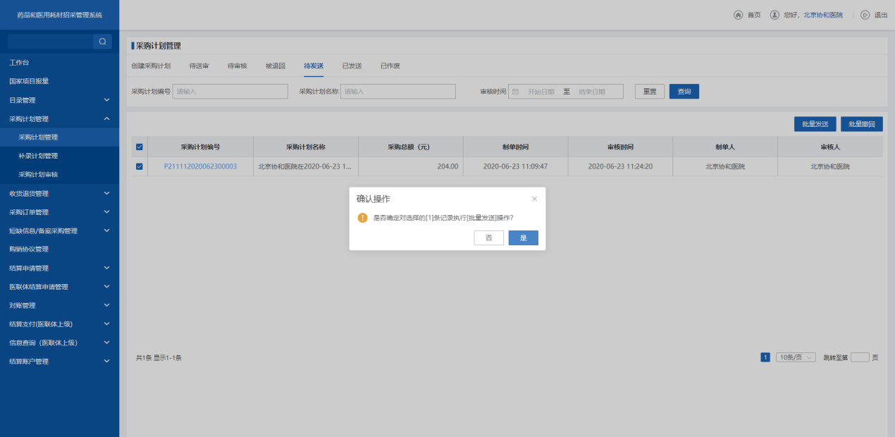
- 批量发送
19. 选择需要进行撤回的采购计划，点击【批量撤回】按钮，撤回采购计划。
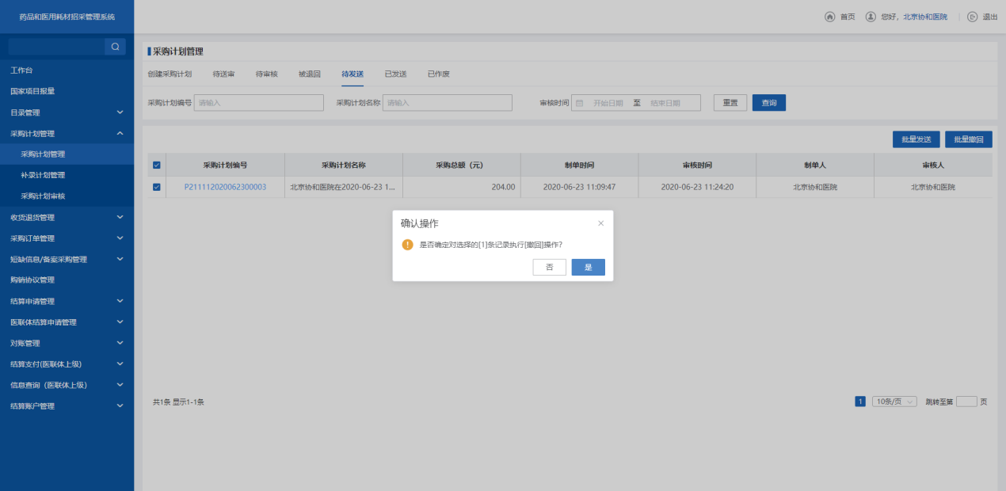
- 批量撤回
20. 点击【已发送】页签，跳转已发送查询列表。
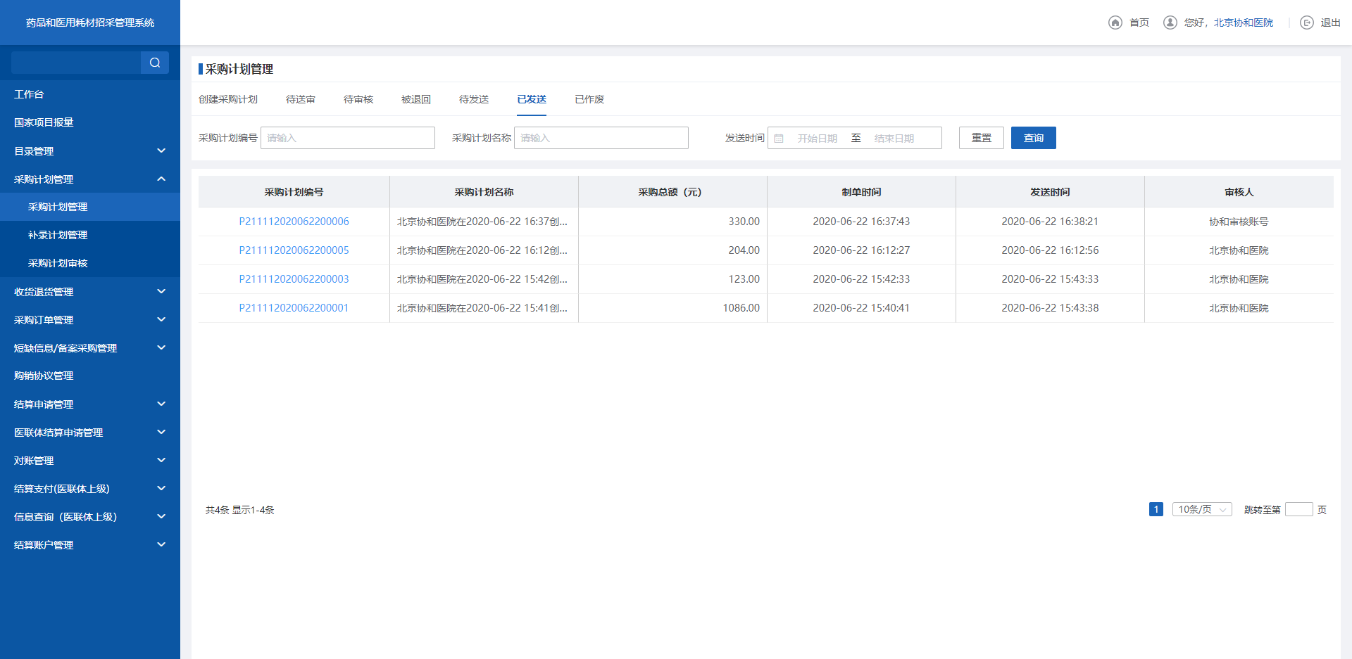
- 已发送
21. 点击【已作废】页签，跳转已作废查询列表。
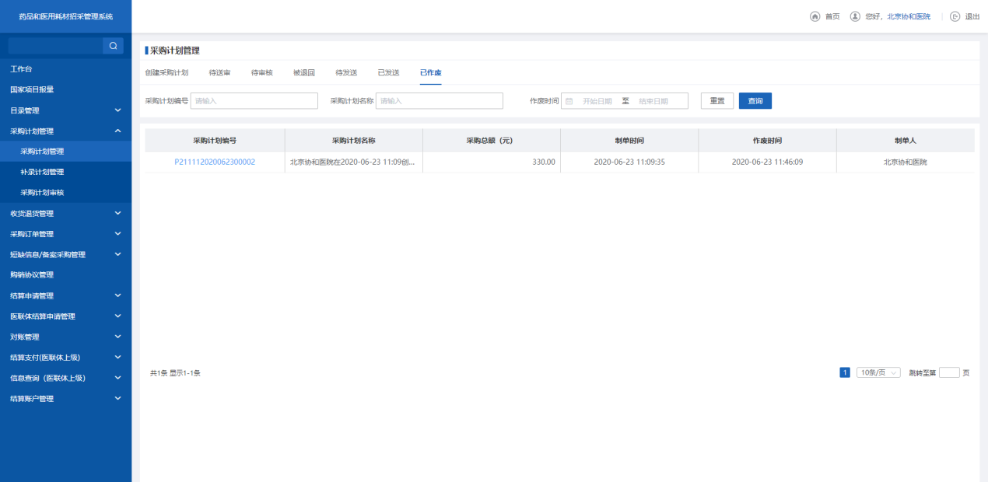
- 已作废
      - 注意事项
新增采购计划选择的配送企业只能是配送点选之后的配送企业，无配送企业无法进行采购计划的新增。
    - 补录计划管理
      - 功能描述
医疗机构选择要补录的院内目录，添加补录计划。
      - 操作权限
医疗机构：新增补录计划，删除补录计划。
      - 操作流程
1. 点击【创建补录计划】，新增耗材数据。
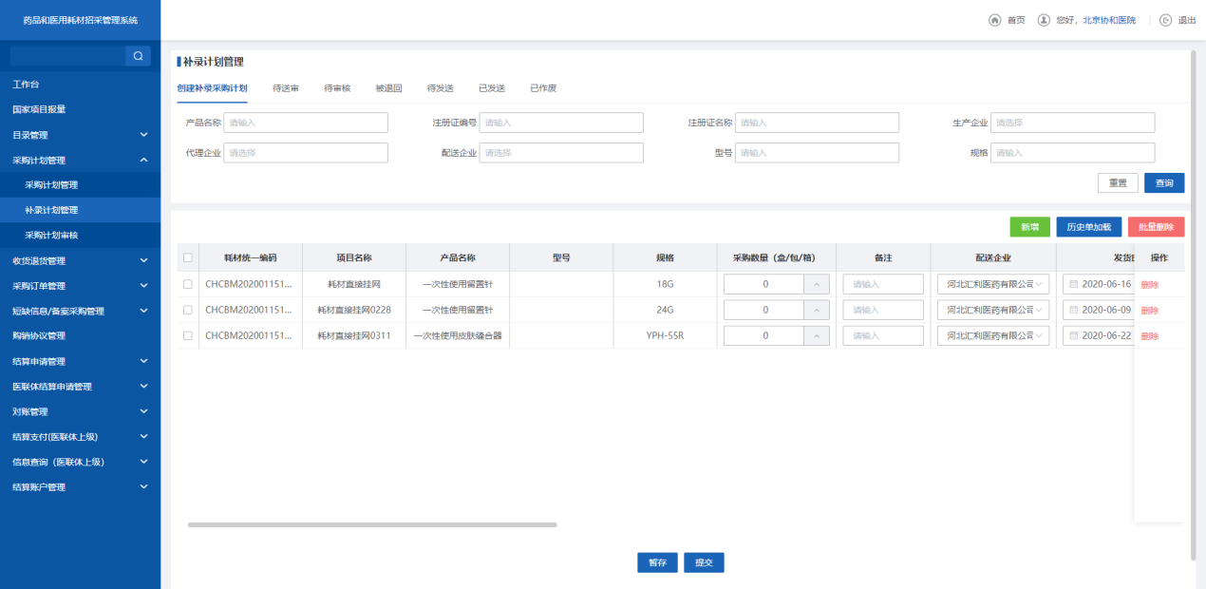
- 创建补录计划
2. 点击【历史单加载】，选择之前发送完成的补录计划，加载补录耗材数据。
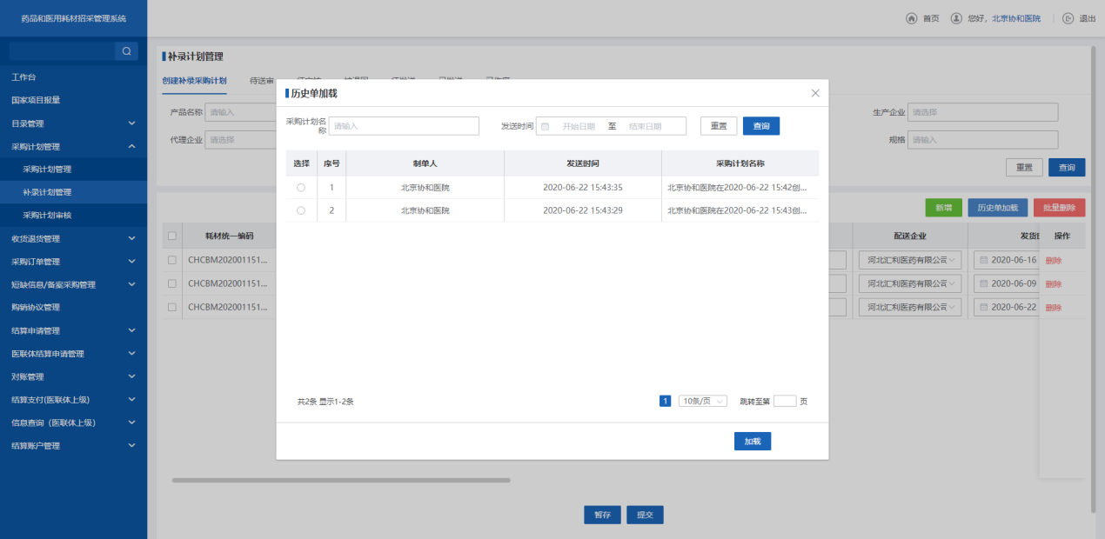
- 历史单加载
3. 选择需要删除的补录耗材数据，点击【删除】按钮，删除补录数据。
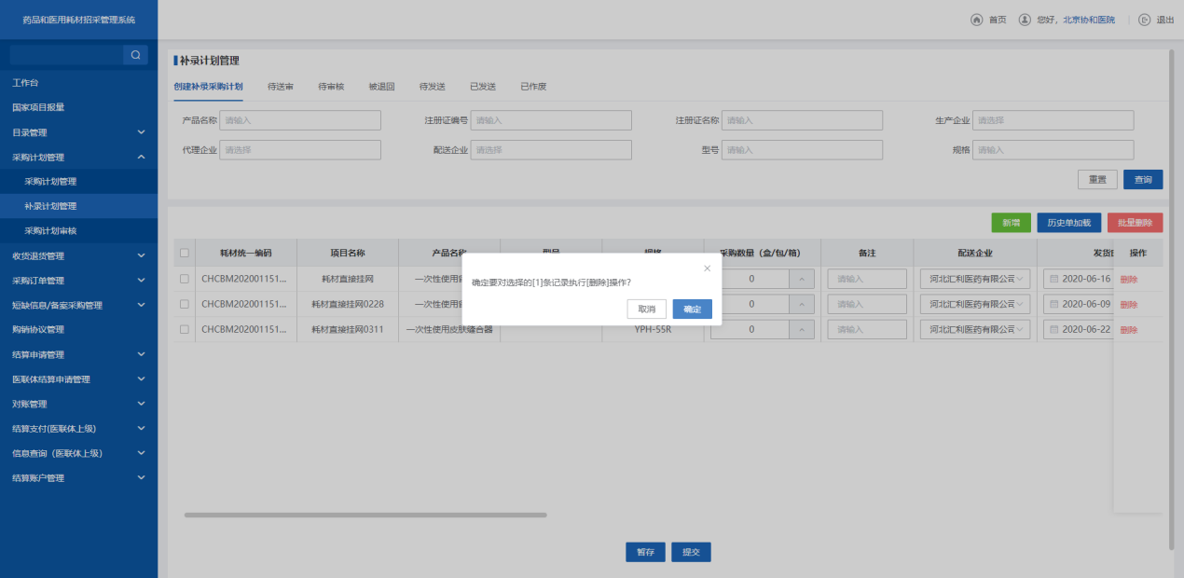
- 删除补录计划
4. 点击【保存】按钮，选择库房信息，点击【保存】，保存补录计划。
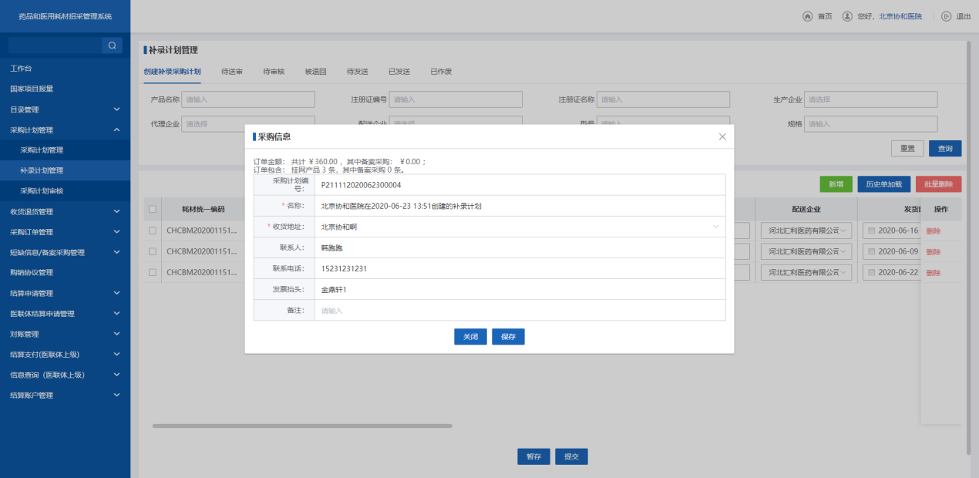
- 保存补录计划
5. 点击【提交】，选择库房信息，点击【保存】，提交补录计划。
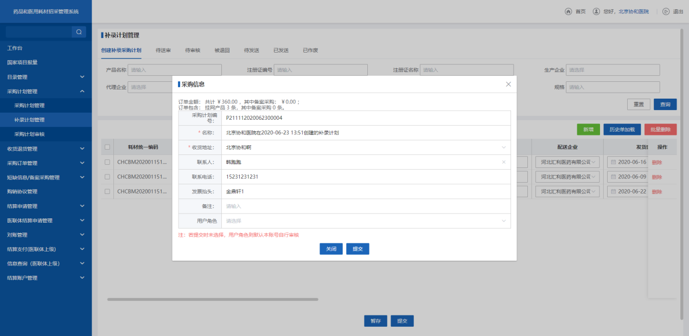
- 提交补录计划
6. 点击【待送审】页签，跳转待送审查询列表。
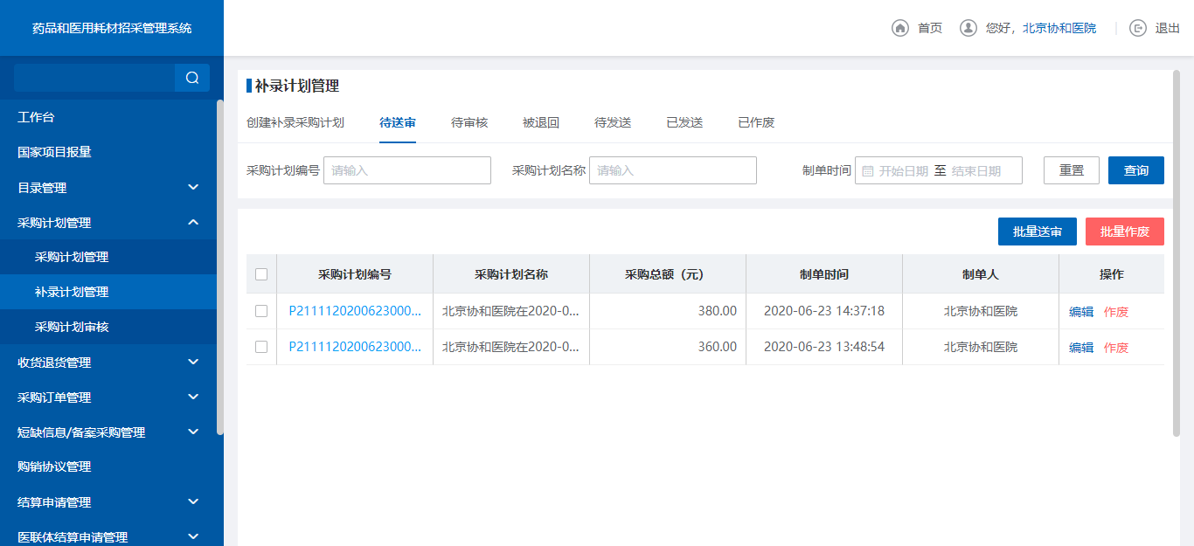
- 待送审
7. 选择要送审的补录计划，点击【批量送审】，送审补录计划。
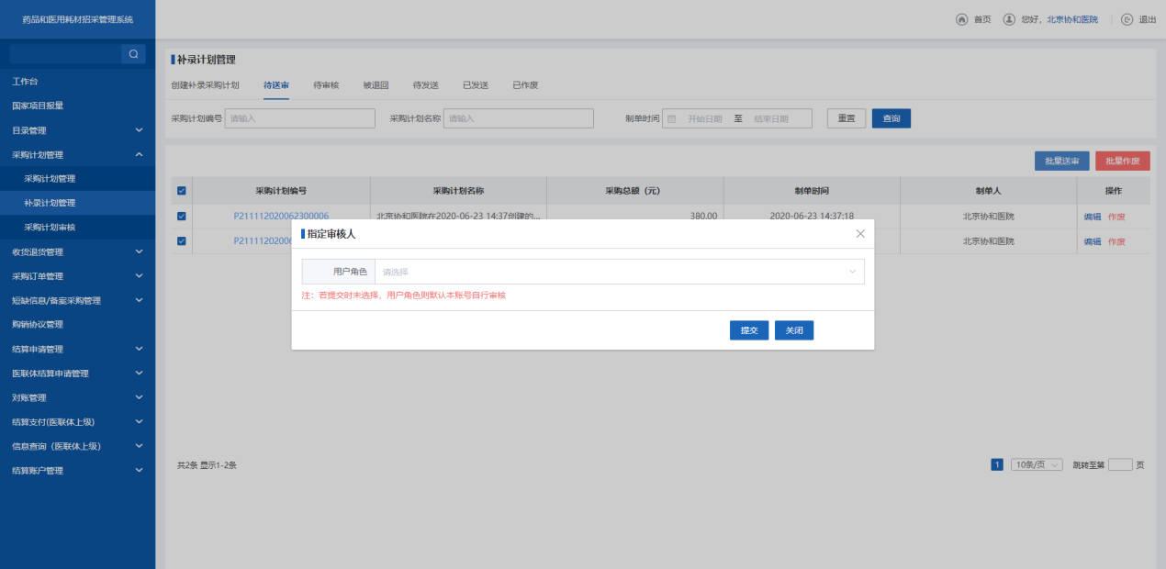
- 批量送审
8. 点击【待送审】页签，跳转待送审查询列表。
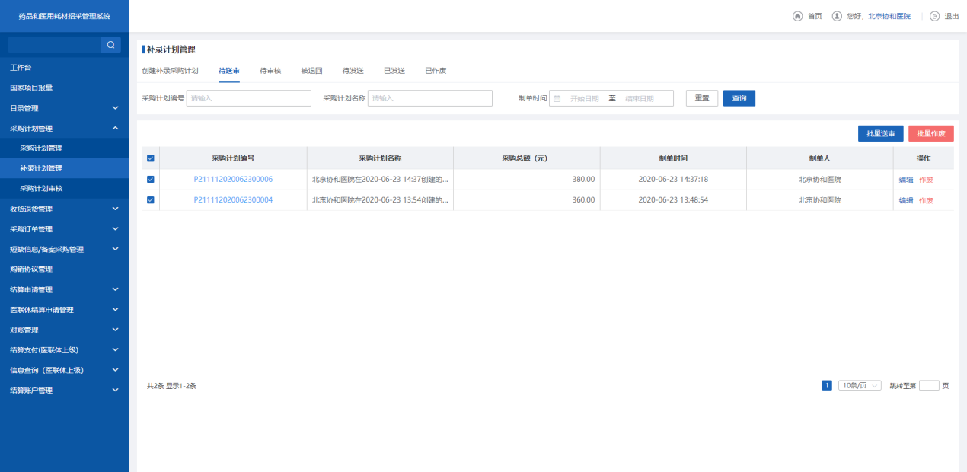
- 待送审
9. 点击【编辑】，编辑补录计划详单数据。
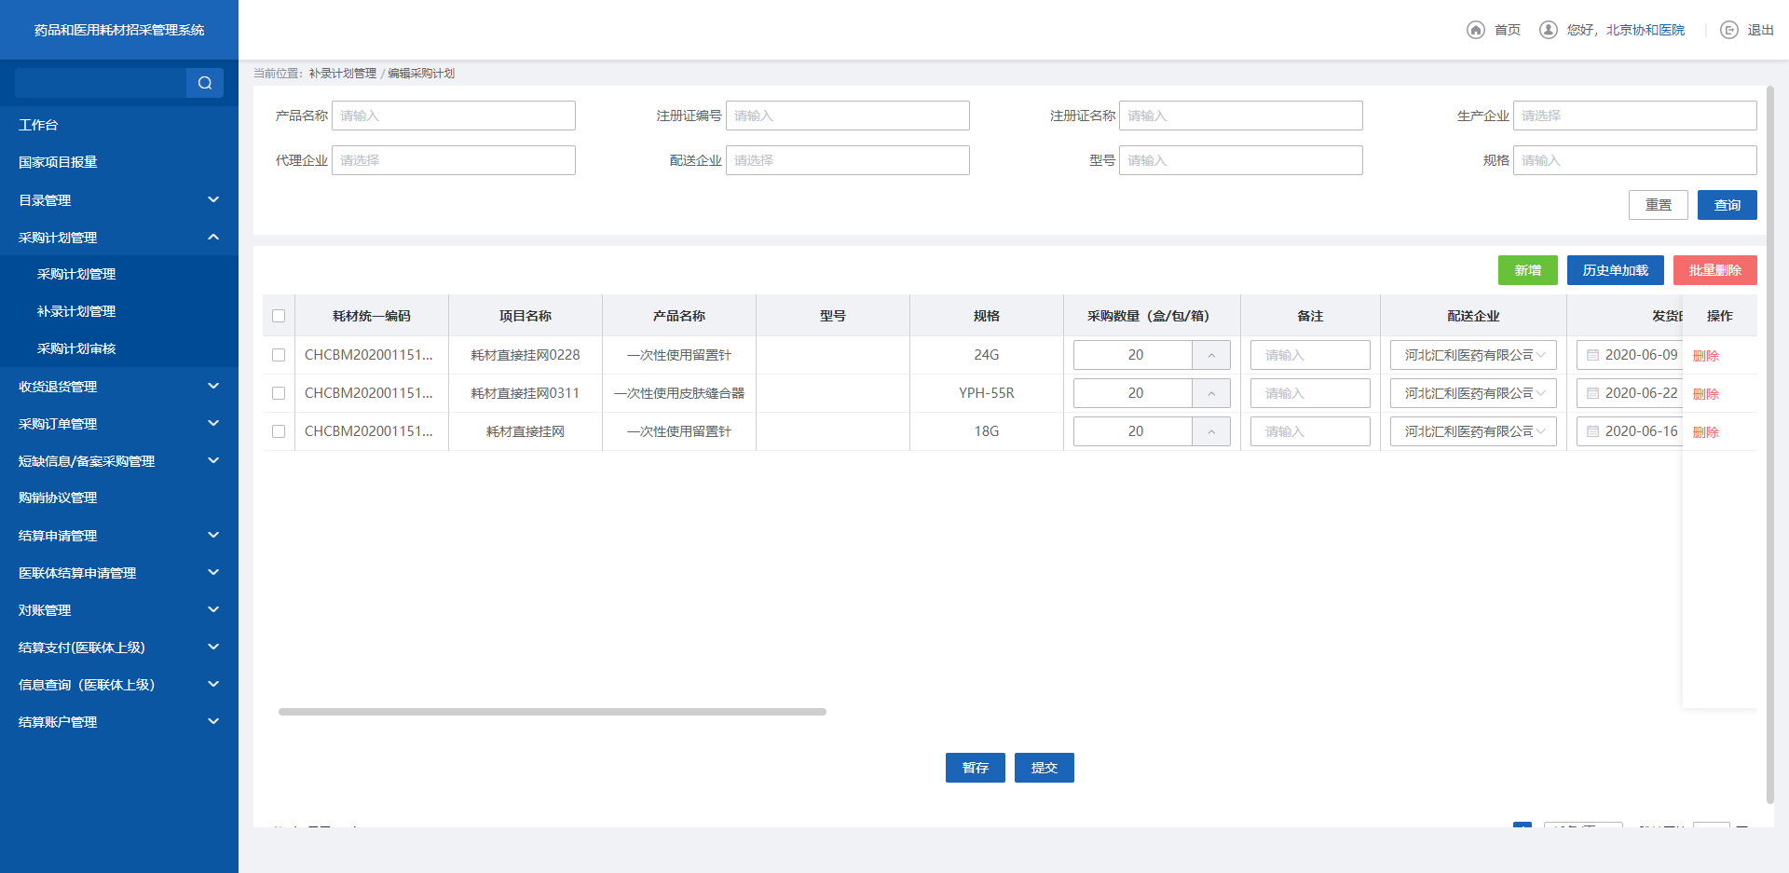
- 编辑
10. 点击【待审核】页签，跳转待审核查询列表。
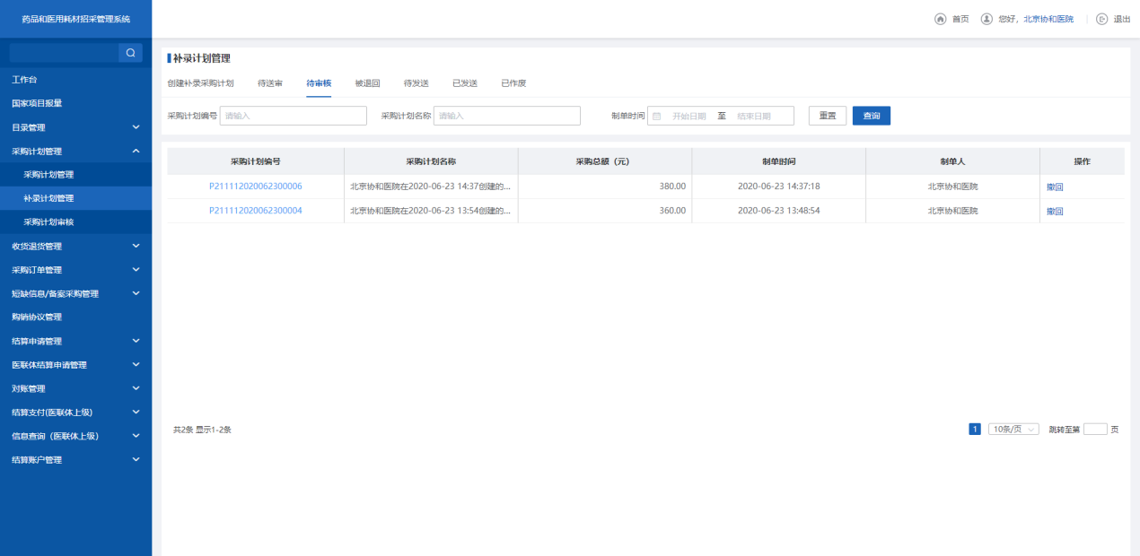
- 待审核
11. 点击【撤回】按钮，撤回当前采购计划至待送审。
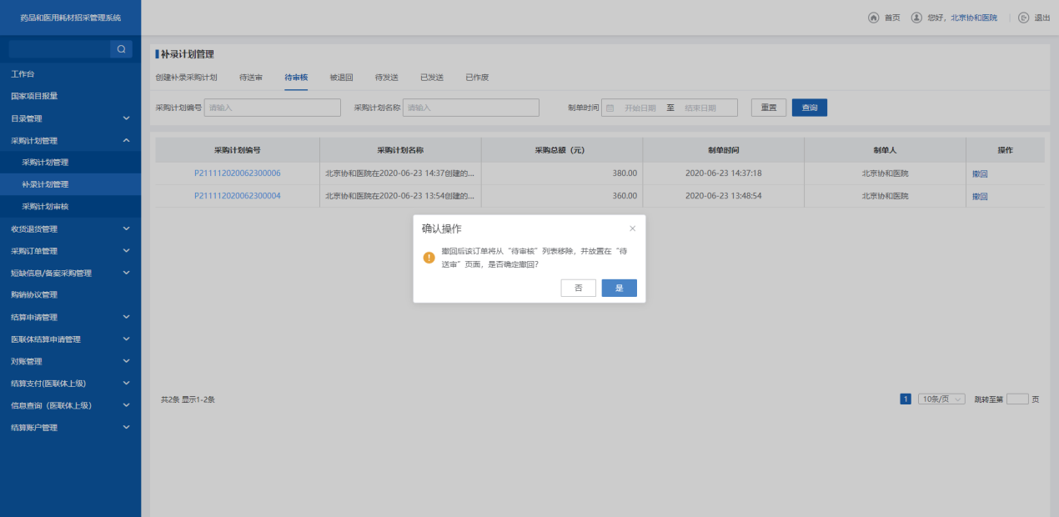
- 撤回
12. 点击【查看】按钮，查看当前补录计划的详情数据。
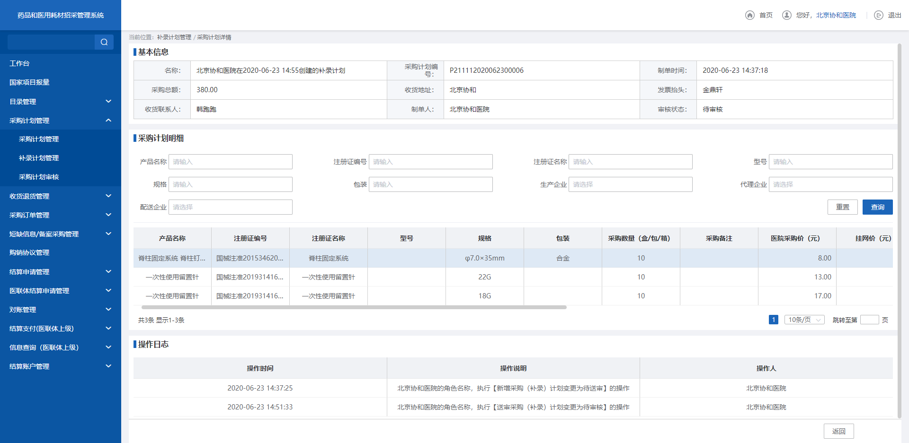
- 查看
13. 点击【被退回】页签，跳转被退回查询列表。
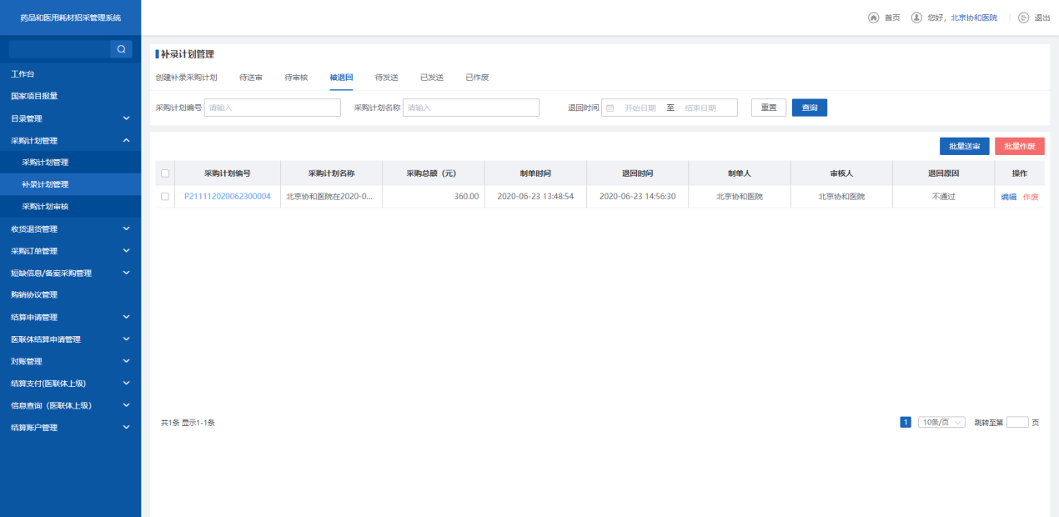
- 被退回
- 选择需要送审采购计划，点击【批量送审】，送审采购计划。
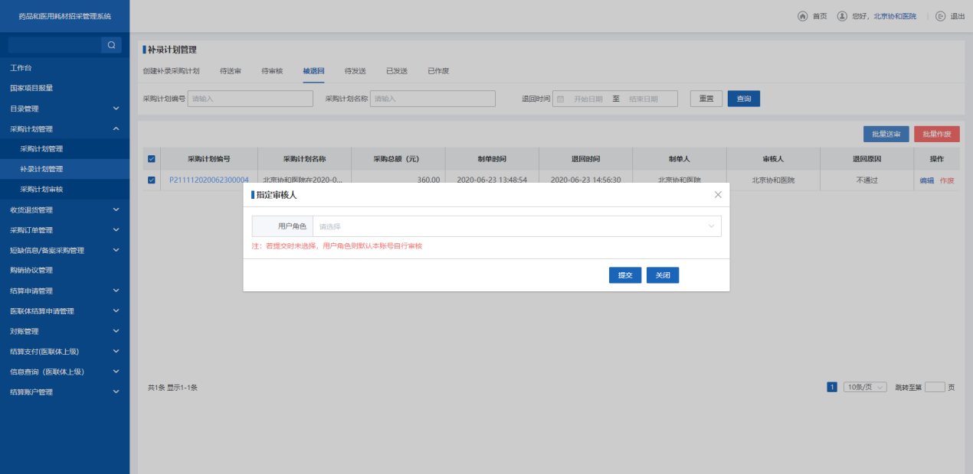
- 批量送审
- 选择需要作废采购计划，点击【批量作废】，作废采购计划。
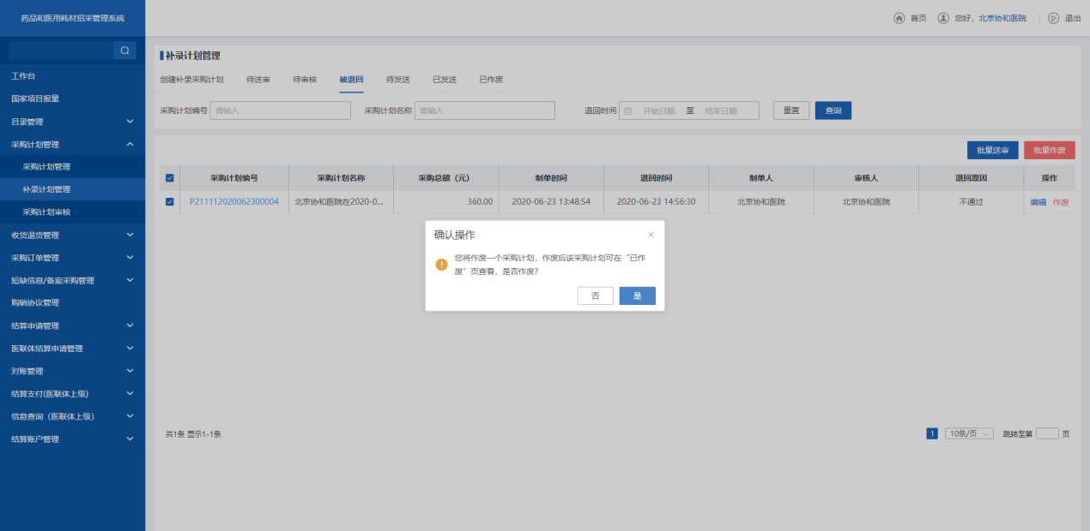
- 被退回
16. 点击【编辑】，跳转编辑页面，编辑采购计划详单数据。
- 编辑
17. 点击【待发送】页签，跳转待发送查询列表。
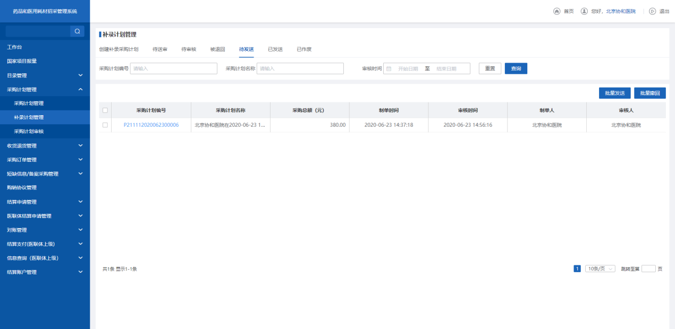
- 待发送
18. 选择需要发送的补录计划，点击【批量送审】，送审补录计划。
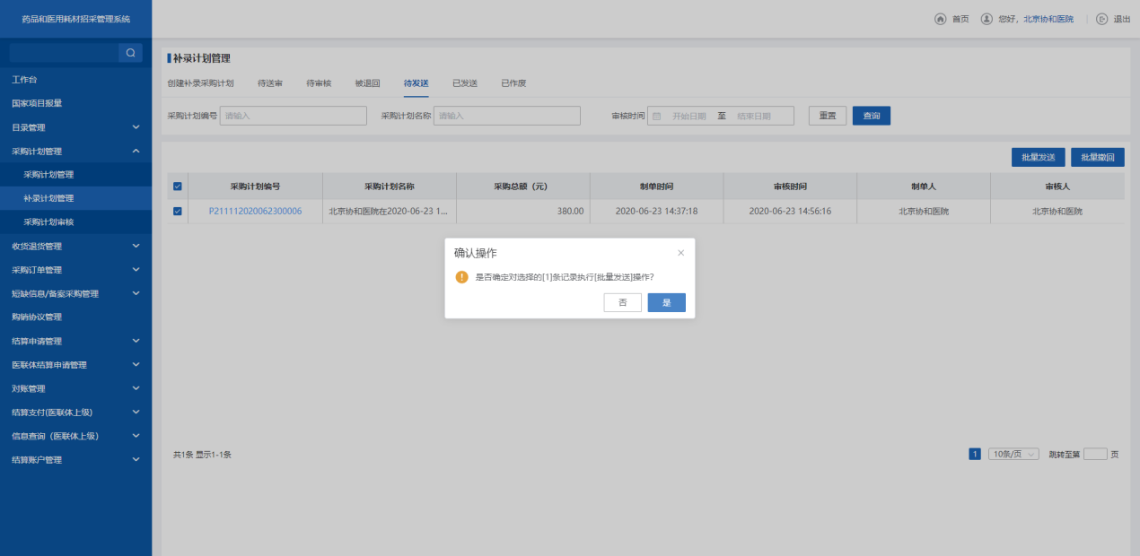
- 批量送审
19. 选择需要撤回的补录计划，点击【批量撤回】，撤回补录计划。
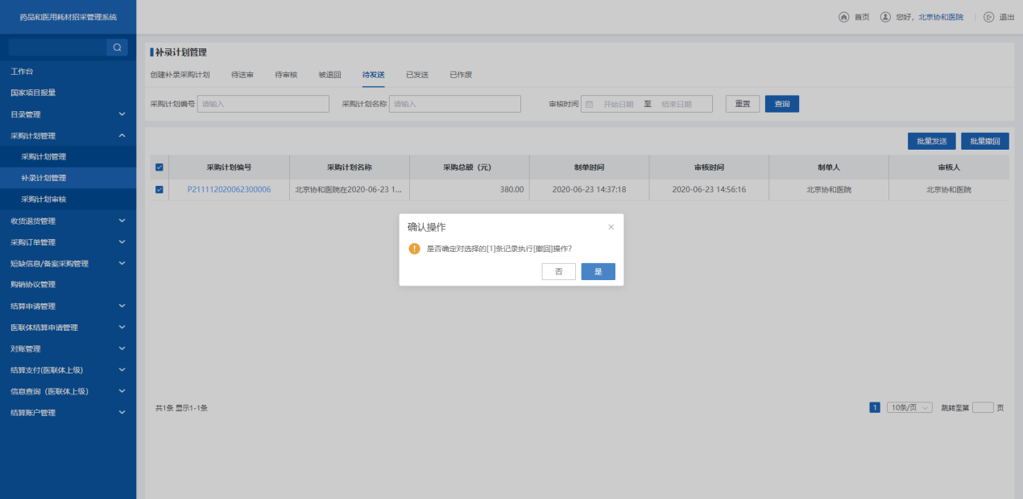
- 批量撤回
20. 点击【已发送】页签，跳转已发送查询列表。
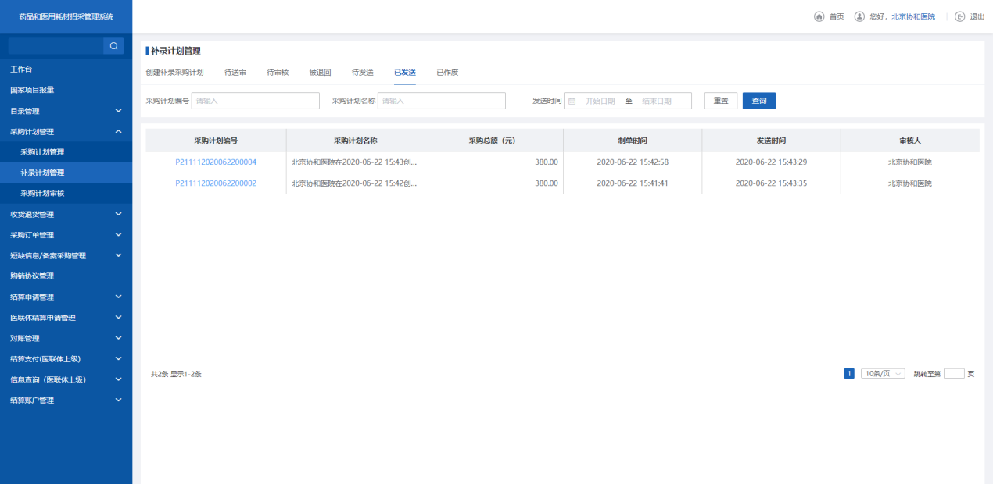
- 已发送
21. 点击【已作废】查询列表，跳转已作废查询列表。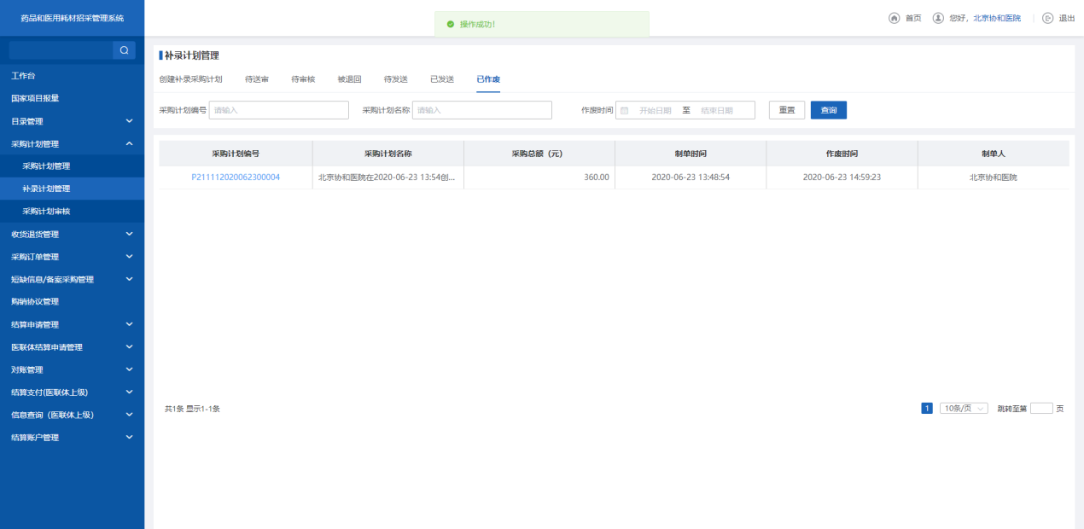
- 已作废
      - 注意事项
新增补录计划选择的配送企业只能是配送点选之后的配送企业，无配送企业无法进行补录计划的新增。
    - 采购计划审核
      - 功能描述
对医疗机构提交的采购计划进行审核。
      - 操作权限
医疗机构：审核采购计划、发送采购计划。
      - 操作流程
1. 点击【采购计划审核】，跳转采购计划审核待审核查询列表。
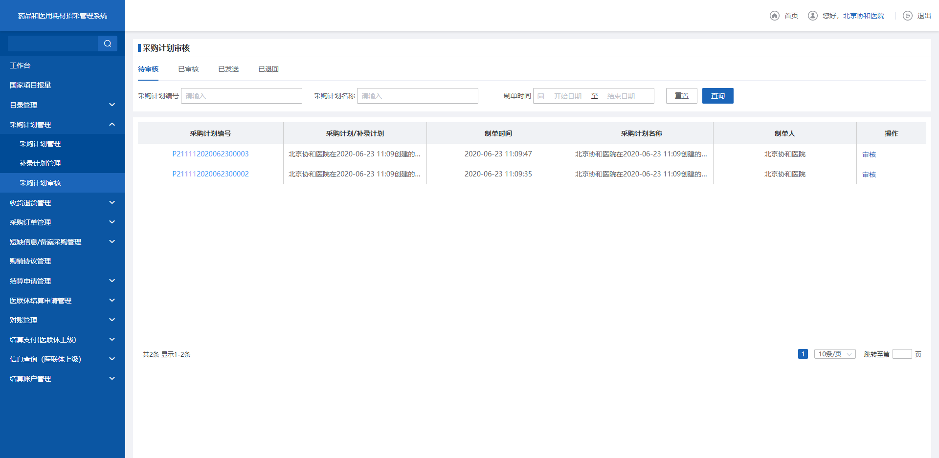
- 待审核
2. 点击【审核】，跳转采购计划审核详情页面。
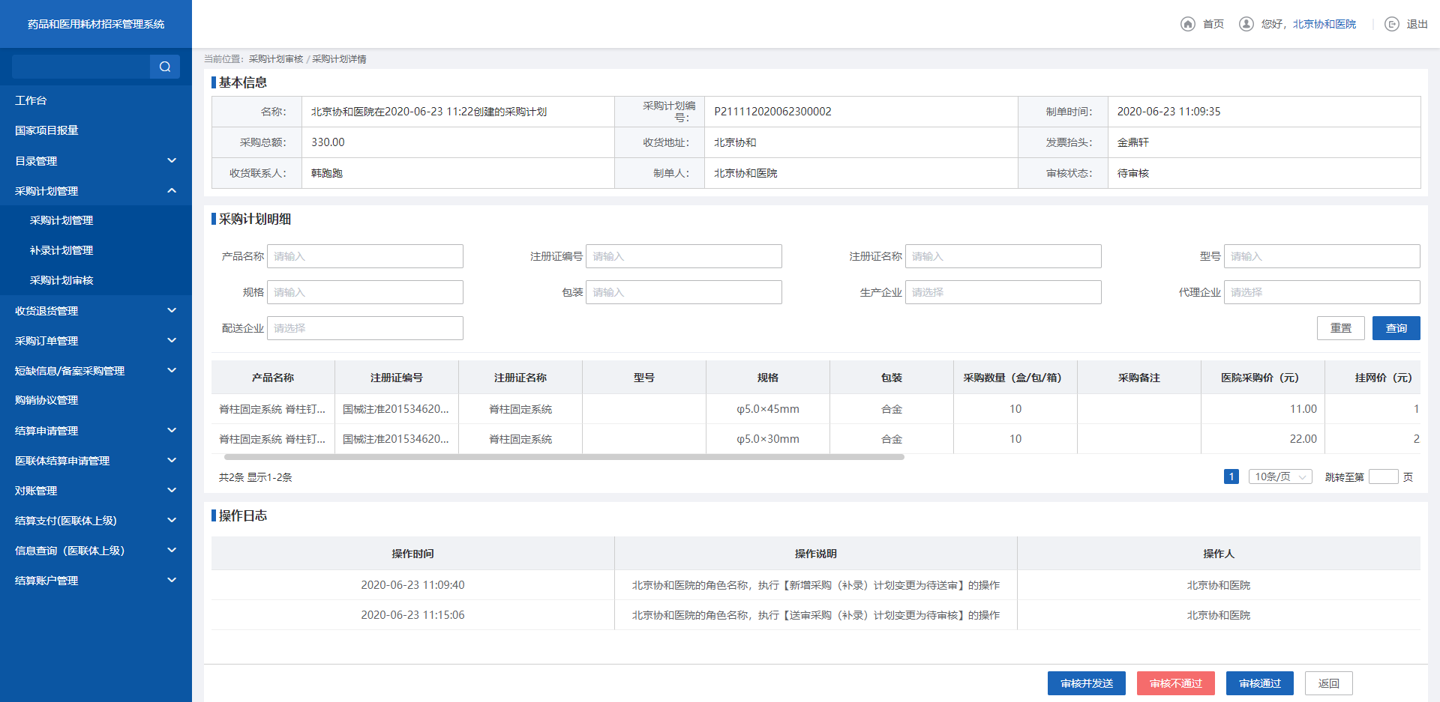
- 审核
3. 点击【审核并发送】，发送当前采购计划。
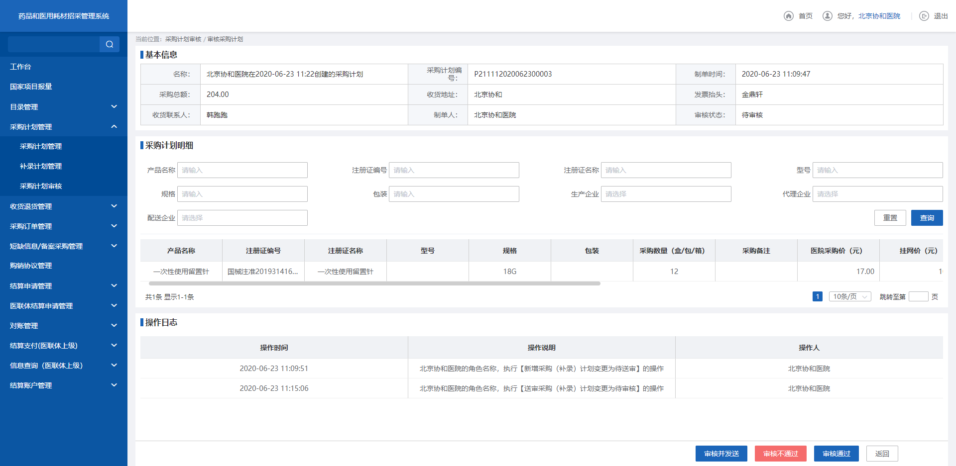
- 审核并发送
4. 点击【审核通过】，审核通过当前采购计划。
- 审核通过
5. 点击【查看】，查看当前采购计划的明细数据。
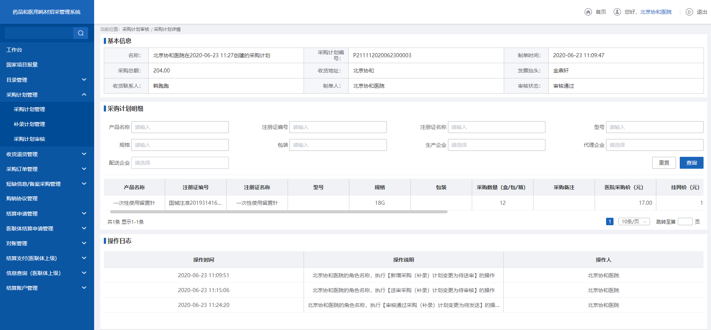
- 查看
6. 点击【发送】，发送当前采购计划。
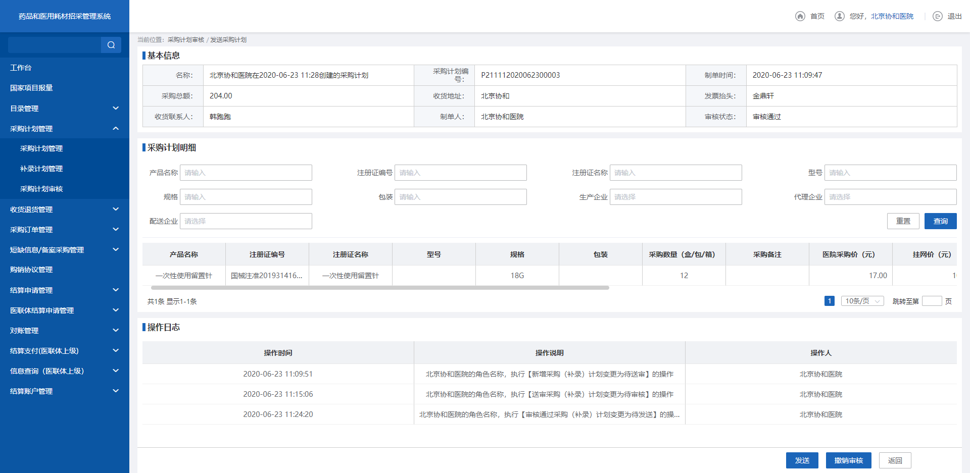
- 发送
7. 点击【撤销审核】，撤销审核当前采购计划。
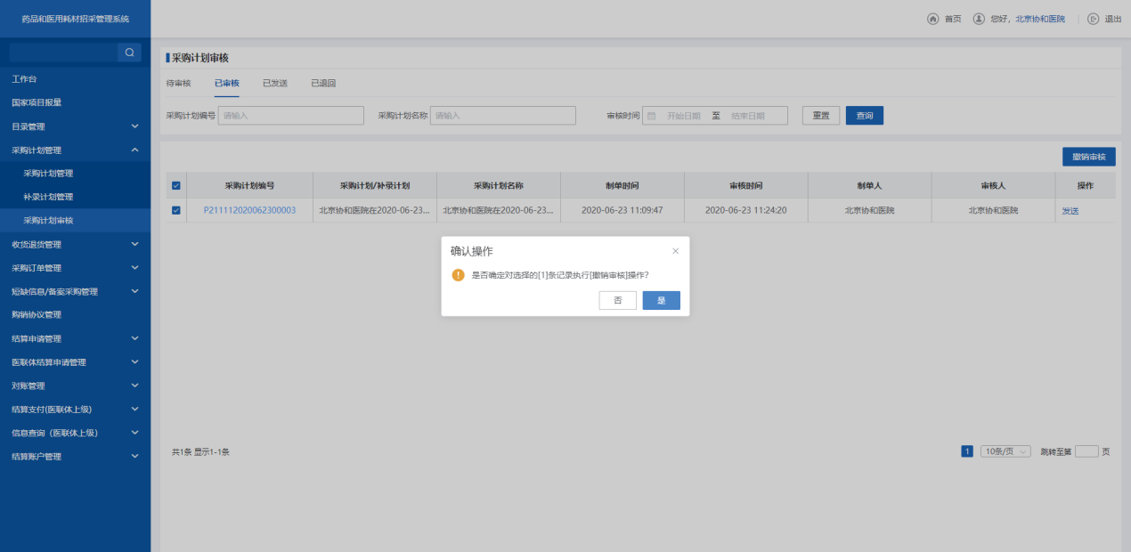
- 撤销审核
8. 点击【已发送】页签，跳转已发送查询列表。
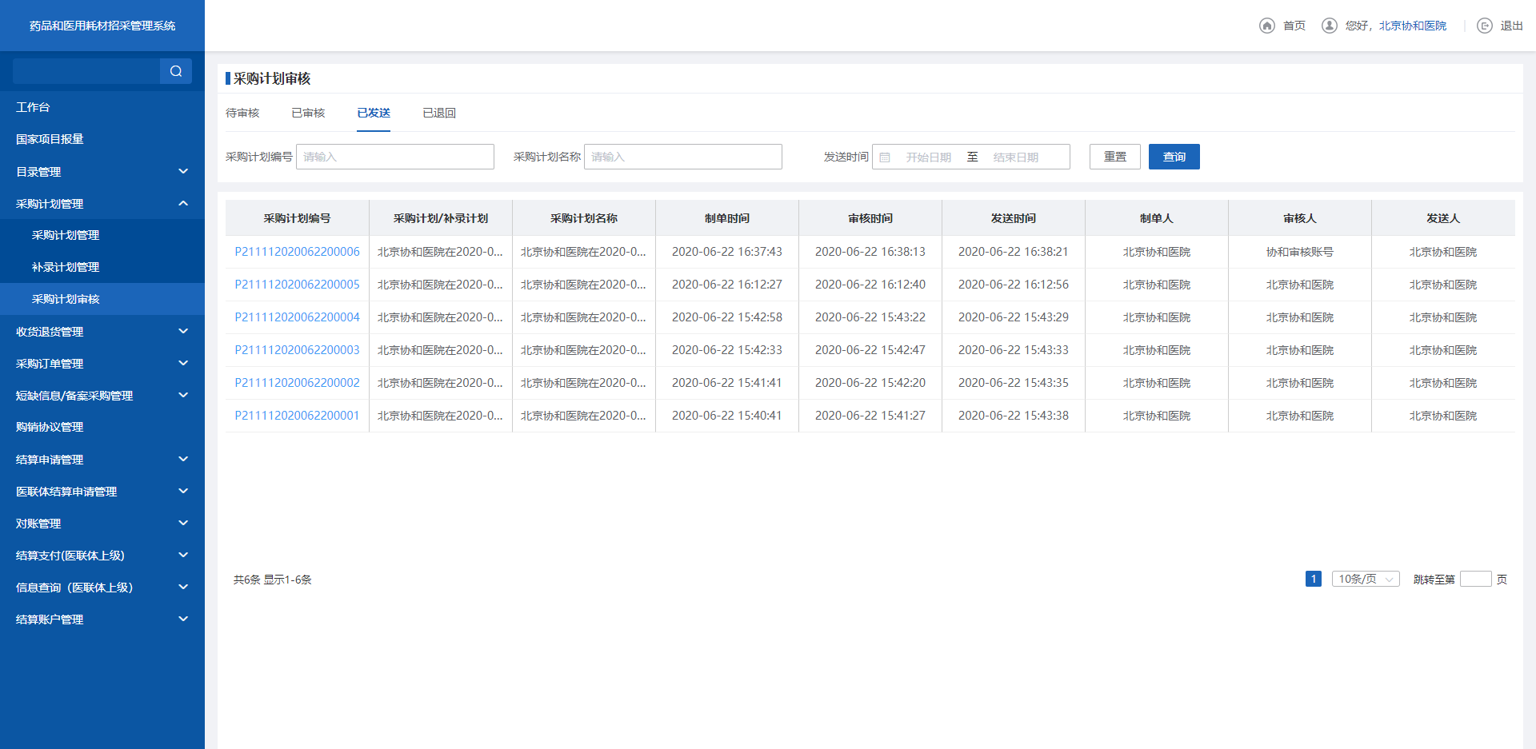
- 已发送
      - 注意事项
采购计划审核发送的数据会流转到配送企业，配送企业可进行产品的发货。
  - 收货退货管理
    - 收货管理
      - 功能描述
医疗机构可对配送企业发货的产品进行收货处理。
      - 操作权限
医疗机构：确认收货。
      - 操作流程
1. 点击【按订单收货】，跳转按订单收货列表。
- 按订单收货
2. 点击【确认收货】，跳转收货详细列表。
- 确认收货
3. 选择进行收货的产品，点击【确认收货】，进行订单的收货。
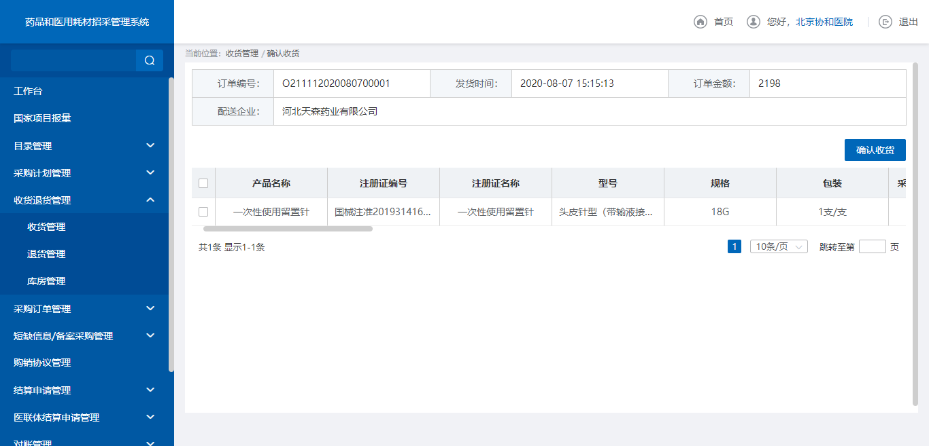
- 订单确认收货
4. 点击【按明细收货】页签，跳转按明细收货列表。
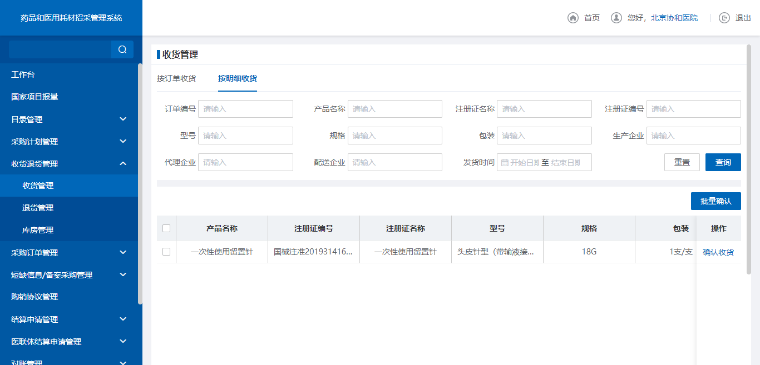
- 按明细收货
5. 选择进行收货的产品，点击【确认收货】，进行订单明细的收货。
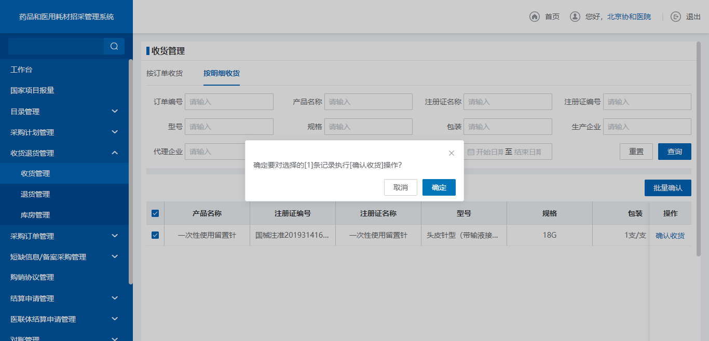
- 确认收货
      - 注意事项
产品未全部收货的订单，订单状态为部分收货。
    - 退货管理
      - 功能描述
医疗机构可对医院收货的订单数据进行退货。
      - 操作权限
医疗机构：申请退货。
      - 操作流程
1. 点击【退货管理】菜单，跳转到退货待确认页签。
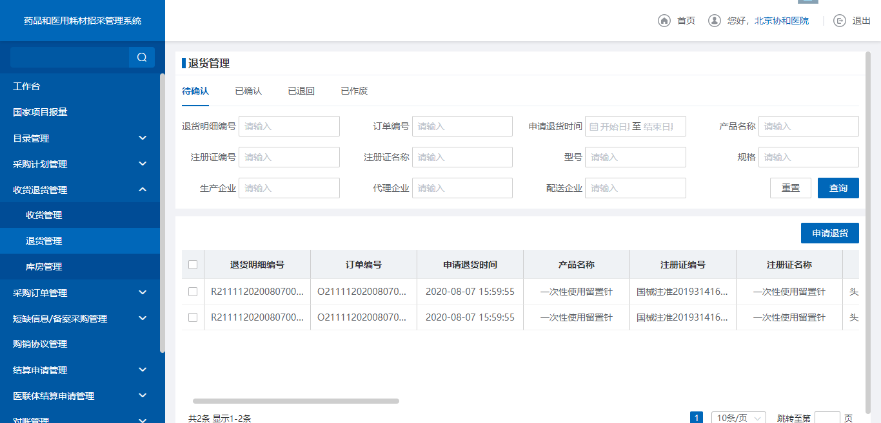
- 待确认
2. 点击【申请退货】，跳转申请退货确认页面。
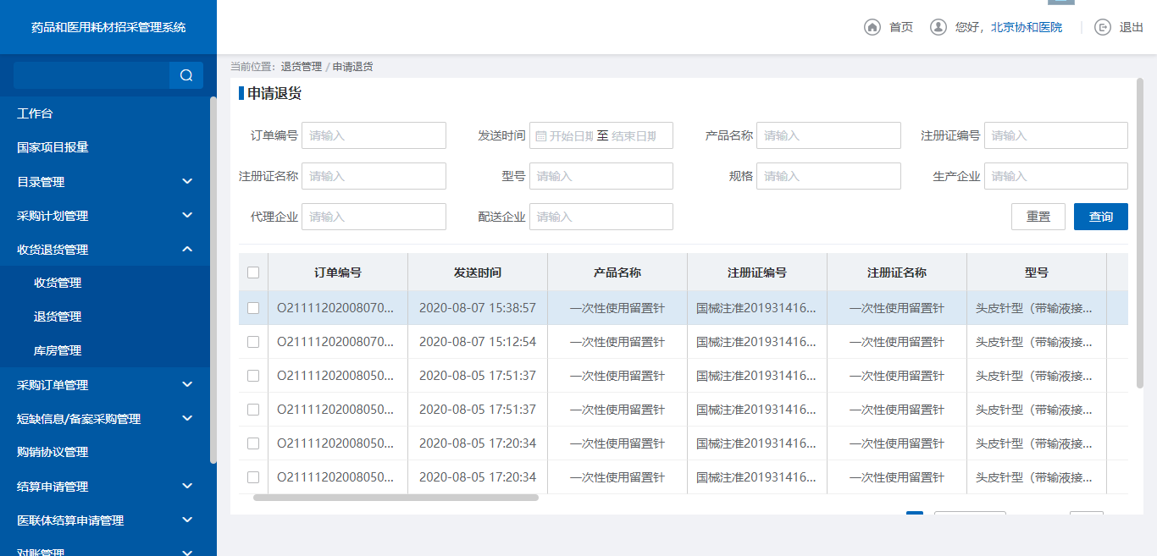
- 申请退货确认
3. 填写退货原因，点击【提交退货】，执行退货。
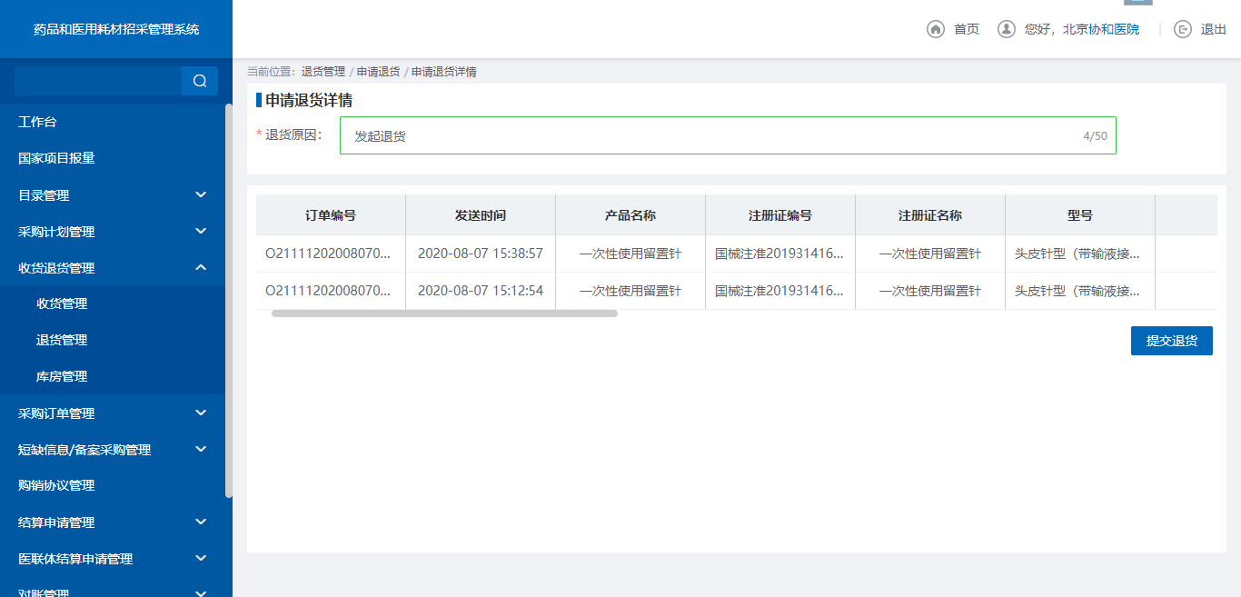
- 提交退货
4. 点击【已确认】页签，跳转已确认查询页面。
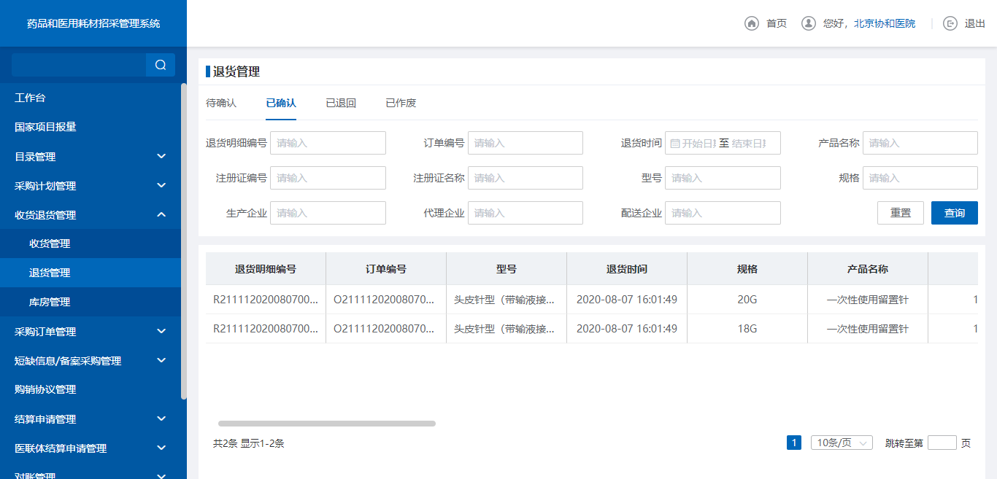
- 已退回
5. 点击【重新发起】，重新发起医疗机构的退货请求。
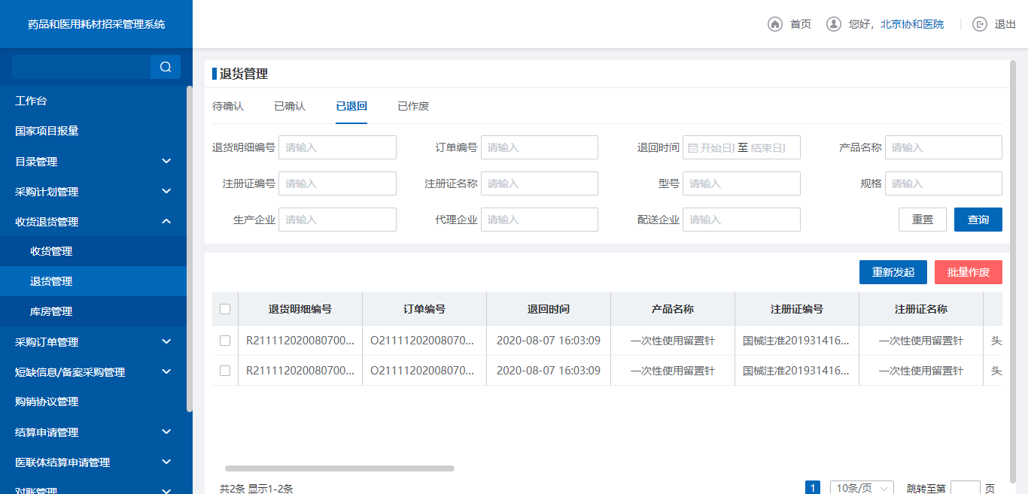
- 重新发起
6. 点击【已作废】页签，跳转已确认查询页面。
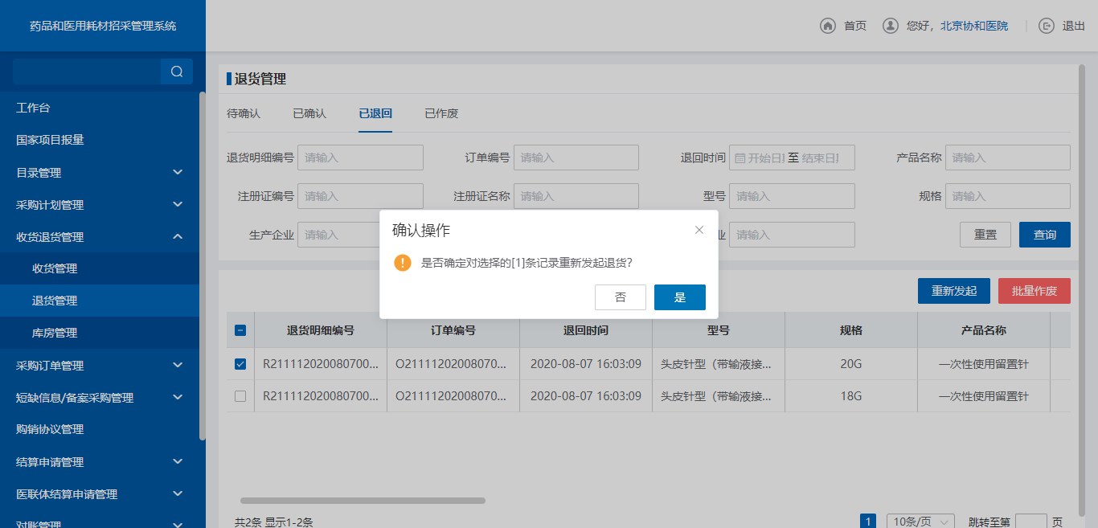
- 批量作废
7. 点击【已作废】页签，跳转已确认查询页面。
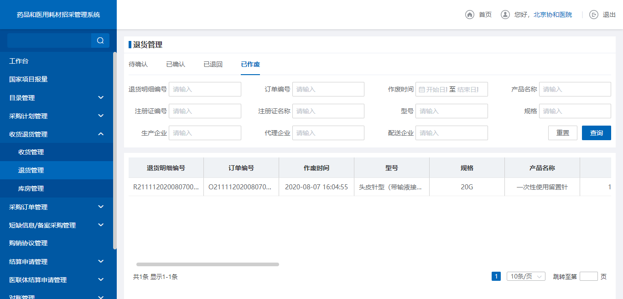
- 已作废
      - 注意事项
只有医疗机构完成收货才能进行退货，配送企业确认退货，退货流程完成。
    - 库房管理
      - 功能描述
医疗机构添加库房信息，新增采购计划可选择库房信息进行采购。
      - 操作权限
医疗机构：新增和修改库房信息。
      - 操作流程
1. 点击【库房管理】，跳转库房信息列表。
- 库房管理
2. 点击【新增】，填写库房信息，点击【保存】，完成库房的新增。
- 新增库房
3. 点击【修改】，修改库房信息，点击【修改】，完成库房的修改。
- 修改库房
      - 注意事项
医疗机构新增的采购计划填写的库房信息会保存一个快照库房信息，库房信息更改对采购计划无影响。
  - 采购订单管理
    - 采购订单管理
      - 功能描述
医疗机构对不同状态的订单统一查询处理的管理页面。
      - 操作权限
医疗机构：查看采购订单，作废采购订单。
      - 操作流程
1.点击【采购订单管理】，跳转到待发货页签。
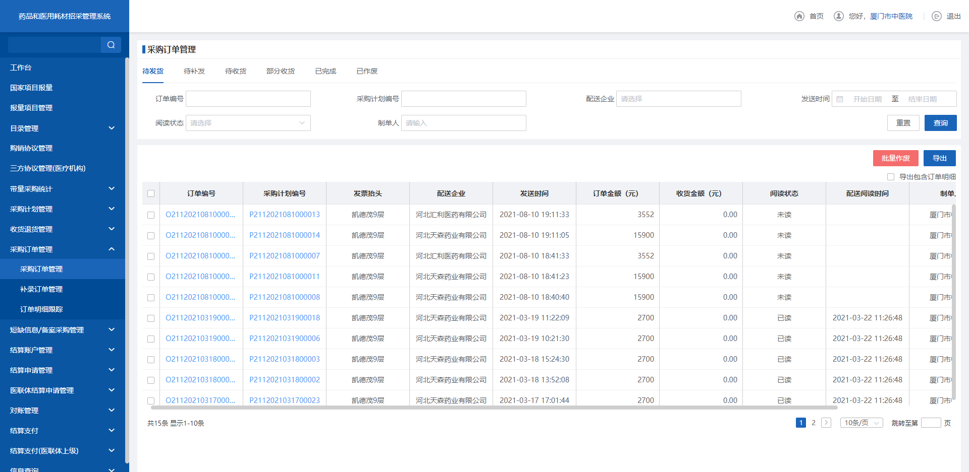
- 待发货
2. 选择要进行作废订单，点击【批量作废】按钮，作废订单。
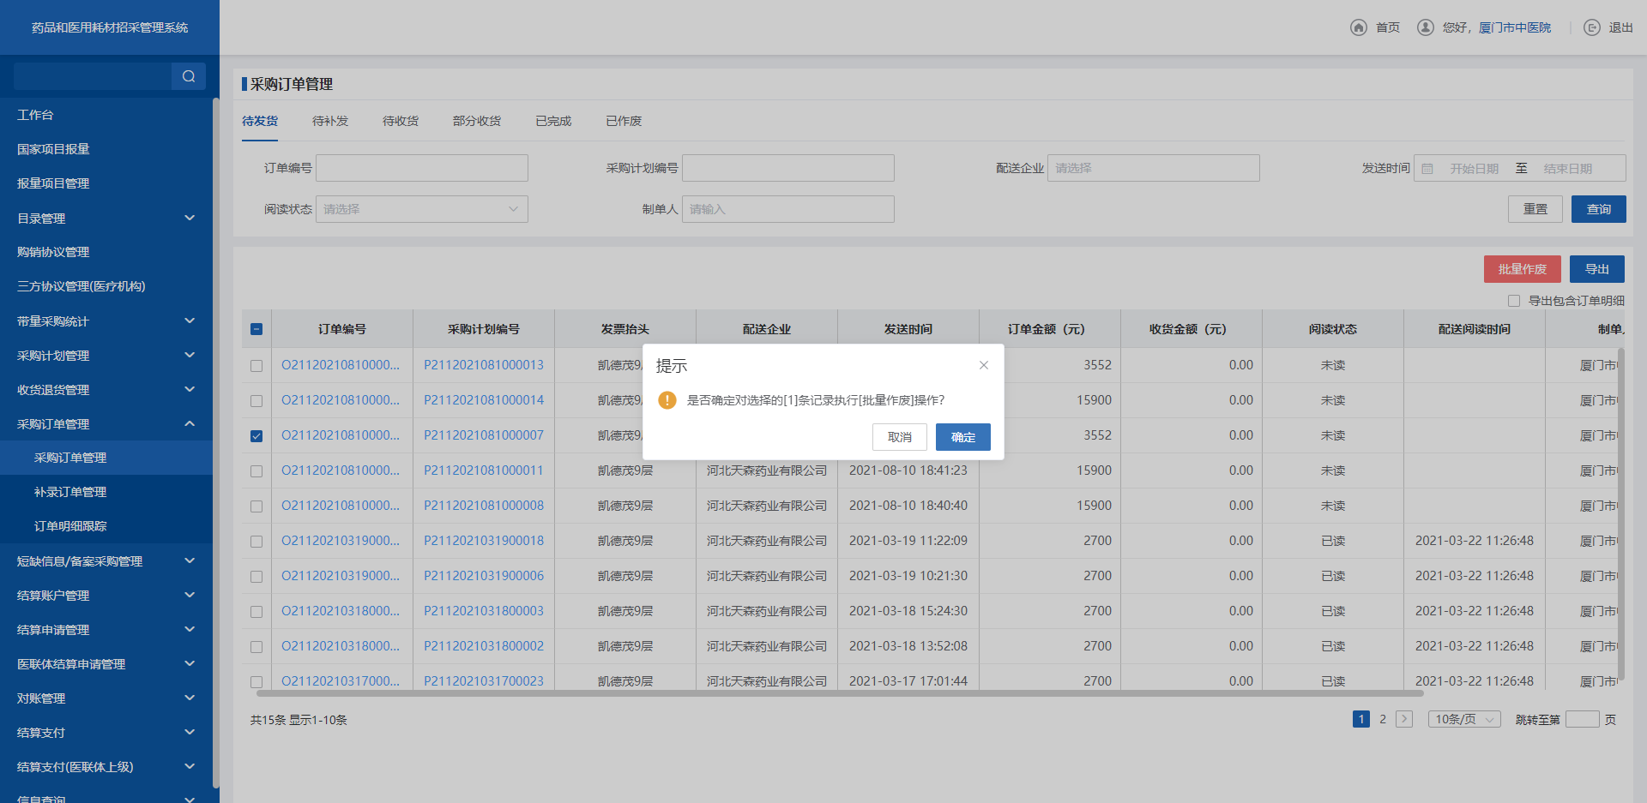
- 批量作废
3.点击【导出】按钮，导出待发货订单数据，选择【导出包含订单明细】，导出数据包含订单下的明细信息。
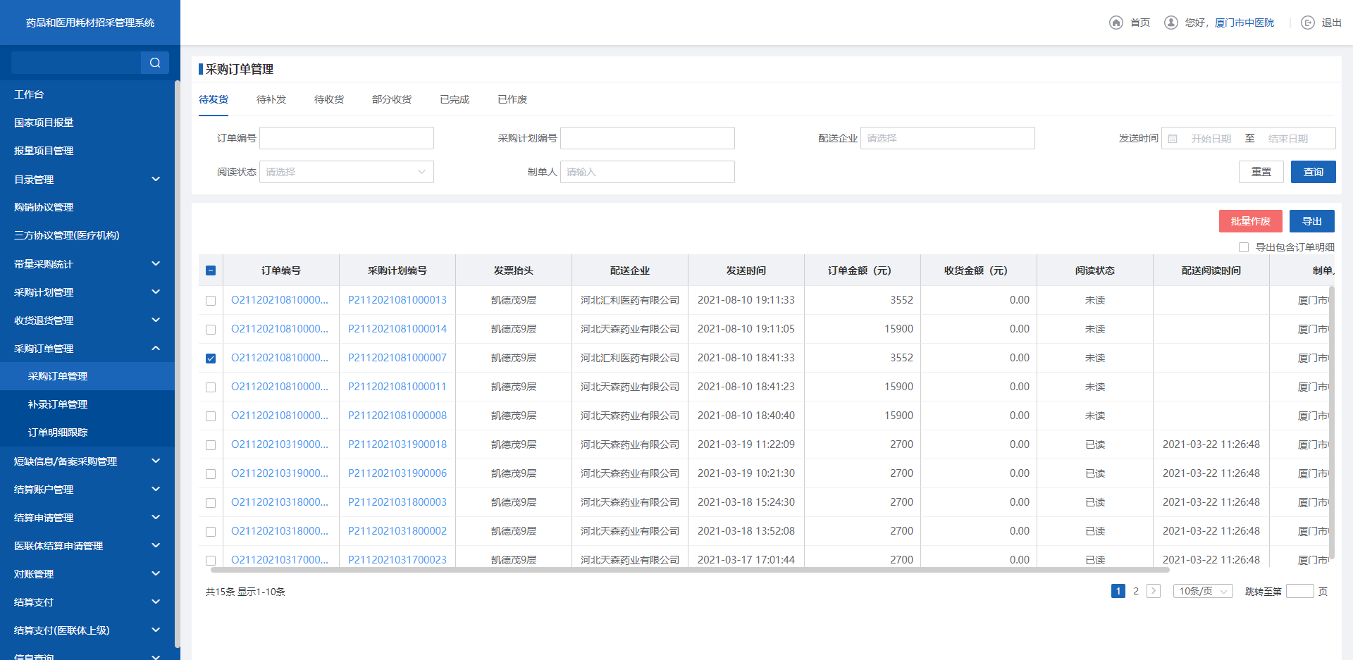
- 待发货—导出
4. 点击【待补发】页签，跳转待补发查询列表。
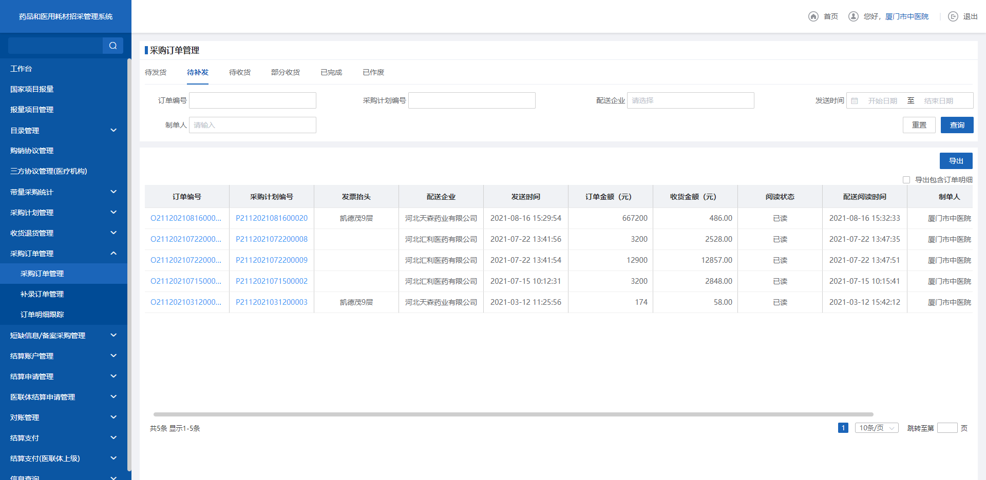
- 待补发
5.点击【导出】按钮，导出待补发订单数据
- 待补发—导出
6. 点击【待收货】页签，跳转待收货查询列表。
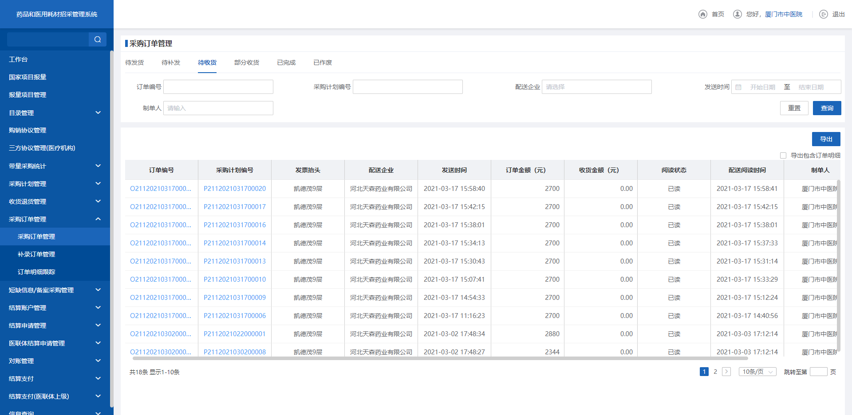
- 待收货
7.点击【导出】按钮，导出待收货订单数据
- 待收货—导出
8. 点击【部分收货】页签，跳转部分收货查询列表。
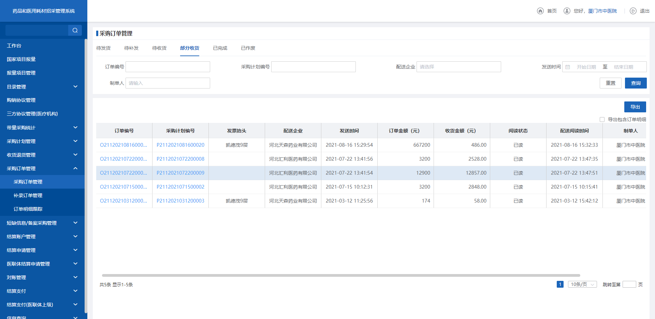
- 部分收货
9. 点击【导出】按钮，导出部分收货订单数据。
- 部分收货—导出
10．点击【已完成】页签，跳转已完成查询列表。
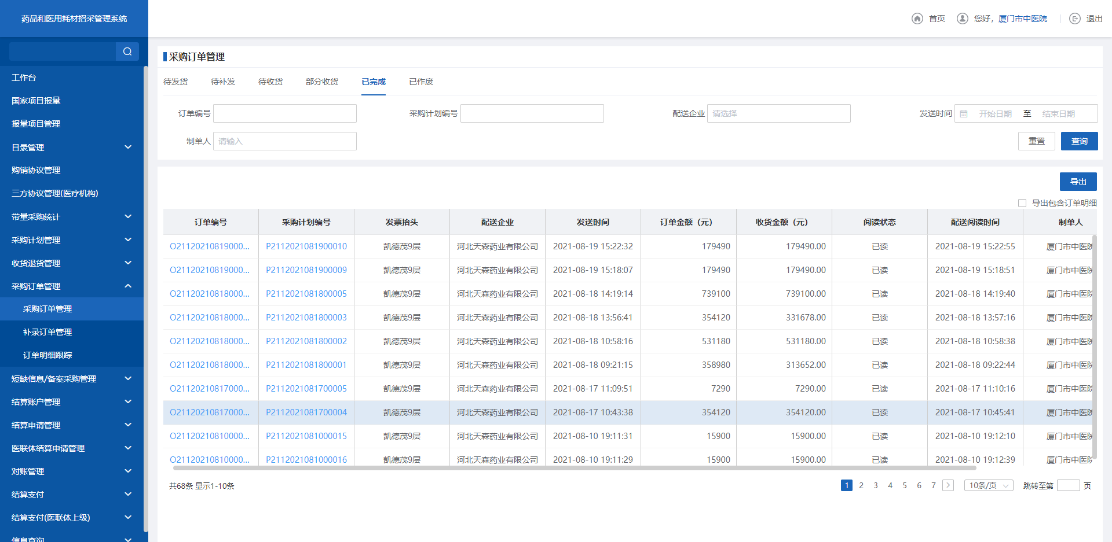
- 已完成
11.点击【导出】按钮，导出已完成订单数据
- 已完成—导出
12. 点击【已作废】页签，跳转已作废查询列表。
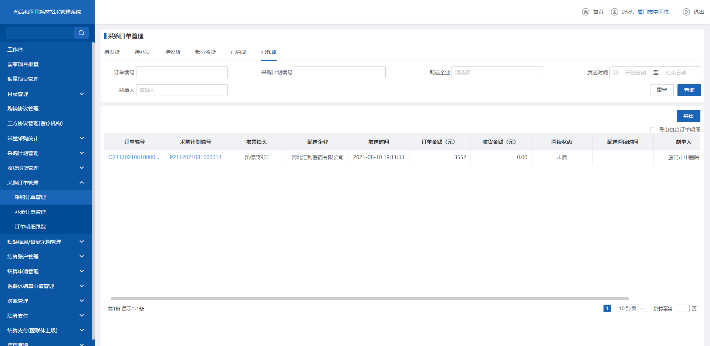
- 已作废
13.点击【导出】按钮，导出已作废订单数据。
- 已作废—导出
      - 注意事项
医疗机构只可以对配送企业未读的订单进行作废处理。
    - 订单明细跟踪
      - 功能描述
订单明细跟踪提供对订单不同状态的数据汇总查询。
      - 操作权限
医疗机构：订单明细查询。
      - 操作流程
1. 点击【订单明细跟踪】，跳转到待发货查询列表。
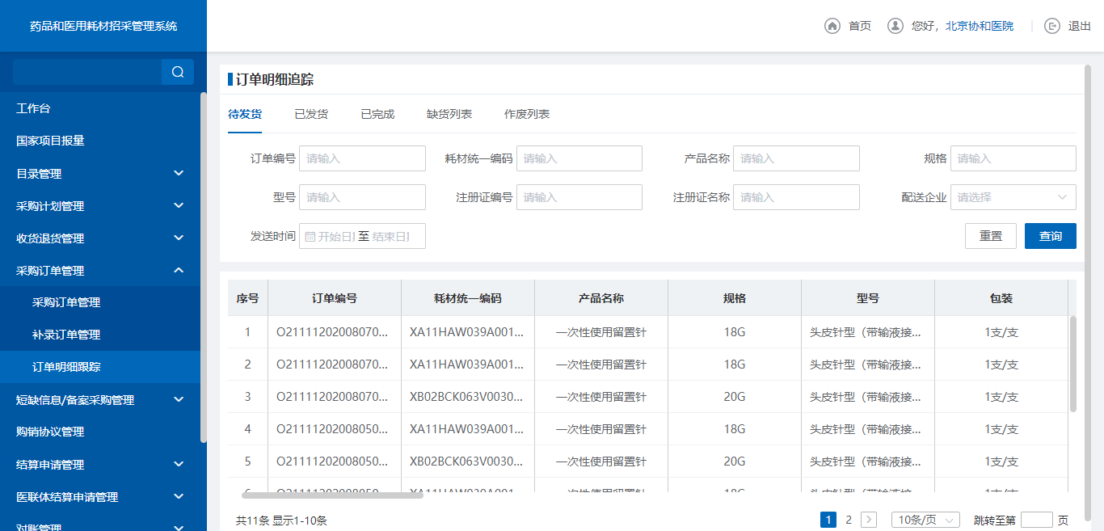
- 待发货
2. 点击【已发货】页签，跳转已发货查询列表。
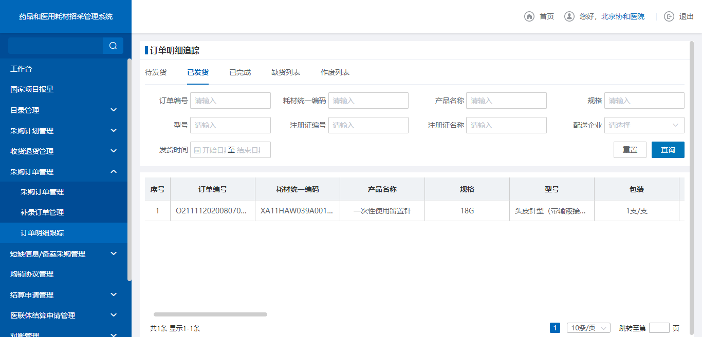
- 已发货
3. 点击【已完成】页签，跳转已完成查询列表。
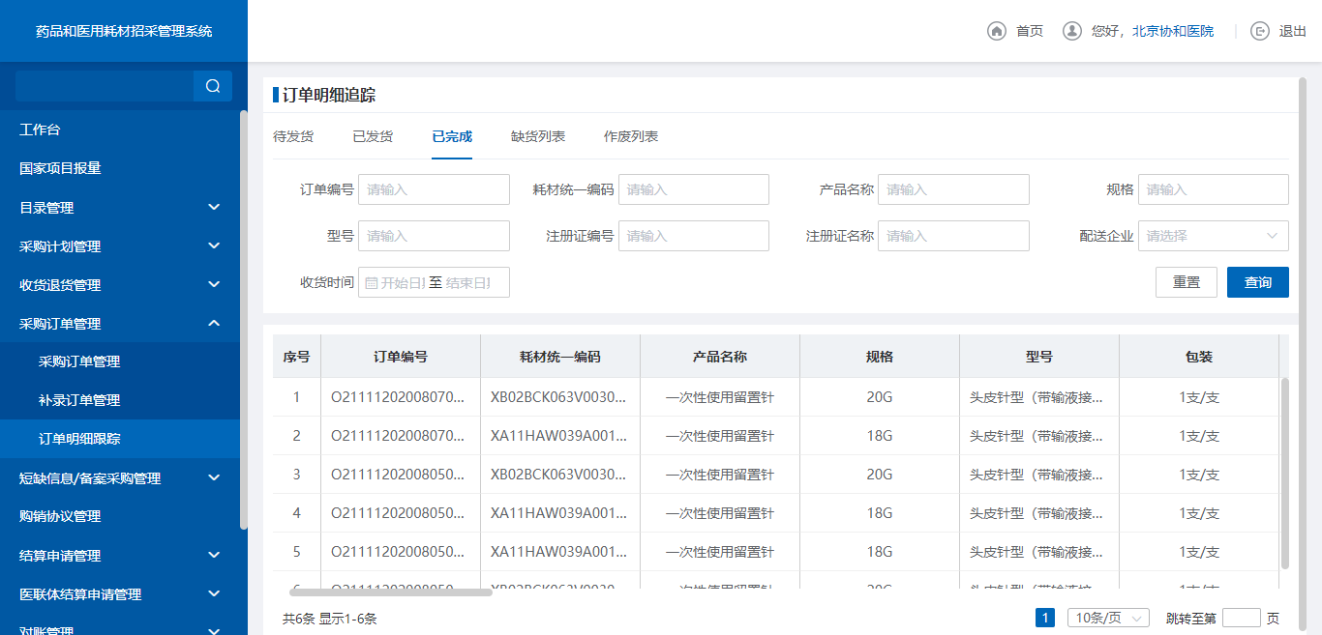
- 已完成
4. 点击【缺货列表】页签，跳转缺货列表查询列表。
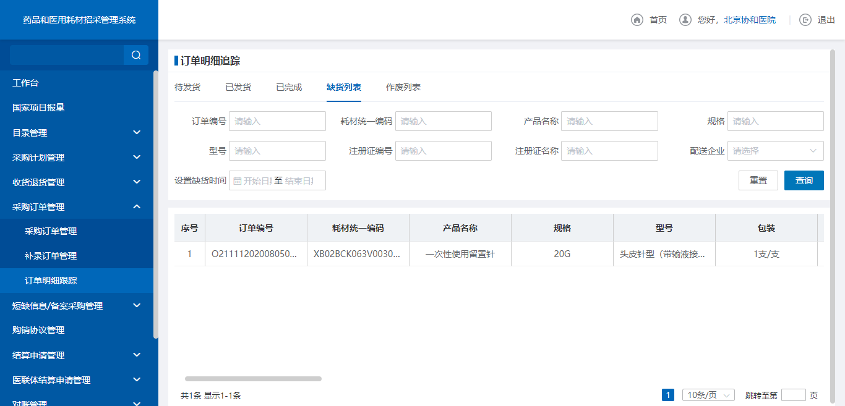
- 缺货列表
5. 点击【作废列表】页签，跳转作废列表查询列表。
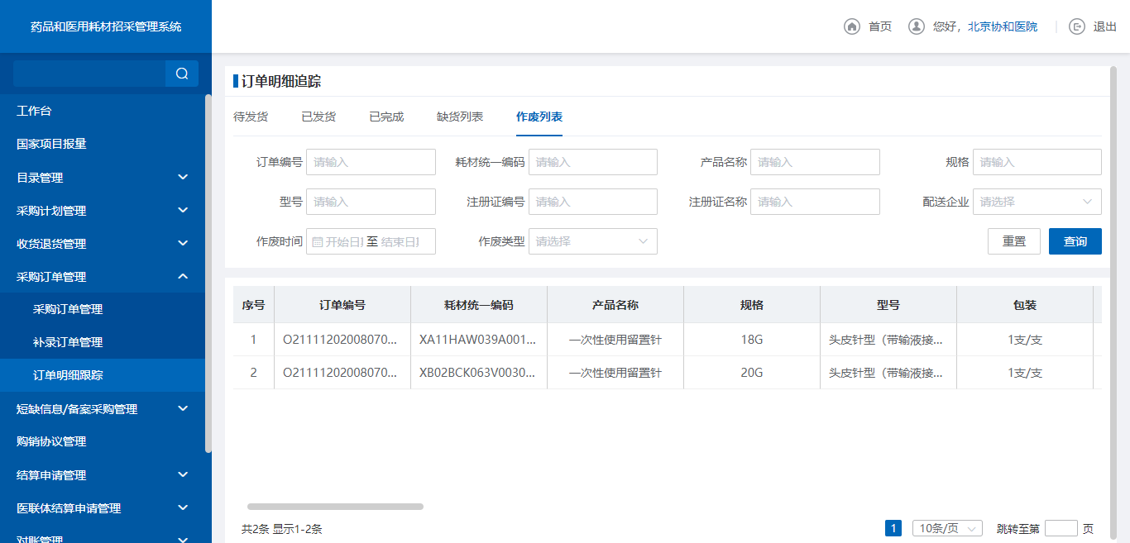
- 作废列表
      - 注意事项
医疗机构只能查询管辖范围内的医疗机构的订单数据。
  - 短缺信息/备案采购管理
    - 短缺信息填报
      - 功能描述
医疗机构可对本医院的短缺药品数据进行新增。
      - 操作权限
医疗机构：新增短缺药、删除短缺药。
      - 操作流程
1. 点击【短缺信息填报】，跳转短缺耗材信息查询列表。
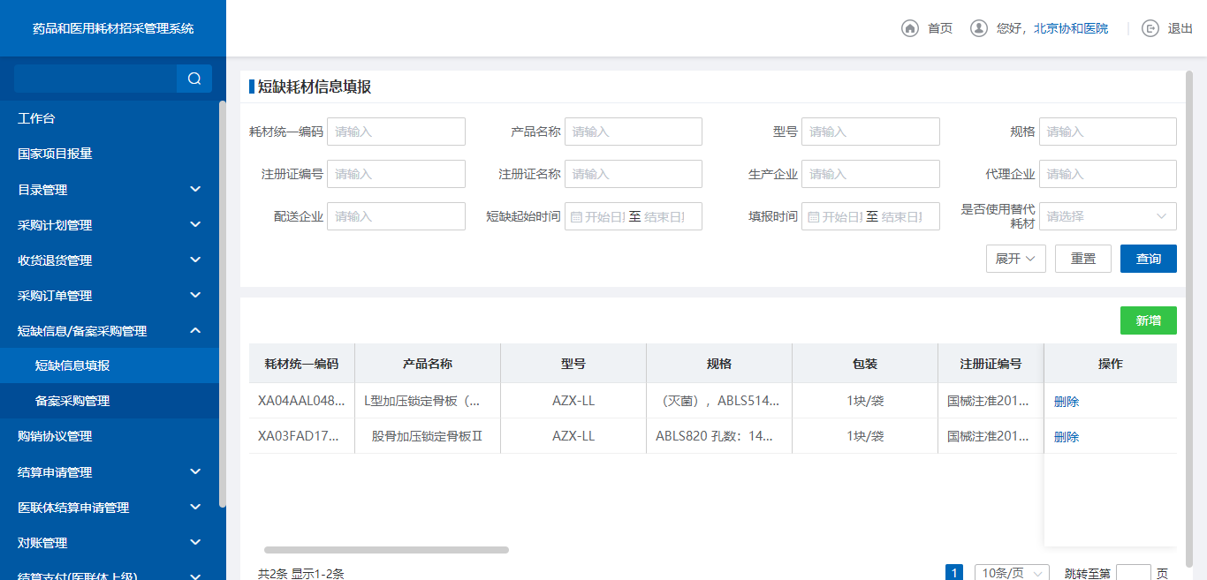
- 短缺信息填报
2. 点击【新增】，跳转短缺信息填报页面。
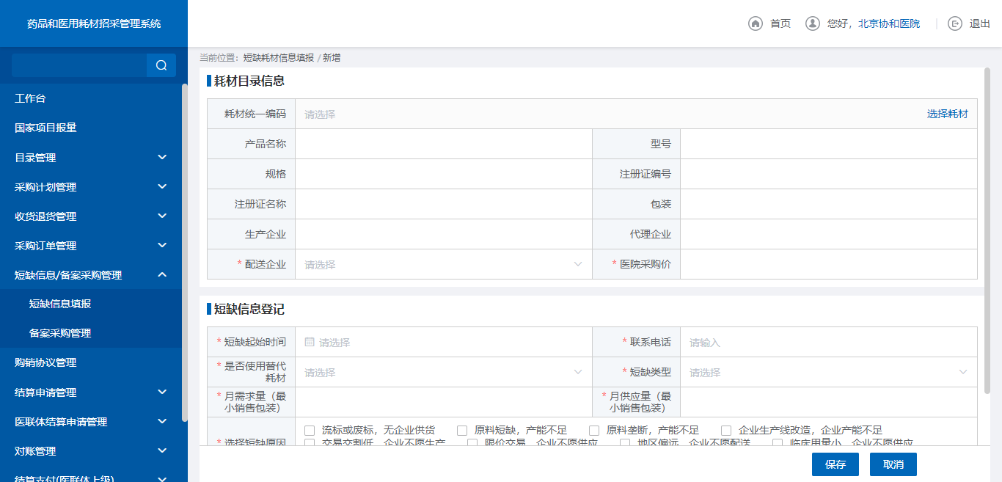
- 新增短缺信息
3. 点击【选择耗材】按钮，跳转药品信息查询列表，选择要新增的耗材，点击【选择】，完成短缺耗材的选择。
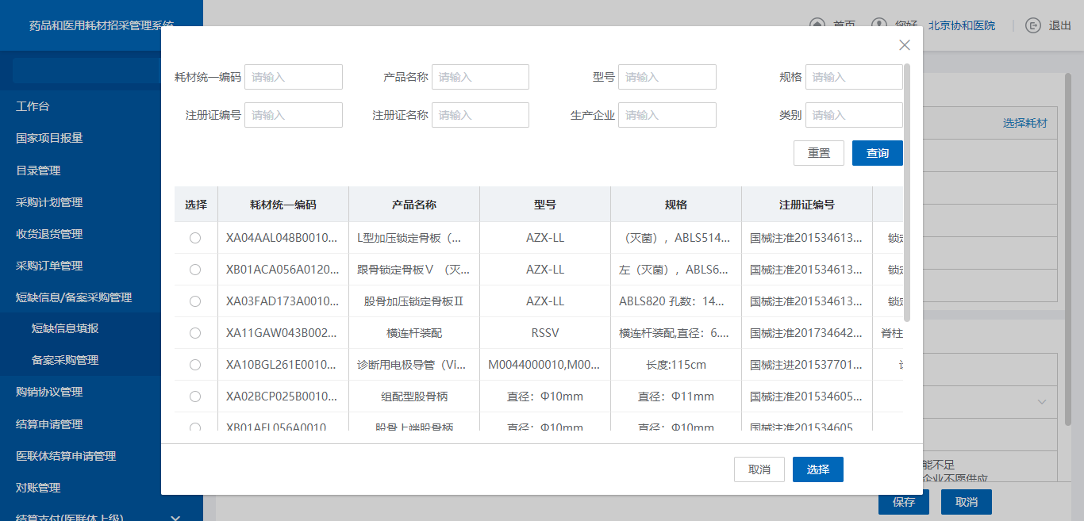
- 选择产品
4. 填写其他短缺信息,点击【保存】，完成短缺信息的新增。
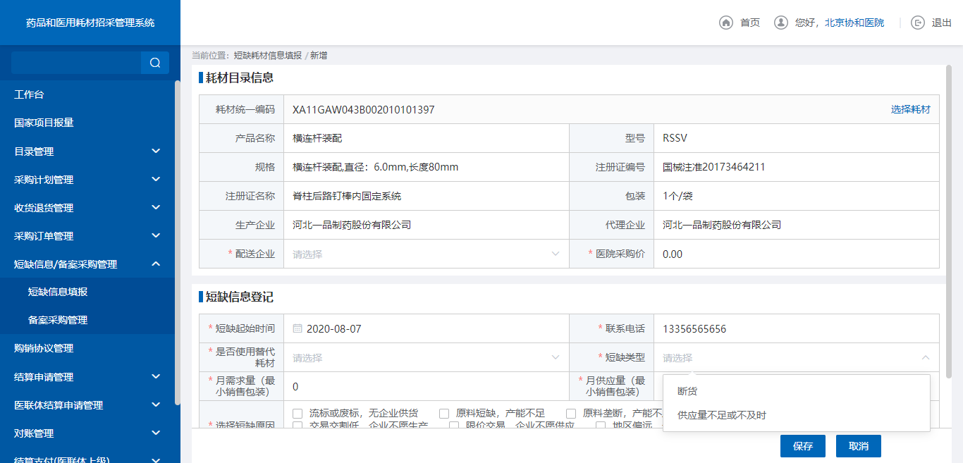
- 保存短缺信息
5. 点击【删除】，删除需要进行删除的短缺信息。
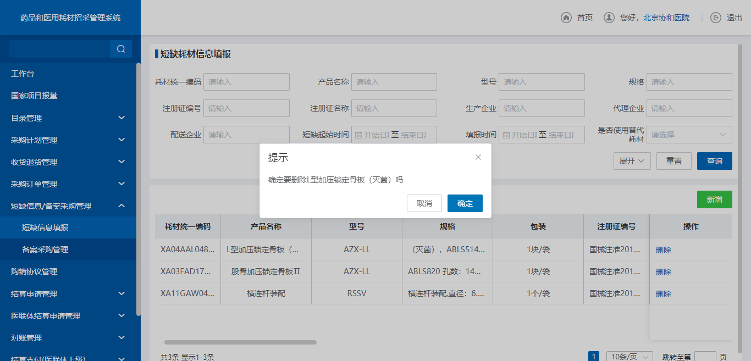
- 删除短缺信息
      - 注意事项
医疗机构只能查询医疗机构设置的短缺信息。
    - 线下采购备案
      - 功能描述
医疗机构可进行耗材的备案采购新增，，备案采购耗材可添加至院内目录。
      - 操作权限
医疗机构：新增、删除备案采购数据。
      - 操作流程
1. 点击【线下采购备案】，跳转到备案采购查询页面。
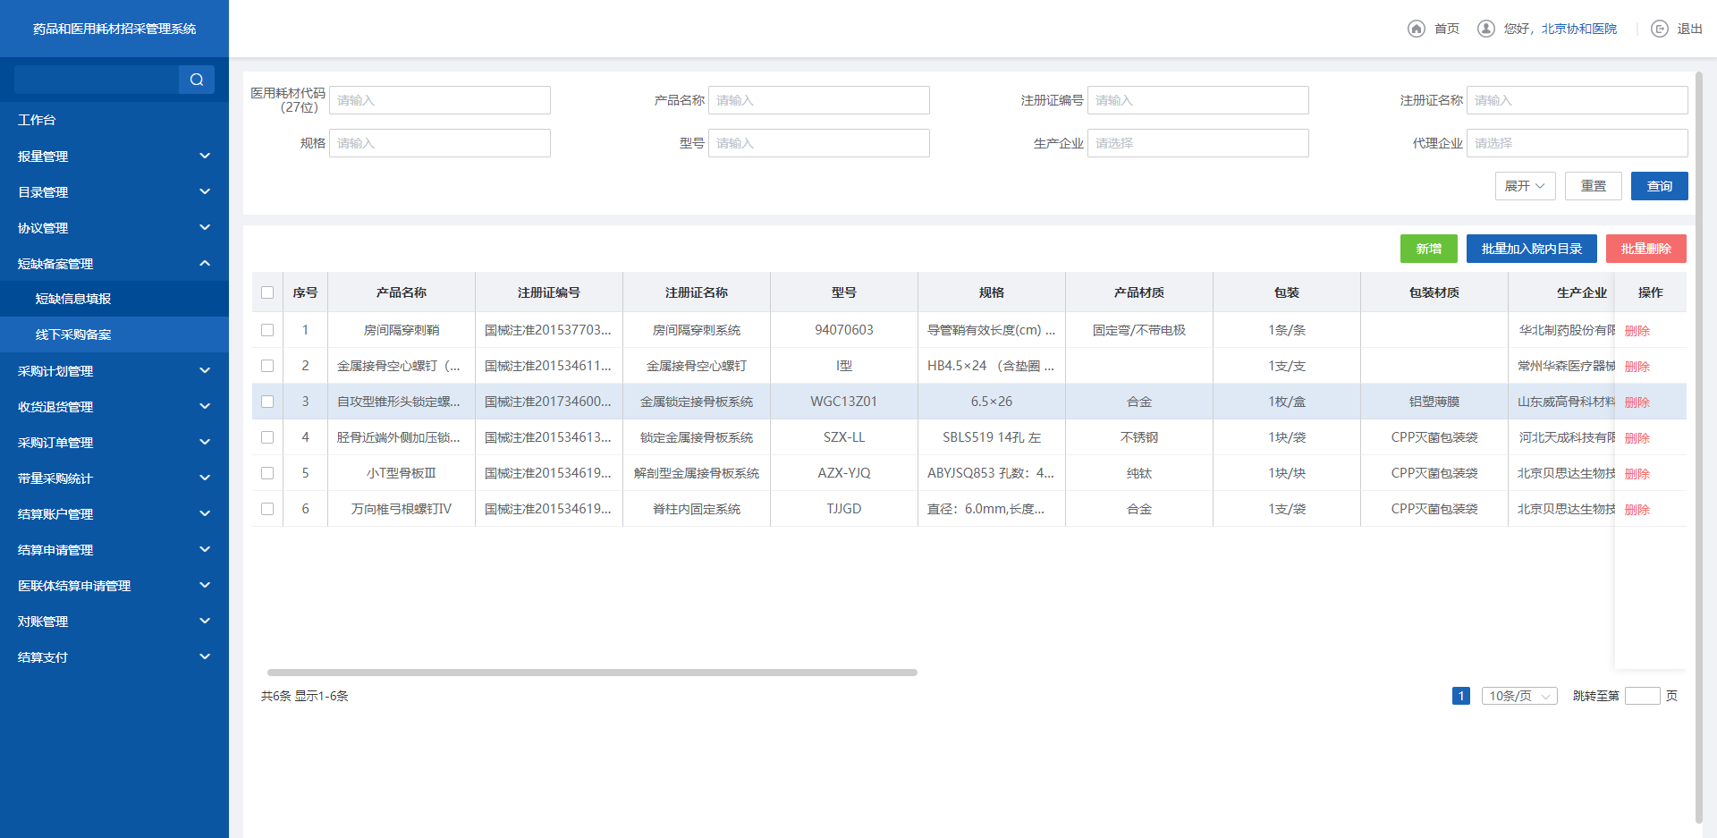
- 线下采购备案查询
2. 点击【新增】按钮，跳转备案采购新增页面。
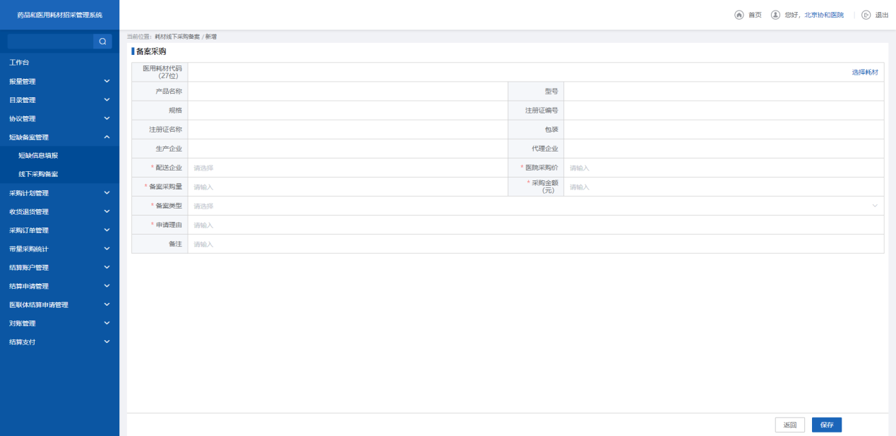
- 新增备案采购
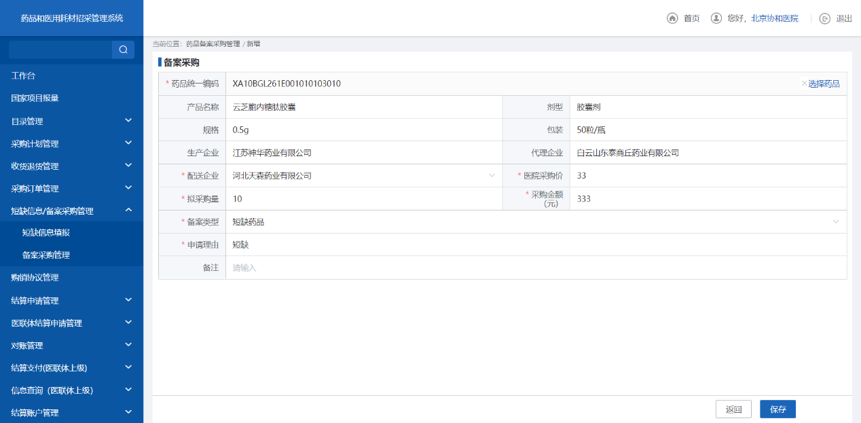
3. 填写备案采购信息，点击【保存】按钮，完成备案采购的新增。
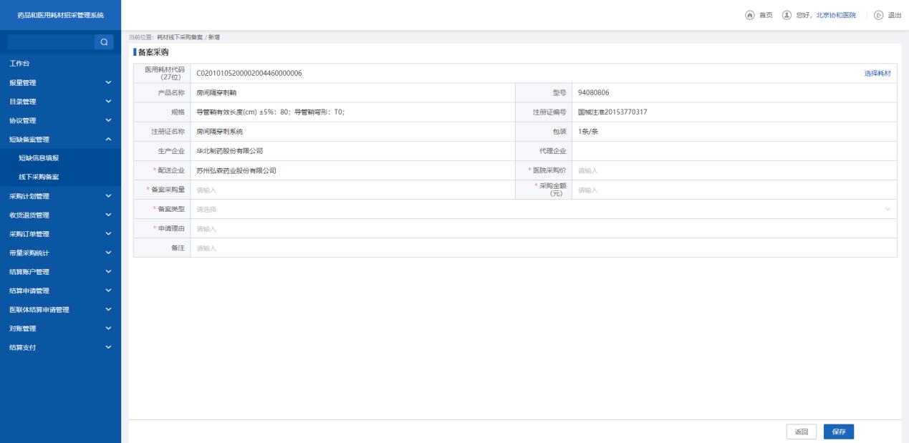
- 保存备案采购
4. 选择需要进行删除的备案采购，点击【删除】，完成备案采购的删除。
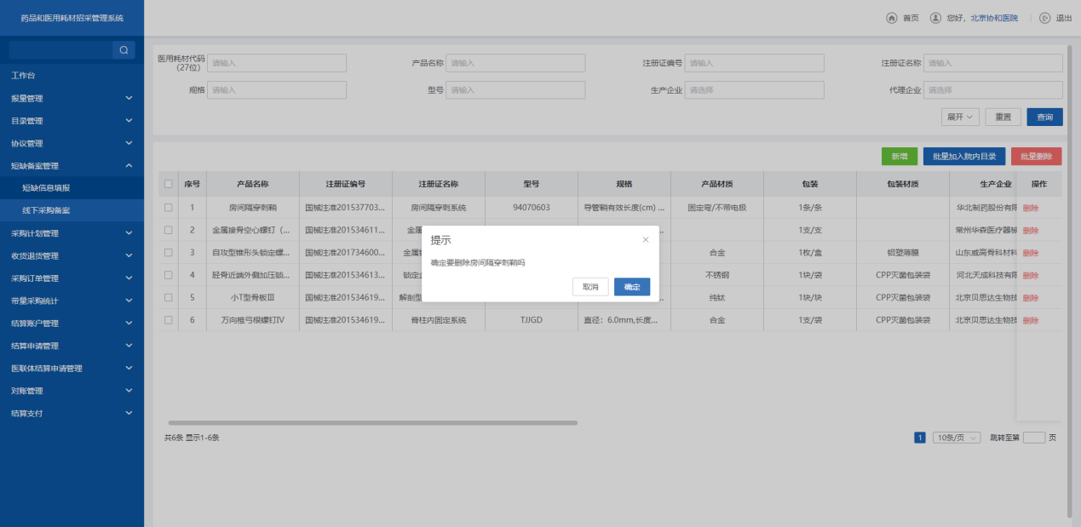
- 删除备案采购
5. 点击【批量加入院内目录】按钮，备案采购数据添加到院内目录。
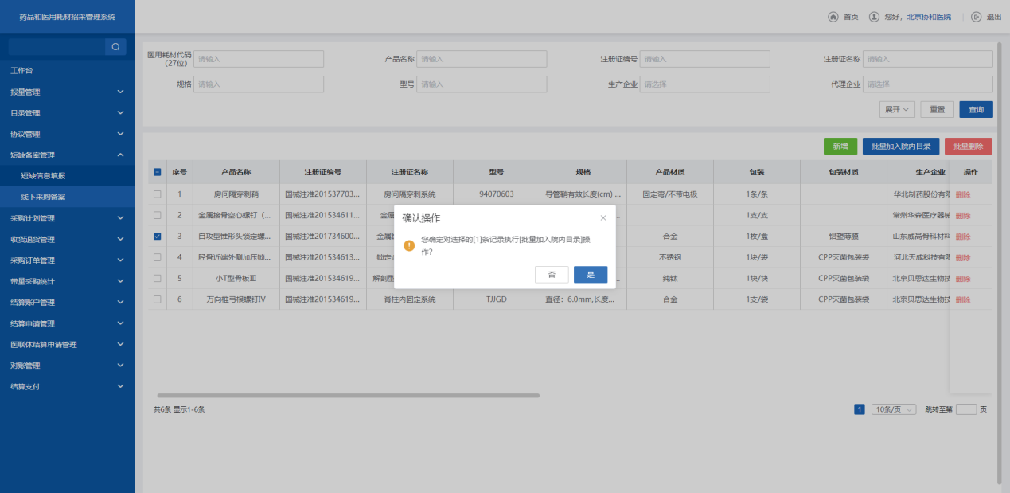
- 批量添加院内目录
6.进入短缺备案管理-线下采购备案页面，点击列表上方【导入】，导入耗材基础数据中存在的耗材产品并按规范填写相关字段信息，导入的采购类型为线下备案或者未备案
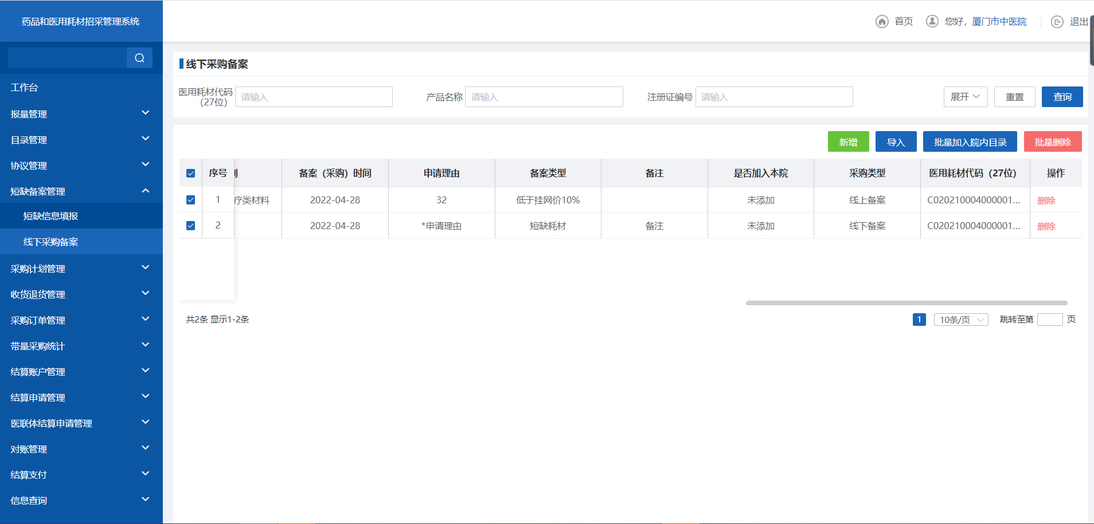
- 导入线下备案耗材产品信息

      - 注意事项
无。
  - 购销协议管理
    - 功能描述
医疗机构新增购销协议，上传线下签订的购销协议，完成协议签订。
    - 操作权限
医疗机构：新增协议、下载协议模板、上传协议、查看协议。
    - 操作流程
1. 医疗机构点击【购销协议管理】，跳转购销协议查询列表。
- 购销协议管理
2. 点击【新增】，选择配送企业信息，点击【确定】完成购销协议新增。
- 新增购销协议
3. 点击【查看】，查看医疗机构上传的协议文件。
- 查看购销协议
    - 注意事项
医疗机构只查看本医疗机构或下属医疗机构新增的购销协议信息。
  - 三方协议管理
    - 功能描述
医疗机构，添加，上传线下签订的三方协议，完成协议签订。
    - 操作权限
医疗机构：添加、上传、签订三方协议。
    - 操作流程
1. 医疗机构点击【三方协议管理】，跳转三方协议查询列表。
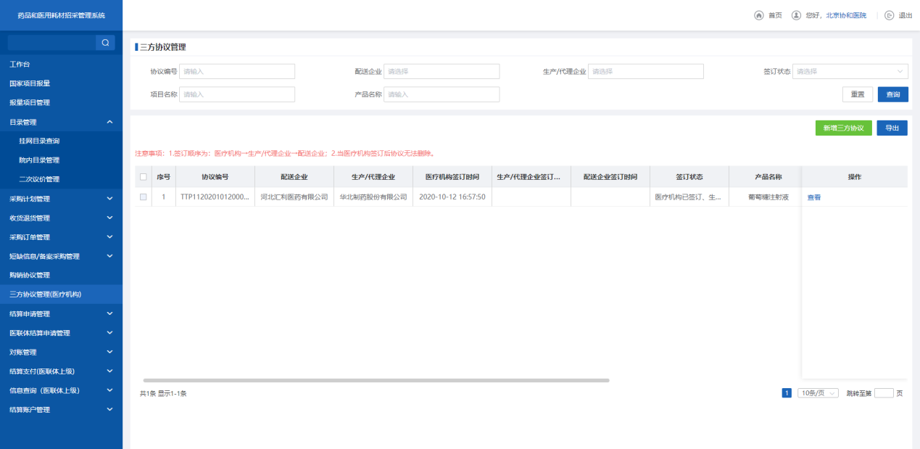
- 查询三方协议信息
2. 医疗机构点击【新增三方协议】，跳转选择产品列表。
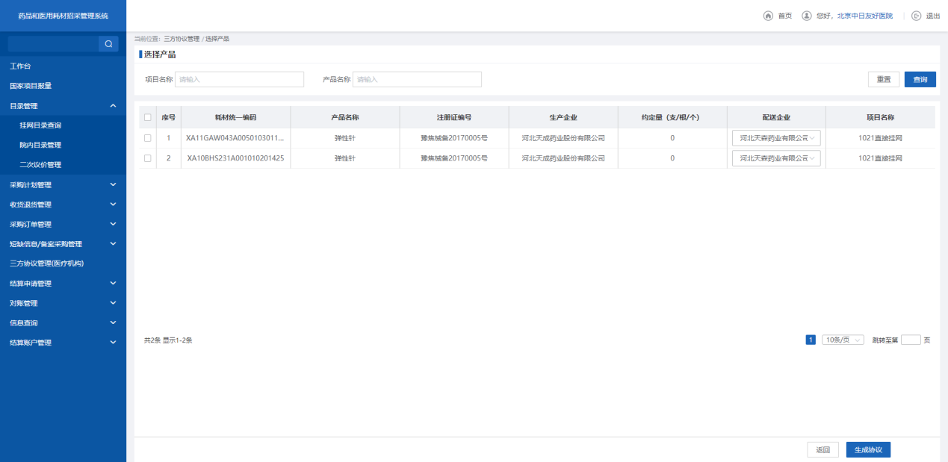
- 查询产品信息
3. 医疗机构点击【签章】，对当前合同进行签章，【保存】后合同生效。
- 签订协议信息
    - 注意事项
医疗机构只查看当前医疗机构新增的三方协议信息，且约定量为0的产品无法生成三方协议。
  - 带量采购统计
    - 功能描述
医疗机构可以对带量采购项目的产品采购量和采购进度进行统计查询。
    - 操作权限
医疗机构：查询。
    - 操作流程
1. 医疗机构点击【带量采购统计】，跳转医疗机构耗材带量采购统计页面。
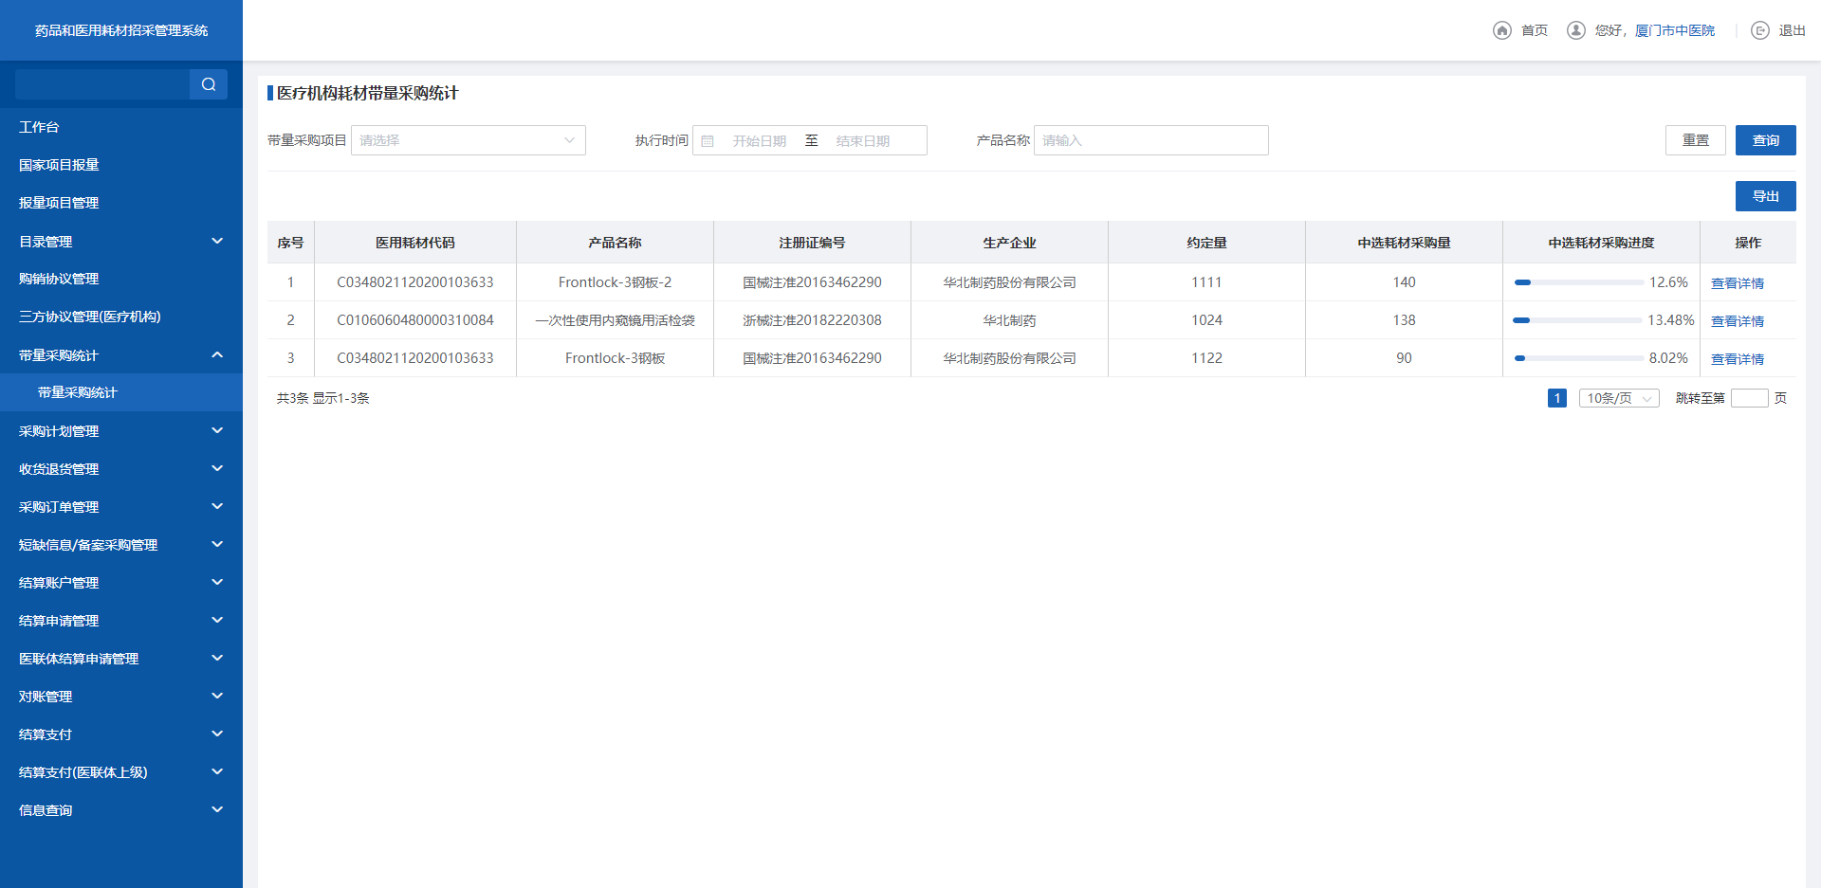
2.点击【查看详情】，进入耗材采购详情页面。
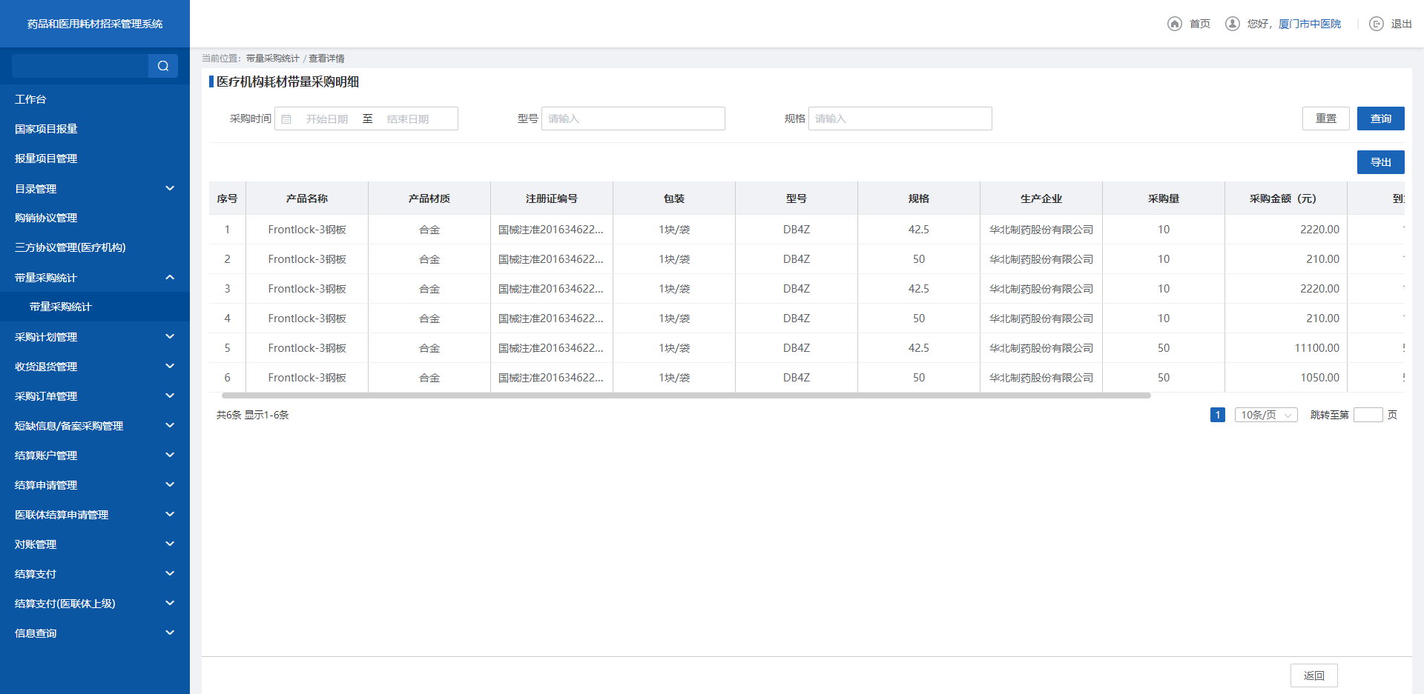
    - 注意事项
医疗机构只查看当前医疗机构的带量项目采购信息。
  - 结算申请审核
    - 功能描述
医疗机构对配送企业提交的结算审核数据进行审核。
    - 操作权限
医疗机构：审核结算单，查看结算单。
    - 操作流程
1. 点击【结算申请审核】，跳转结算申请审核待确认查询列表。
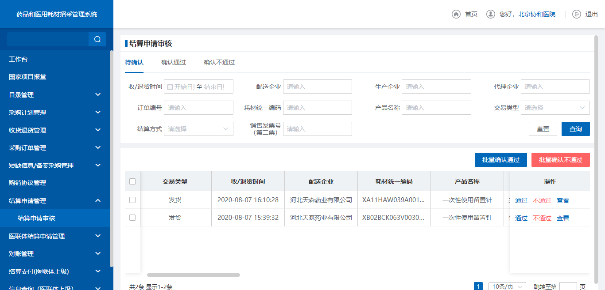
- 待确认
2. 选择进行审核通过的数据，点击【批量确认通过】，审核通过结算数据。
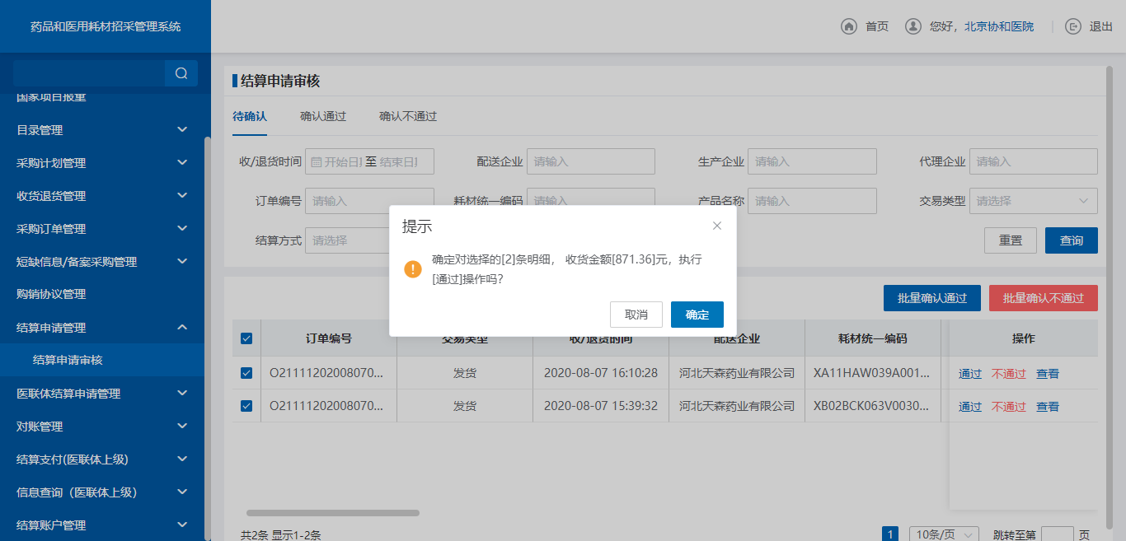
- 批量确认通过
3. 选择进行审核不通过的数据，点击【批量确认不通过】，审核不通过结算数据。
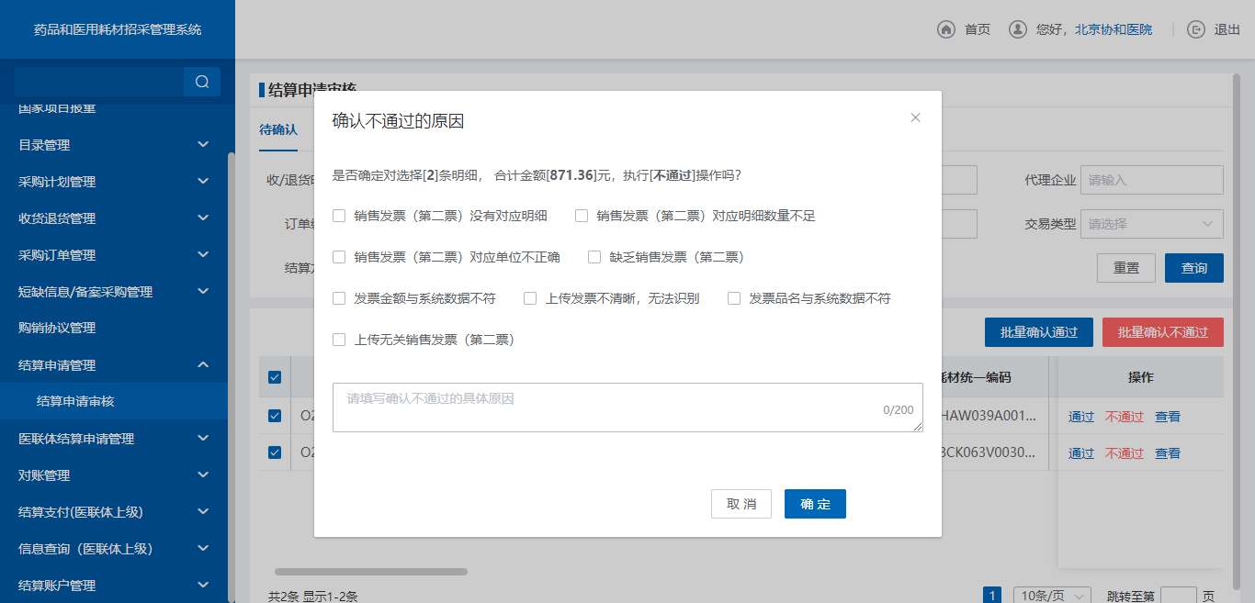
- 批量确认不通过
4. 点击【查看】，查看结算审核的详细数据。
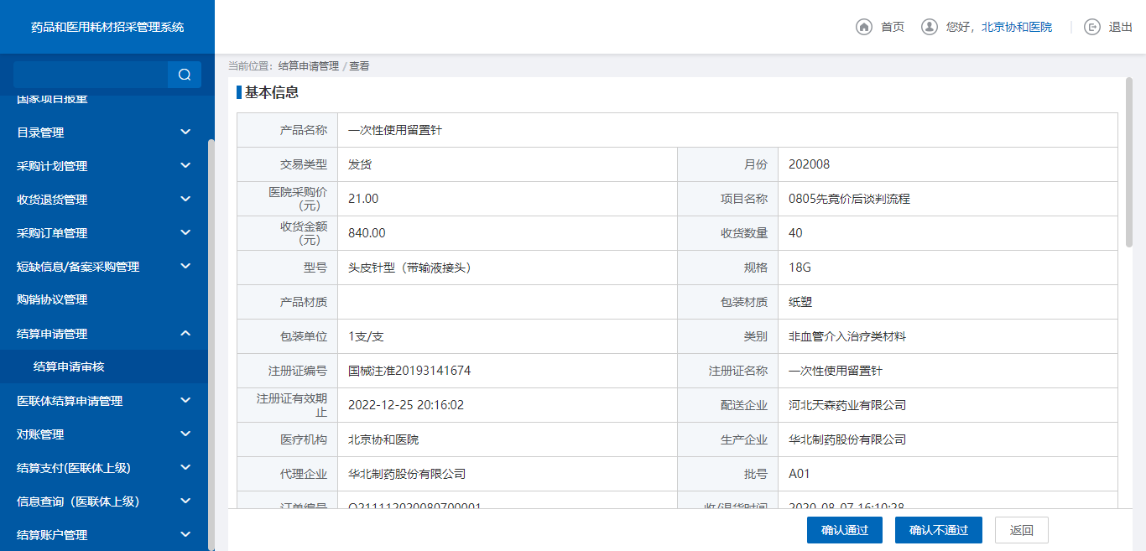
- 查看
5. 点击【确认通过】页签，跳转确认通过查询列表。
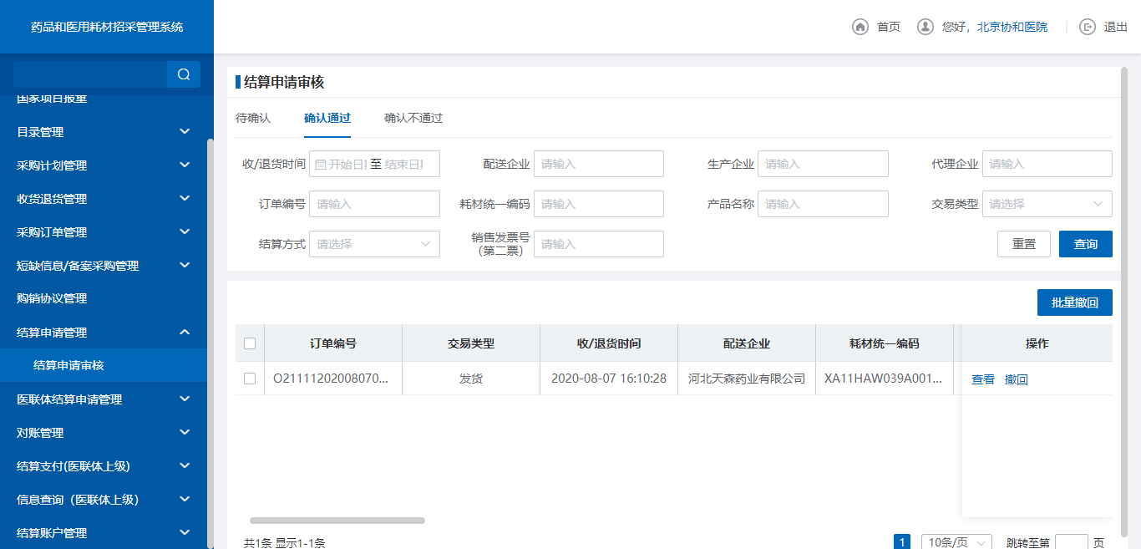
- 确认通过
6. 点击【查看】，跳转结算审核详情页面。
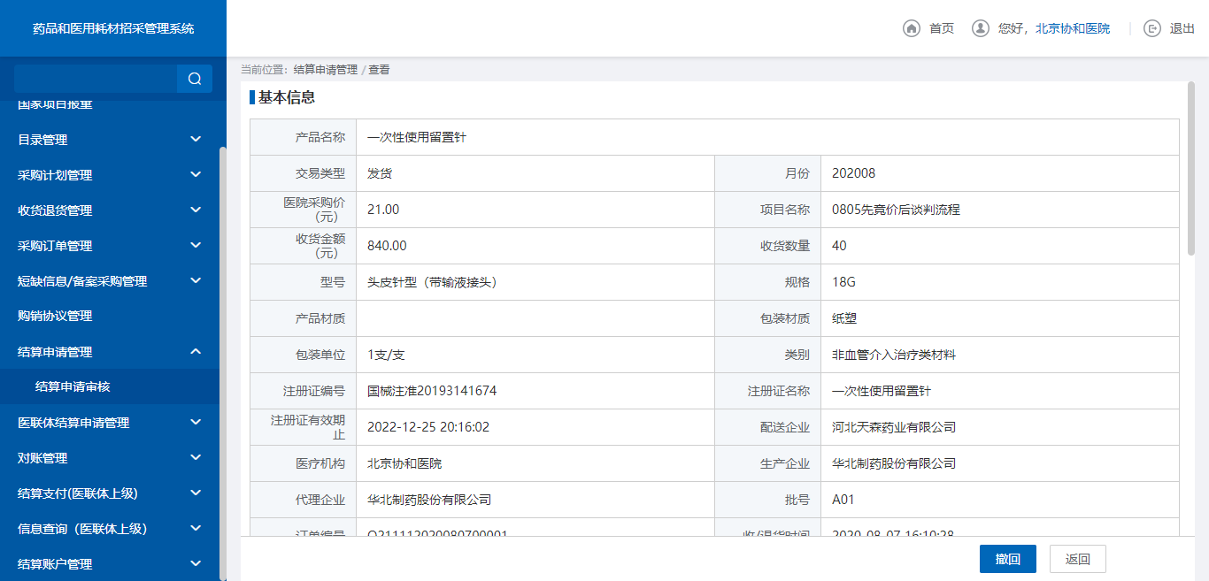
- 查看
7. 点击【撤回】，撤回该结算审核至待审核页签。
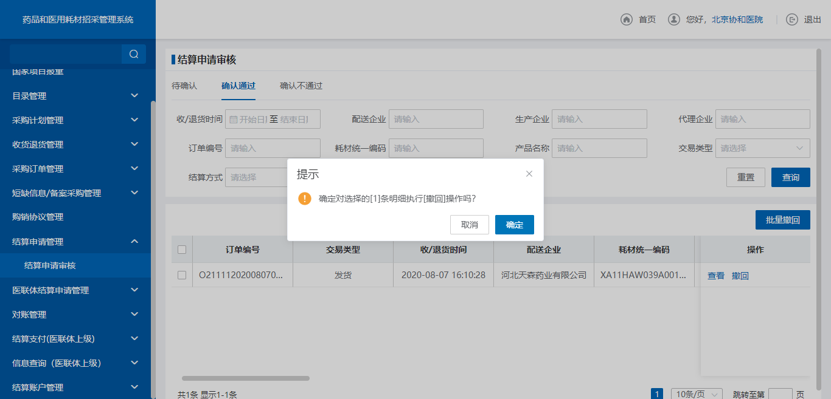
- 撤回
8. 点击【确认不通过】页签，跳转确认不通过查询列表。
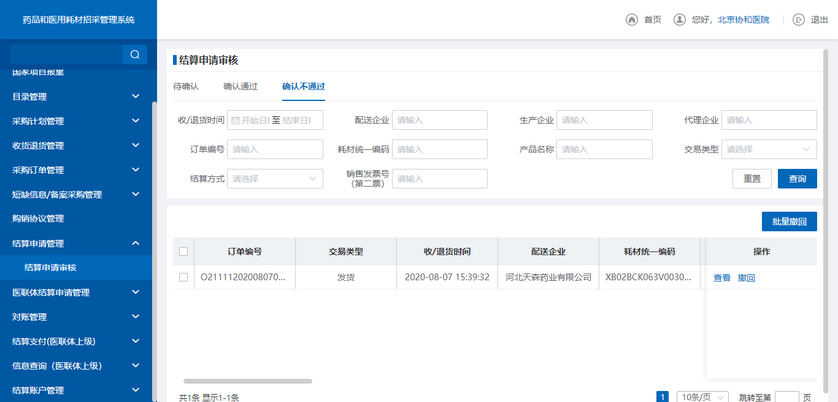
- 确认不通过
9. 点击【查看】，跳转结算审核详情页面。
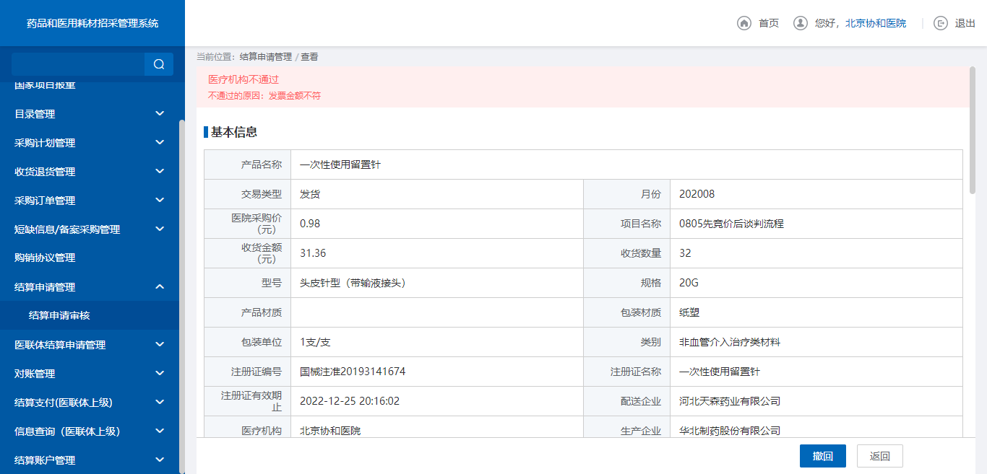
- 查看
10. 点击【撤回】，撤回该结算审核至待审核页签。
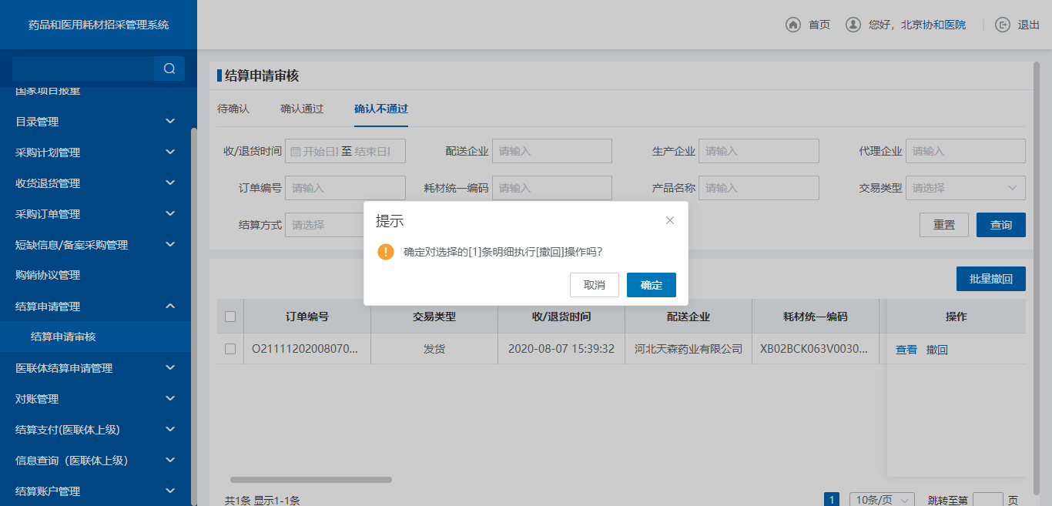
- 撤回
    - 注意事项
医疗机构只能查询和审核本机构下的结算审核数据。
  - 下级结算申请汇总审核
    - 下级结算申请汇总审核
      - 功能描述
上级医疗机构可对本医疗机构以及下属医疗机构进行查询审核操作。
      - 操作权限
医疗机构：审核结算申请。
      - 操作流程
1. 点击【下级结算申请汇总审核】，跳转结算申请汇总审核页面。
- 待确认
2. 点击【确认通过】，审核结算数据为确认通过。
- 确认通过
3. 点击【确认不通过】，审核结算数据为确认不通过。
- 确认不通过
4. 点击【查看】，跳转结算查看详情页面
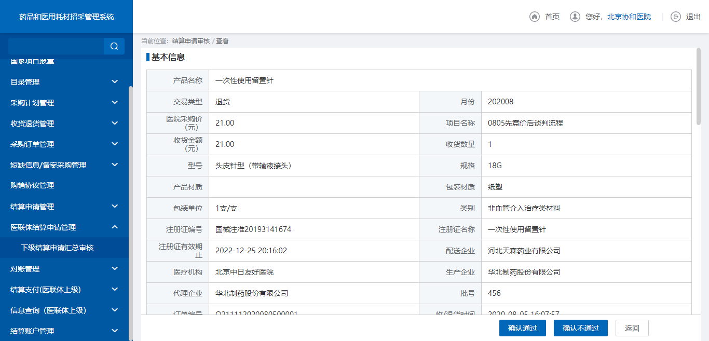
- 查看
5. 点击【确认通过】页签，跳转确认通过查询列表。
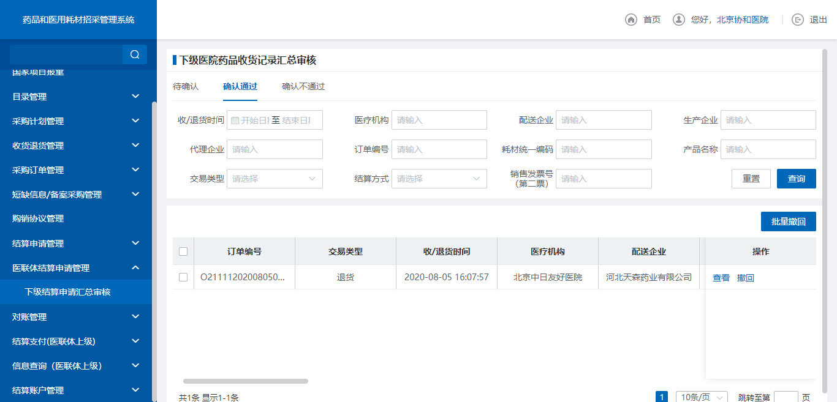
- 确认通过
6. 点击【撤回】，撤回该结算数据。
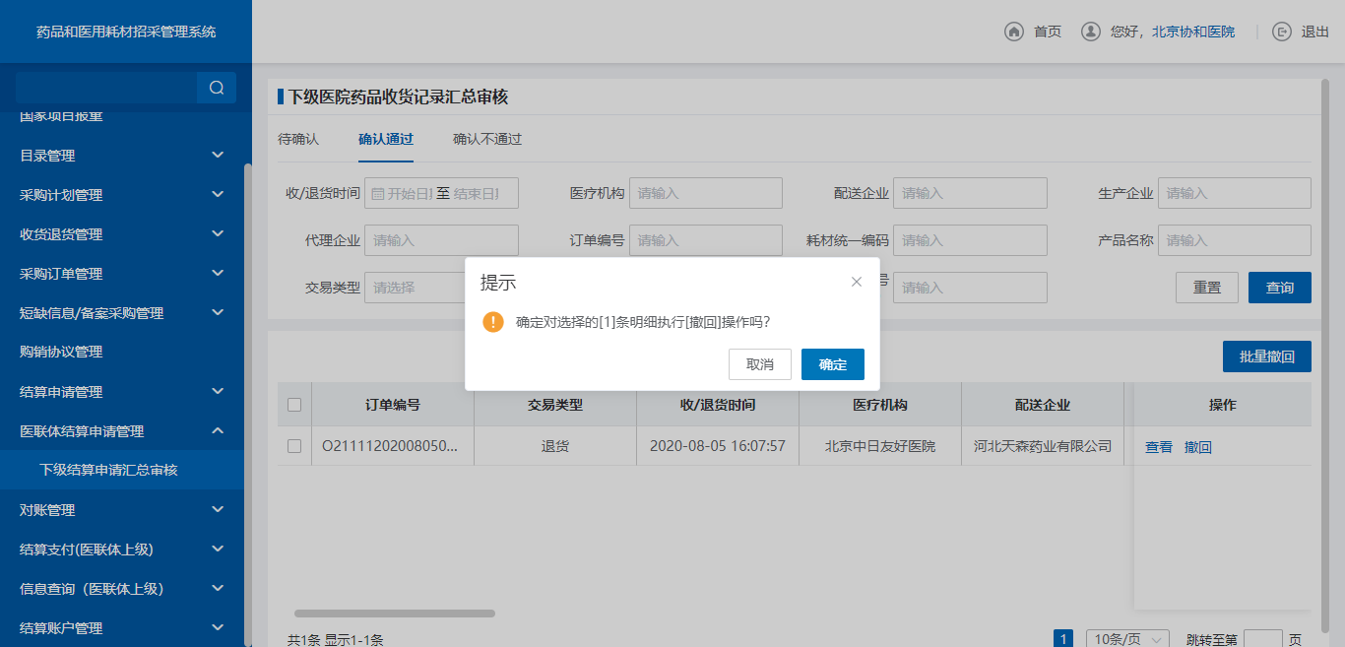
- 撤回
7. 点击【查看】，跳转结算详情查看页面。
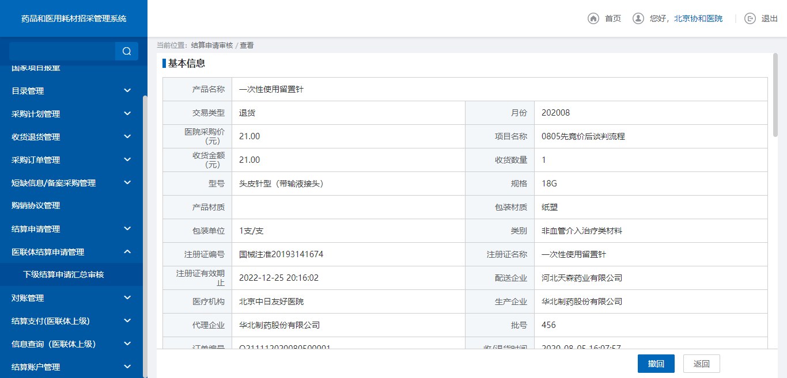
- 查看
8. 点击【确认不通过】页签，跳转确认不通过查询列表。
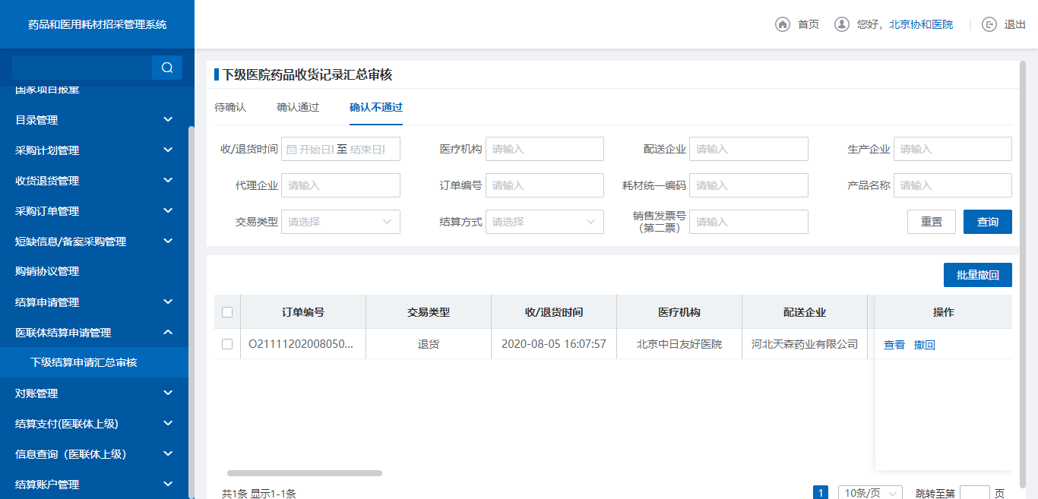
- 确认不通过
9. 点击【撤回】，撤回该结算数据。
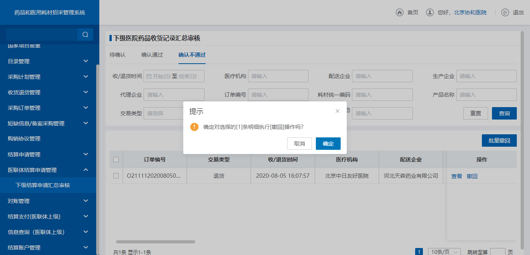
- 撤回
10. 点击【查看】，跳转该结算详情查看页面。
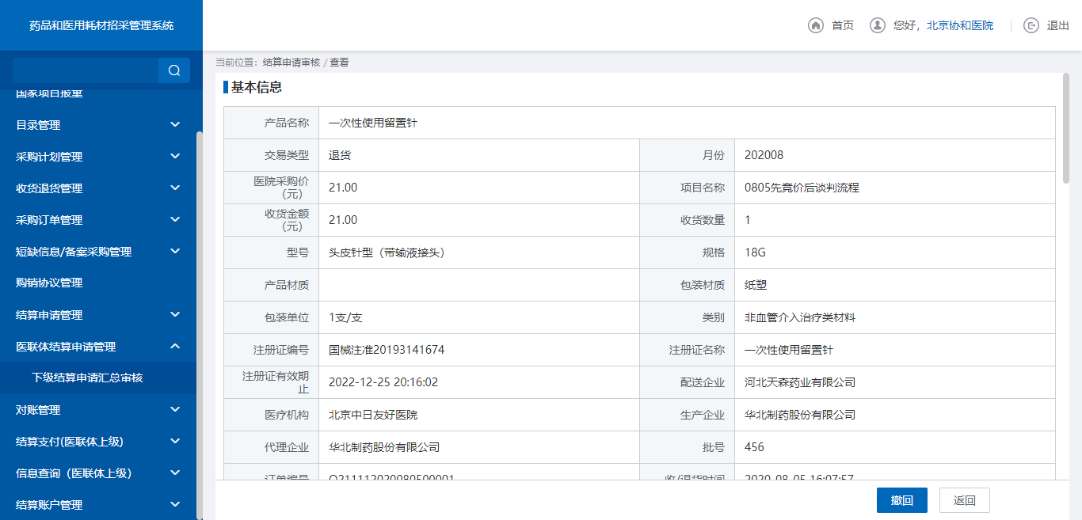
- 查看
      - 注意事项
下级结算申请汇总审核可查询本机构以及下属医疗机构的结算审核数据。
  - 对账管理
    - 对账确认处理
      - 功能描述
医疗机构对设置了对账处理的结算数据进行对账处理，查看金额是否匹配。
      - 操作权限
医疗机构：对账确认和提交。
      - 操作流程
1. 点击【对账确认处理】，跳转对账确认处理查询页签。
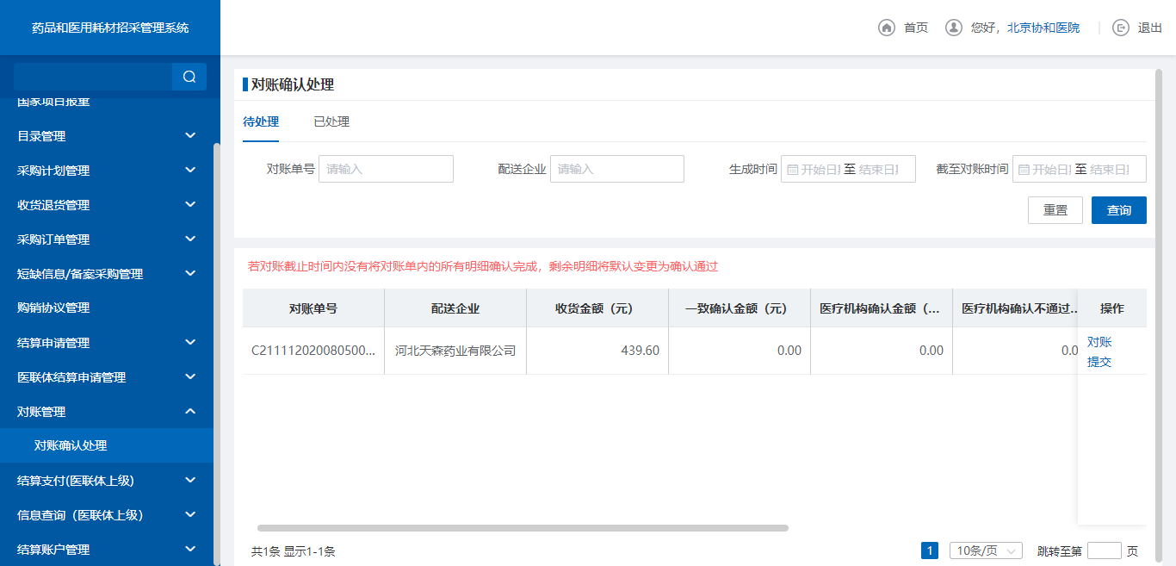
- 待处理
2. 点击【对账】，跳转到对账列表进行对账。
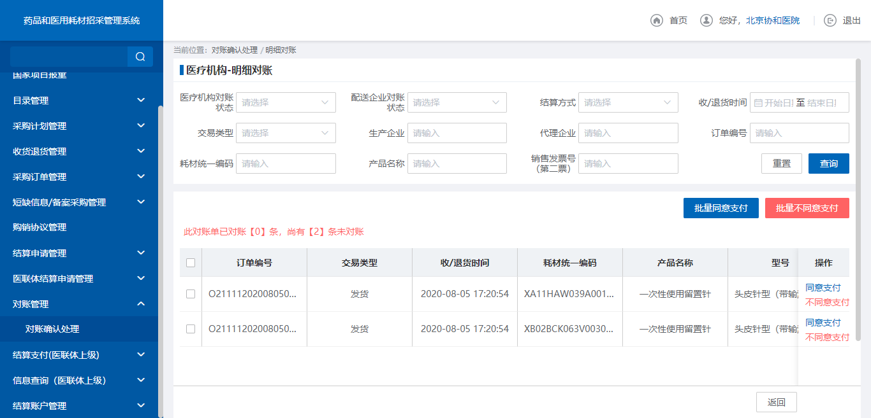
- 对账
3. 点击【提交】，提交该对账数据。
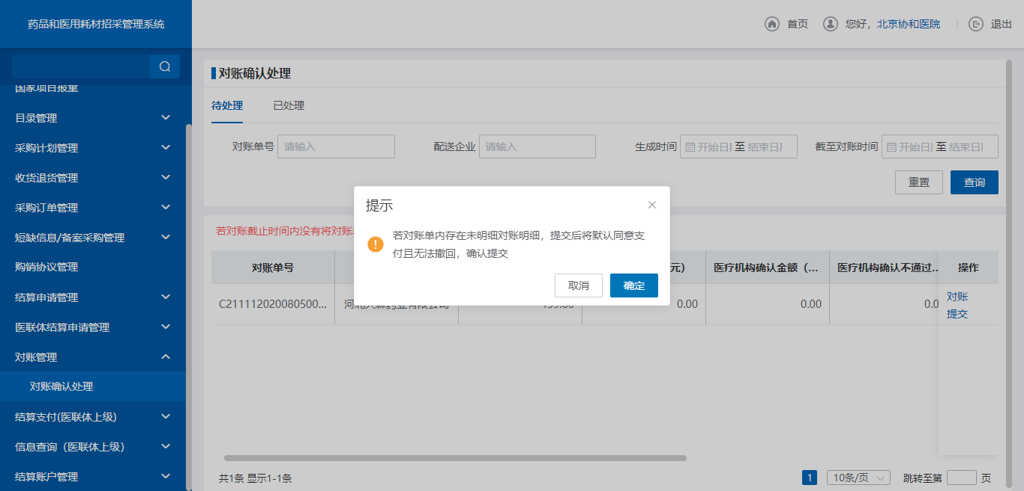
- 提交
4. 点击【继续对账】，跳转到对账列表进行对账。
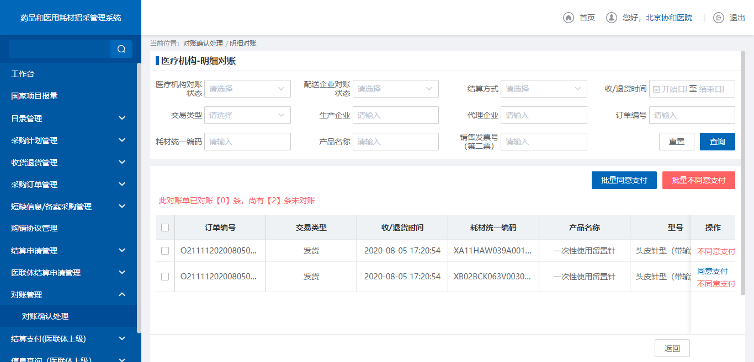
- 继续对账
5. 选择对账完成的数据，点击【批量同意支付】，完成对账。
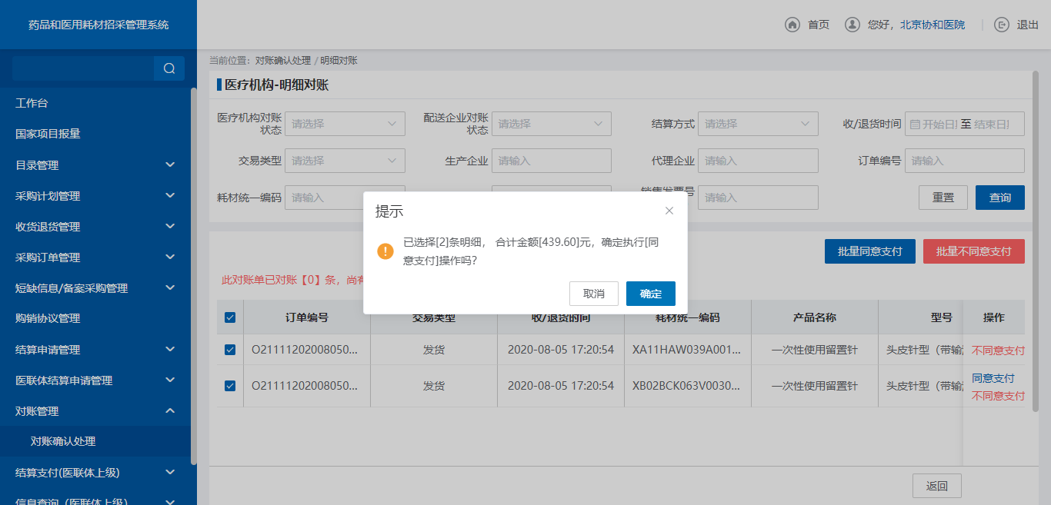
- 批量同意支付
6. 选择对账完成的数据，点击【批量不同意支付】，完成对账。
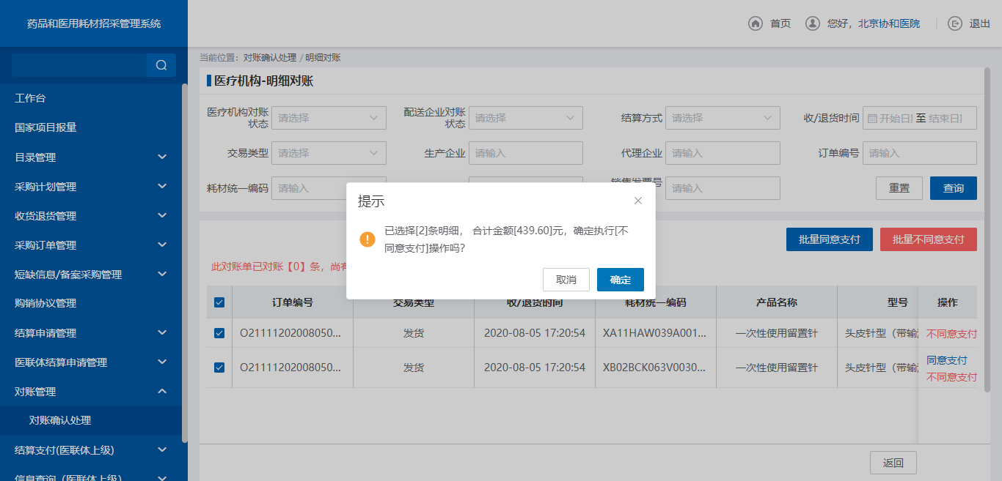
- 批量不同意支付
7. 点击【已处理】tab，跳转对账管理已处理查询列表。
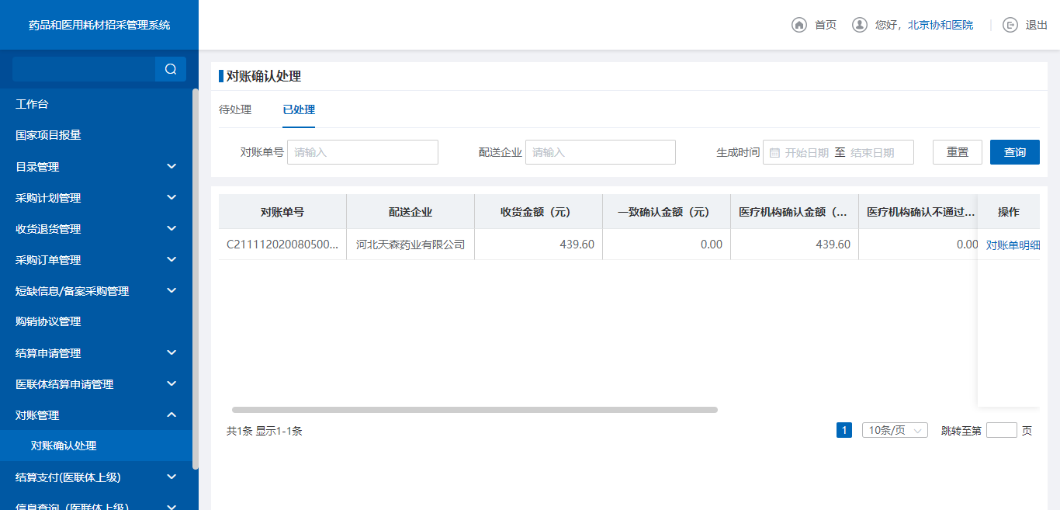
- 已处理
8. 点击【对账单明细】，跳转对账单明细列表。
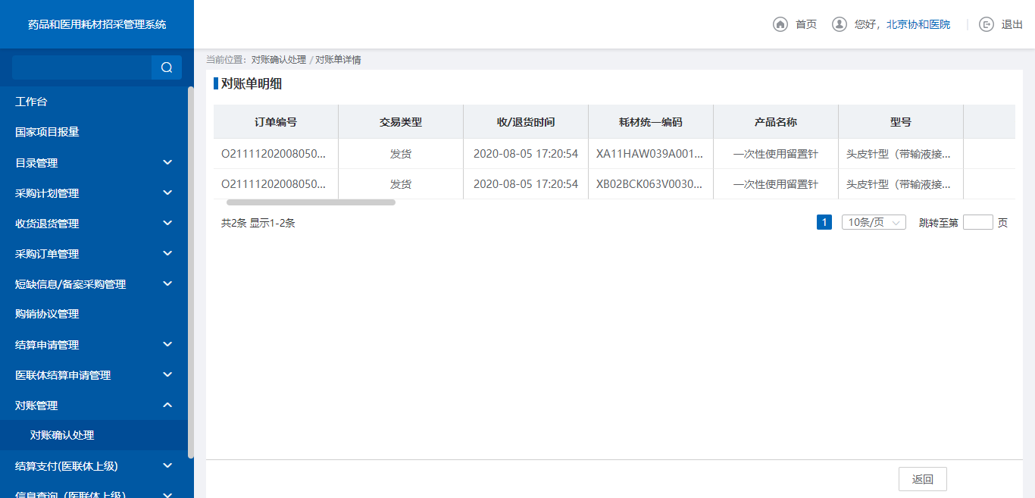
- 对账单明细
      - 注意事项
医疗机构对为完成对账数据也可进行提交，未做强制性限制。
  - 结算支付
    - 生成结算单
      - 功能描述
医疗机构对审核通过的结算申请数据执行生成结算单操作。
      - 操作权限
医疗机构：生成结算单。
      - 操作流程
1. 点击【生成结算单】，跳转未生成查询列表。
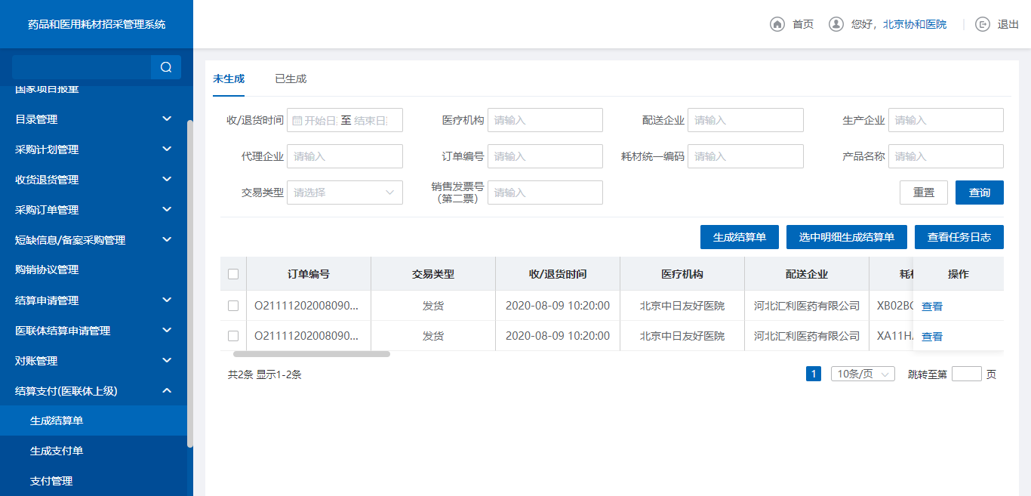
- 未生成
2. 点击生成结算单，可对当前列表所有结算数据执行生成结算单操作。
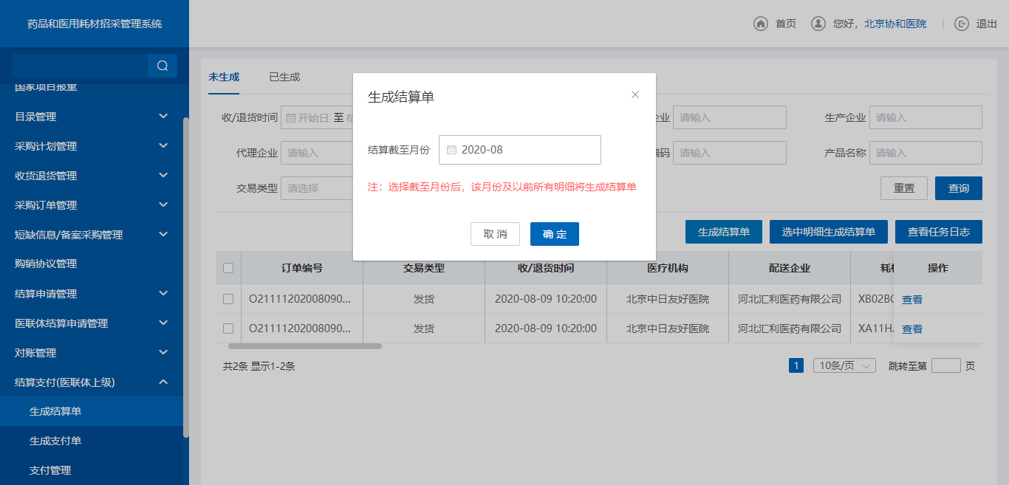
- 生成结算单
3. 选择要生成结算单的数据，点击【选中明细生成结算单】，生成结算单。
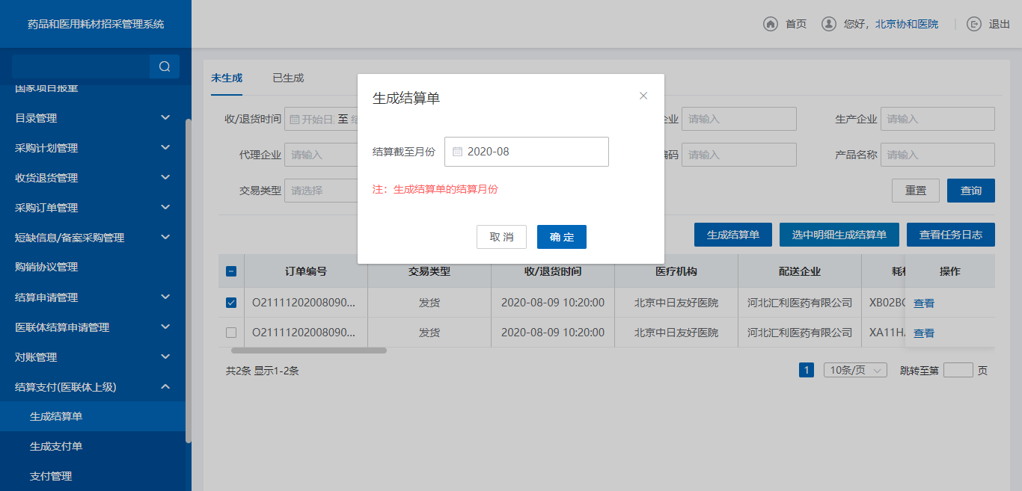
- 选中明细生成结算单
4. 点击【查看】，查看该结算单详情数据。
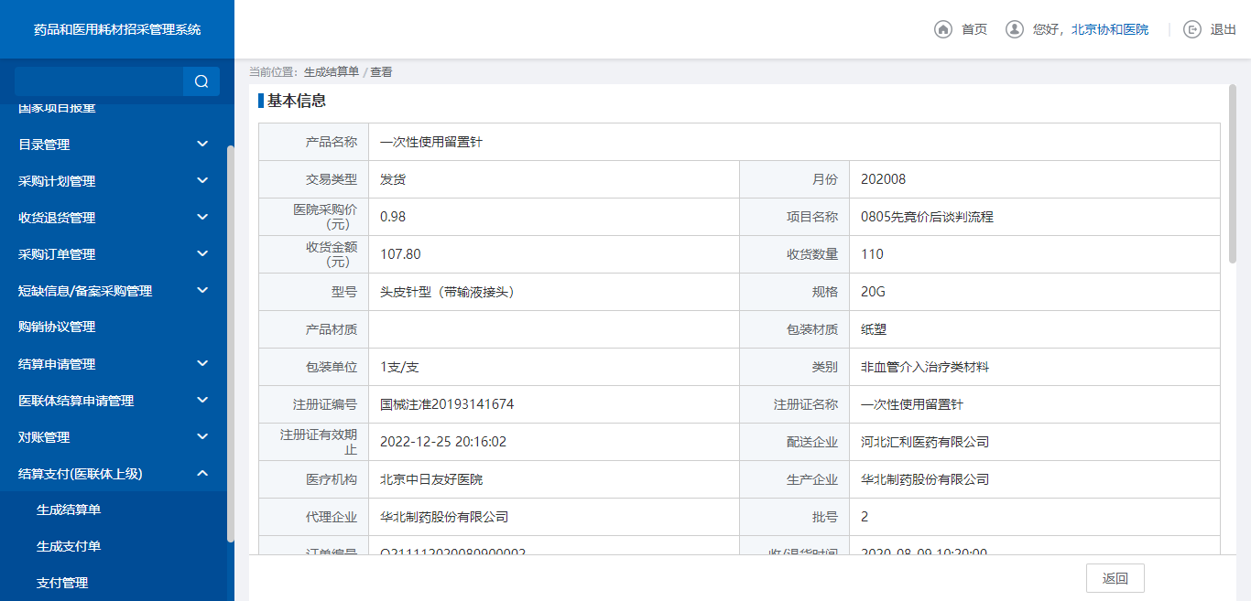
- 查看
5. 点击【已生成】tab，跳转结算单已生成查询列表。
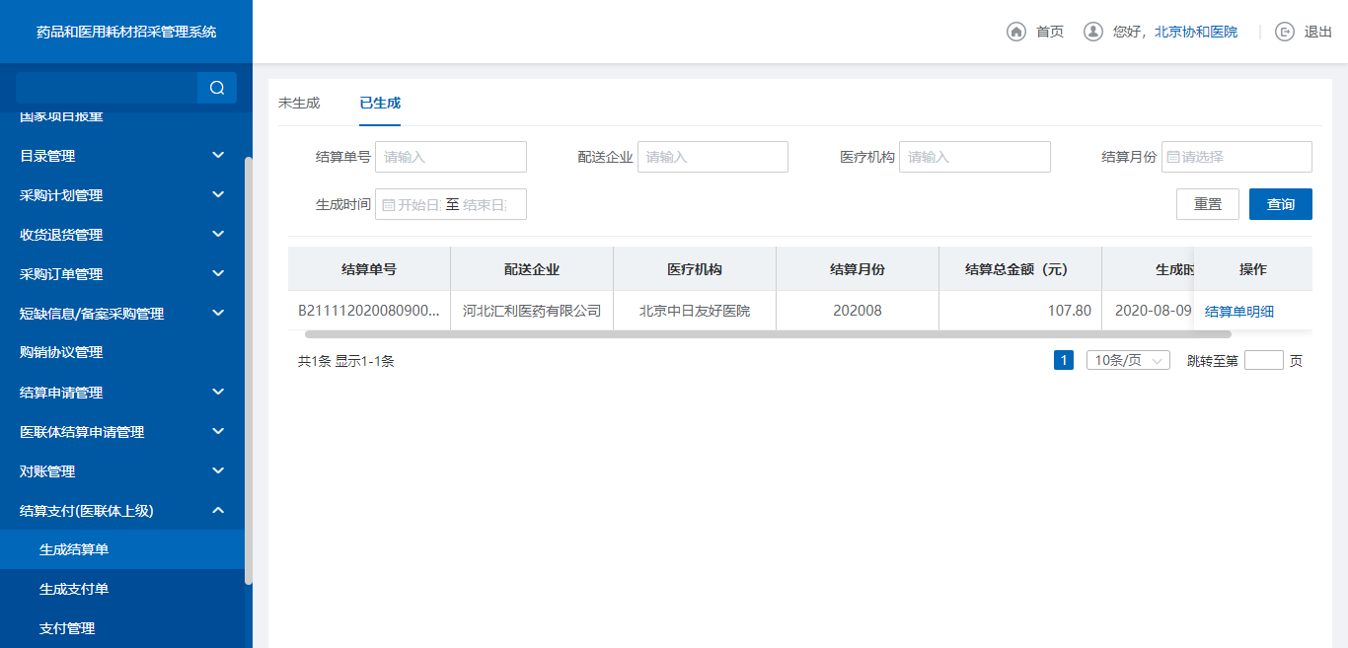
- 已生成
6. 点击【结算单明细】，跳转结算单明细查询列表。
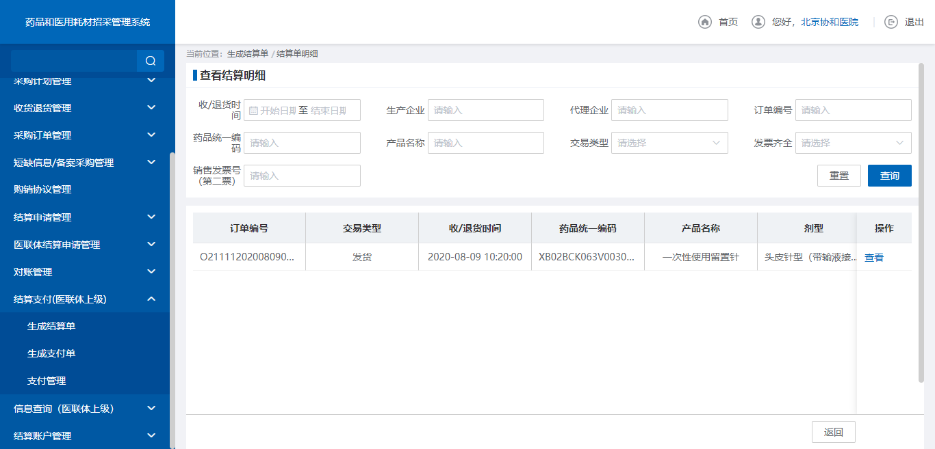
- 结算单明细
      - 注意事项
医疗机构只能查询本机构下生成的结算单数据。
    - 生成支付单
      - 功能描述
医疗机构可对医院添加的院内目录信息进行查询。
      - 操作权限
医疗机构：生成支付单。
      - 操作流程
1. 点击【生成支付单】，跳转未生成支付单查询列表。
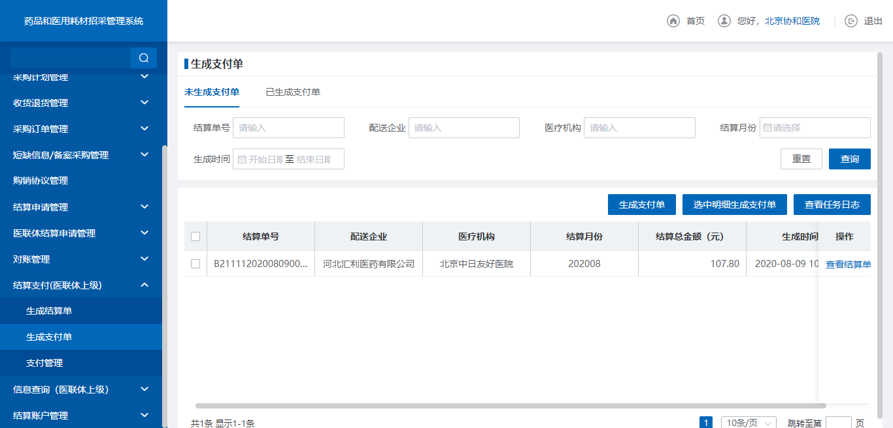
- 未生成支付单
2. 点击【生成支付单】，可对当前所有的结算单执行生成支付单操作。
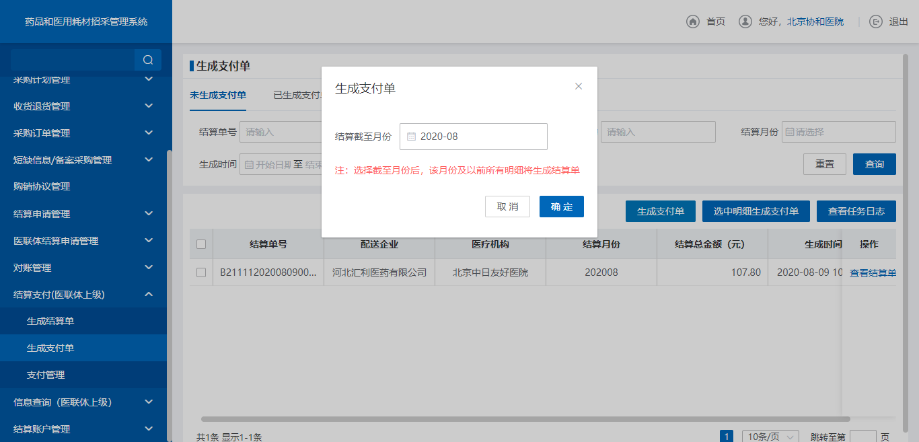
- 生成支付单
3. 选择要生成支付单的数据，点击【选中明细生成支付单】，生成支付单。
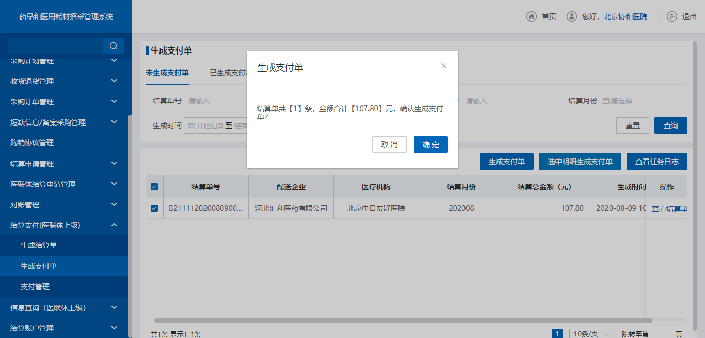
- 选中明细生成支付单
4. 点击【查看结算单】，查询该结算单的明细数据。
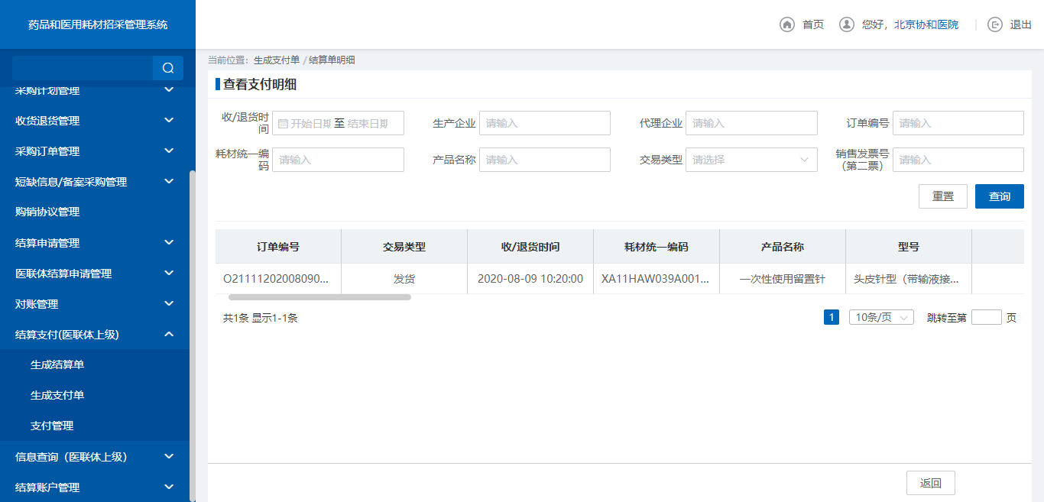
- 查看结算明细
5. 点击【已生成支付单】tab，跳转已生成支付单查询列表。
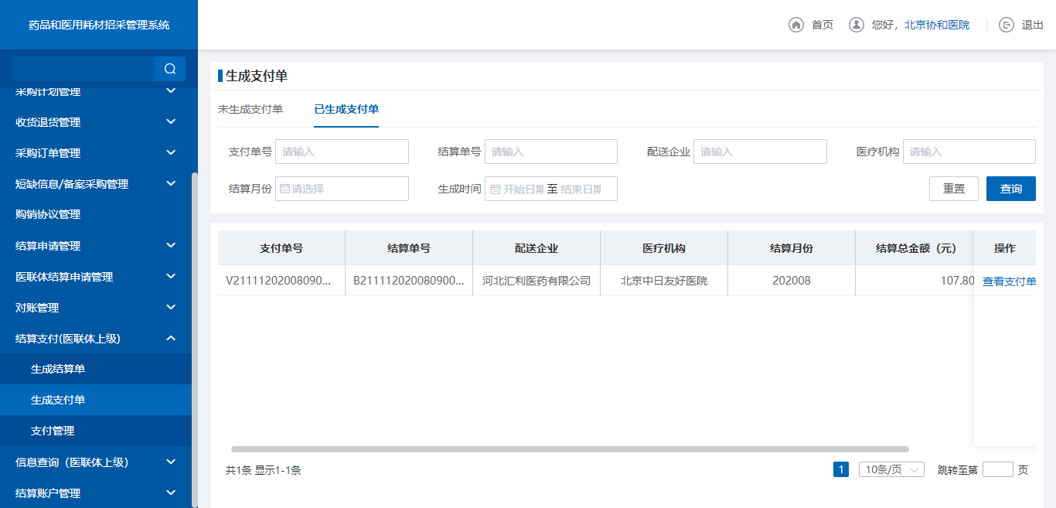
- 已生成支付单
6. 点击【查看支付单明细】，查看该支付的详情数据。
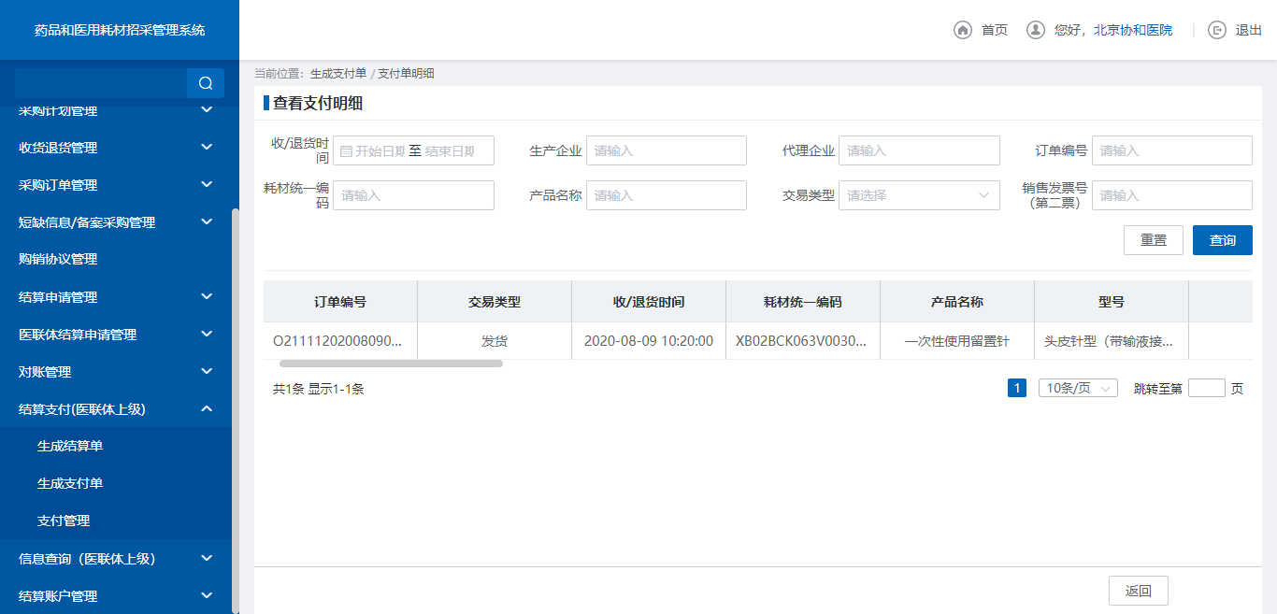
- 查看支付单明细
      - 注意事项
医疗机构只能查询本机构下生成的支付单数据。
    - 支付管理
      - 功能描述
医疗机构对支付单执行支付操作，也可导入支付单数据。
      - 操作权限
医疗机构：确认支付、导入支付结果、导出待支付明细。
      - 操作流程
1. 点击【支付管理】，跳转支付管理的待支付查询列表。
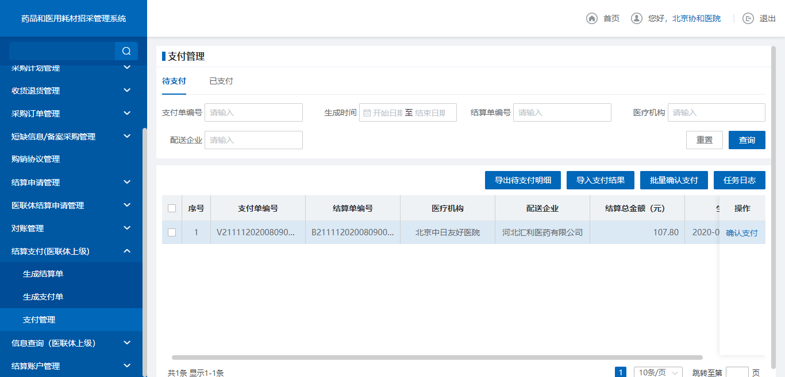
- 待支付
2. 点击【导入支付明细】，点击【选择文件】，导入支付单支付。
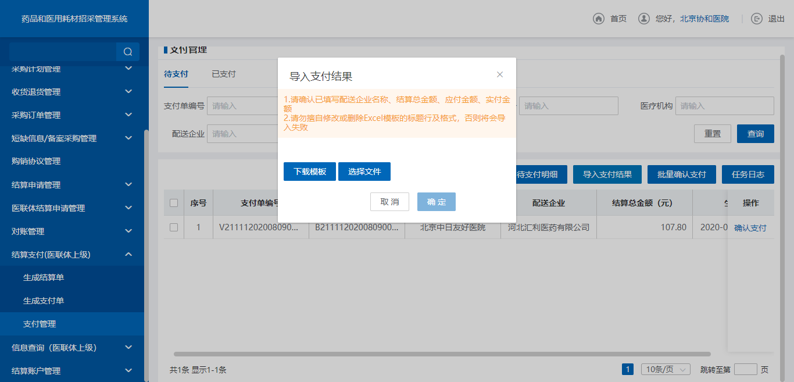
- 导入支付明细
3. 点击【批量确认支付】，确认支付选择的列表支付单数据。
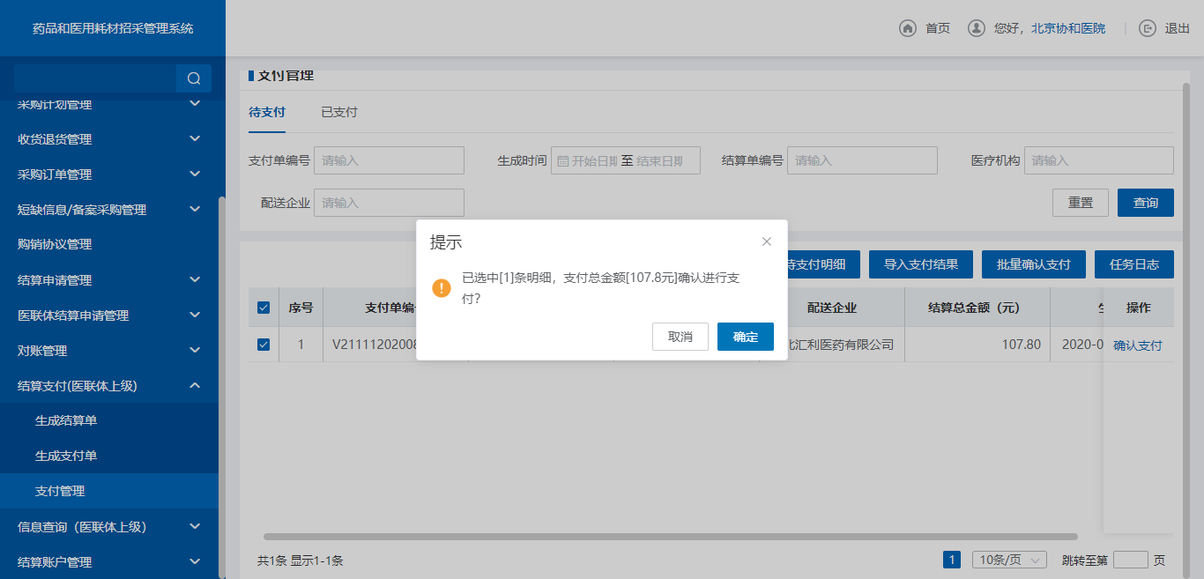
- 批量确认支付
4. 点击【已支付】tab，跳转已支付查询列表。
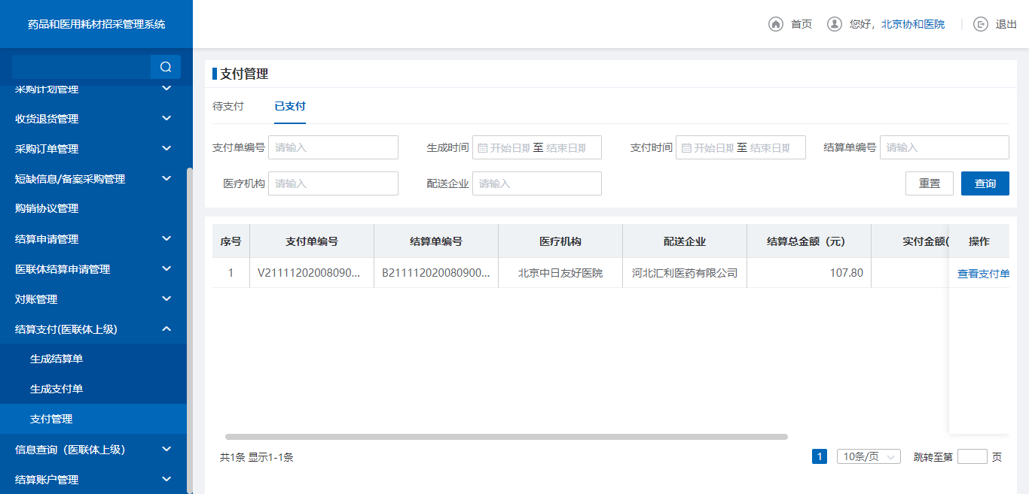
- 已支付
5. 点击【查看支付单】，跳转支付单查询详情列表。
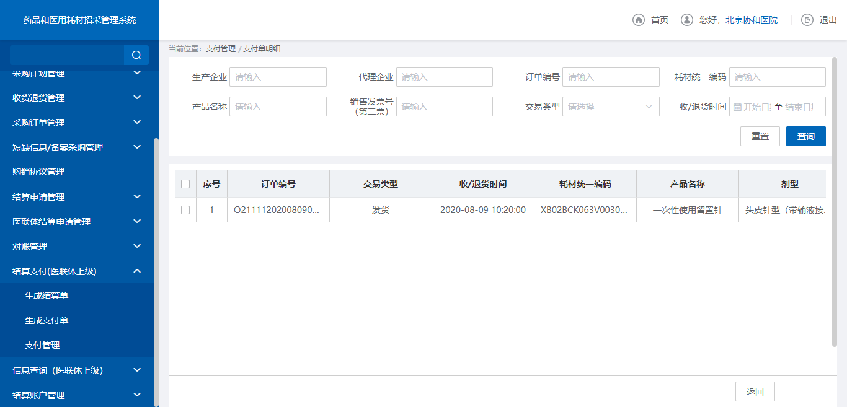
- 查看支付单
      - 注意事项
医疗机构只能查询本机构下生成的支付数据。
  - 信息查询
    - 应付款查询
      - 功能描述
上级医疗机构对应付款的结算数据的统一查询。
      - 操作权限
医疗机构：查询应付款信息。
      - 操作流程
1. 点击【应付款查询】，跳转应付款查询的未支付查询列表。
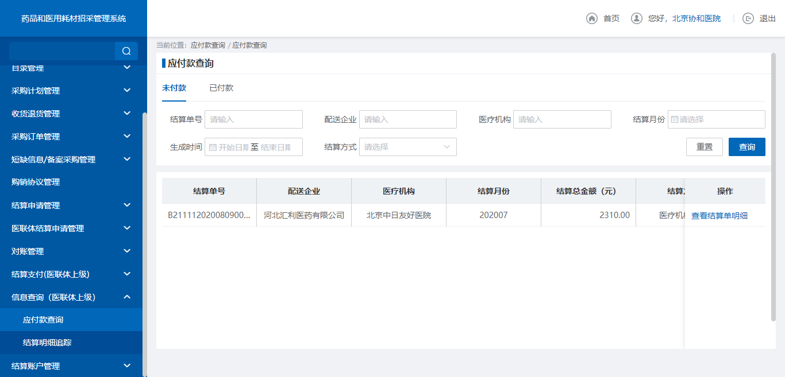
- 应付款查询
2. 点击【查看结算单明细】，跳转结算单明细详情查询列表。
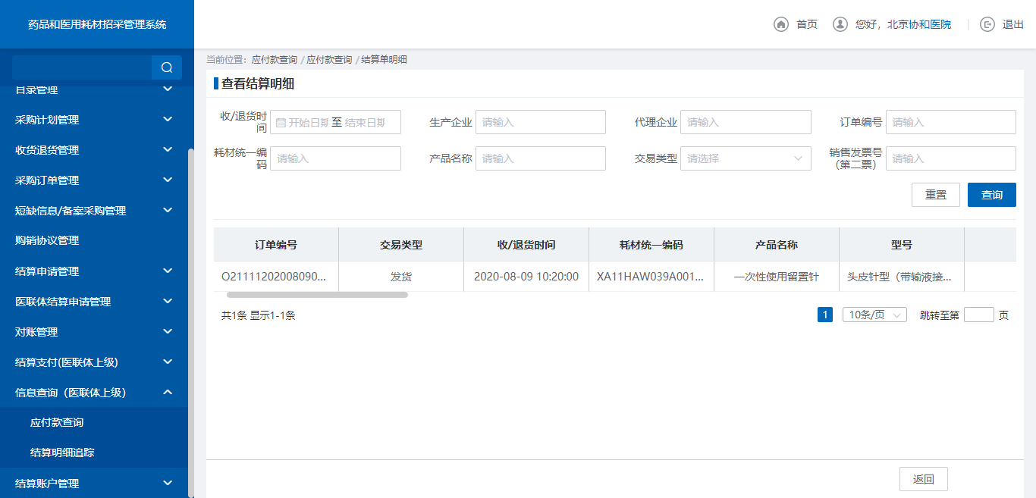
- 查看结算单明细
3. 点击【已付款】，跳转已付款查询列表。
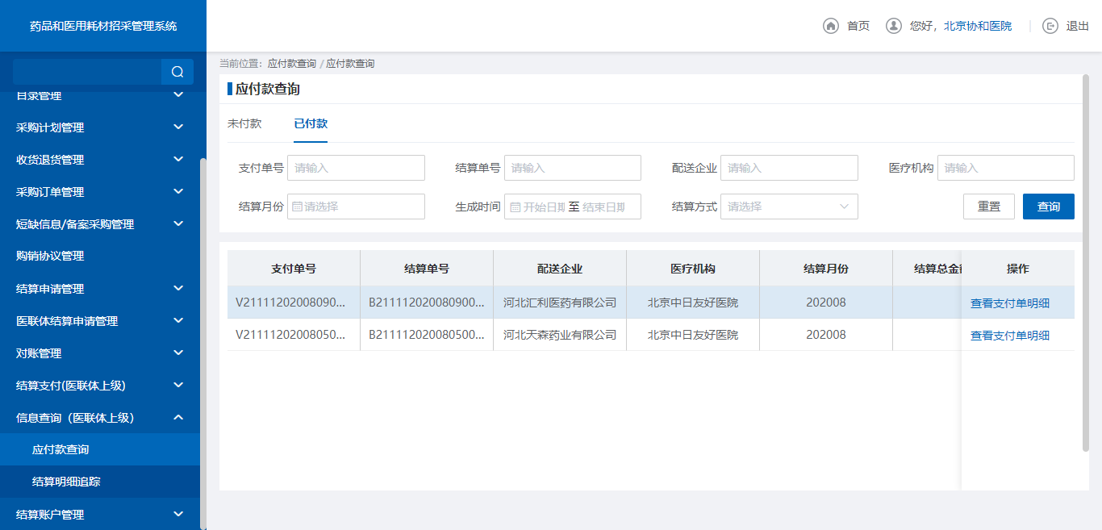
- 已付款
4. 点击【查看支付单明细】，跳转查看支付单明细详情列表。
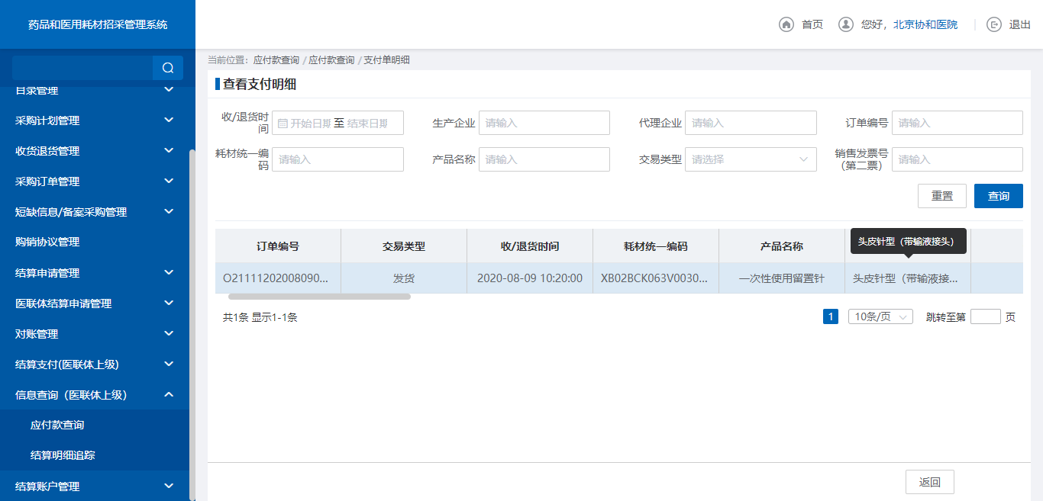
- 查看支付单明细
      - 注意事项
医疗机构只能查询辖下医疗机构的应付款和已付款信息。
    - 结算明细追踪
      - 功能描述
上级医疗机构对管辖下属医疗机构的结算明细的查询。
      - 操作权限
医疗机构：查询下属医疗机构的结算明细。
      - 操作流程
1. 点击【结算明细追踪】，跳转到结算明细追踪查询列表。
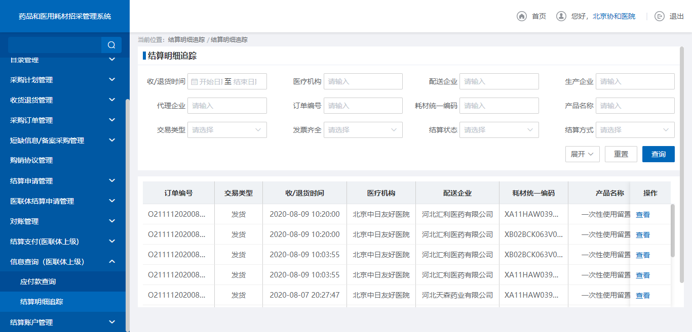
- 结算明细追踪
2. 点击【查看】，跳转到结算明细的详情页面。
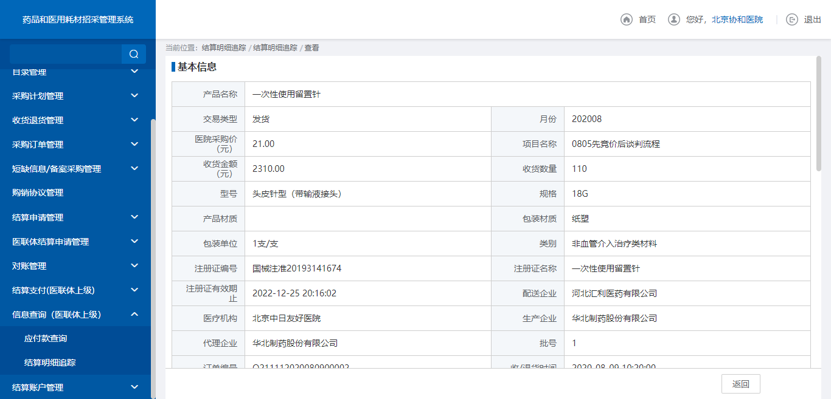
- 查看
3.点击【导出】按钮，导出结算明细数据。
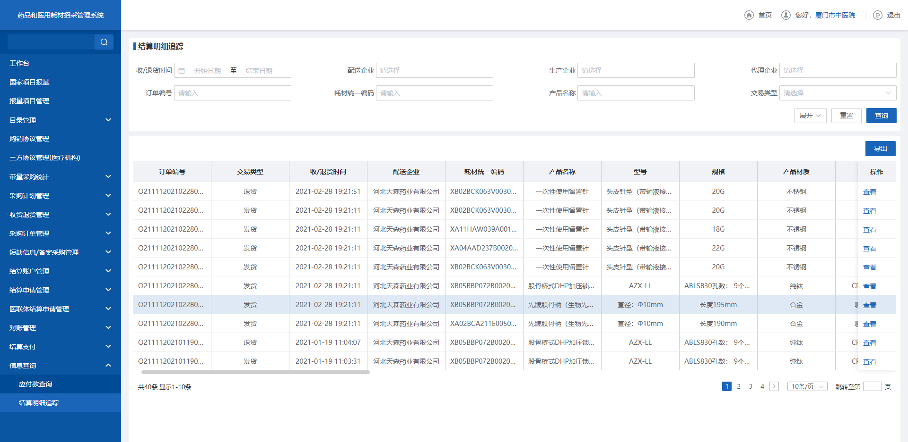
- 导出
      - 注意事项
医疗机构只能查询下属医疗机构结算明细信息。
  - 结算账户管理
    - 结算账户管理
      - 功能描述
医疗机构添加和管理自己机构的结算账户。
      - 操作权限
医疗机构：申请开通结算账户。
      - 操作流程
1. 点击结算账户管理，跳转结算账户查询列表。
- 结算账户管理
2. 点击【申请开通结算账户】，填写结算账户信息，完成结算账户信息的完善。
- 申请开通结算账户
      - 注意事项
医疗机构只能查询本医疗机构设置的结算账户信息。
    - 电子结算委托申请
      - 功能描述
医疗机构添加和管理电子结算委托申请。
      - 操作权限
医疗机构：添加和查看电子结算委托申请。
      - 操作流程
1. 点击【结算委托申请】，跳转电子委托申请页面。
- 结算委托申请
      - 注意事项
医疗机构只有设置了电子委托申请，才可以进行结算。
- 医保基金结余留用测算系统
  - 带量采购项目管理
    - 功能描述
    - 操作权限
医疗机构用户。
    - 操作流程
1.点击【带量采购项目管理】菜单，进入带量采购项目管理页面。
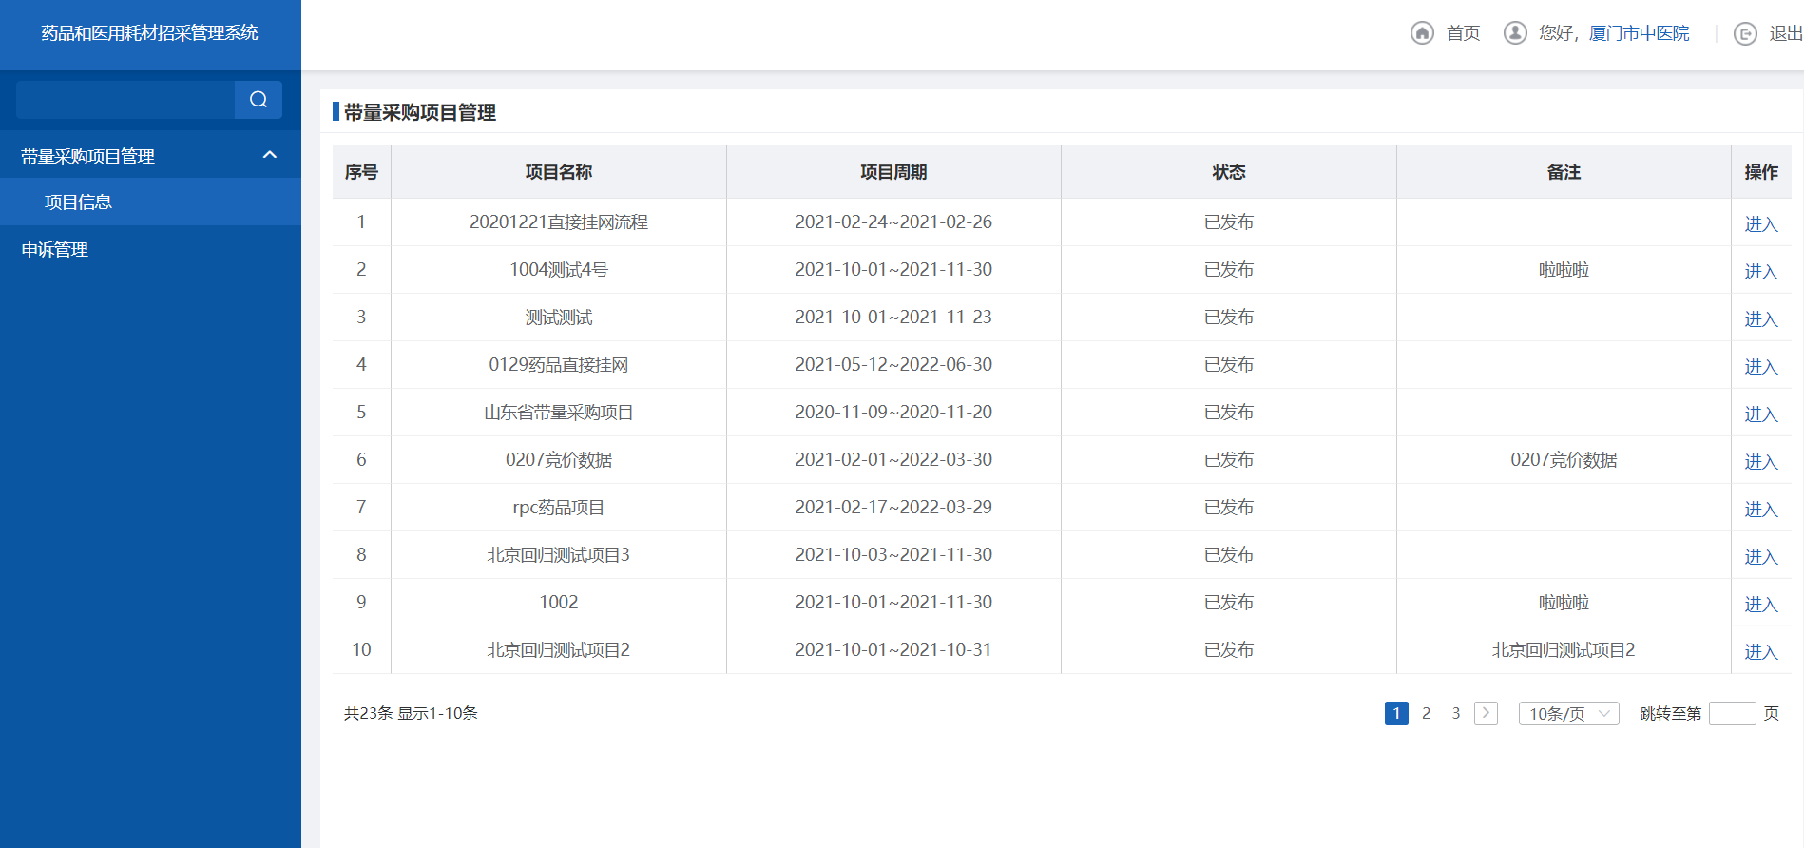
- 带量采购项目管理页面
2.点击操作列表【进入】按钮，进入项目工作台。
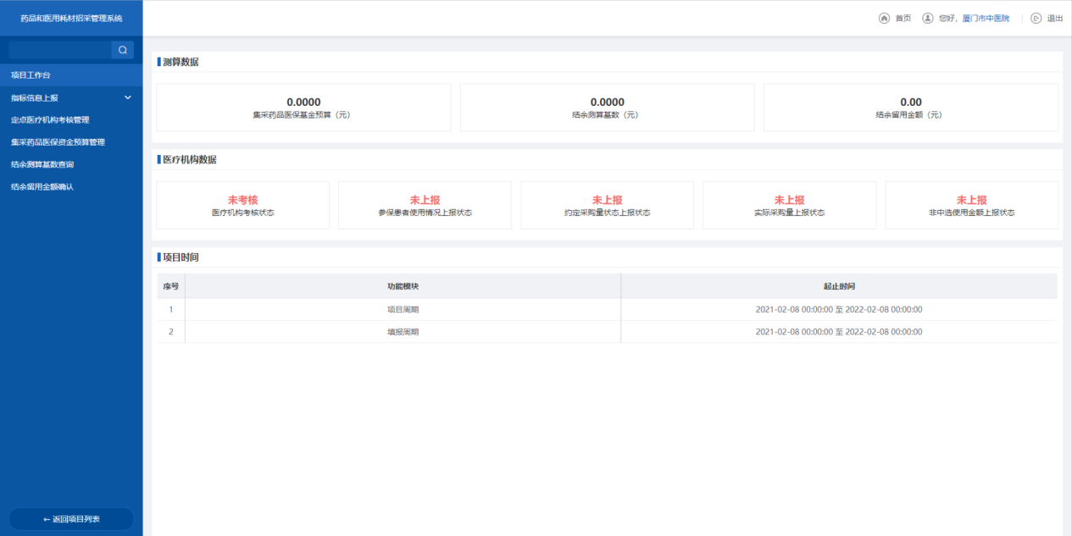
- 进入项目内
    - 注意事项
无
  - 申诉管理
    - 功能描述
    - 操作权限
医疗机构端
    - 操作流程
1.点击【申诉管理】菜单，进入申诉管理页面，可以通过筛选条件查询。
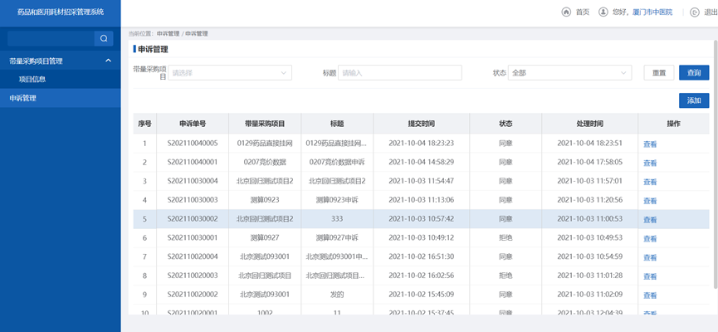
- 申诉管理
2.点击操作列表【查看】按钮，查看申诉详情。
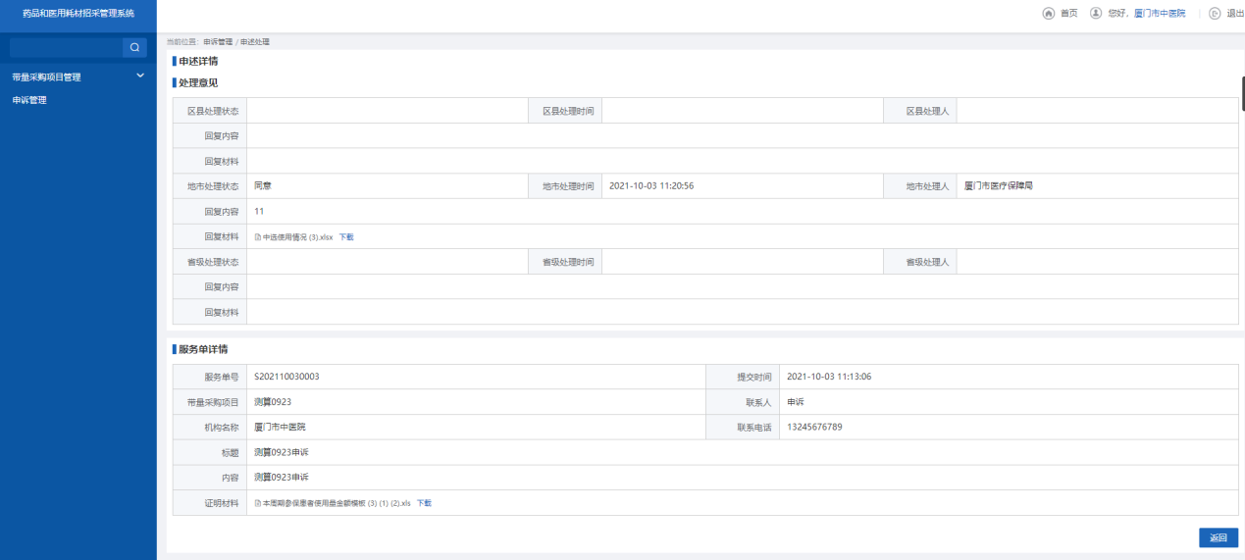
- 查看申诉详情
3.点击申诉管理页面【添加】按钮，在弹窗选择需要申诉的项目。
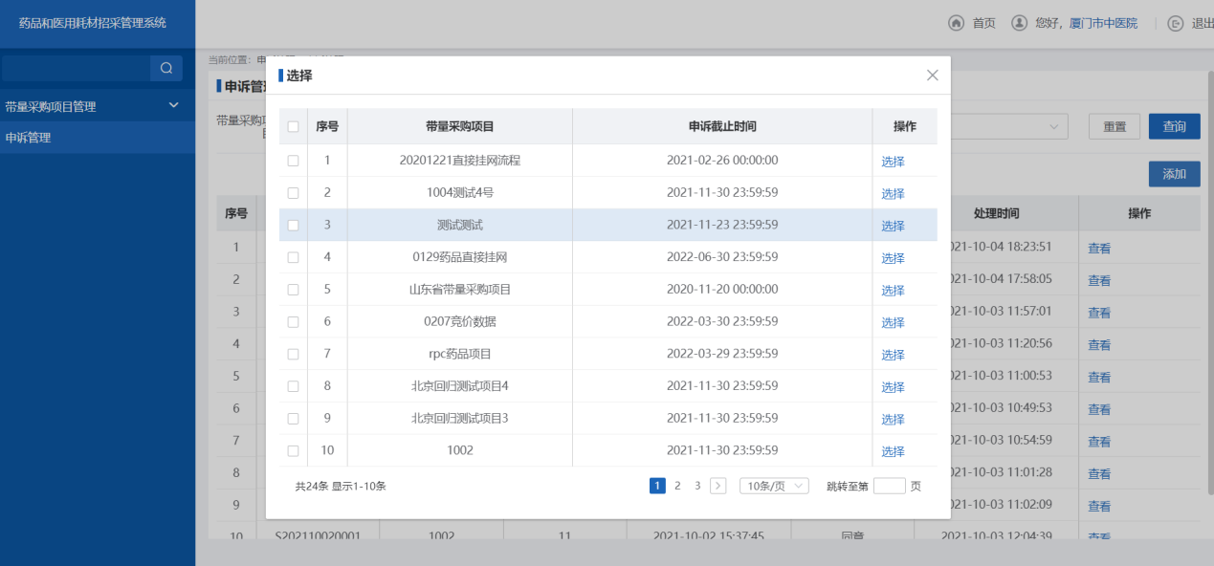
- 选择需要申诉的项目
4.点击操作列表【选择】按钮，填写内容并上传材料以后，点击【提交】按钮。
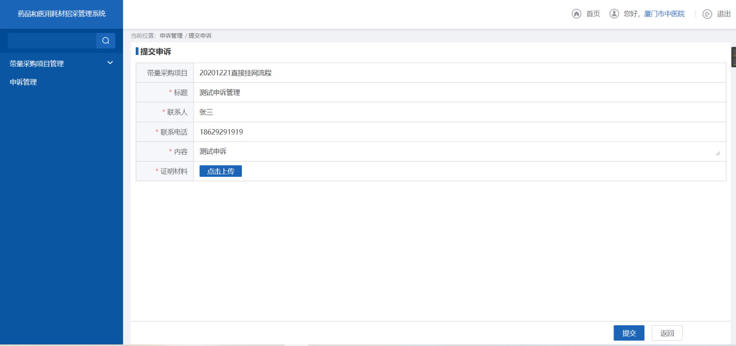
- 填写申诉内容
    - 注意事项
无
  - 项目工作台
    - 功能描述
    - 操作权限
医疗机构端
    - 操作流程
1.点击【项目工作台】菜单，进项目工作台页面。
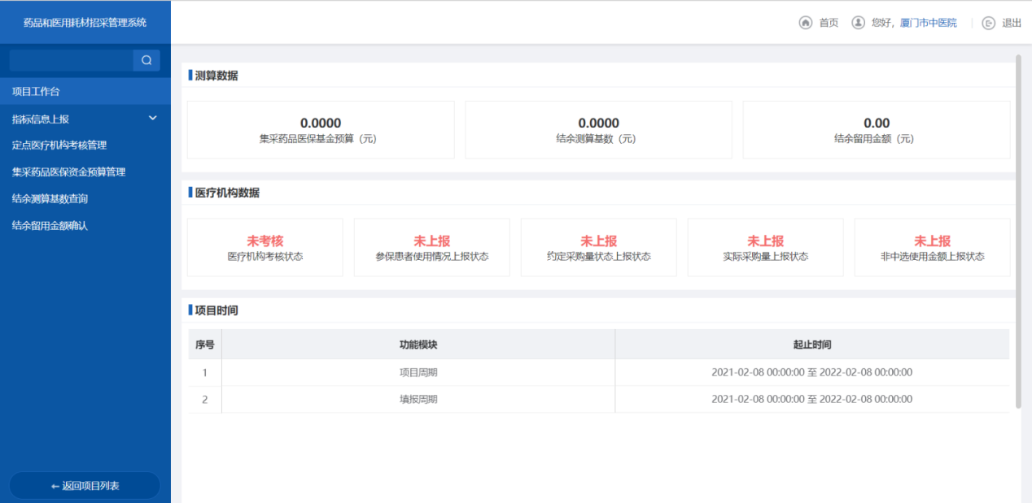
- 项目工作台
    - 注意事项
无
  - 集采药品医保资金预算
    - 约定采购量基数查询
      - 功能描述
支持医疗机构查看和导出约定采购量基数。
      - 操作权限
医疗机构端
      - 操作流程
点击【约定量采购基数查询】菜单，进入医疗机构约定量采购基数查询页面。点击【查询】按钮，可检索出对应品种名称的约定采购量基数。点击【导出】按钮，可将约定采购量基数导出。
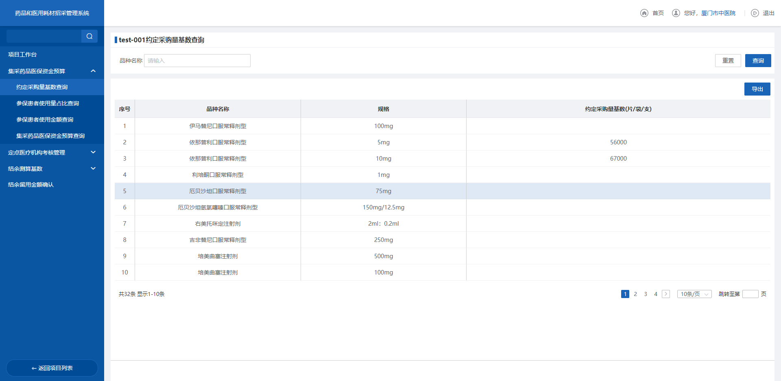
- 约定采购量基数查询页面
      - 注意事项
无
    - 参保患者使用量占比查询
      - 功能描述
支持医疗机构查看和导出参保患者使用量占比。
      - 操作权限
医疗机构端
      - 操作流程
点击【参保患者使用量占比查询】菜单，进入医疗机构参保患者使用量占比查询页面。点击【查询】按钮，可检索出对应品种名称的参保患者使用量占比。点击【导出】按钮，可将参保患者使用量占比导出。
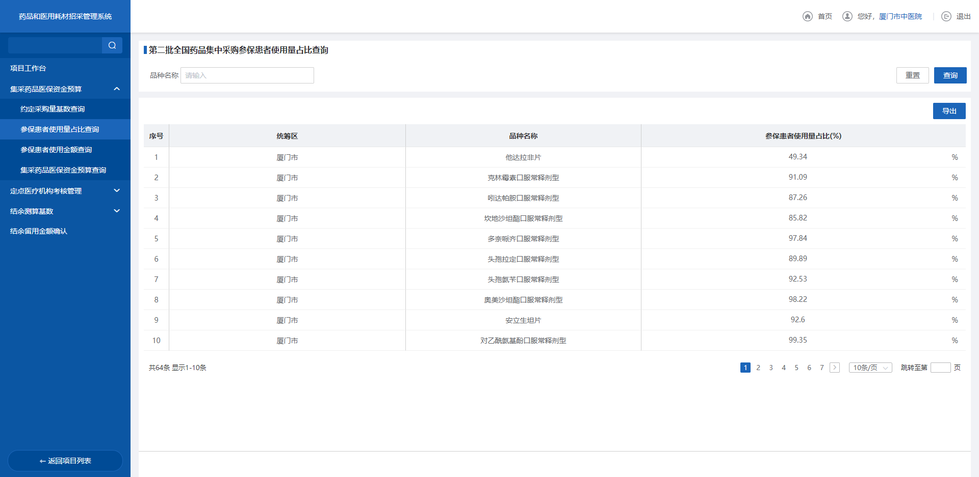
- 约定采购量基数查询页面
      - 注意事项
参保患者使用量占比查询菜单和参保患者使用金额查询菜单只能配置显示一个。
    - 参保患者使用金额查询
      - 功能描述
支持医疗机构查看和导出参保患者使用金额。
      - 操作权限
医疗机构端
      - 操作流程
点击【参保患者使用金额查询】菜单，进入医疗机构参保患者使用金额查询页面。点击【查询】按钮，可检索出对应品种名称的参保患者使用金额。点击【导出】按钮，可将参保患者使用金额导出。
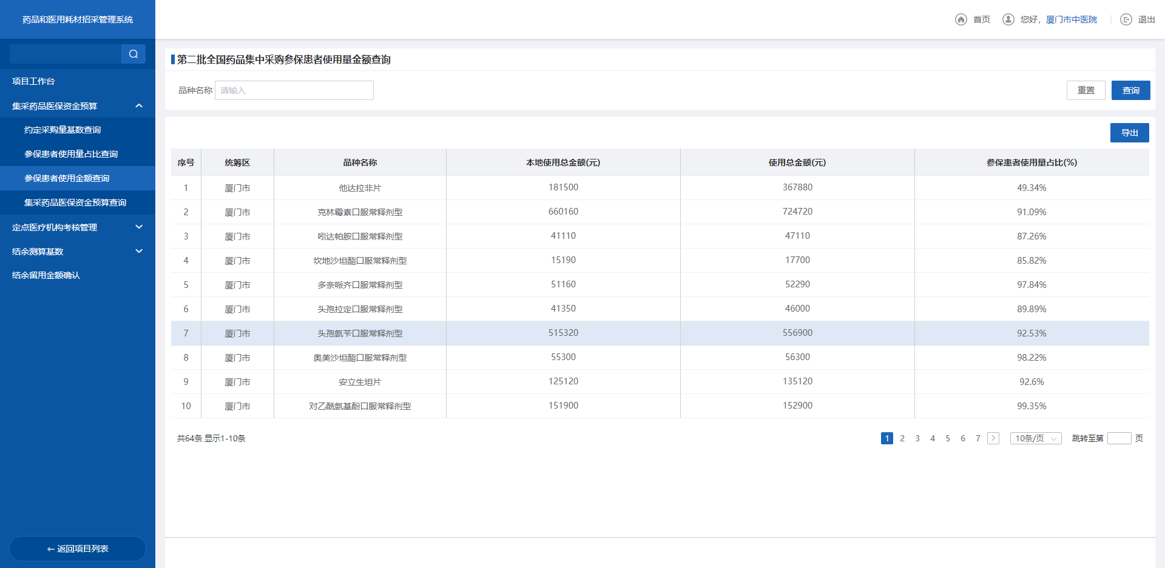
- 参保患者使用金额查询页面
      - 注意事项
参保患者使用量占比查询菜单和参保患者使用金额查询菜单只能配置显示一个。
    - 集采药品医保资金预算查询
      - 功能描述
支持医疗机构端对结余留用测算详情进行查看。
      - 操作权限
医疗机构端
      - 操作流程
1.点击【集采药品医保资金预算】菜单，进入该项目集采药品医保资金预算详情页面。
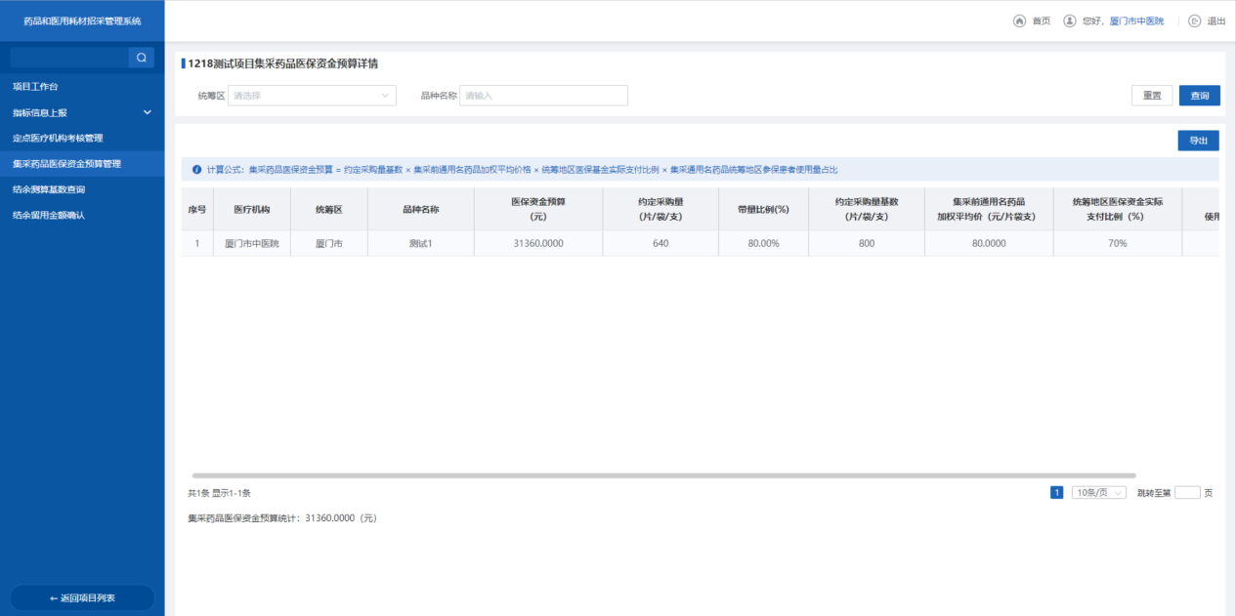
- 集采药品医保资金预算详情页面
2.点击【导出】按钮，下载集采药品医保资金预算详情文件。
      - 注意事项
无
  - 定点医疗机构考核管理
    - 实际采购量查询
      - 功能描述
支持医疗机构查看和导出实际采购量。
      - 操作权限
医疗机构端
      - 操作流程
点击【实际采购量查询】菜单，进入医疗机构实际采购量查询页面。点击【查询】按钮，可检索出对应品种名称的实际采购量。点击【导出】按钮，可将实际采购量导出。
- 实际采购量查询页面
      - 注意事项
无
    - 定点医疗机构考核
      - 功能描述
支持医疗机构对考核结果信息进行录入和查看操作。
      - 操作权限
医疗机构端
      - 操作流程
1.点击【医疗机构考核管理】菜单，进入医疗机构考核页面。点击【查询】按钮，可检索出对应医疗机构考核状态信息。
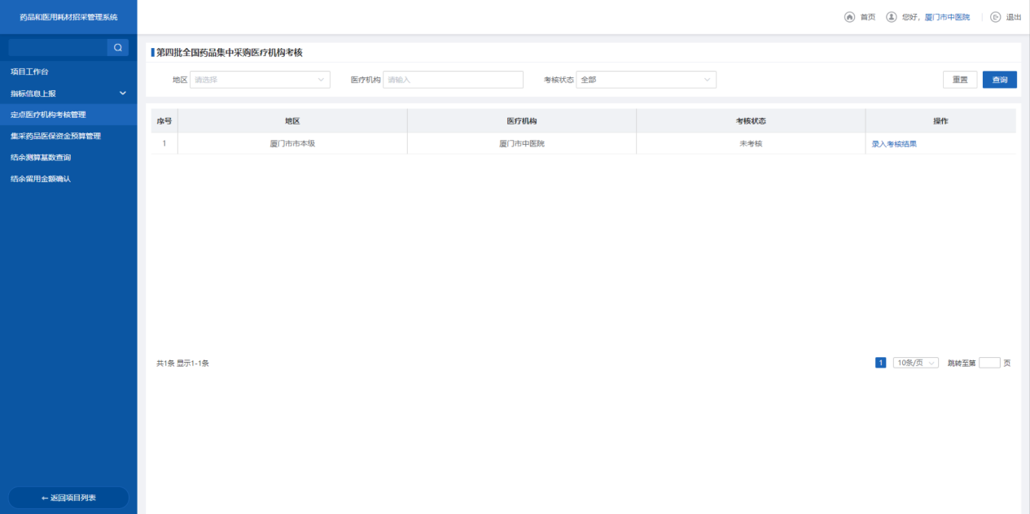
- 医疗机构考核状态查询
4.点击操作列【录入考核结果】按钮，进入医疗机构考核详情页面，在医疗机构情况考核Tab页下，录入医疗机构情况考核结果，点击【提交】按钮，完成对医疗机构情况考核结果的录入。
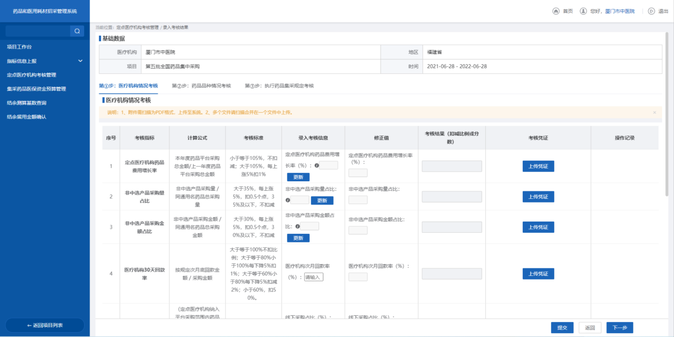
- 录入医疗机构情况考核结果
5. 点击操作列【录入考核结果】按钮，进入医疗机构考核详情页面，在药品品种情况考核Tab页下，查看药品品种情况考核结果。
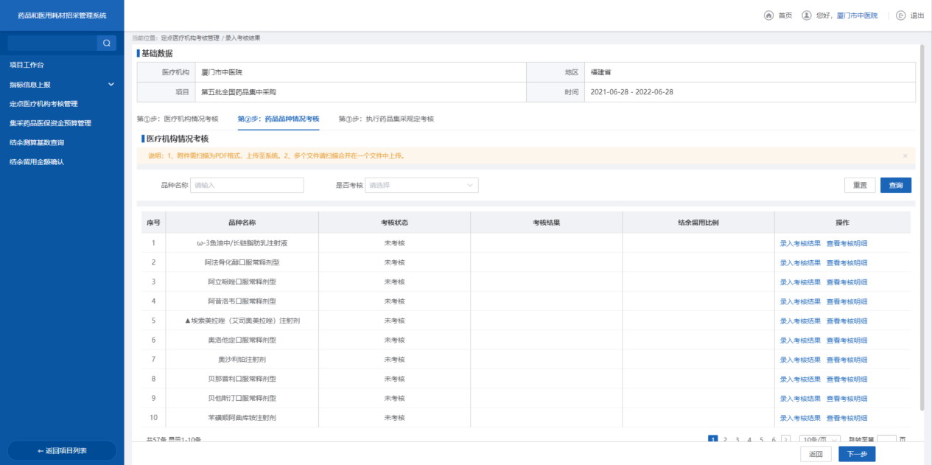
- 查看药品品种情况考核结果
6.在步骤5页面，点击操作列【录入考核结果】按钮，录入考核信息，点击【提交】按钮，完成对考核结果的录入和提交。
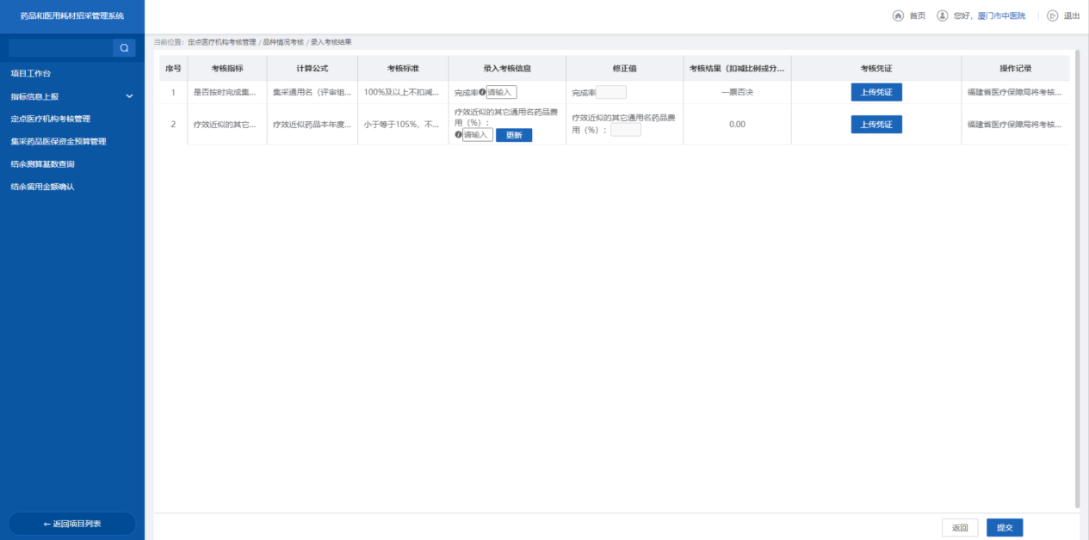
- 录入品种考核结果
7.在步骤5页面，点击操作列【查看考核明细】按钮，进入考核明细详情页面，显示考核明细详情信息。
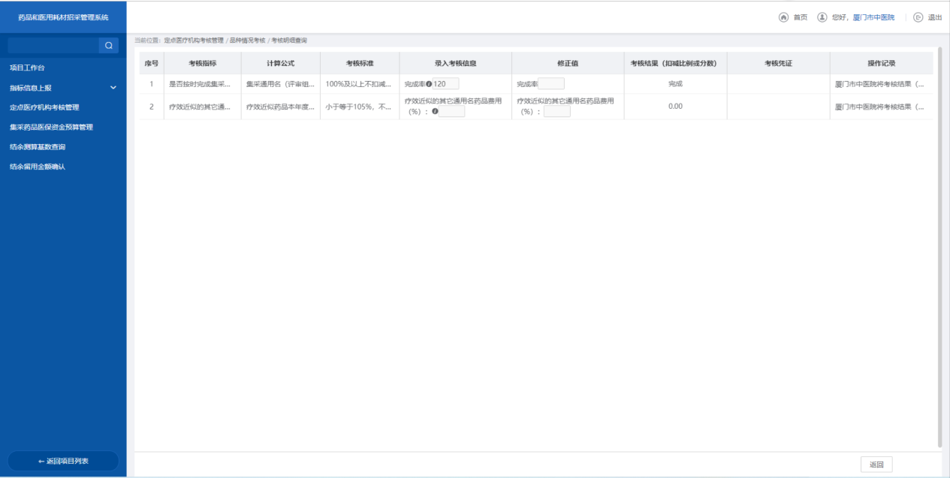
- 考核明细详情
8.点击操作列【录入考核结果】按钮，进入医疗机构考核详情页面，在执行药品集采规定Tab页下，查询执行药品集采规定考核结果，输入查询条件，点击【查询】按钮，对执行药品集采规定考核结果进行查询。
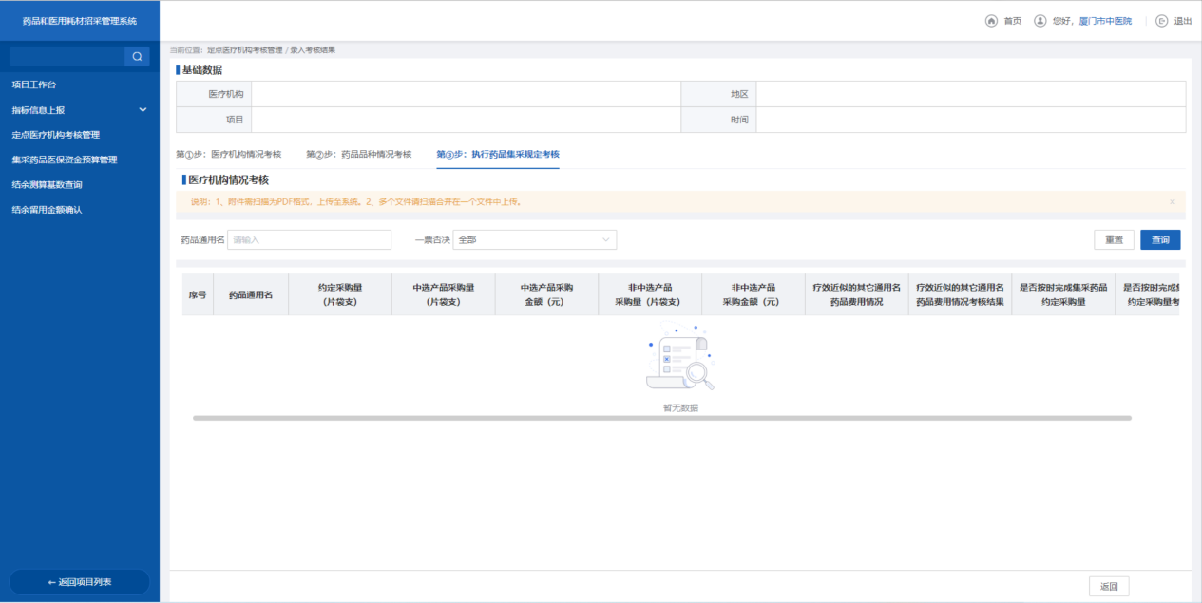
- 执行药品集采规定考核查询
9. 点击【查看考核结果】按钮，进入通用名考核明细页面，显示明细信息。
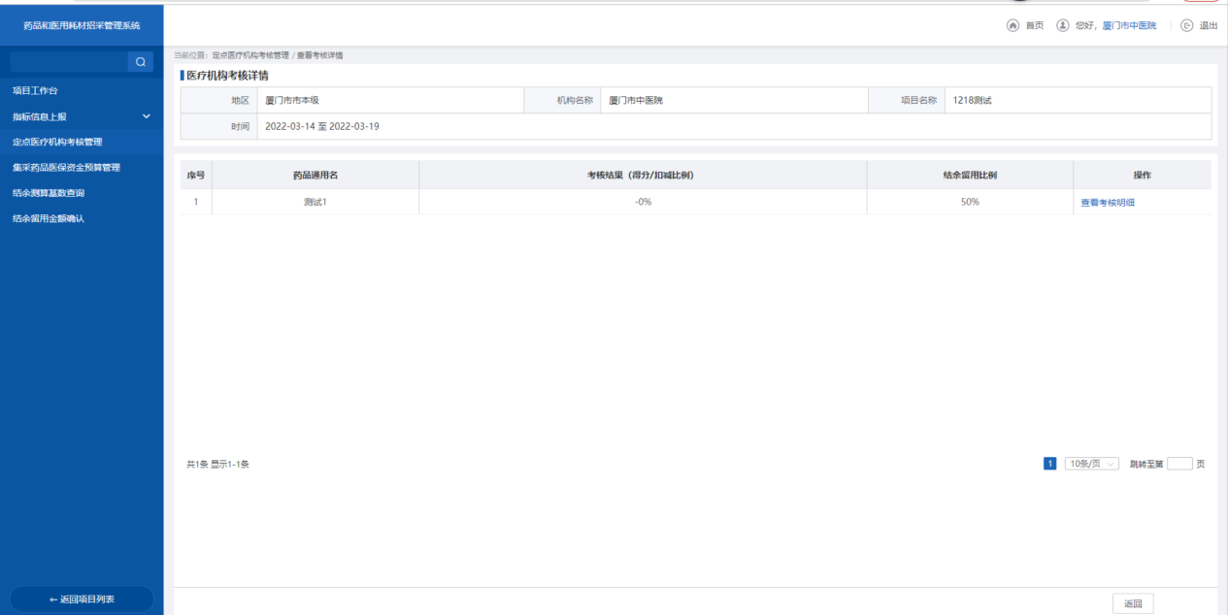
- 通用名考核明细
10.点击操作列【查看考核明细】按钮，显示考核指标明细信息。
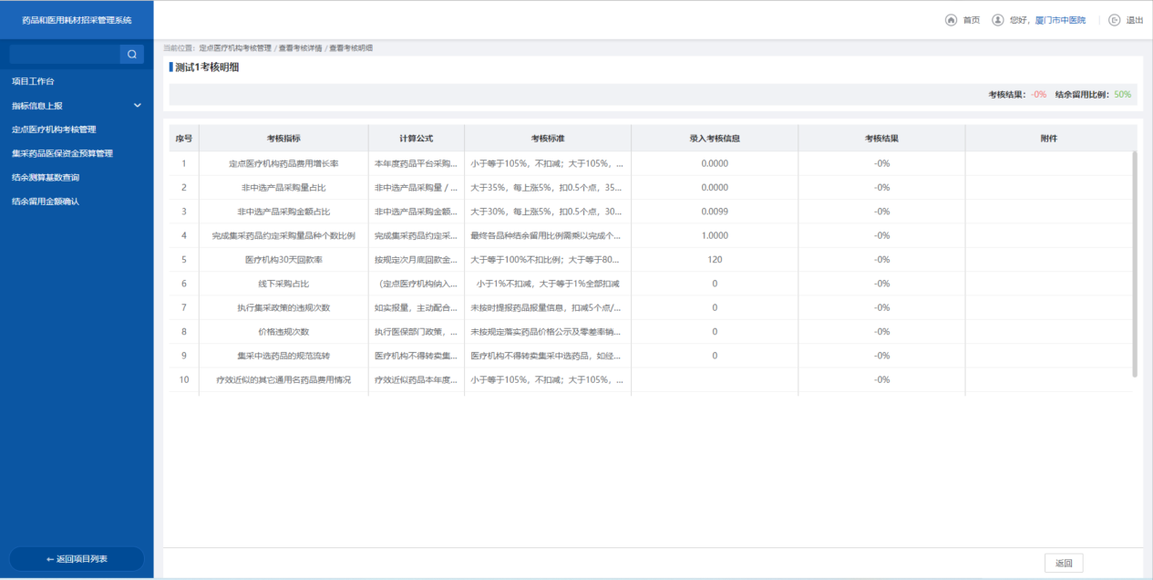
- 查看考核指标明细
      - 注意事项
无
  - 结余测算基数
    - 非中选使用金额查询
      - 功能描述
支持医疗机构查看和导出非中选使用金额。
      - 操作权限
医疗机构端
      - 操作流程
点击【非中选使用金额查询】菜单，进入医疗机构非中选使用金额查询页面。点击【查询】按钮，可检索出对应品种名称的非中选使用金额。点击【导出】按钮，可将非中选使用金额。
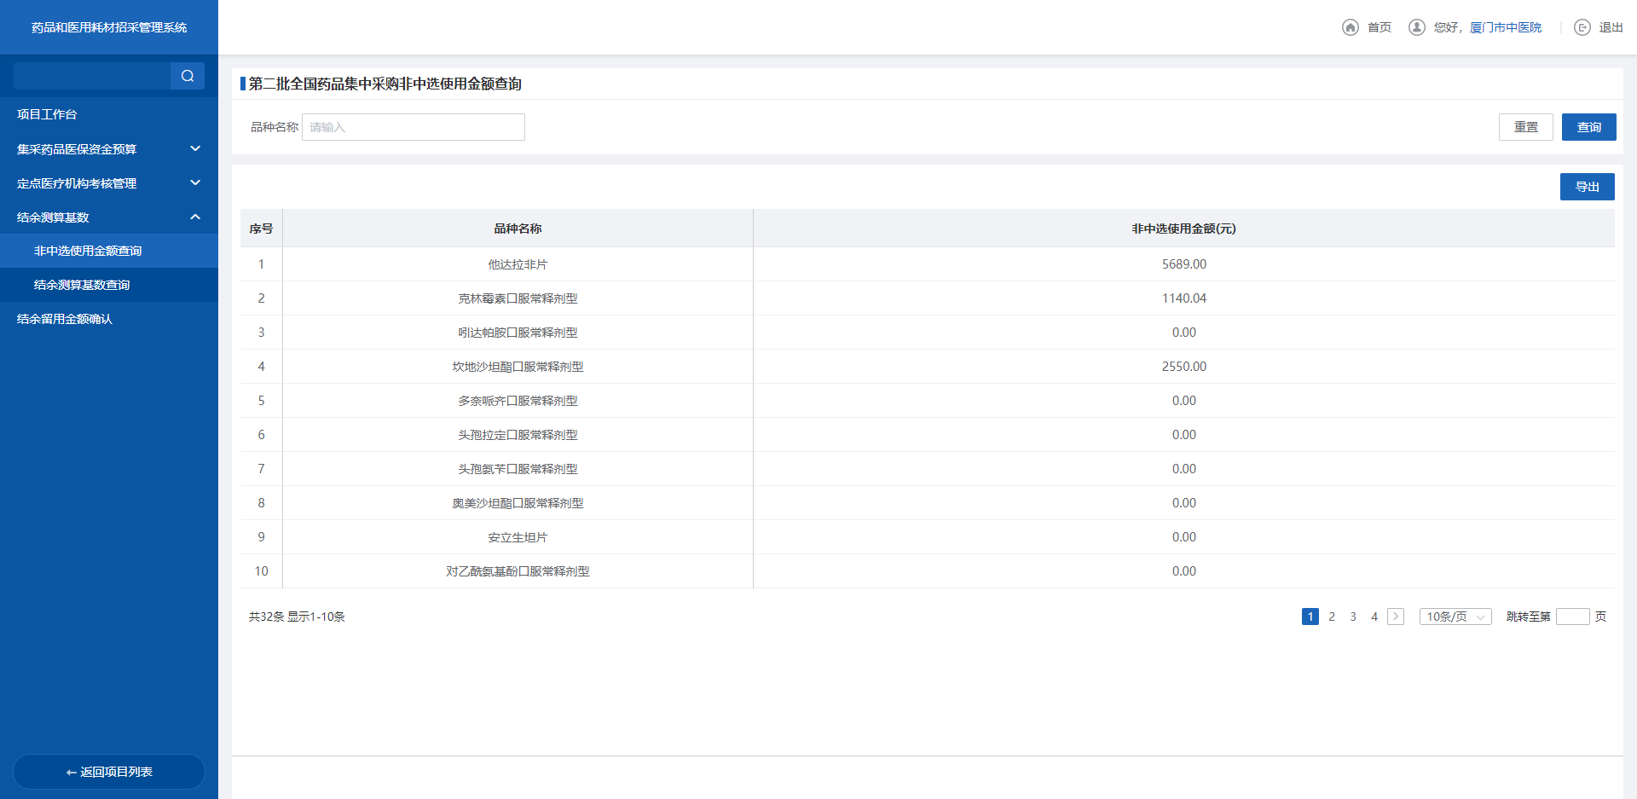
- 非中选使用金额查询页面
      - 注意事项
无
    - 结余测算基数查询
      - 功能描述
支持医疗机构对结余测算基数进行查看。
      - 操作权限
医疗机构端
      - 操作流程
1.点击【结余测算基数】菜单，进入该项目结余测算基数详情页面。
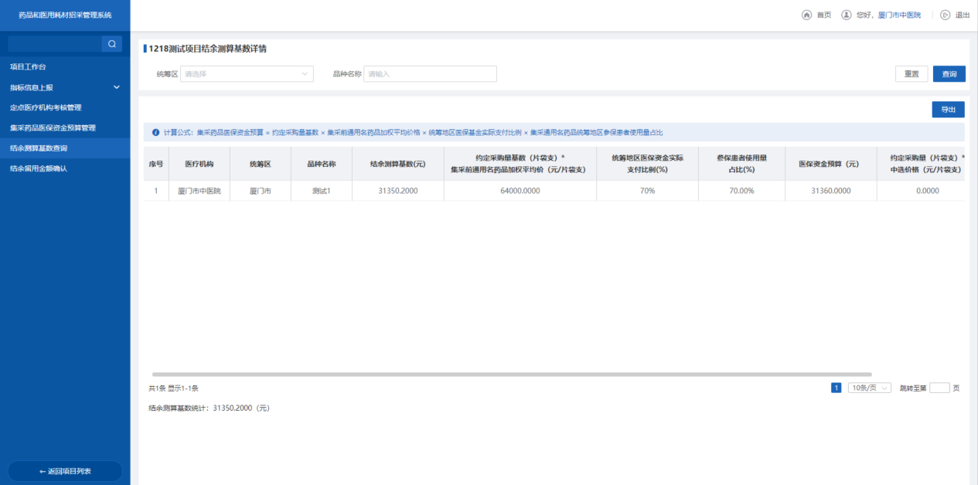
- 结余测算基数详情页面
2. 点击【导出】按钮，下载结余测算基数详情页面数据文件。
      - 注意事项
无
    - 结余留用金额确认
      - 功能描述
支持医疗机构对结余留用金额进行查看。
      - 操作权限
医疗机构端
      - 操作流程
1.点击【结余留用金额确认】菜单，进入结余留用金额确认页面。
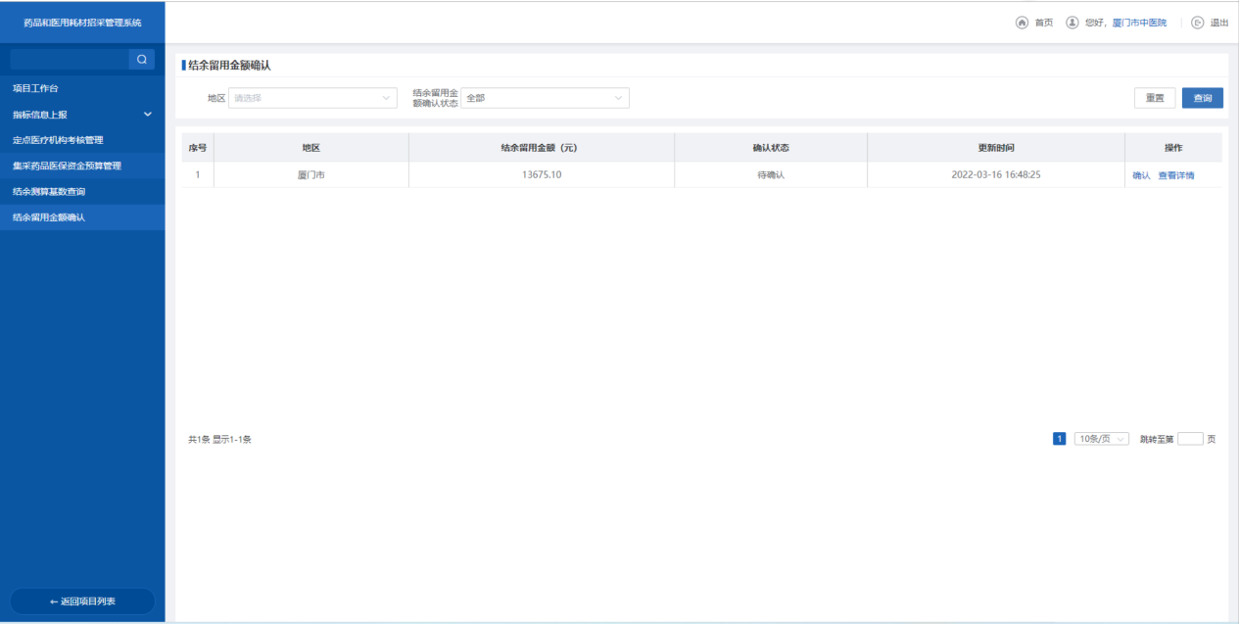
- 结余测算基数详情页面
2. 点击操作列【确认】按钮，在弹窗页面点击【确认】按钮进行二次确认，确认金额为实际拨付金额。
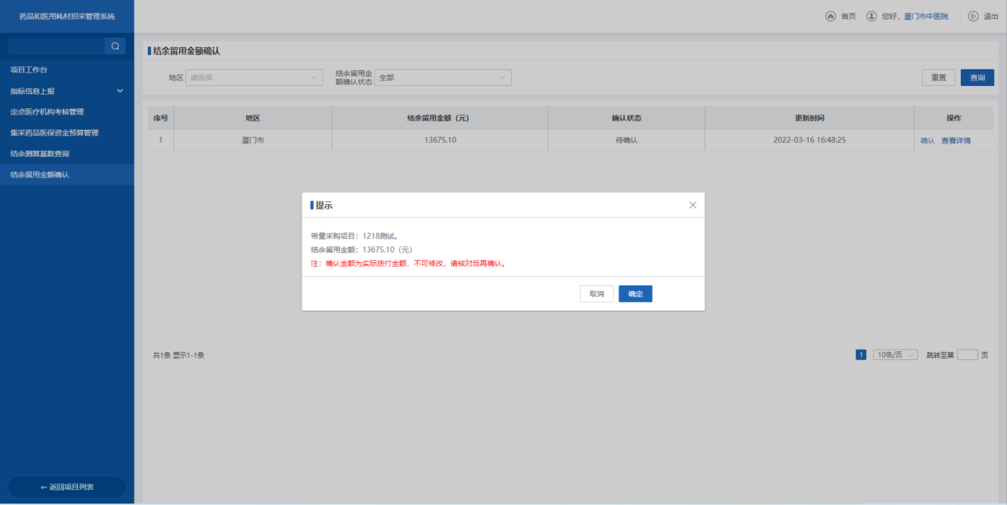
- 二次确认页面
3.点击操作列【查看详情】按钮，进入结余留用详情页面。
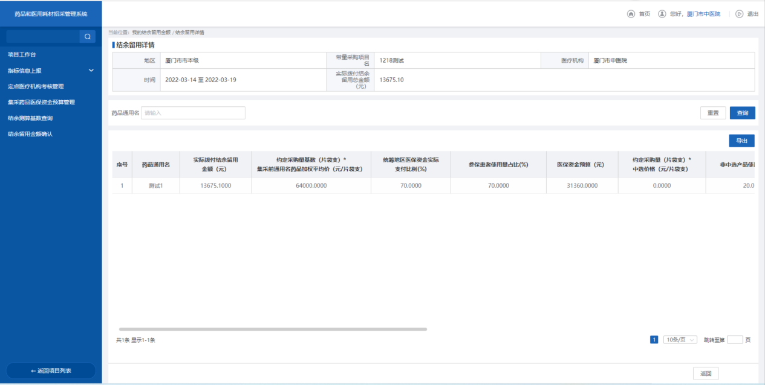
- 结余留用详情页面
4. 点击【导出】按钮，下载结余留用详情页面数据文件。
      - 注意事项
无

